sscdt 测试详细报告

时间 2016-09-24 14:15:37

# 1 说明

## 1.1 测试环境

|  |  |
| --- | --- |
| 项目 | 详情 |
| Lustre nrs crrn | lustre-2.8.0 [Linux内核：linux-3.10.0-327.3.1.el7] |
| lustre nrs sscdt | lustre-2.8.0 [Linux内核：linux-3.10.0-327.3.1.el7] |
| fio（测试工具） | fio-2.7 |
| 参数名称 | 参数 |
| CPU | Intel(R) Xeon(R) CPU E5-2620 0 @ 2.00GHz 2x |
| 内存 | 16GB DDR3 RAM |
| 硬盘 | 2x SAS Disks (15000RPM, 146GB) configured RAID1,6x SAS Disks (15000RPM, 146GB)configured RAID5 |
| 网卡 | Mellanox InfiniBand QDR 40Gb/s NIC |

## 1.2 说明

背景：Lustre Server-Side-IO Coordination

结论：sscdt对Lusre QoS有较大的提升。

## 1.3 测试参数

一共11节点：mgs 1,oss 3 ,client2

# 2 测试数据对比及分析

## 2.1 read(顺序读)

### 2.1.1 bandwidth

### 2.1.1 io(数据读取总量)

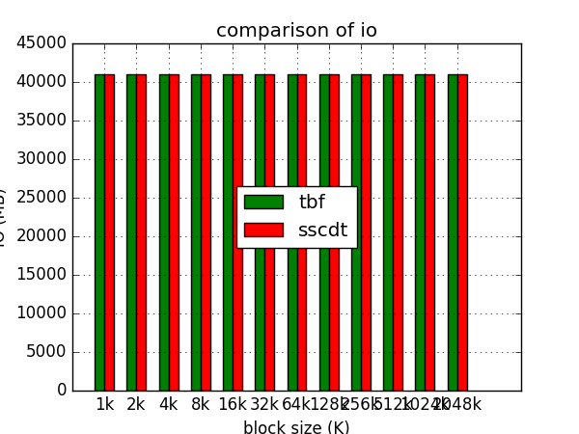

### 2.1.2 iops

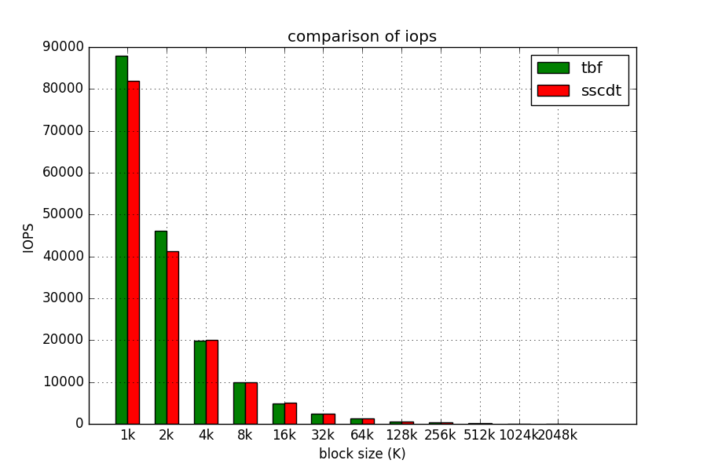

### 2.1.3 IO完成时延（最值、标准差）

#### 1）最小时延

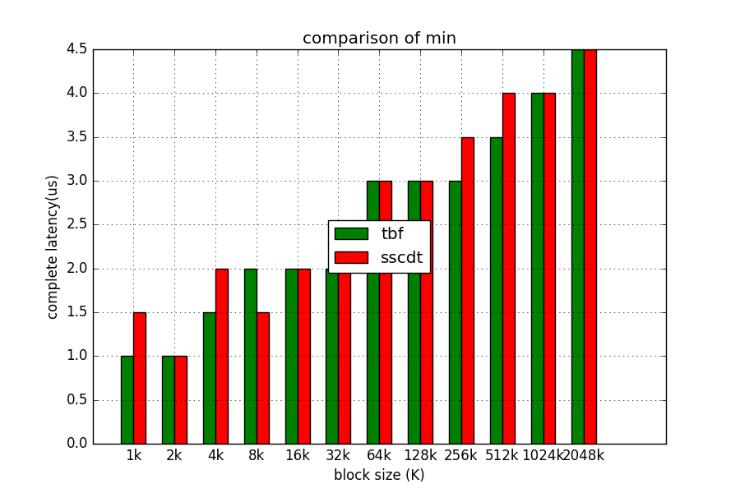

#### 2）最大时延

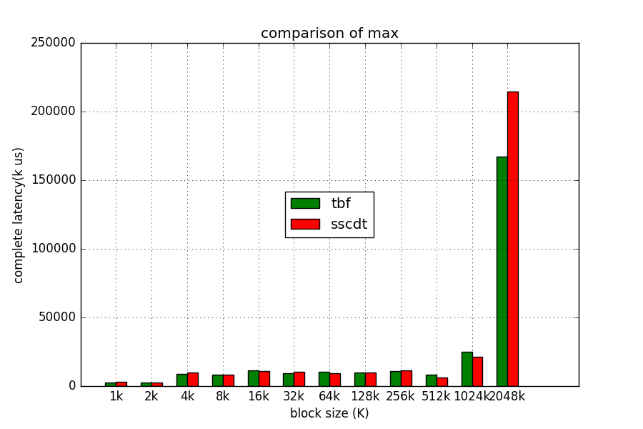

#### 3）平均时延

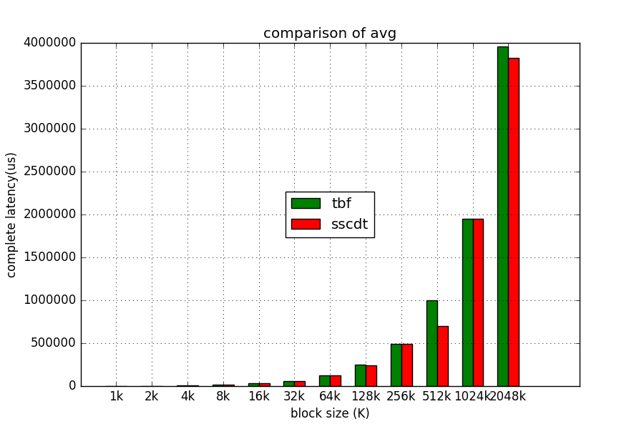

#### 4）时延标准差

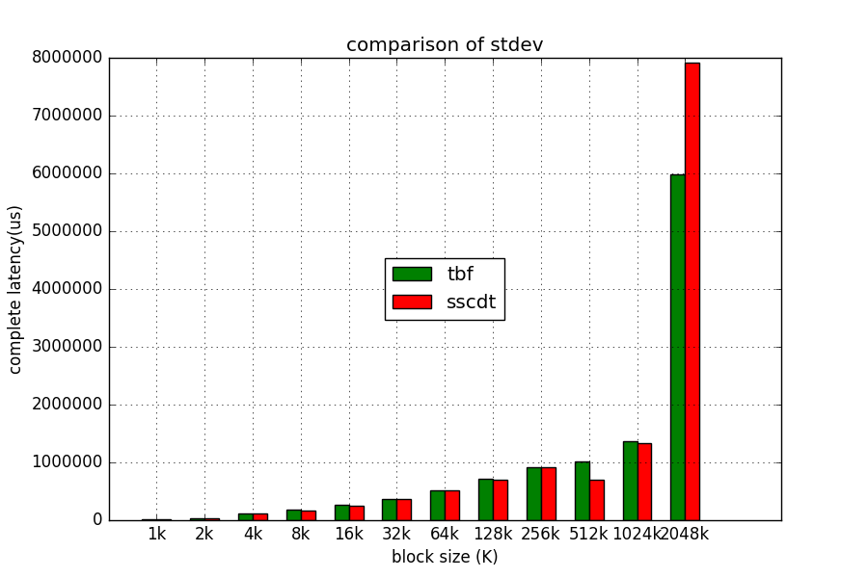

### 2.1.4 完成时延详细情况:clat延迟百分位数

说明：首先明确百分位意义，sscdt在1.00为14us，表示所有IO中1.00%的IO都是在14us中完成的。

#### 1）clat延迟百分位数(1 k)

X%以前

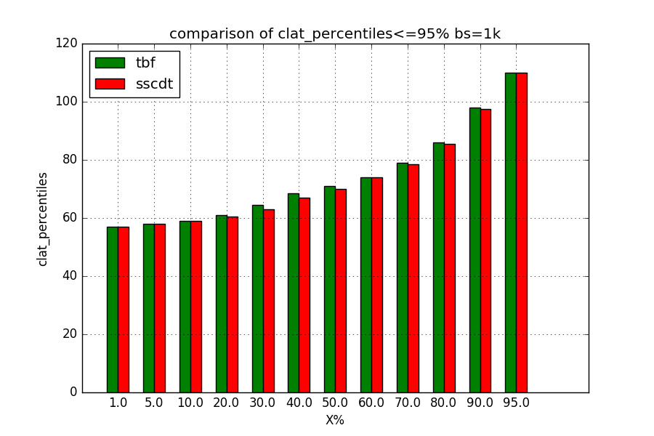

X%以后

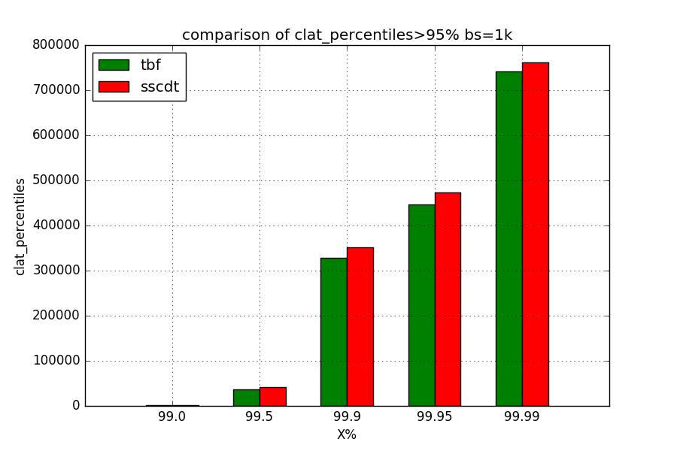

#### 2）clat延迟百分位数(2 k)

X%以前

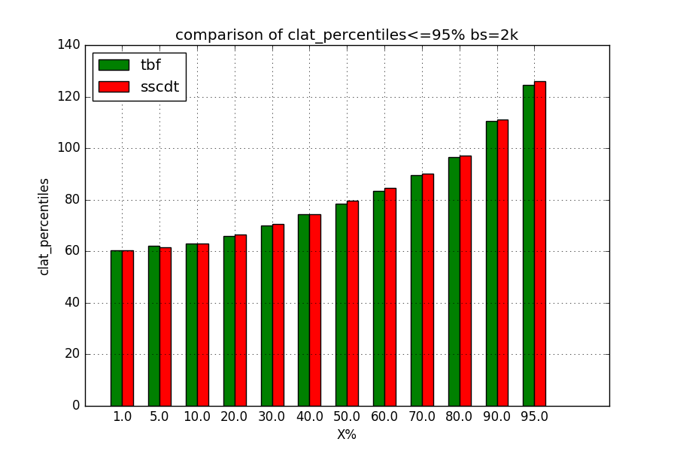

X%以后

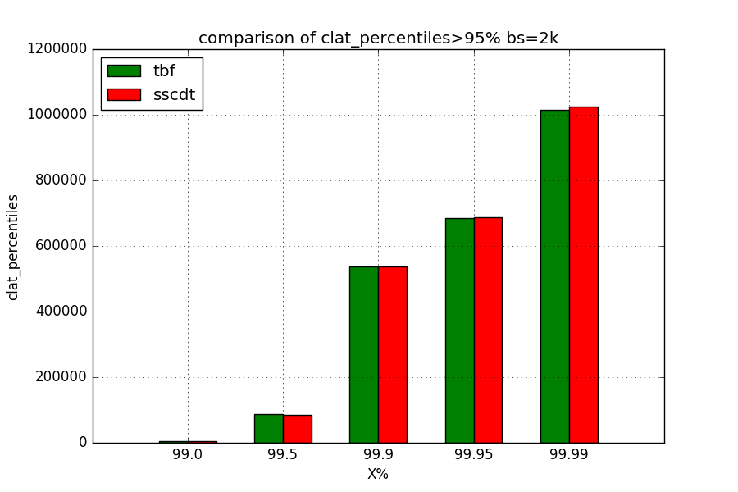

#### 3）clat延迟百分位数(4 k)

X%以前

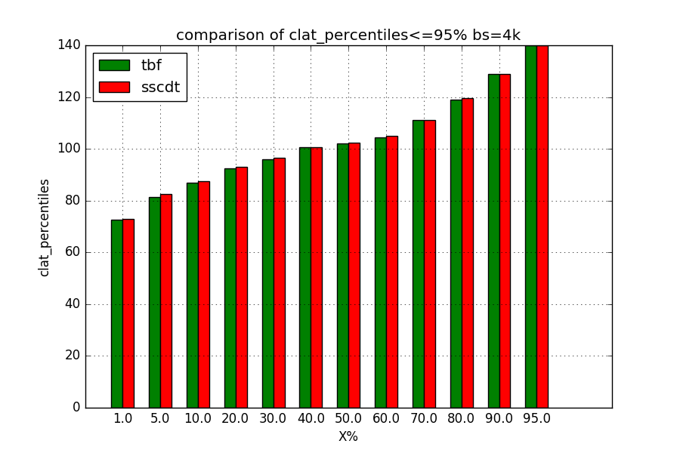

X%以后

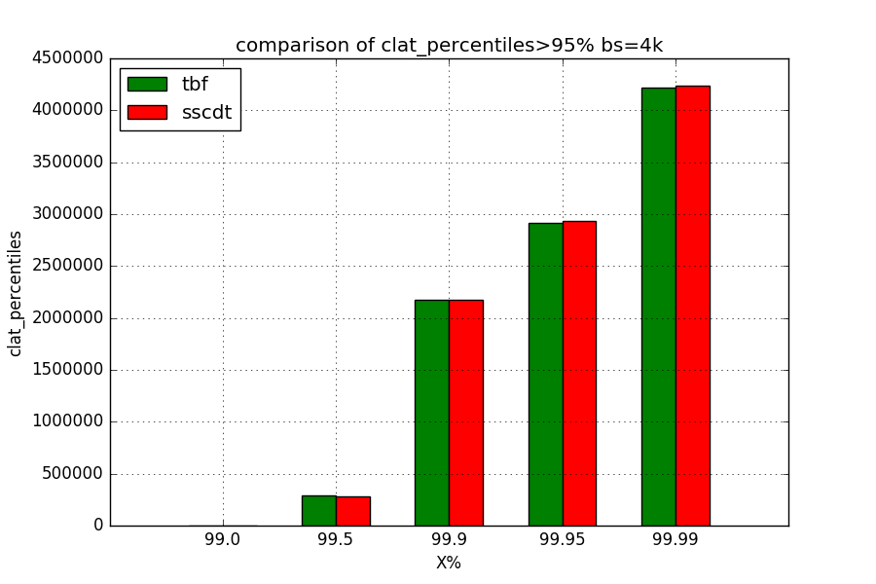

#### 4）clat延迟百分位数(8 k)

X%以前

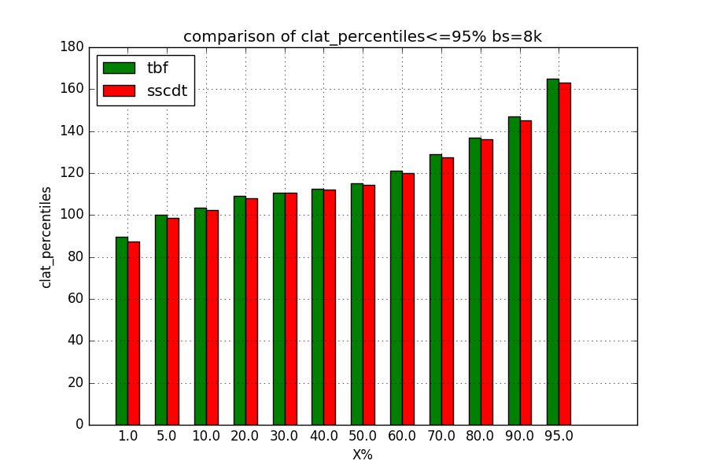

X%以后

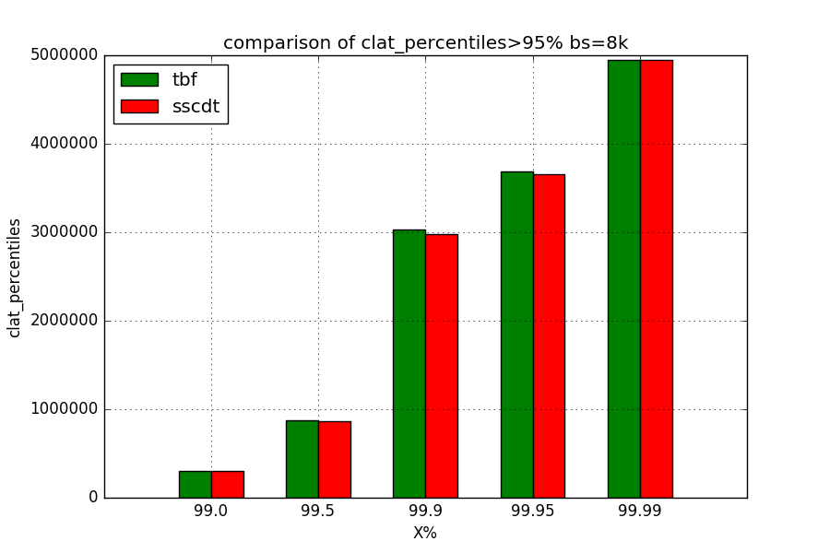

#### 5）clat延迟百分位数(16 k)

X%以前

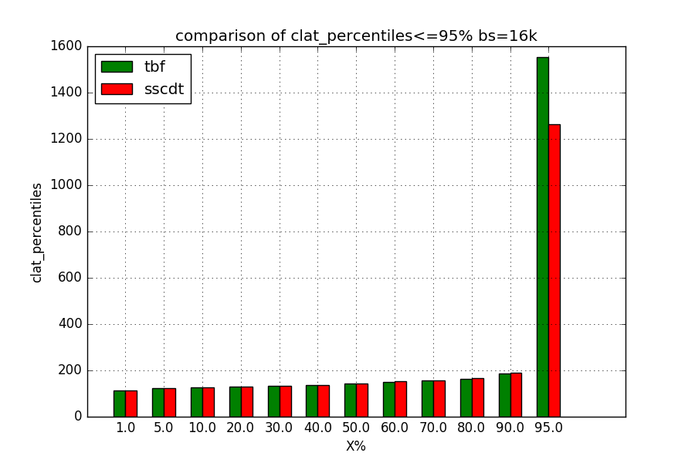

X%以后

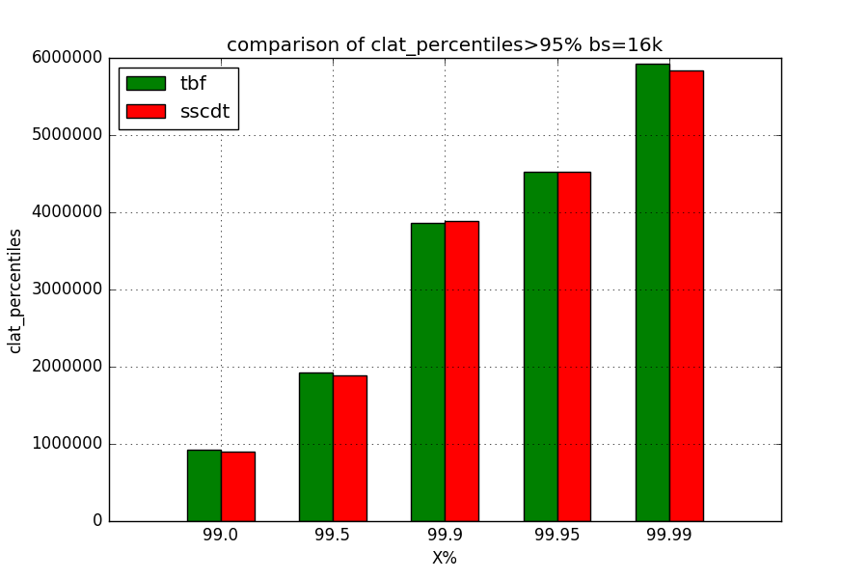

#### 6）clat延迟百分位数(32 k)

X%以前

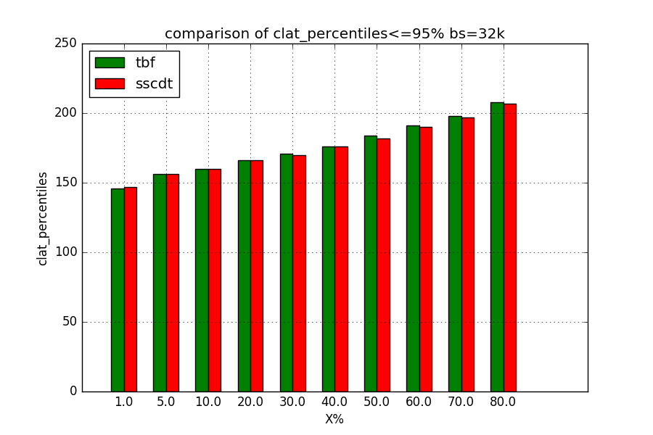

X%以后

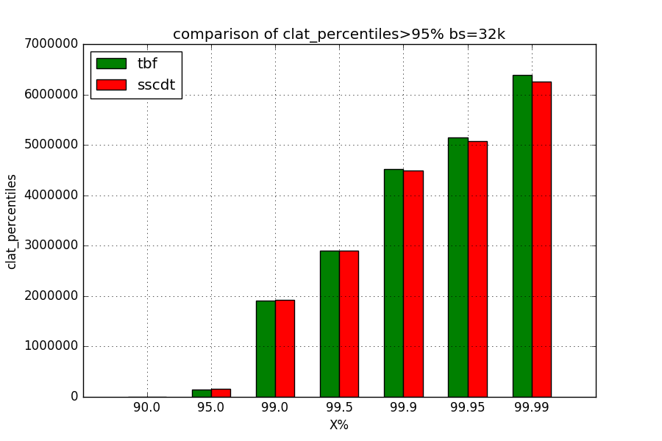

#### 7）clat延迟百分位数(64 k)

X%以前

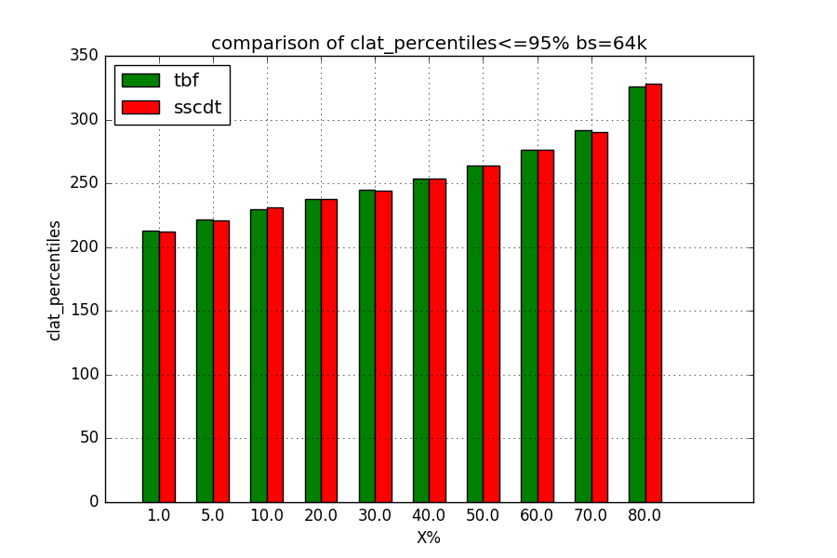

X%以后

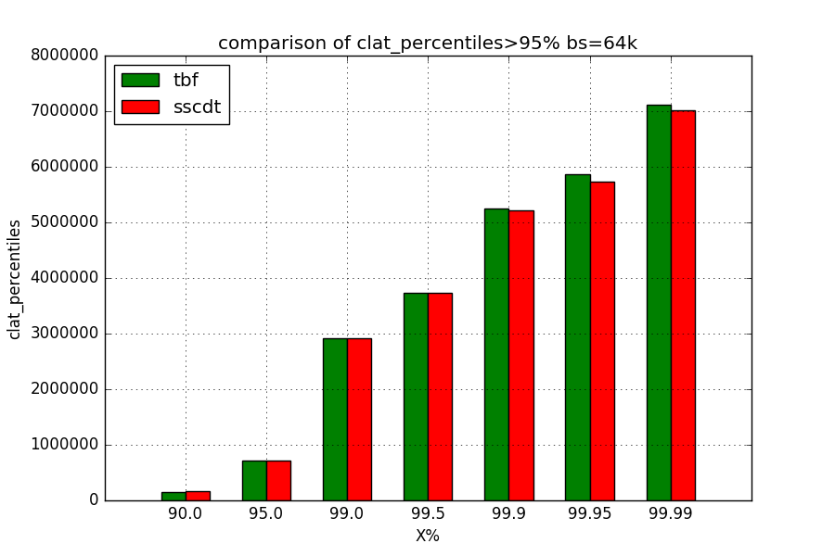

#### 8）clat延迟百分位数(128 k)

X%以前

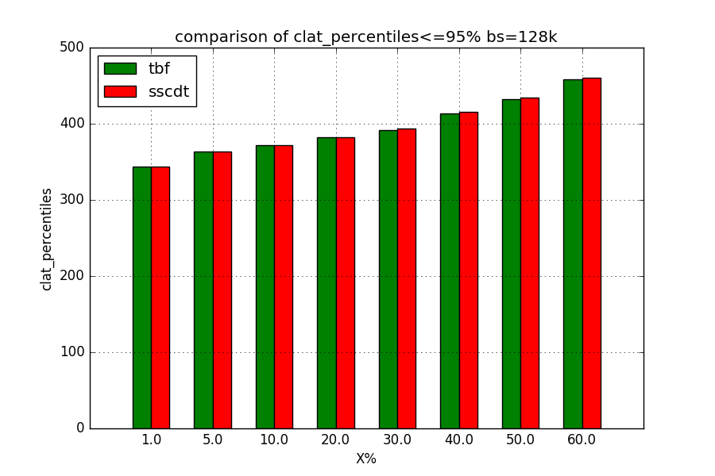

X%以后

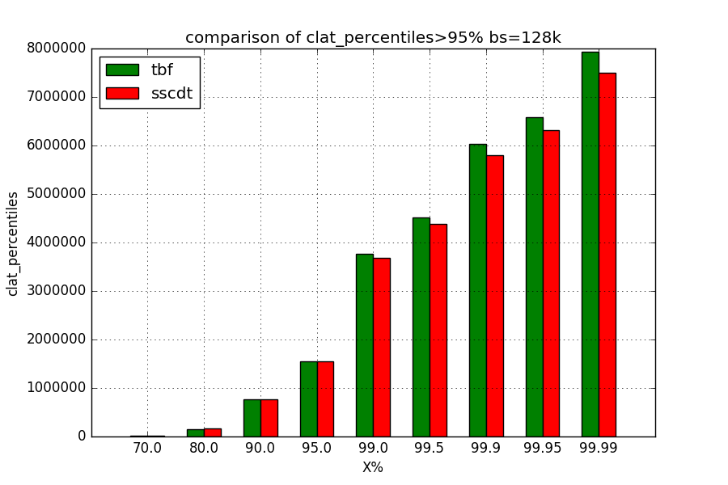

#### 9）clat延迟百分位数(256 k)

X%以前

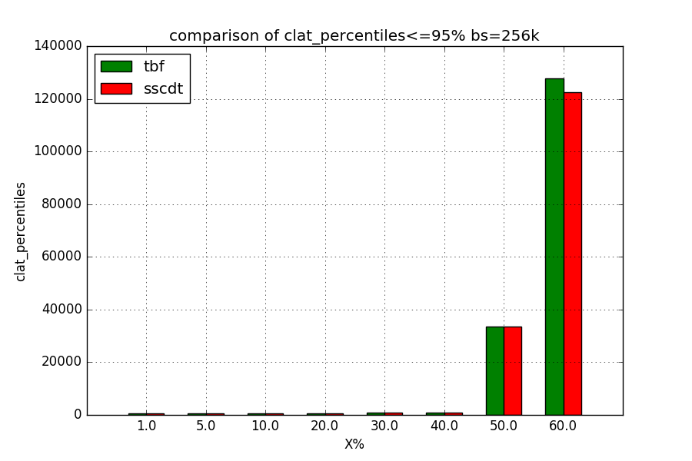

X%以后

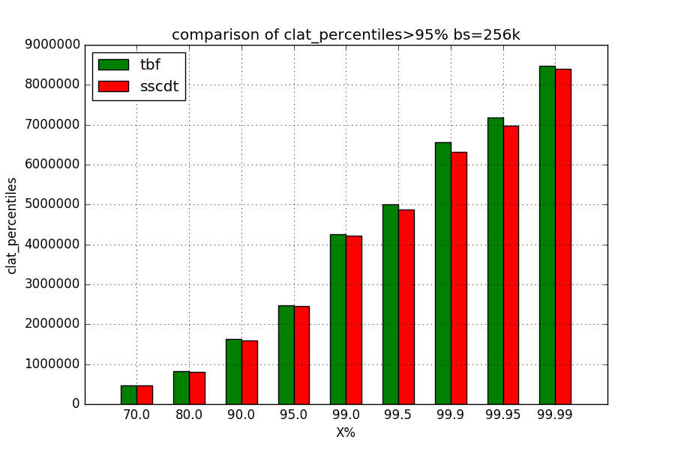

#### 10）clat延迟百分位数(512 k)

X%以前

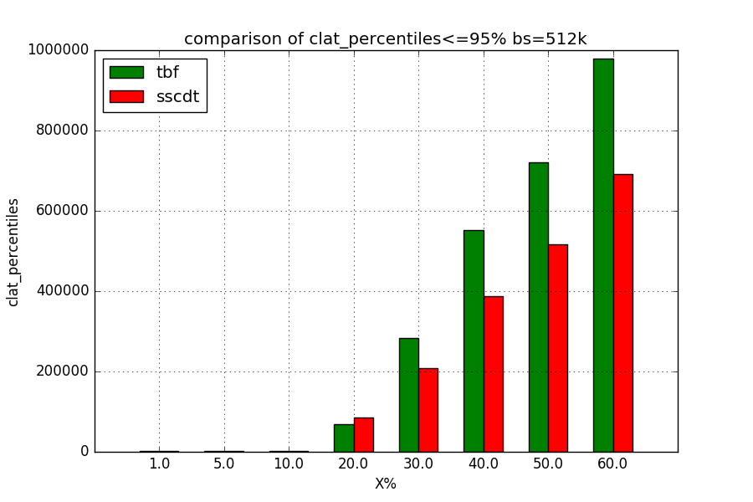

X%以后

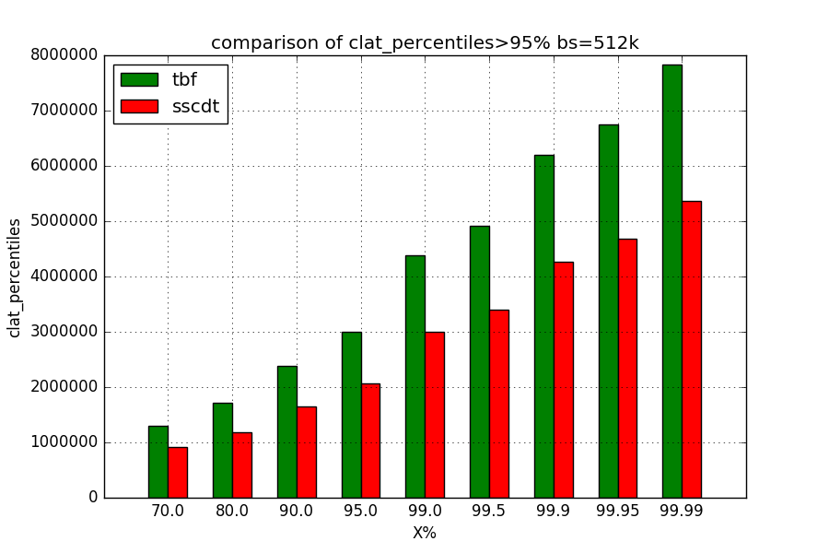

#### 11）clat延迟百分位数(1024 k)

X%以前

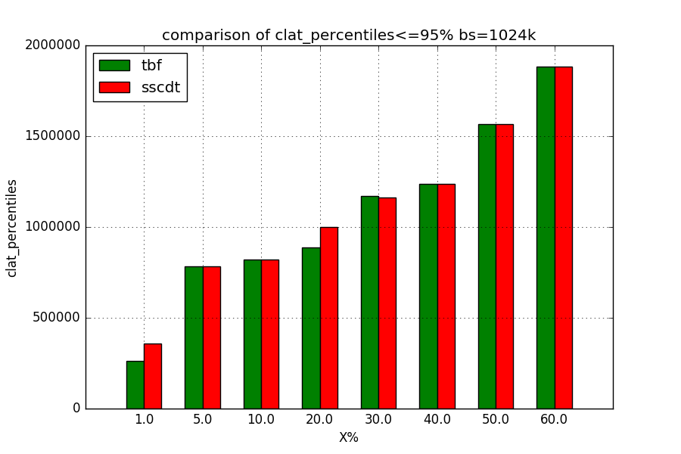

X%以后

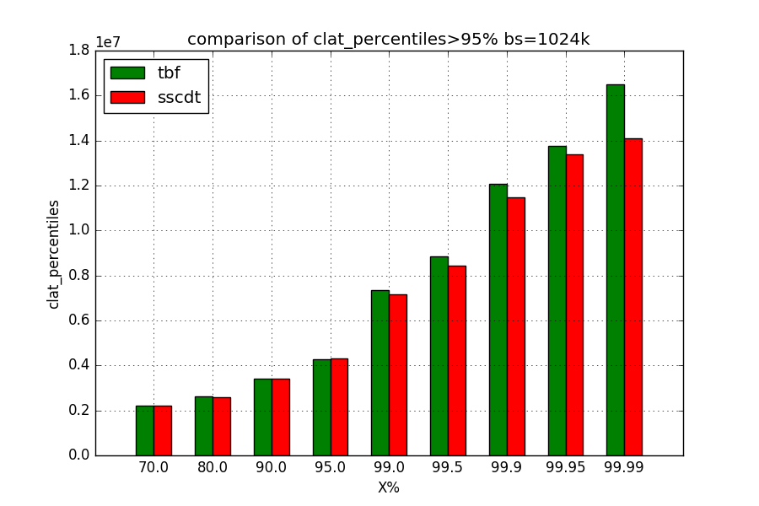

#### 12）clat延迟百分位数(2048 k)

X%以前

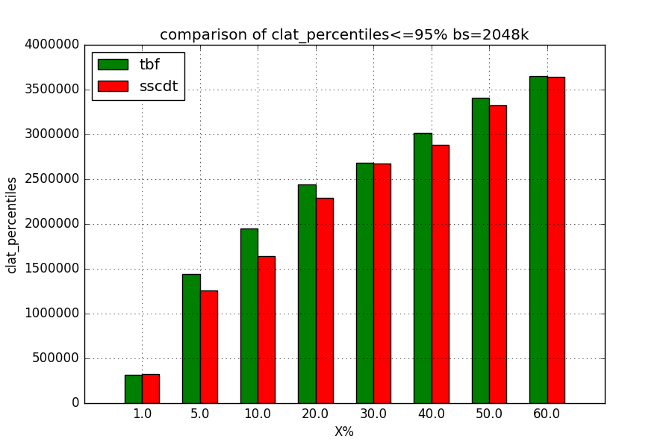

X%以后

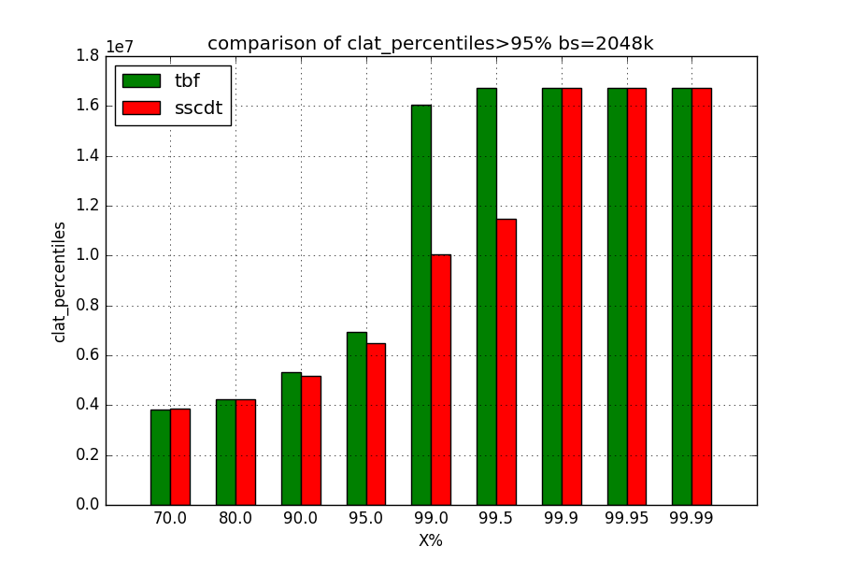

### 2.1.5 聚合IO(aggregate bandwidth)

#### 1）聚合IO最大带宽

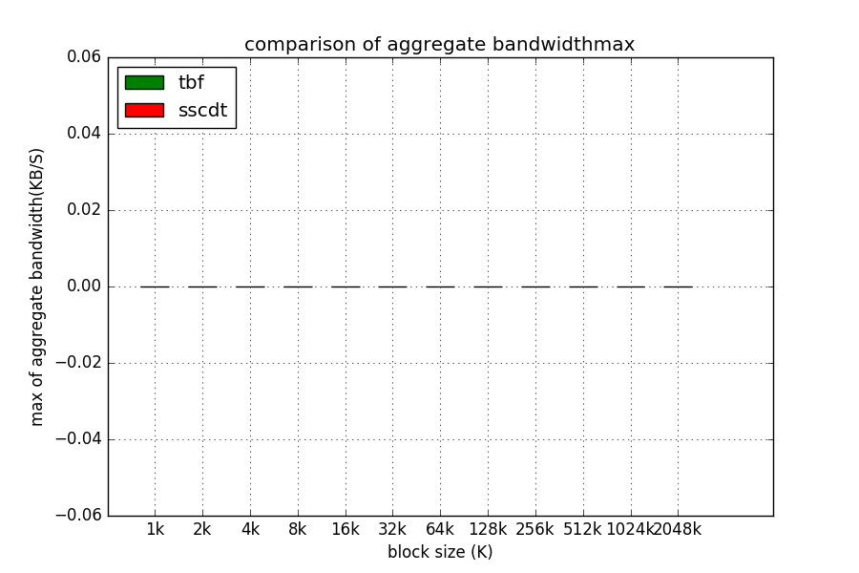

#### 2）聚合IO的平均带宽

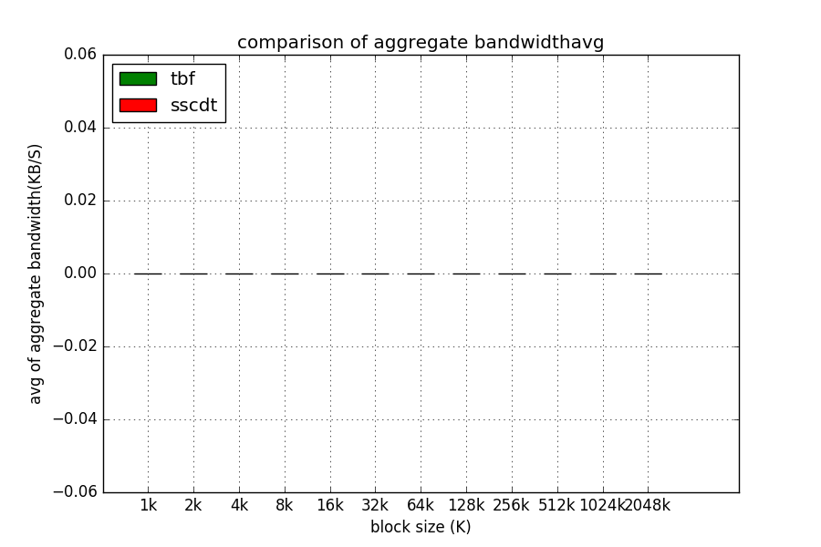

#### 3）聚合IO的标准差(Standard Deviation)

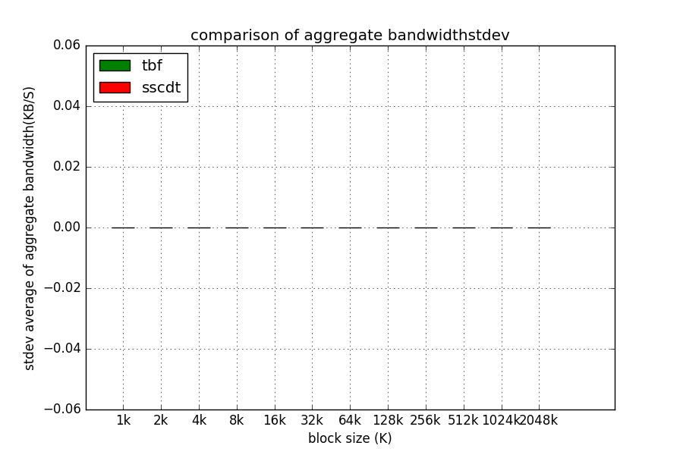

#### 4）聚合IO占的百分比

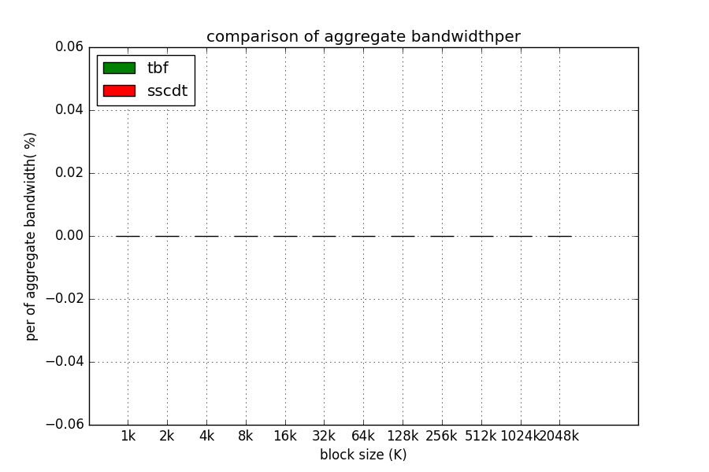

### 2.1.6 CPU使用情况

#### 1）用户占用时间百分比

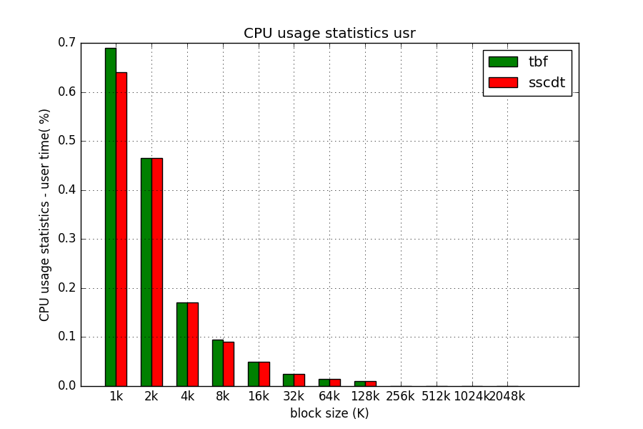

#### 2）系统占用时间百分比

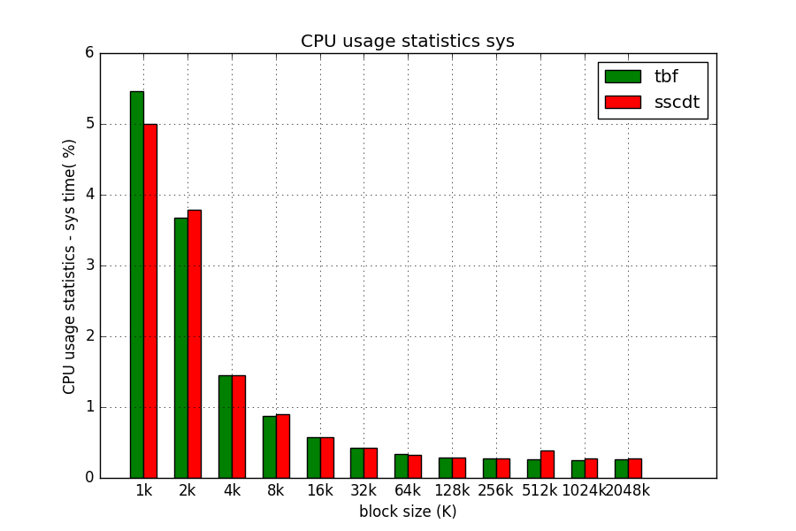

#### 3）CPU上下文切换次数

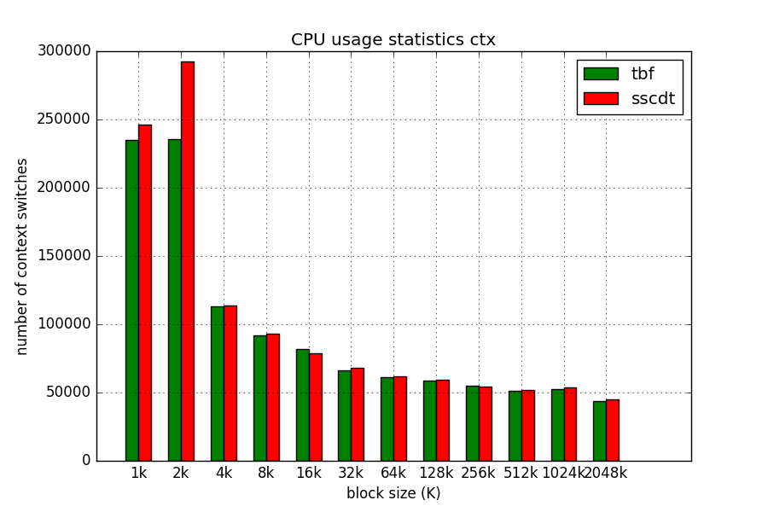

### 2.1.7 任务完成时延分布

说明：(a,b]表示在时间段a-b(包括b)内完成任务所占总任务百分比

#### 1）Distribution of I/O completion latencies(1 k)

微秒级

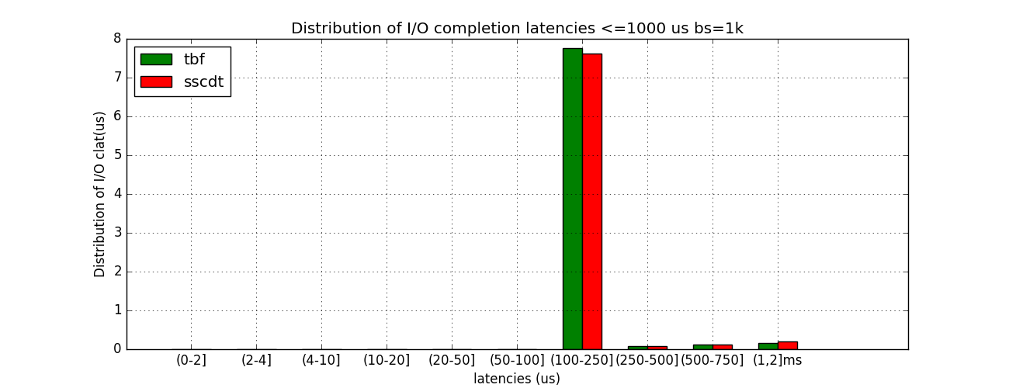

毫秒级

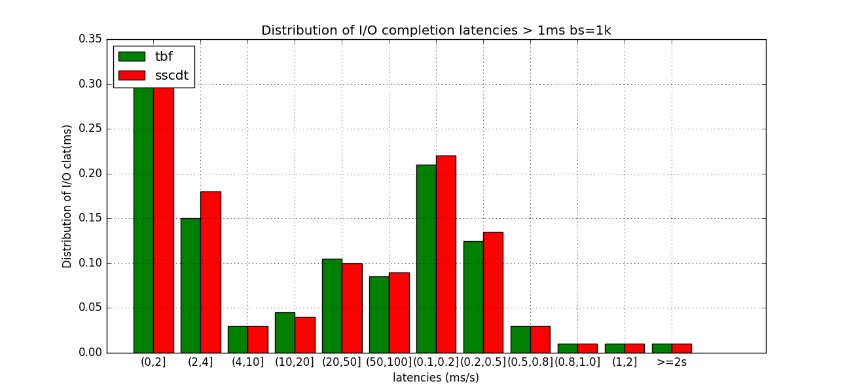

#### 2）Distribution of I/O completion latencies(2 k)

微秒级

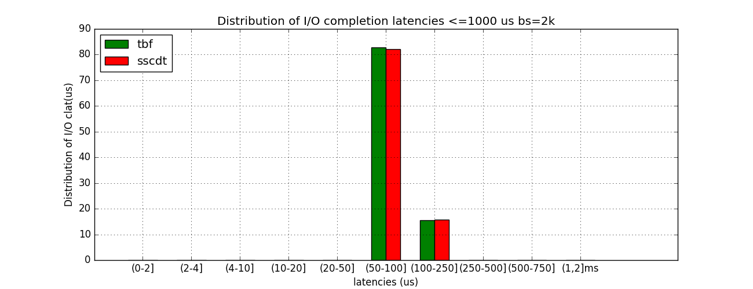

毫秒级

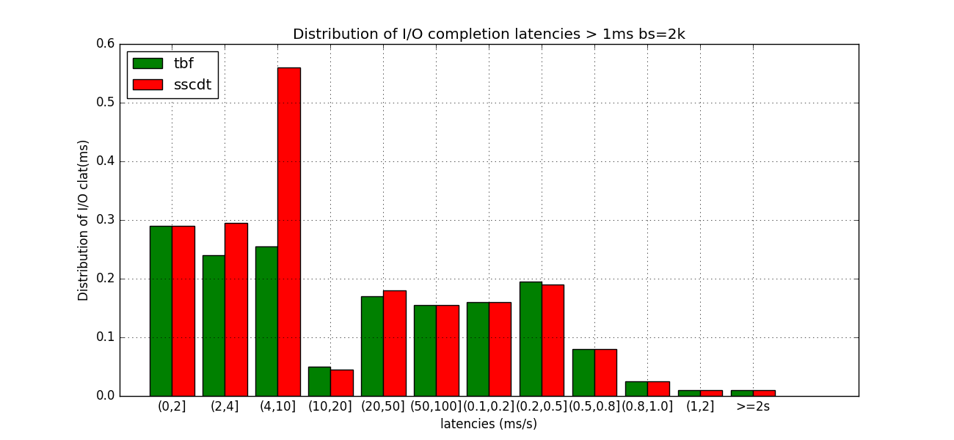

#### 3）Distribution of I/O completion latencies(4 k)

微秒级

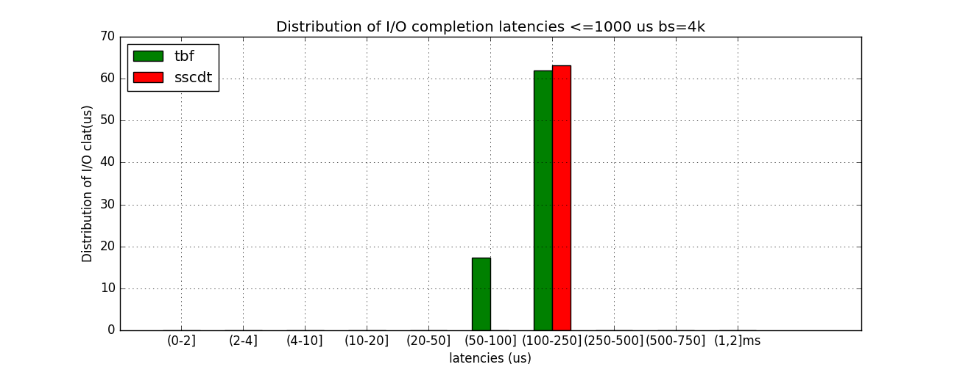

毫秒级

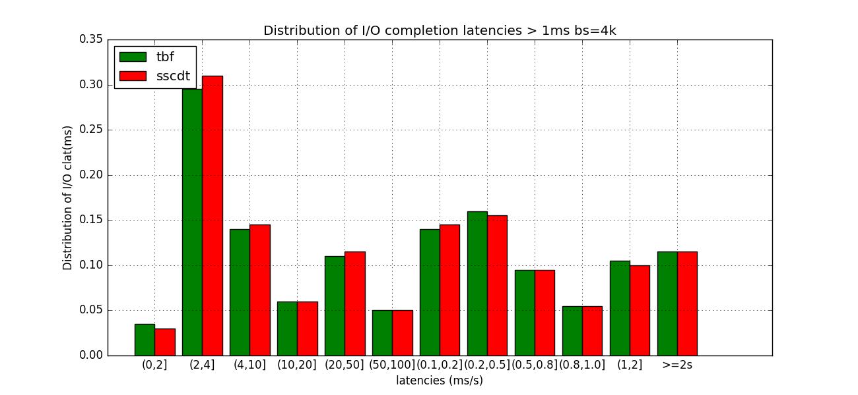

#### 4）Distribution of I/O completion latencies(8 k)

微秒级

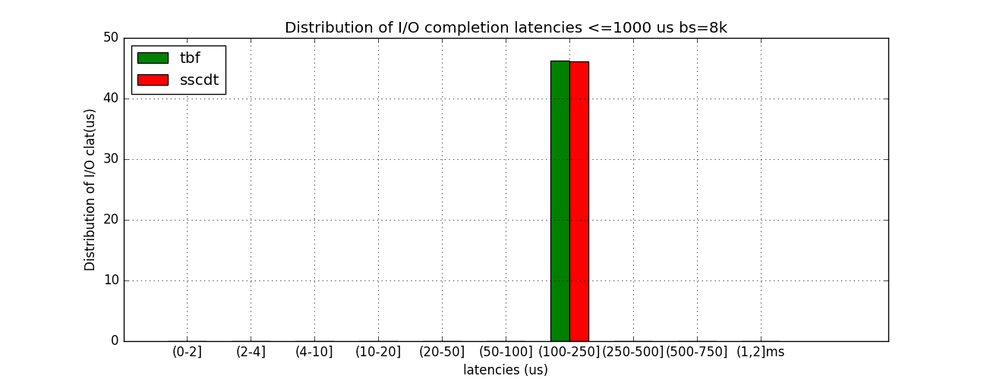

毫秒级

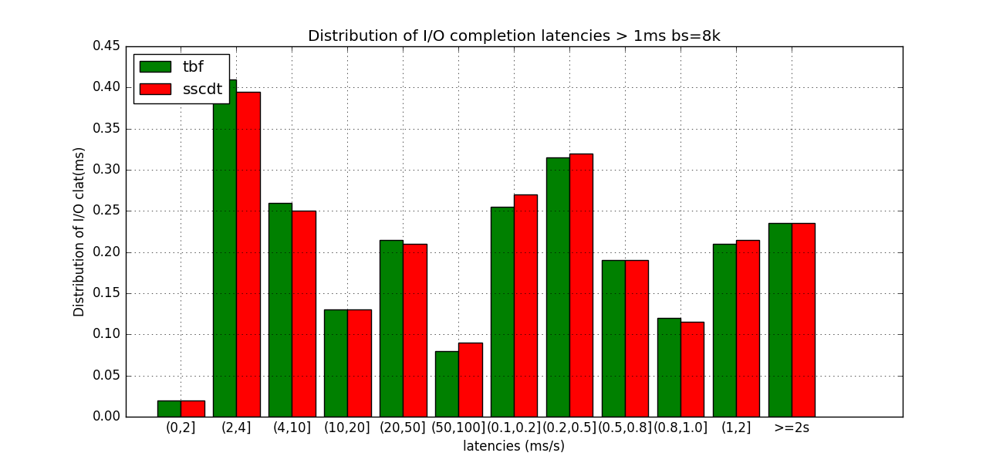

#### 5）Distribution of I/O completion latencies(16 k)

微秒级

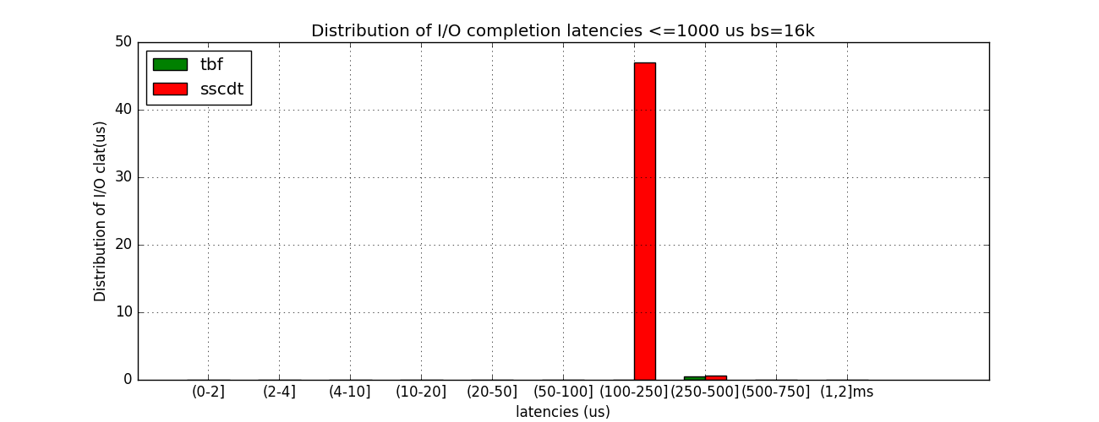

毫秒级

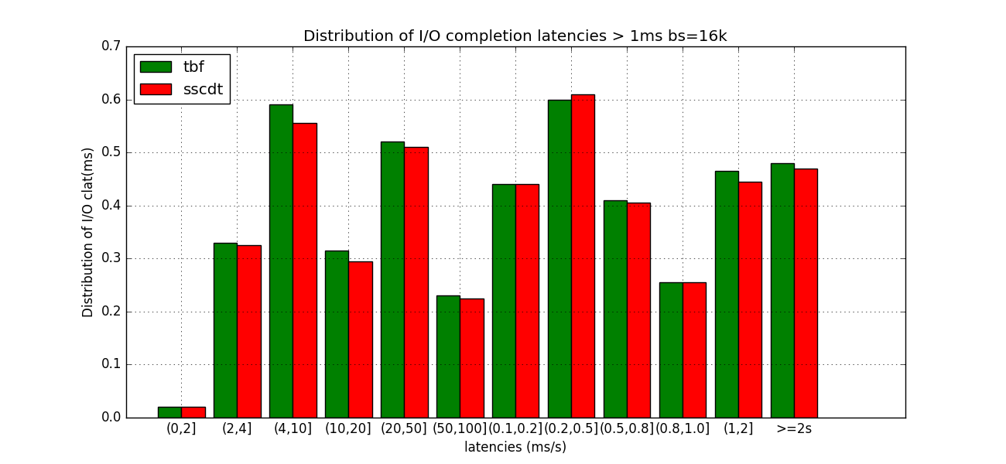

#### 6）Distribution of I/O completion latencies(32 k)

微秒级

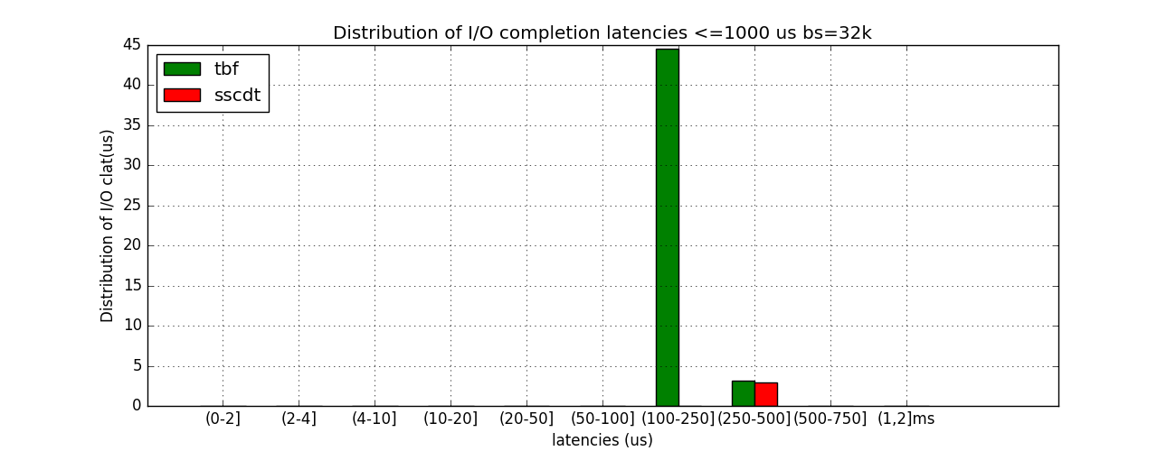

毫秒级

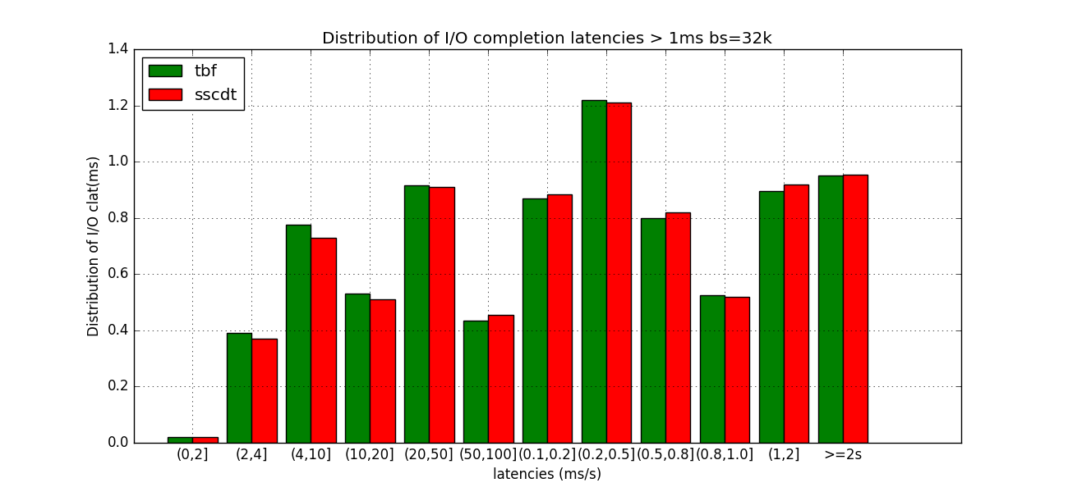

#### 7）Distribution of I/O completion latencies(64 k)

微秒级

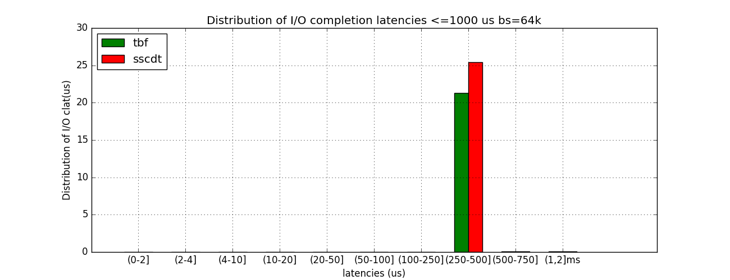

毫秒级

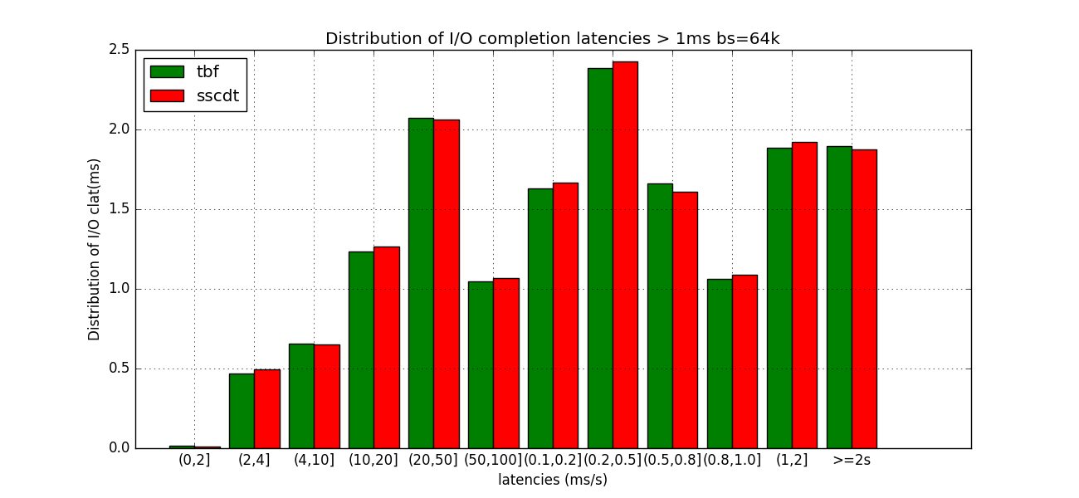

#### 8）Distribution of I/O completion latencies(128 k)

微秒级

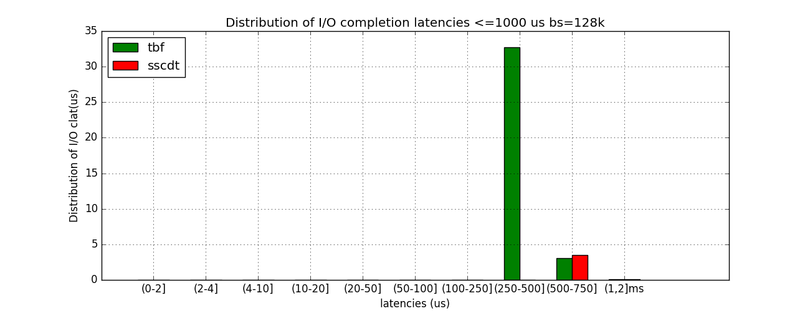

毫秒级

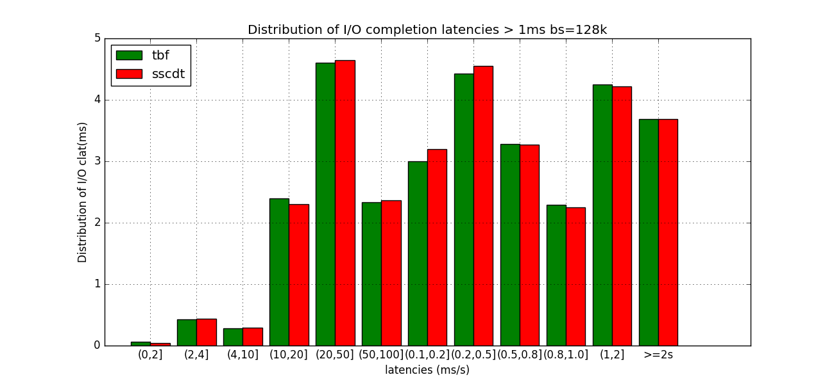

#### 9）Distribution of I/O completion latencies(256 k)

微秒级

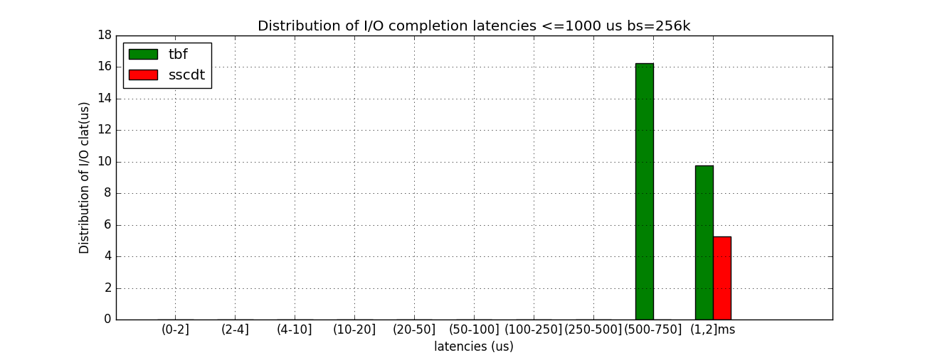

毫秒级

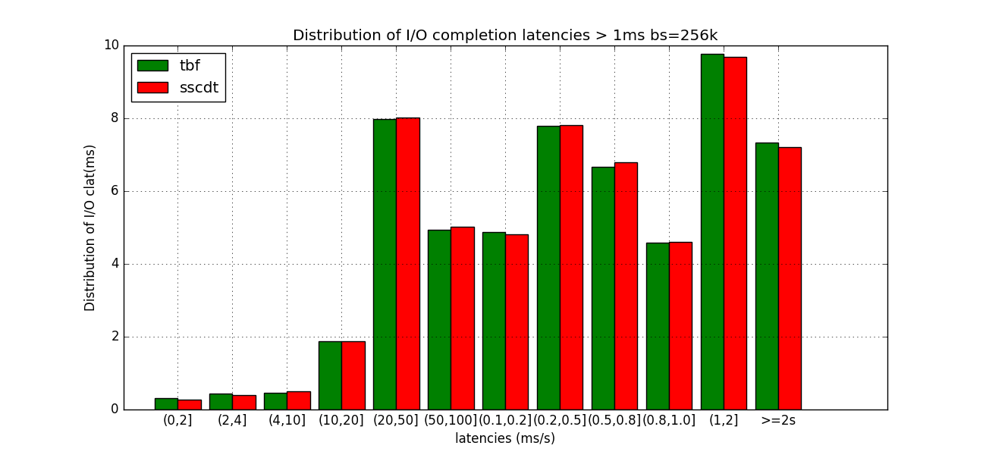

#### 10）Distribution of I/O completion latencies(512 k)

微秒级

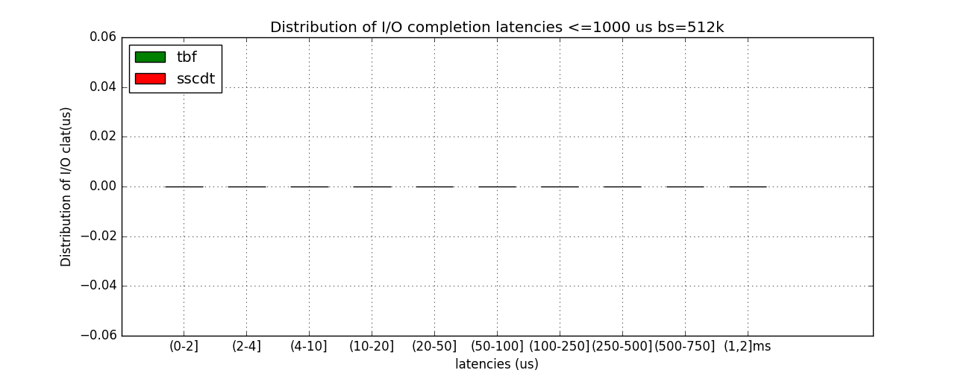

毫秒级

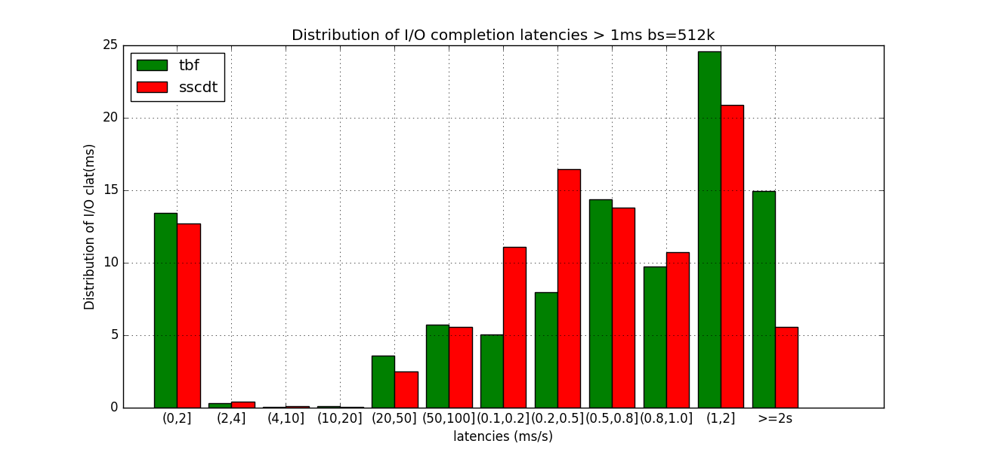

#### 11）Distribution of I/O completion latencies(1024 k)

微秒级

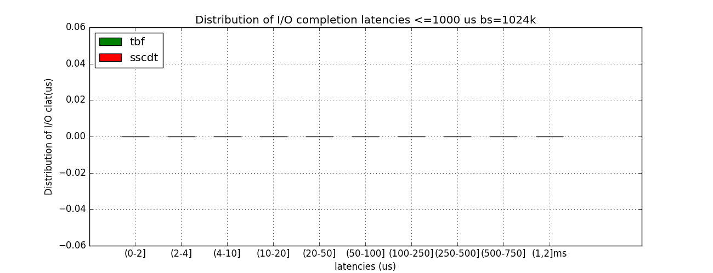

毫秒级

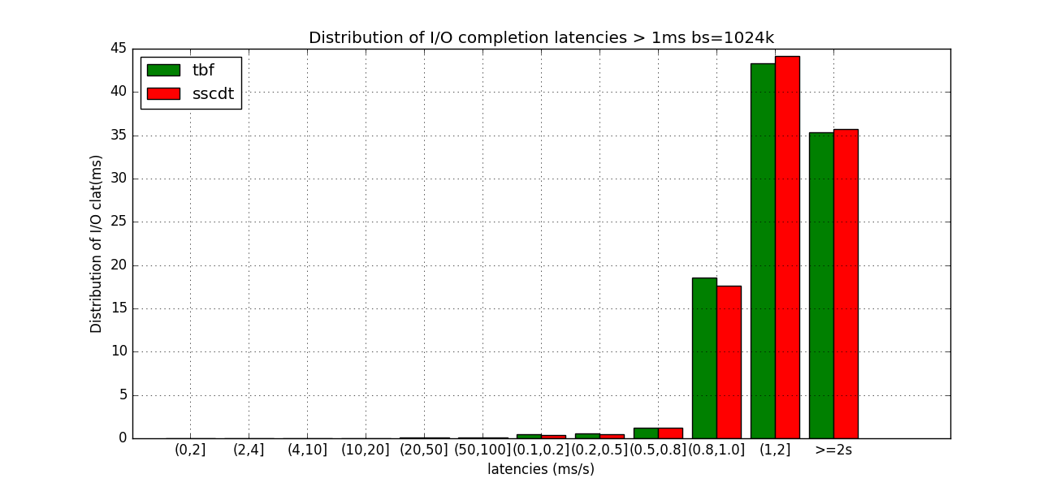

#### 12）Distribution of I/O completion latencies(2048 k)

微秒级

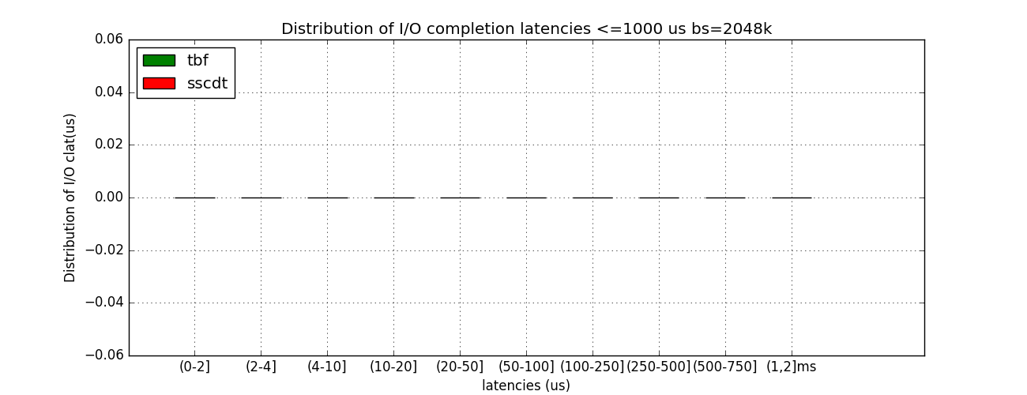

毫秒级

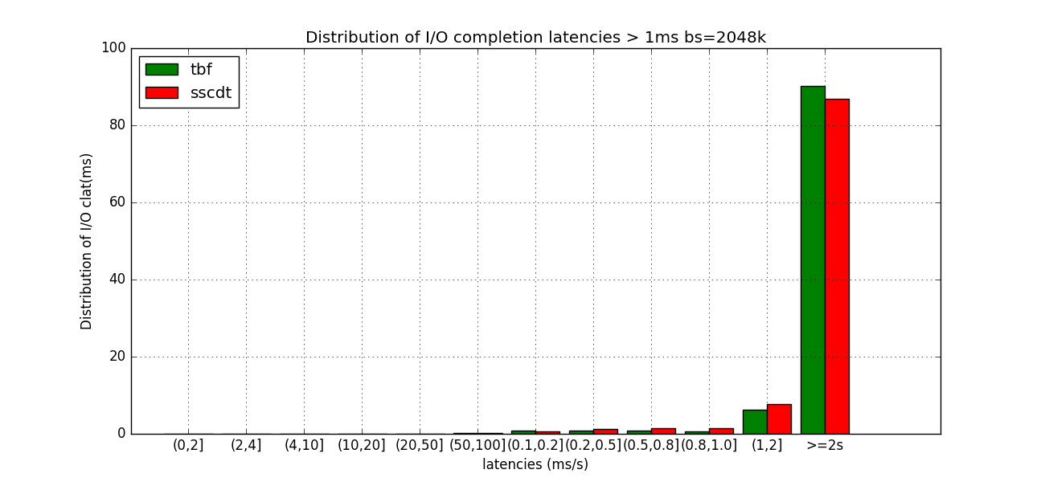

## 2.2 randread(随机读)

### 2.2.1 bandwidth

### 2.2.1 io(数据读取总量)

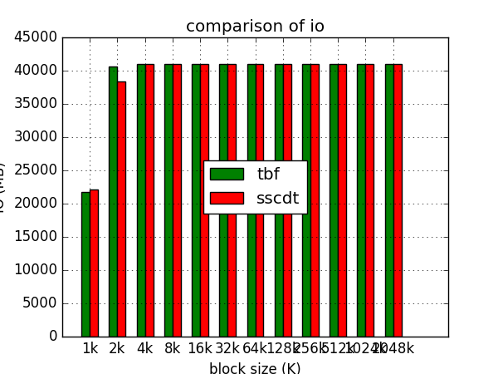

### 2.2.2 iops

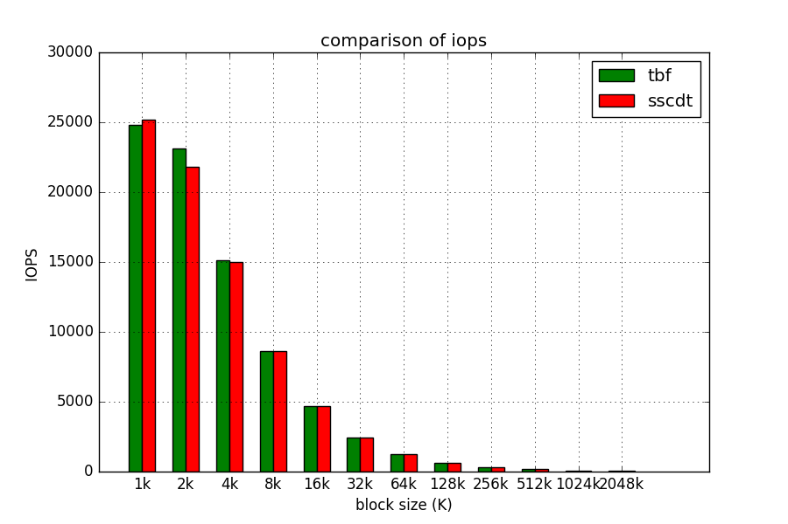

### 2.2.3 IO完成时延（最值、标准差）

#### 1）最小时延

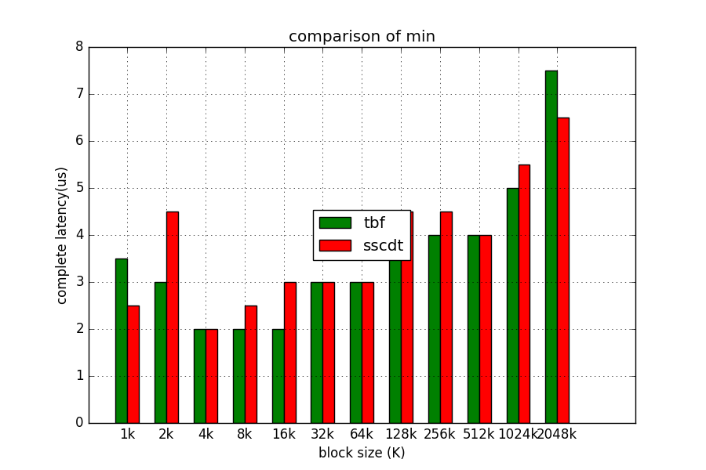

#### 2）最大时延

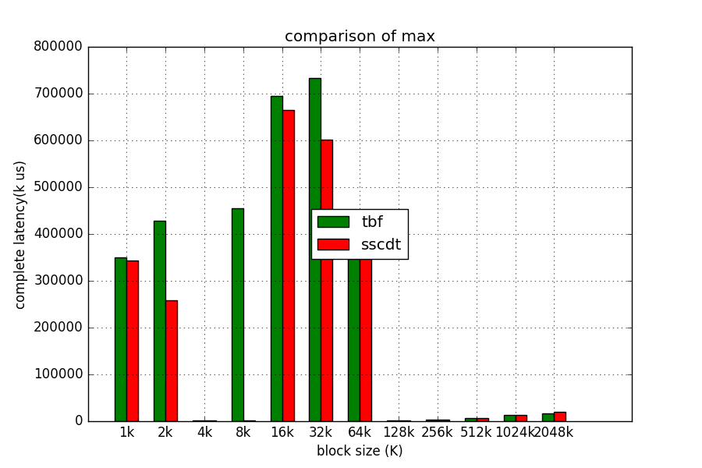

#### 3）平均时延

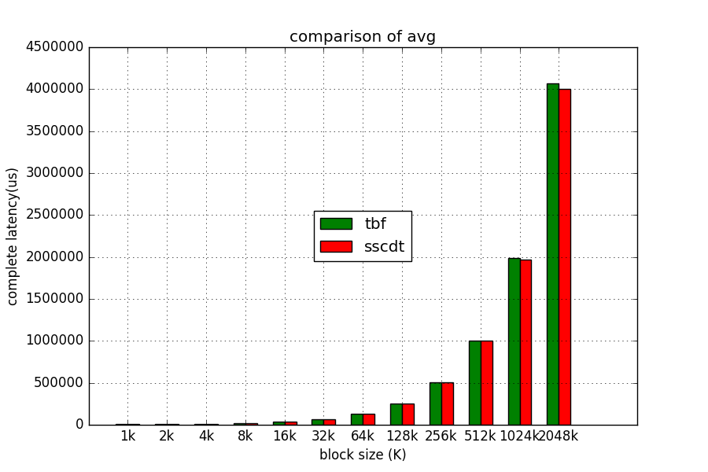

#### 4）时延标准差

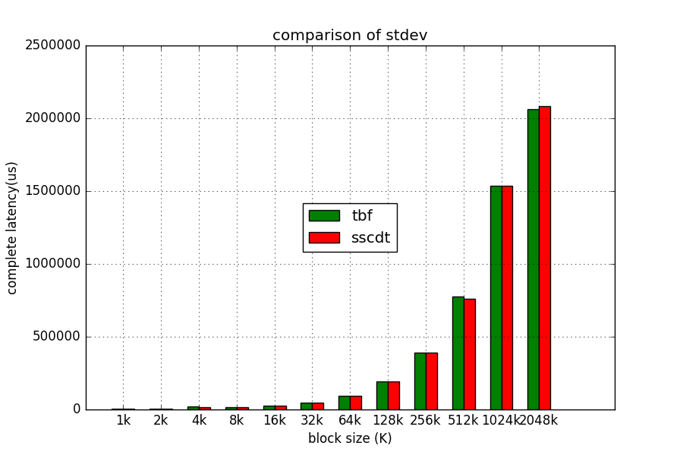

### 2.2.4 完成时延详细情况:clat延迟百分位数

说明：首先明确百分位意义，sscdt在1.00为14us，表示所有IO中1.00%的IO都是在14us中完成的。

#### 1）clat延迟百分位数(1 k)

X%以前

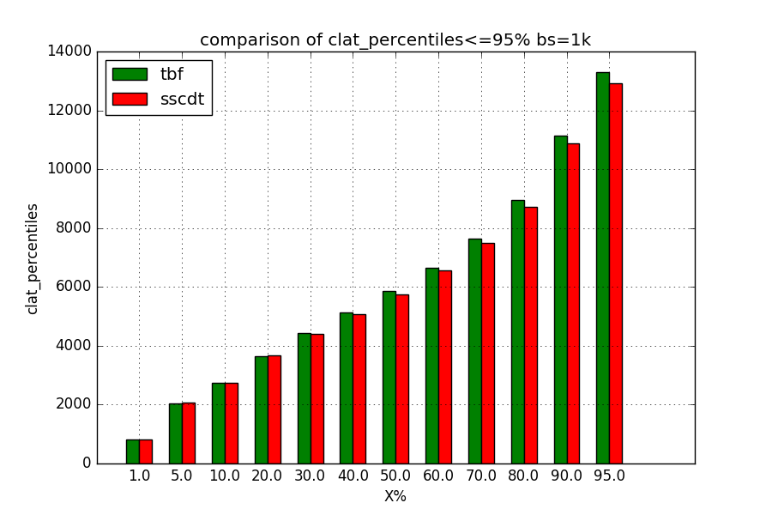

X%以后

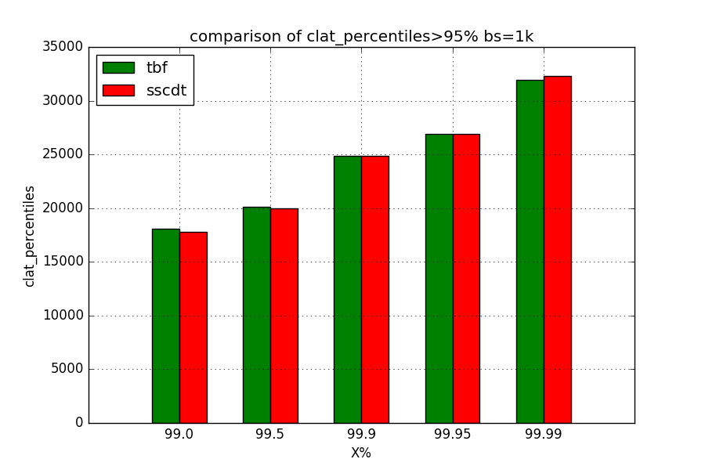

#### 2）clat延迟百分位数(2 k)

X%以前

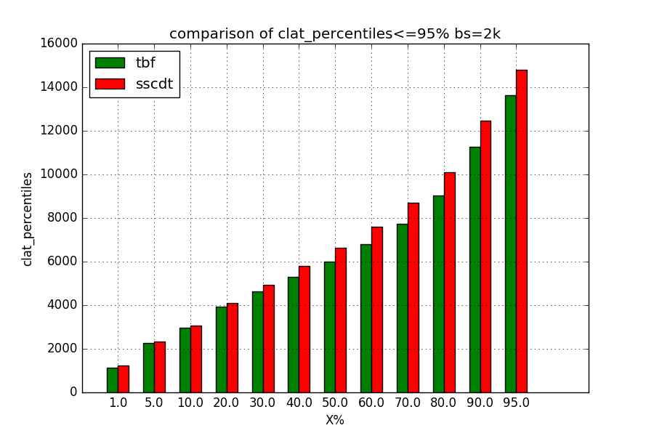

X%以后

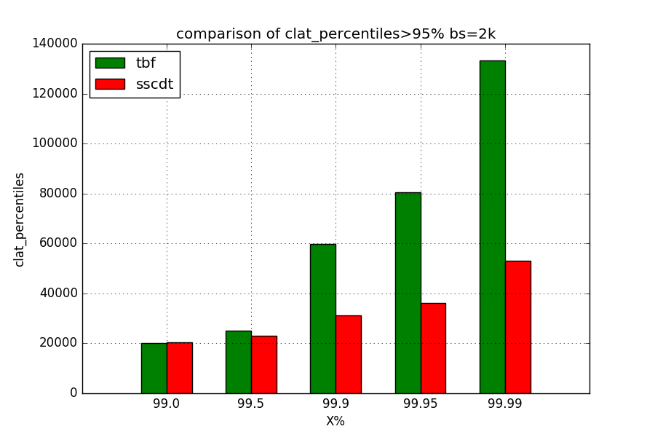

#### 3）clat延迟百分位数(4 k)

X%以前

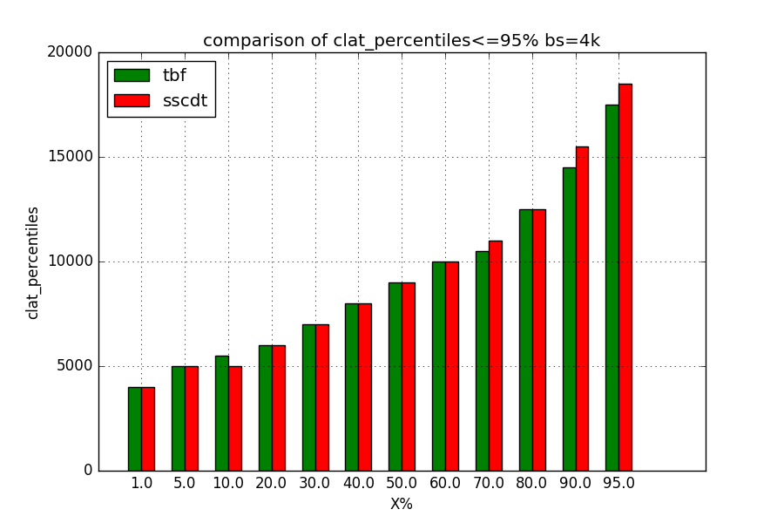

X%以后

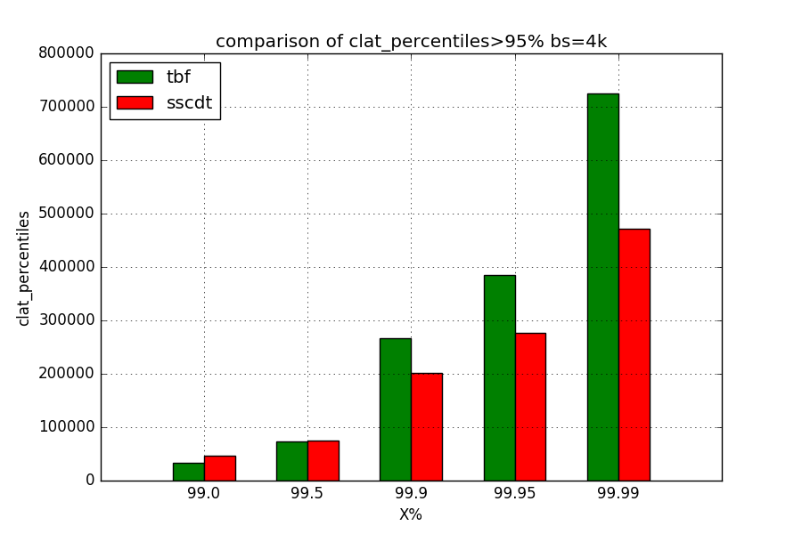

#### 4）clat延迟百分位数(8 k)

X%以前

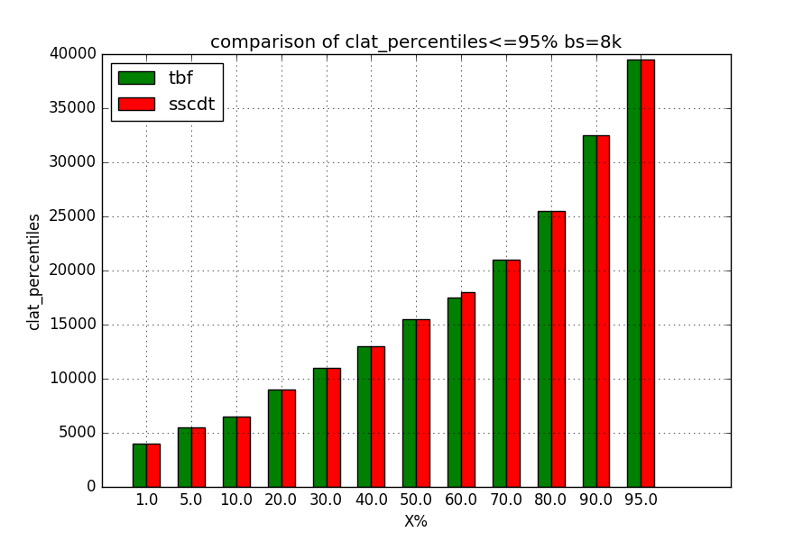

X%以后

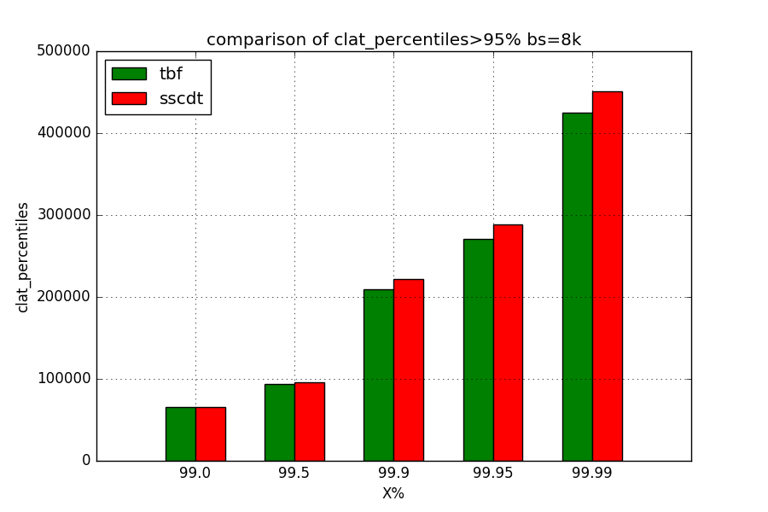

#### 5）clat延迟百分位数(16 k)

X%以前

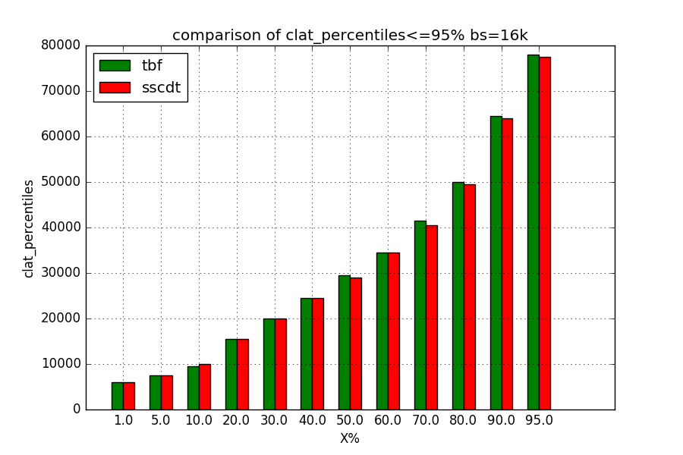

X%以后

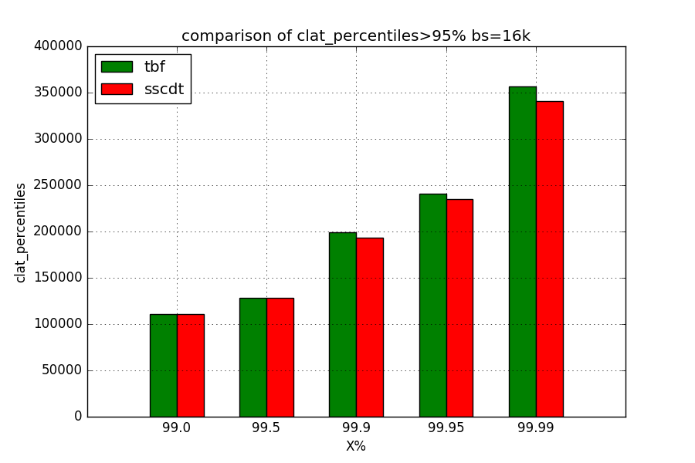

#### 6）clat延迟百分位数(32 k)

X%以前

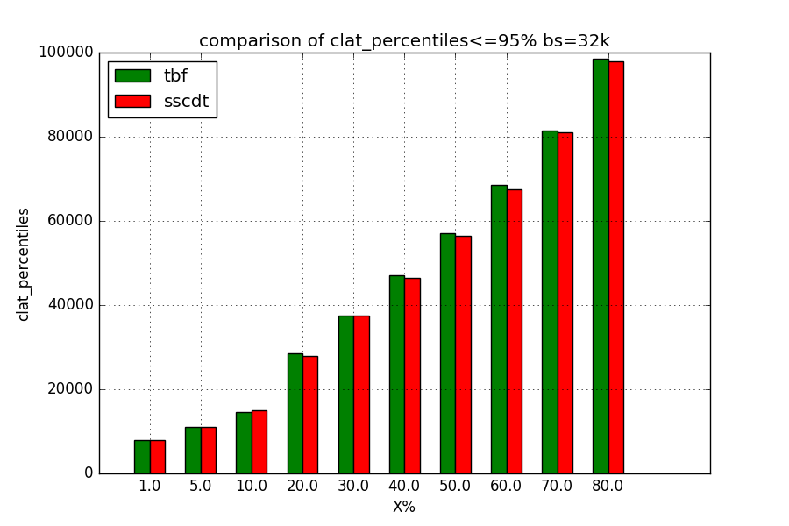

X%以后

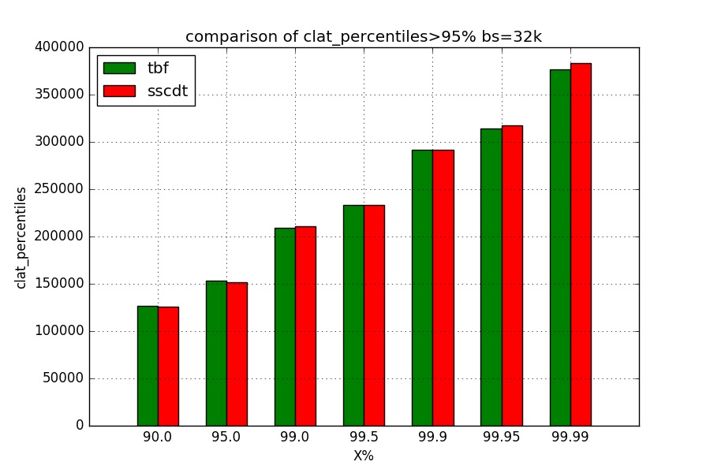

#### 7）clat延迟百分位数(64 k)

X%以前

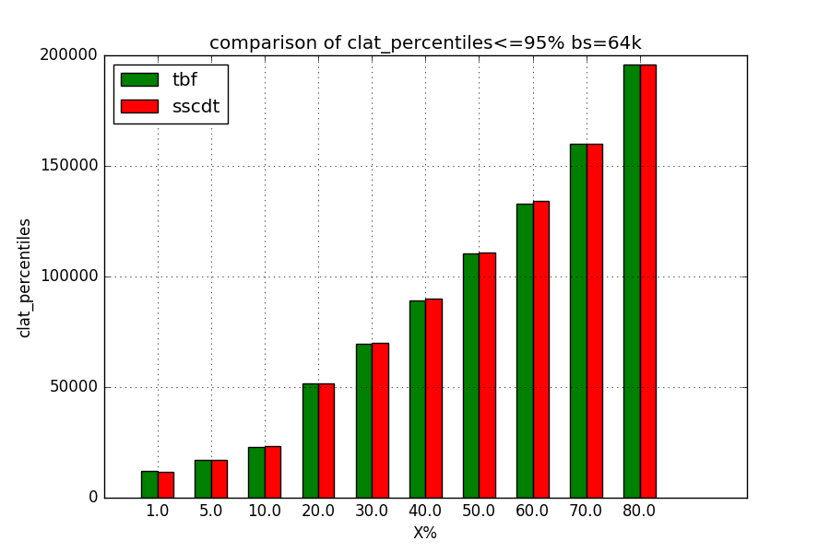

X%以后

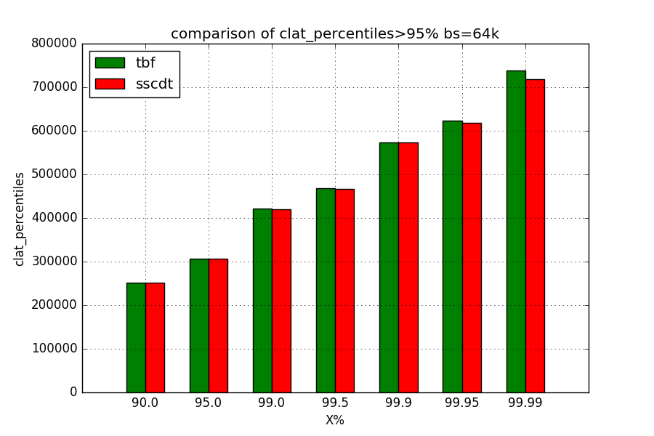

#### 8）clat延迟百分位数(128 k)

X%以前

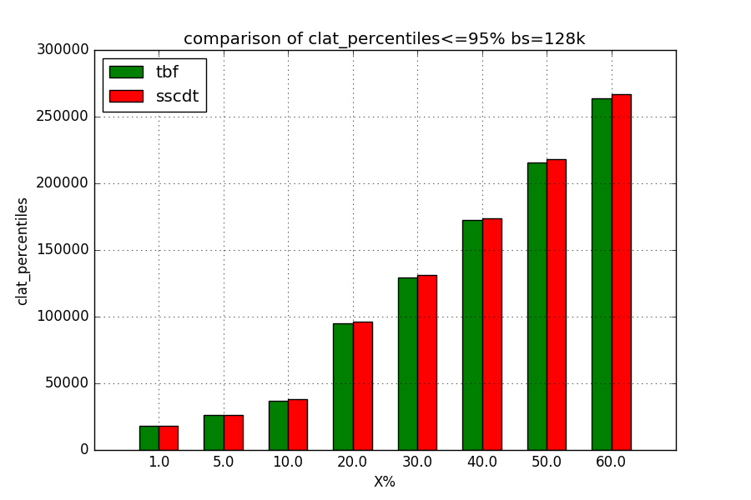

X%以后

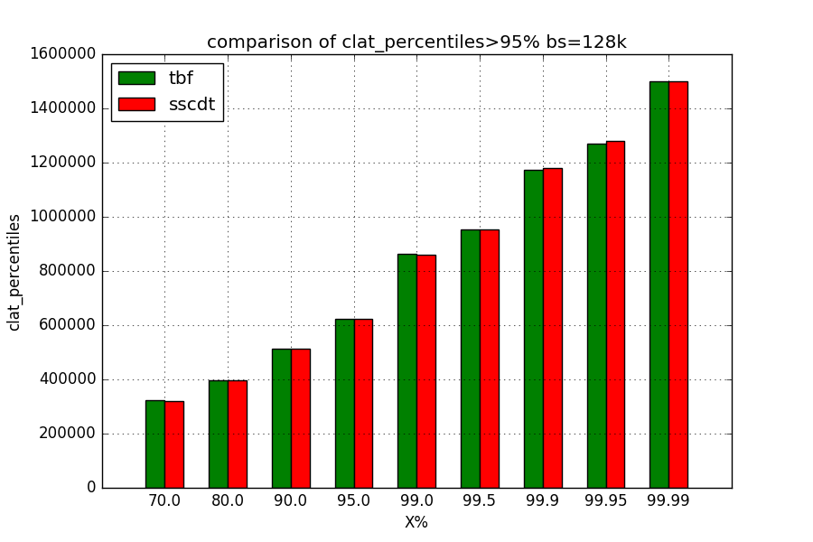

#### 9）clat延迟百分位数(256 k)

X%以前

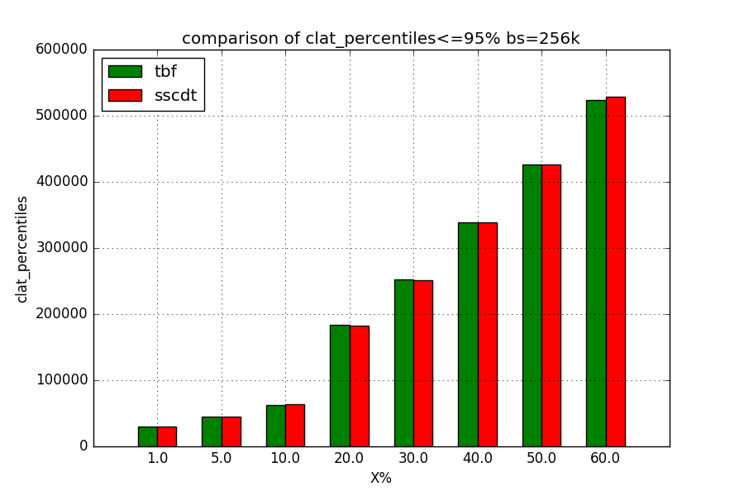

X%以后

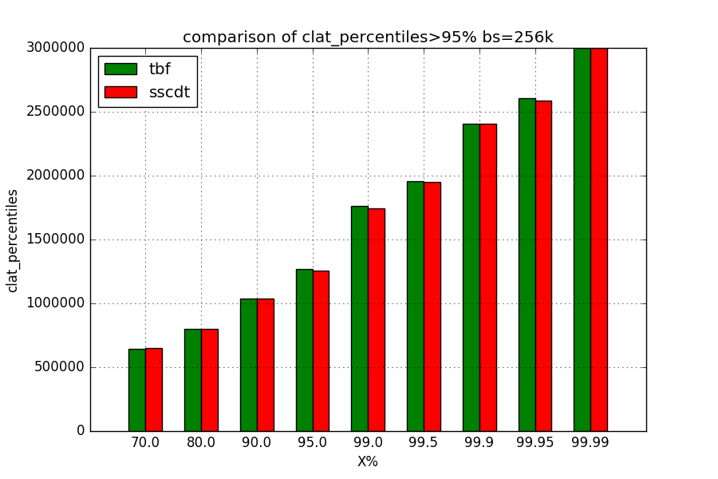

#### 10）clat延迟百分位数(512 k)

X%以前

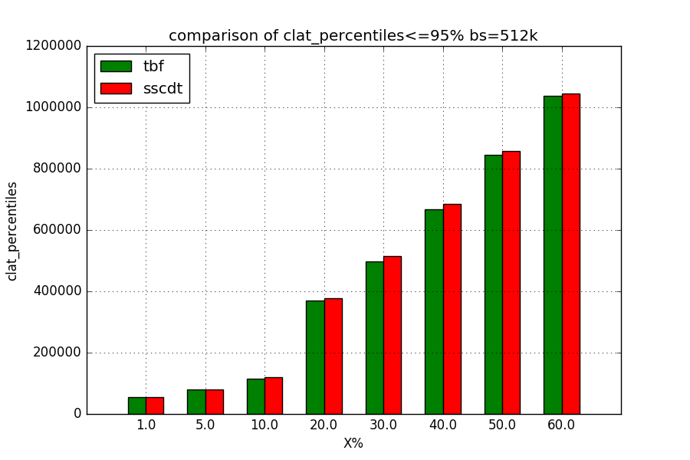

X%以后

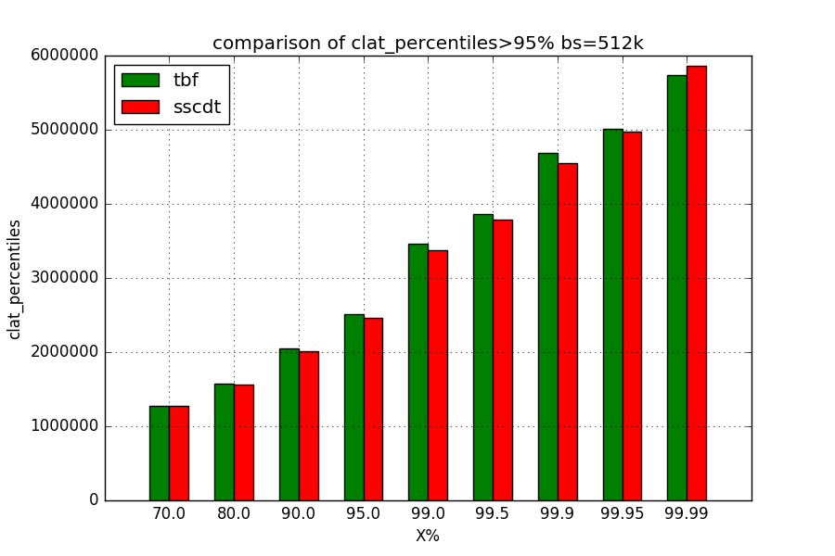

#### 11）clat延迟百分位数(1024 k)

X%以前

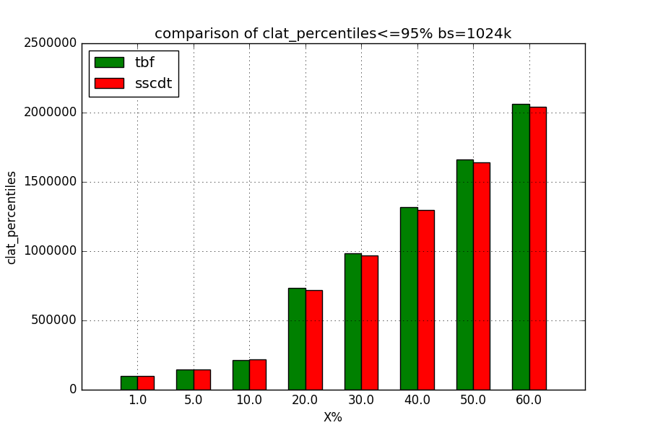

X%以后

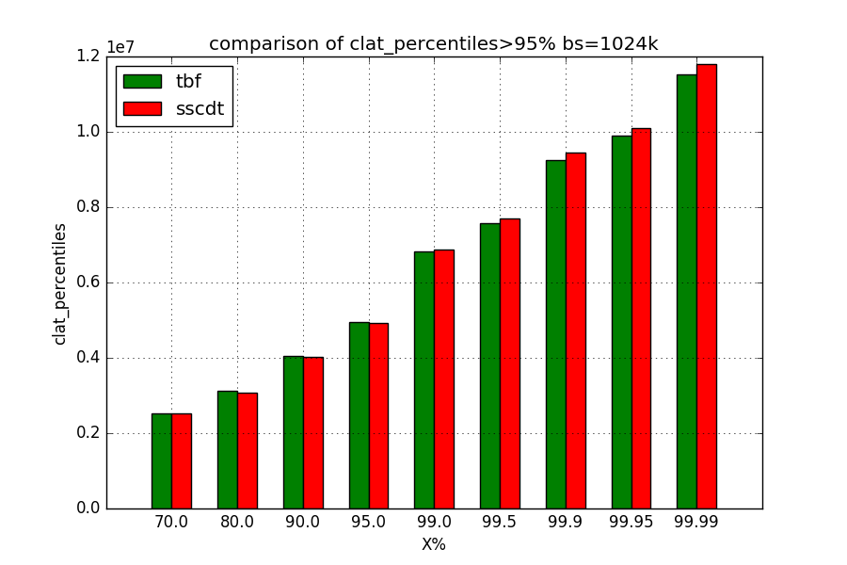

#### 12）clat延迟百分位数(2048 k)

X%以前

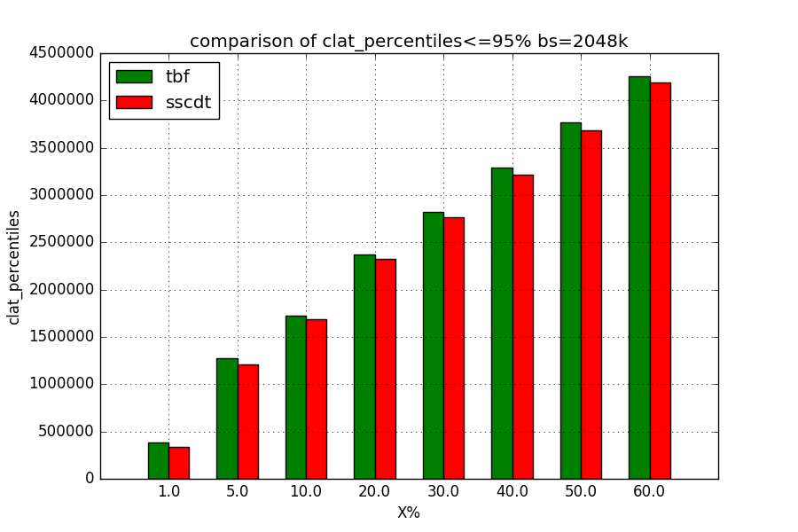

X%以后

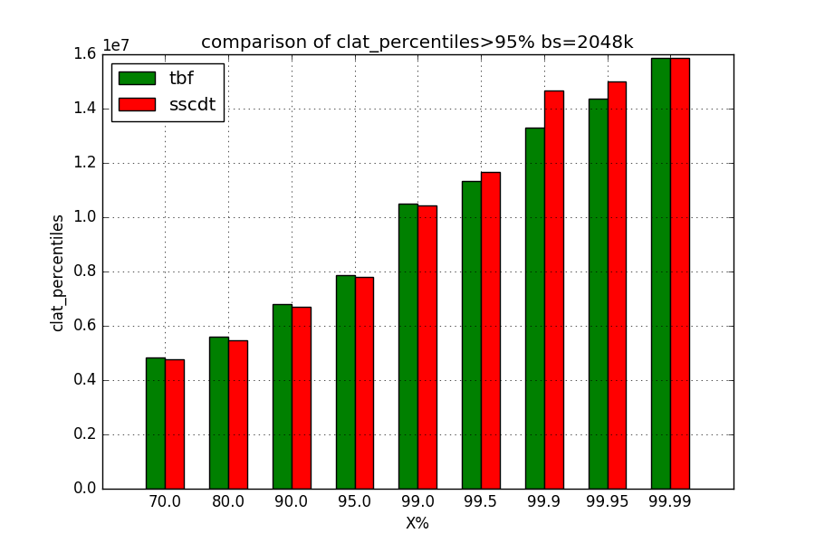

### 2.2.5 聚合IO(aggregate bandwidth)

#### 1）聚合IO最大带宽



#### 2）聚合IO的平均带宽



#### 3）聚合IO的标准差(Standard Deviation)



#### 4）聚合IO占的百分比



### 2.2.6 CPU使用情况

#### 1）用户占用时间百分比

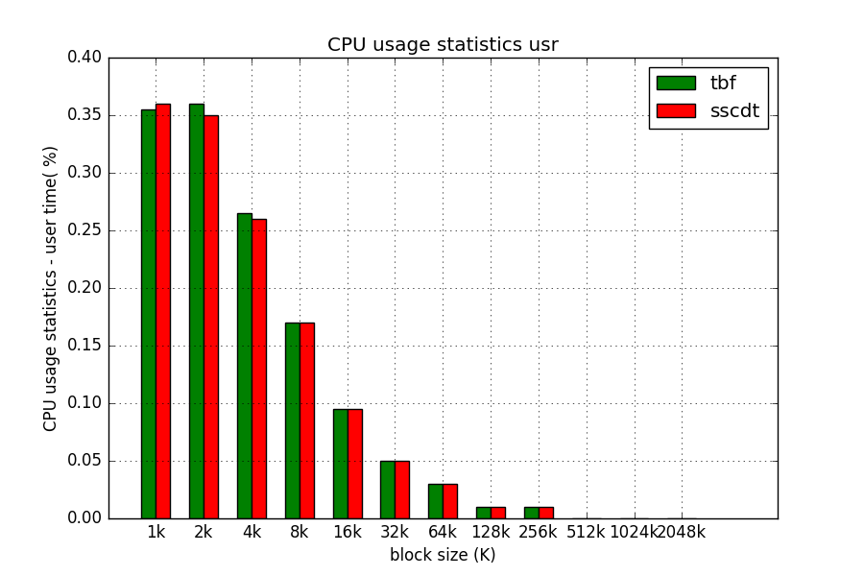

#### 2）系统占用时间百分比

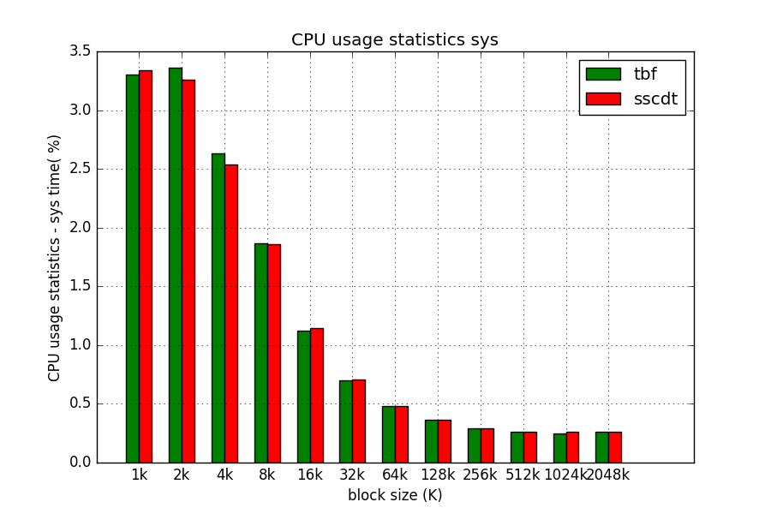

#### 3）CPU上下文切换次数

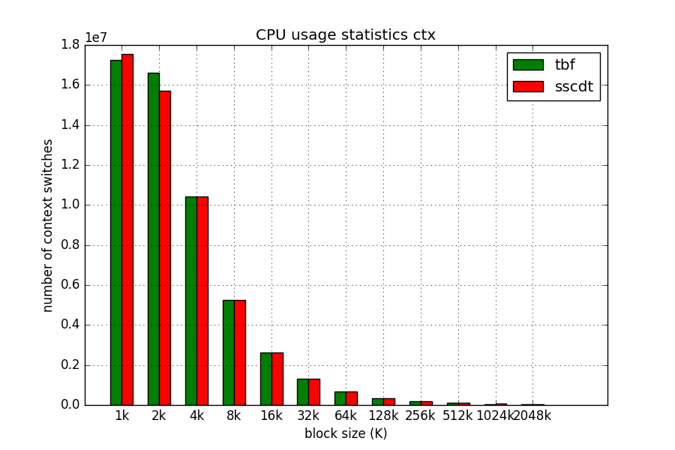

### 2.2.7 任务完成时延分布

说明：(a,b]表示在时间段a-b(包括b)内完成任务所占总任务百分比

#### 1）Distribution of I/O completion latencies(1 k)

微秒级

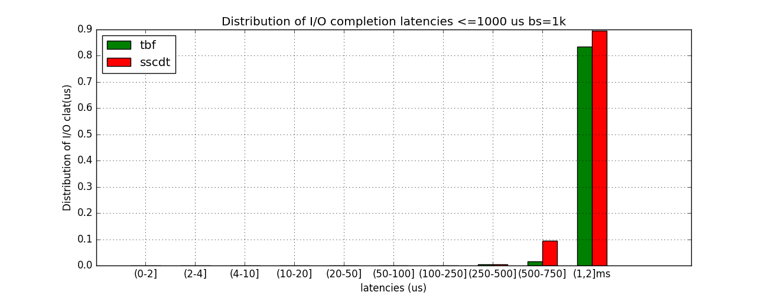

毫秒级

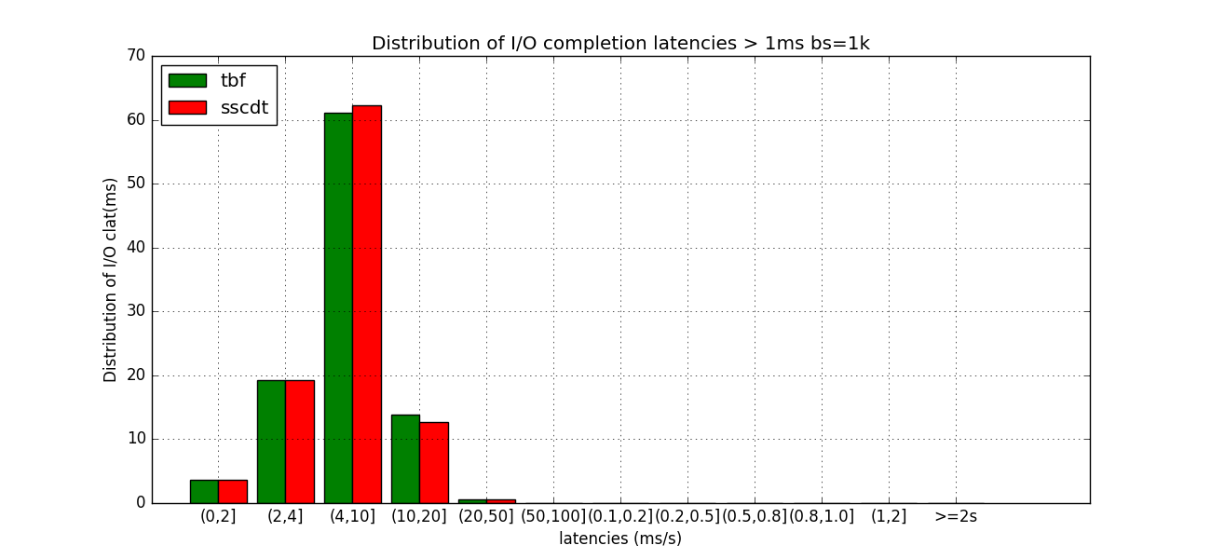

#### 2）Distribution of I/O completion latencies(2 k)

微秒级

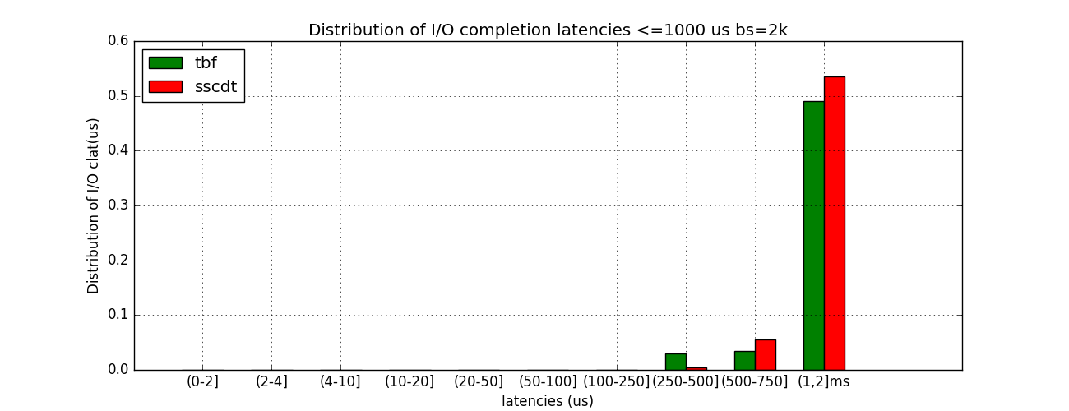

毫秒级

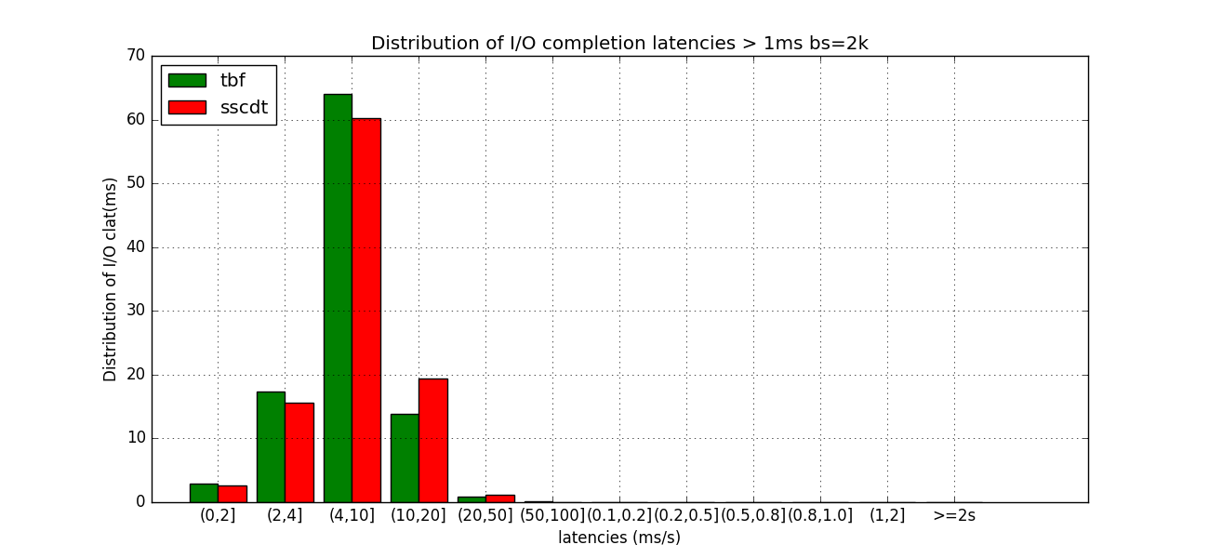

#### 3）Distribution of I/O completion latencies(4 k)

微秒级

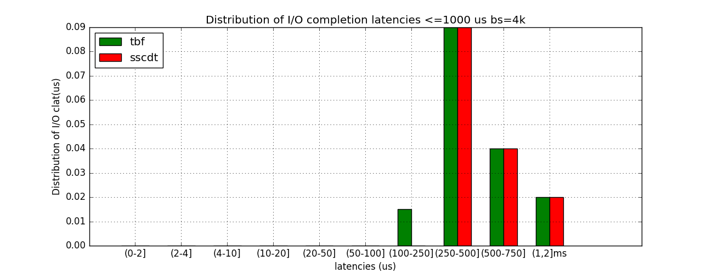

毫秒级

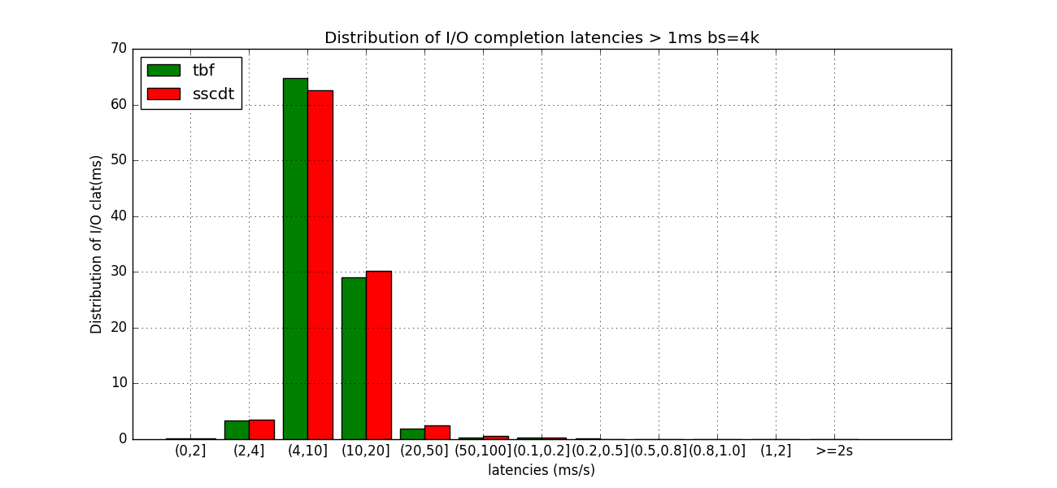

#### 4）Distribution of I/O completion latencies(8 k)

微秒级

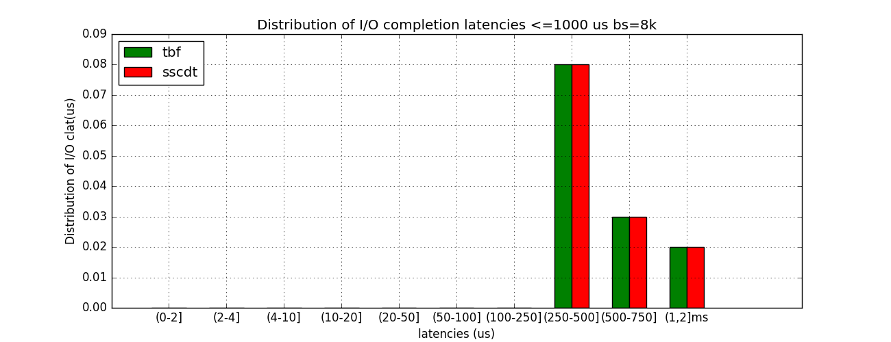

毫秒级

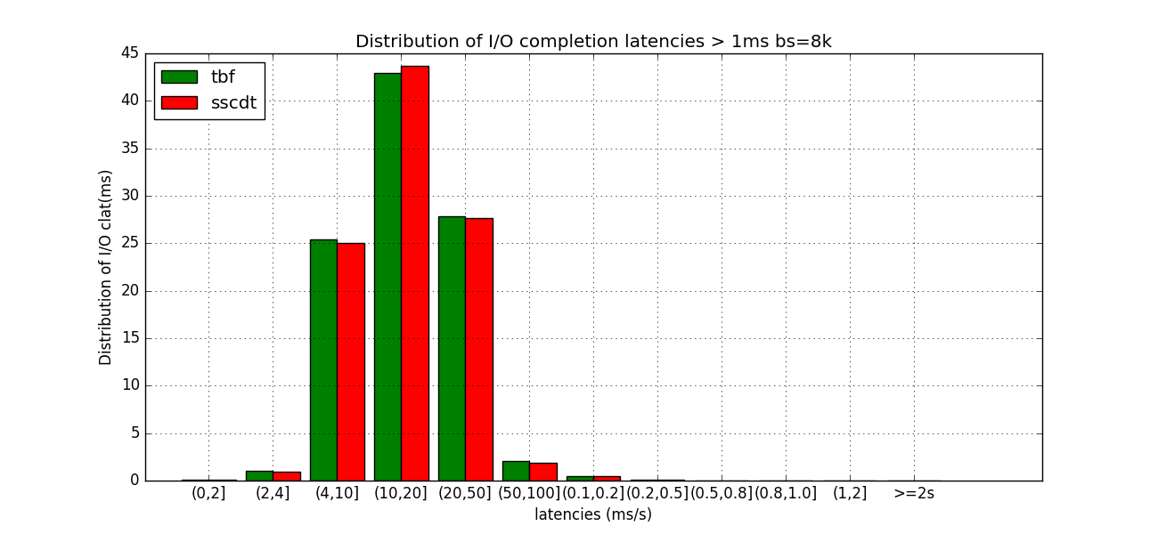

#### 5）Distribution of I/O completion latencies(16 k)

微秒级

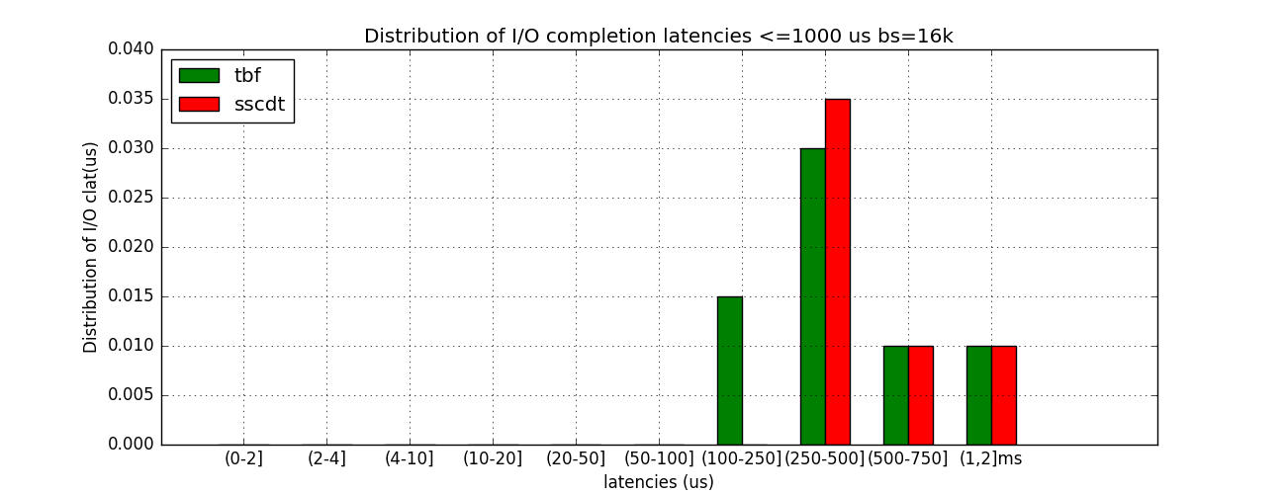

毫秒级

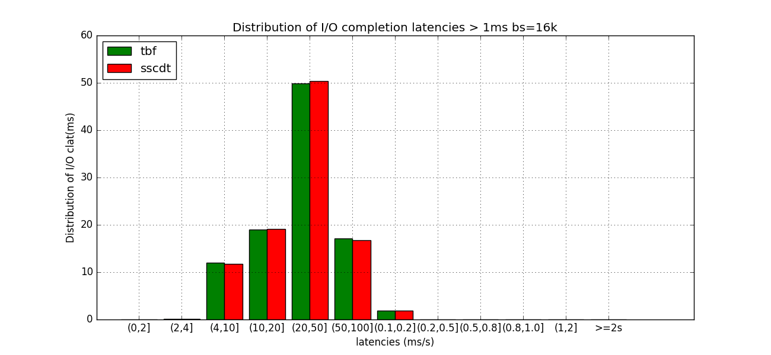

#### 6）Distribution of I/O completion latencies(32 k)

微秒级

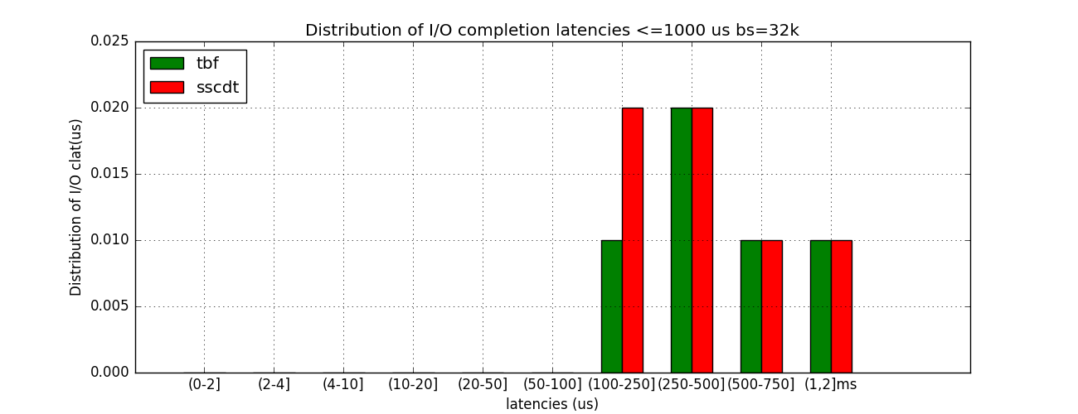

毫秒级

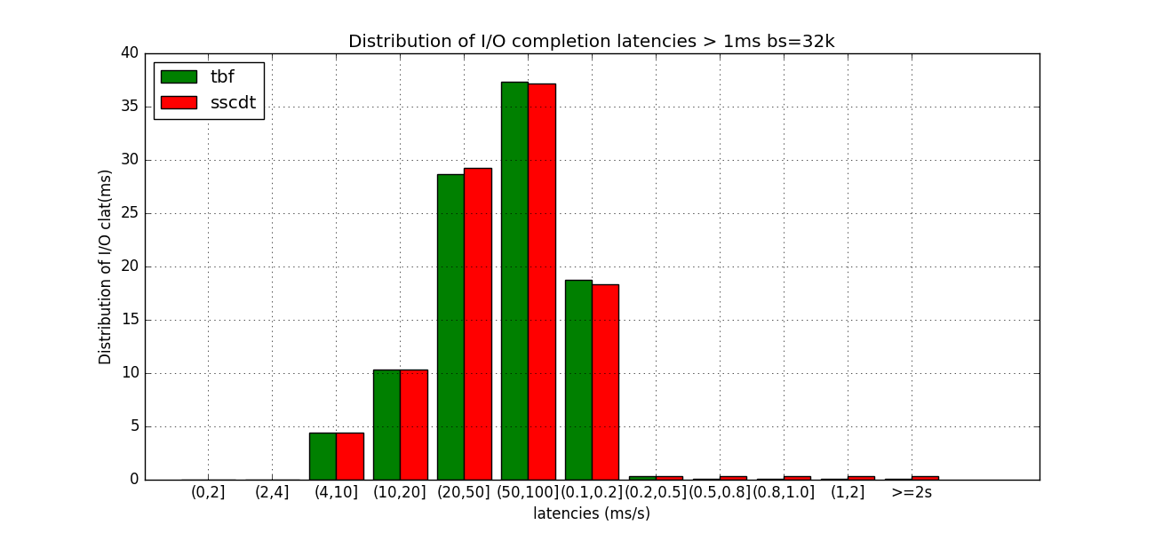

#### 7）Distribution of I/O completion latencies(64 k)

微秒级

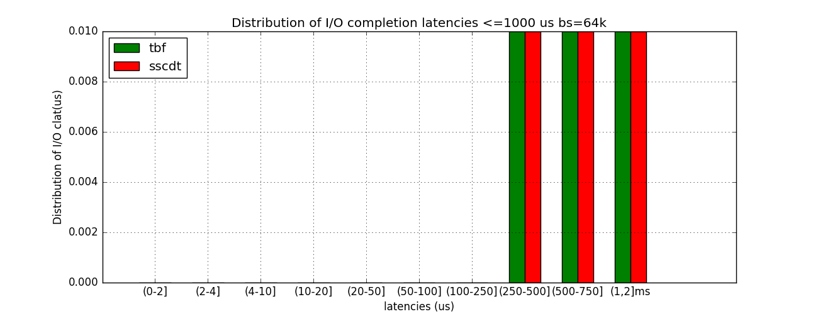

毫秒级

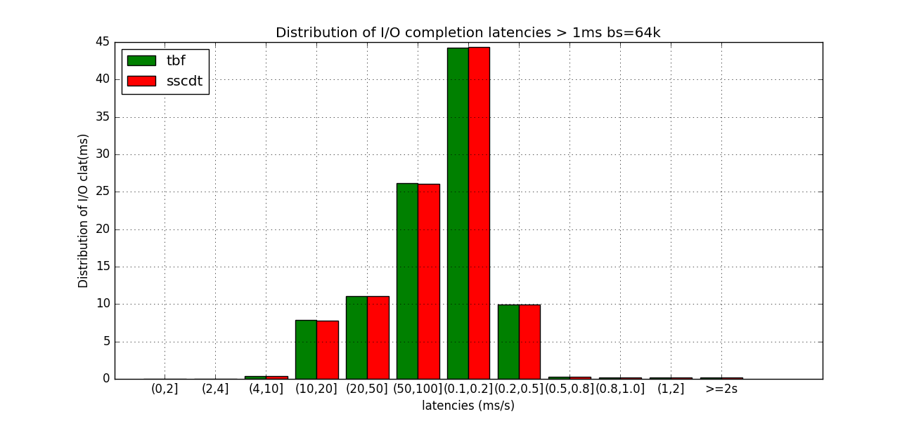

#### 8）Distribution of I/O completion latencies(128 k)

微秒级

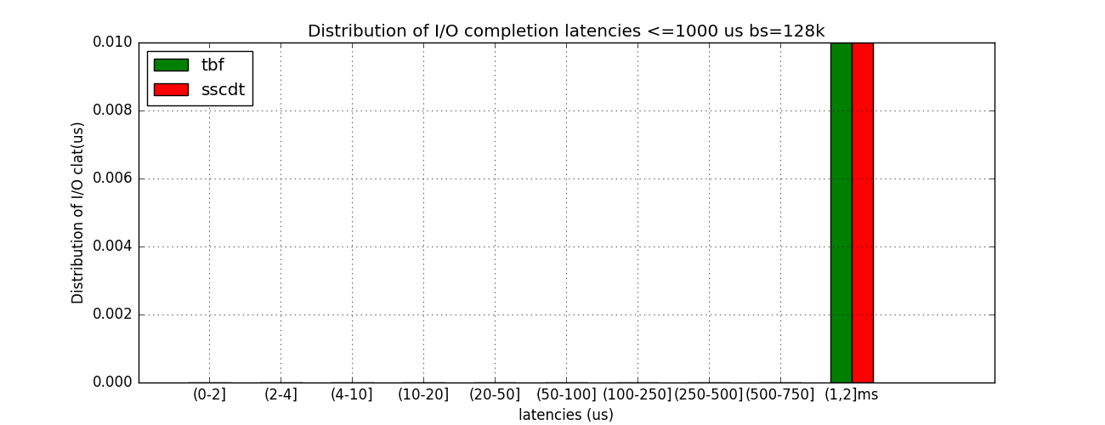

毫秒级

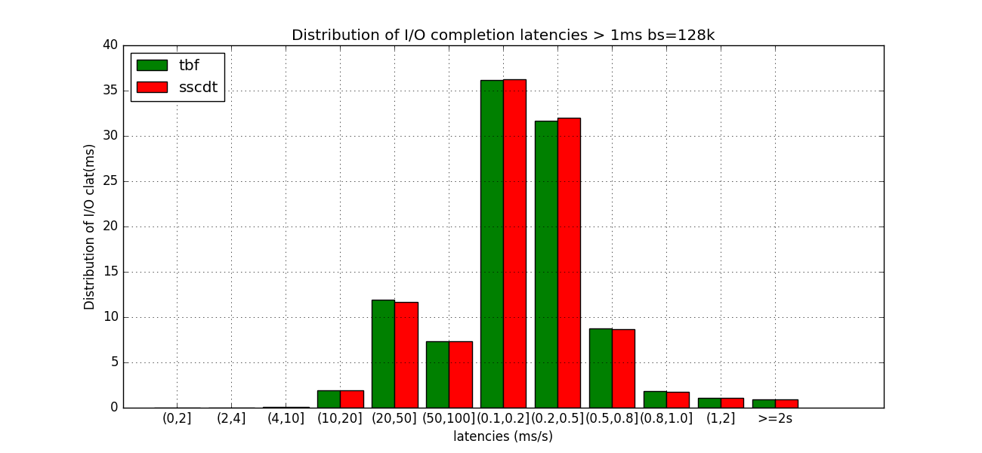

#### 9）Distribution of I/O completion latencies(256 k)

微秒级

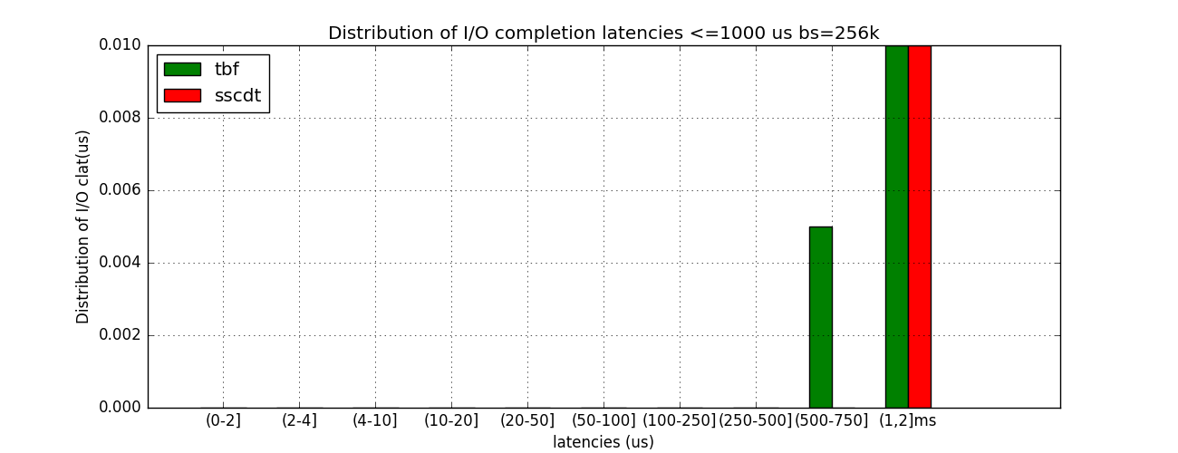

毫秒级

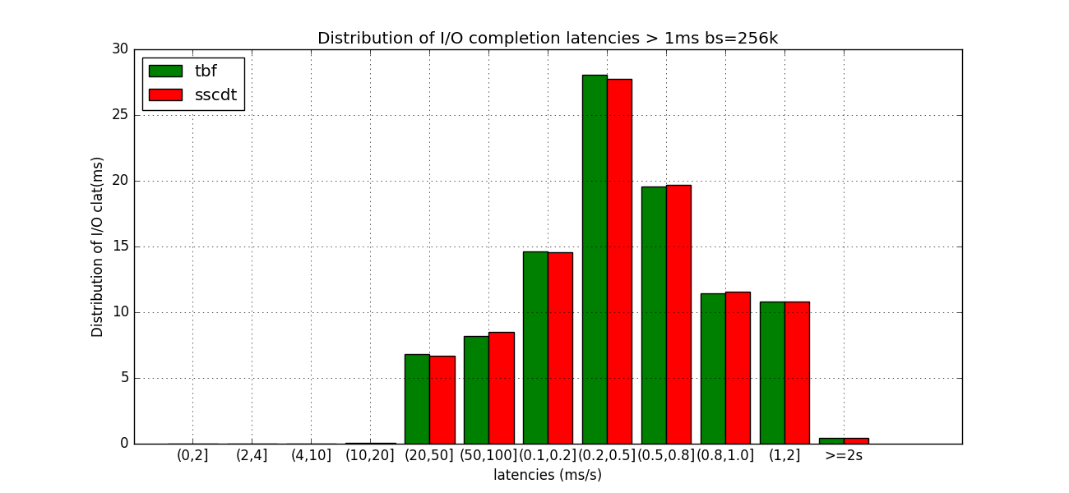

#### 10）Distribution of I/O completion latencies(512 k)

微秒级



毫秒级

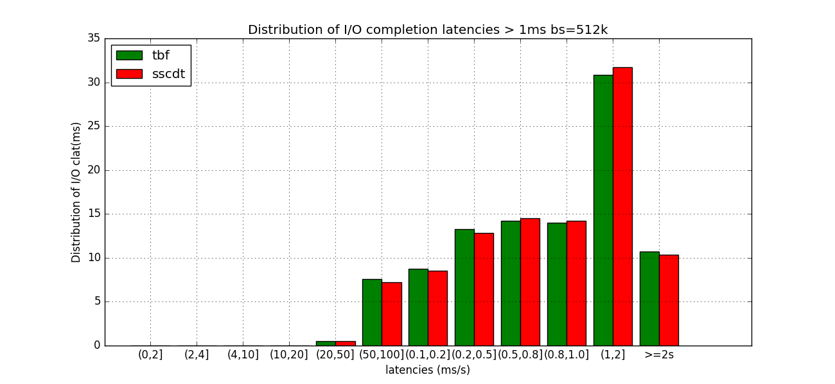

#### 11）Distribution of I/O completion latencies(1024 k)

微秒级



毫秒级

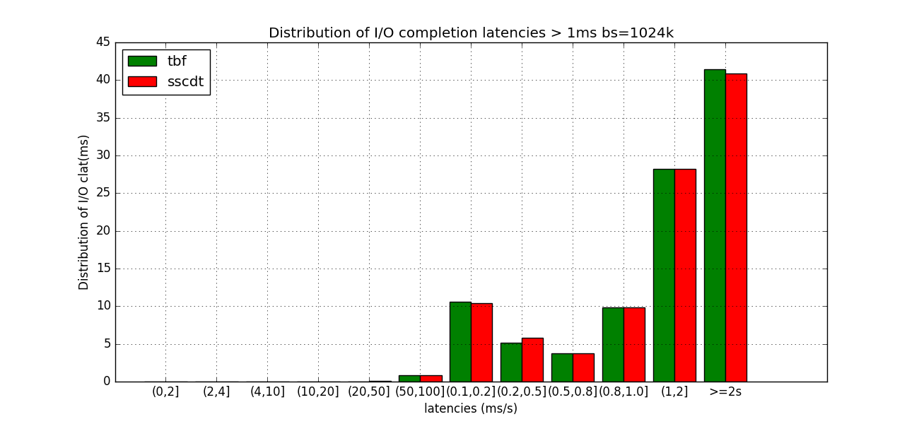

#### 12）Distribution of I/O completion latencies(2048 k)

微秒级



毫秒级

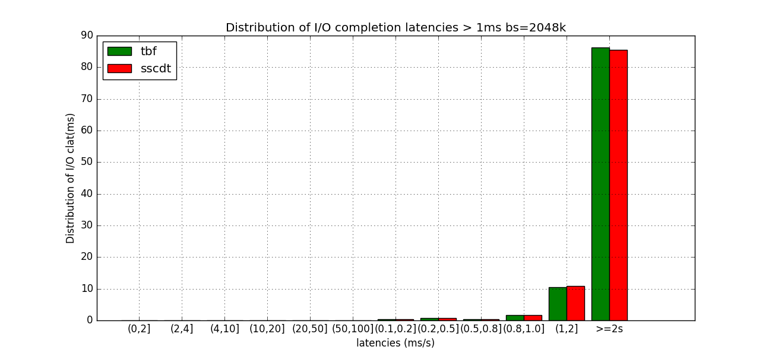

## 2.3 write(顺序写)

### 2.3.1 bandwidth

### 2.3.1 io(数据读取总量)

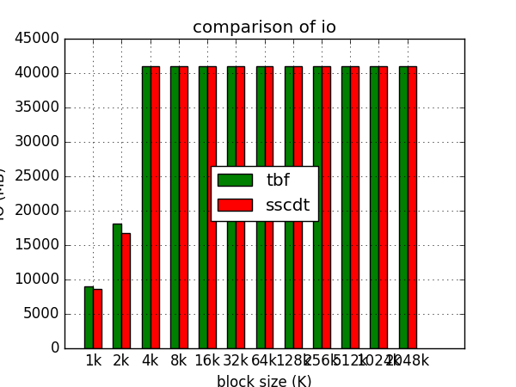

### 2.3.2 iops

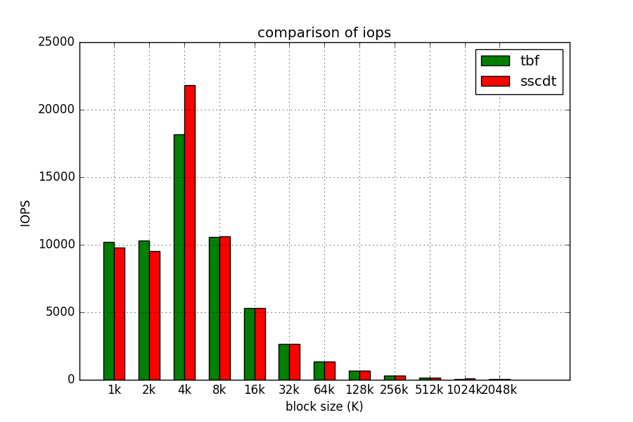

### 2.3.3 IO完成时延（最值、标准差）

#### 1）最小时延

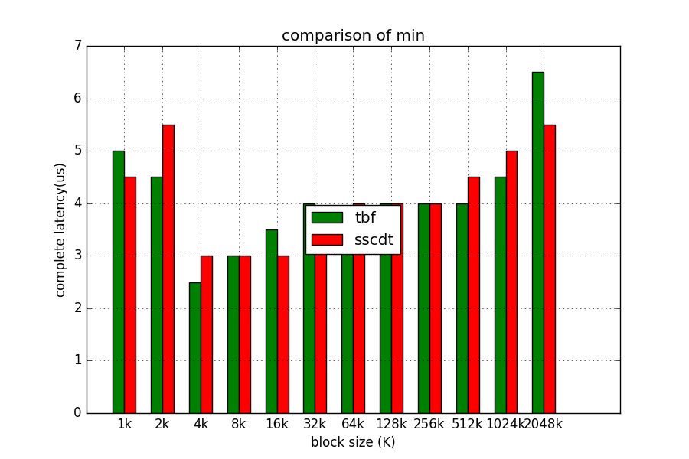

#### 2）最大时延

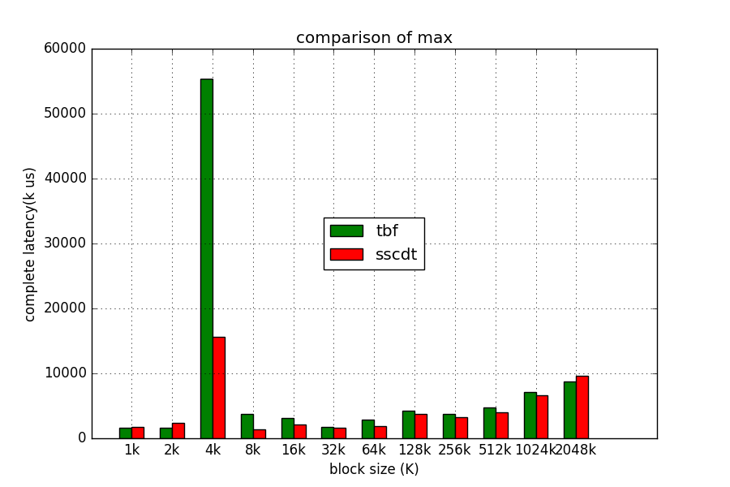

#### 3）平均时延

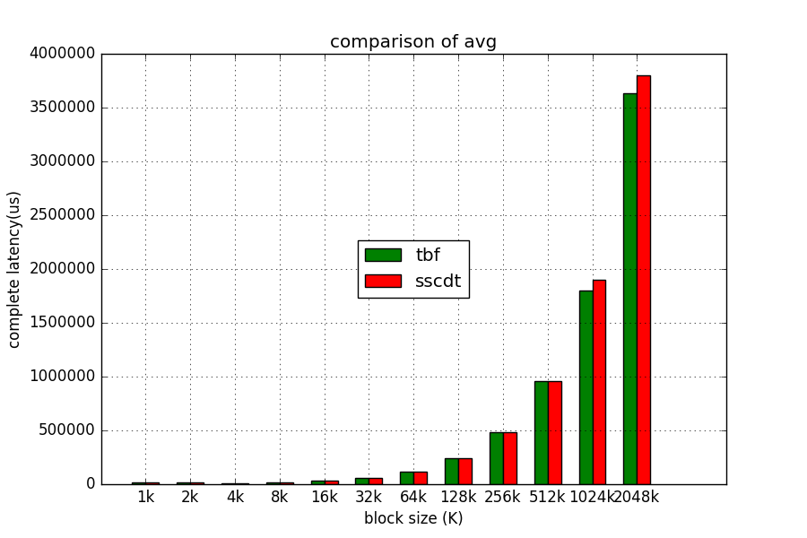

#### 4）时延标准差

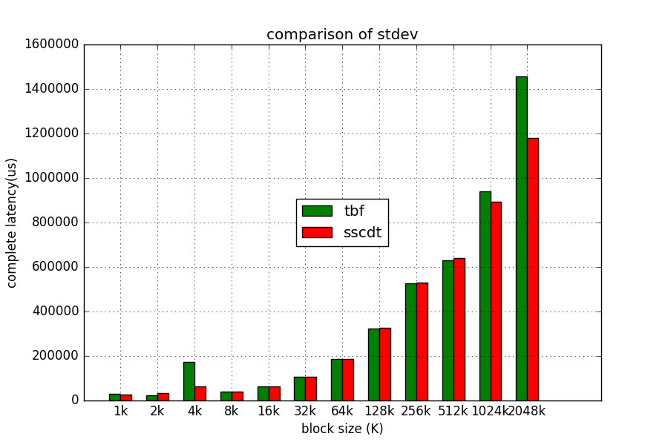

### 2.3.4 完成时延详细情况:clat延迟百分位数

说明：首先明确百分位意义，sscdt在1.00为14us，表示所有IO中1.00%的IO都是在14us中完成的。

#### 1）clat延迟百分位数(1 k)

X%以前

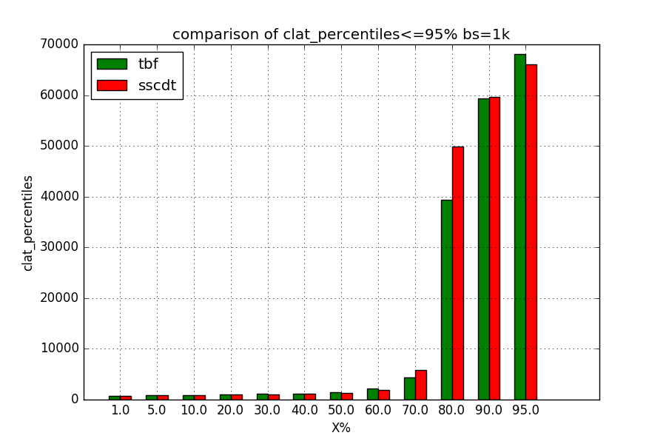

X%以后

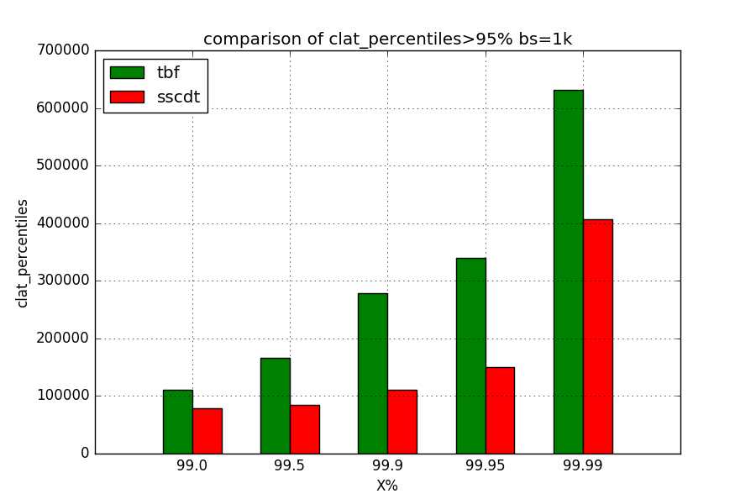

#### 2）clat延迟百分位数(2 k)

X%以前

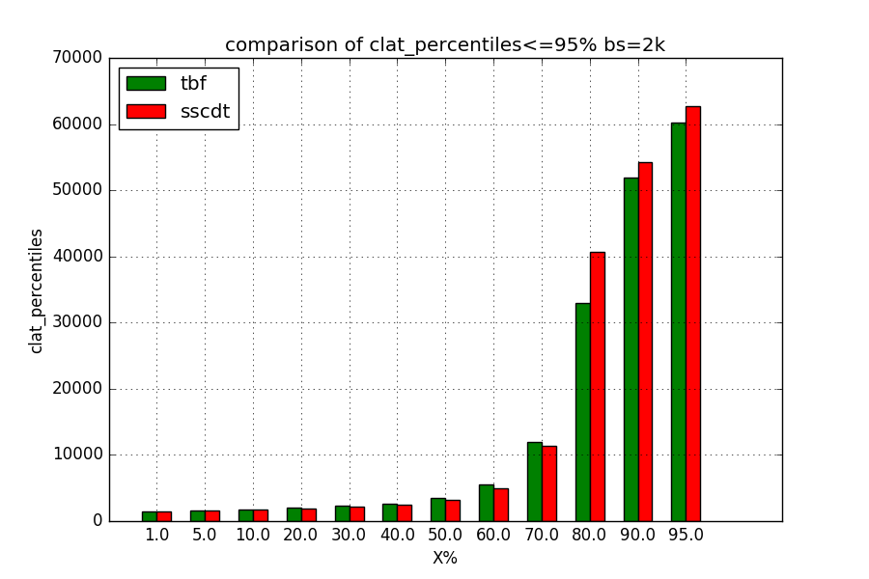

X%以后

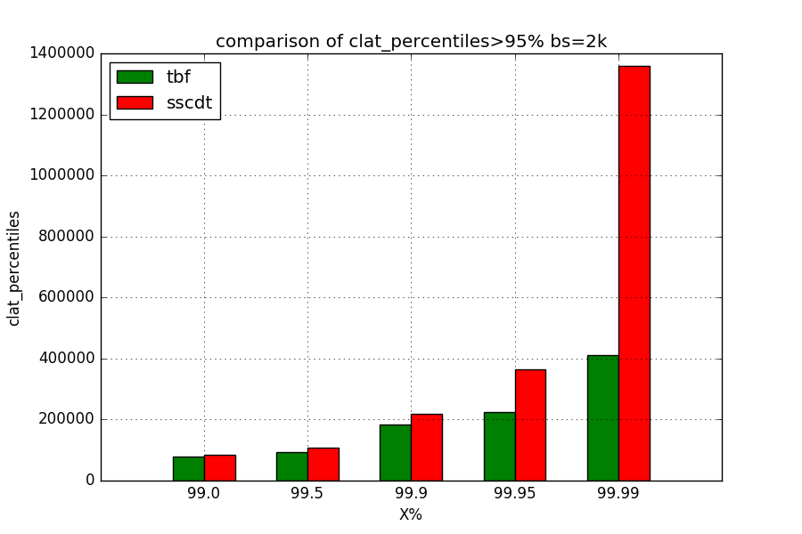

#### 3）clat延迟百分位数(4 k)

X%以前

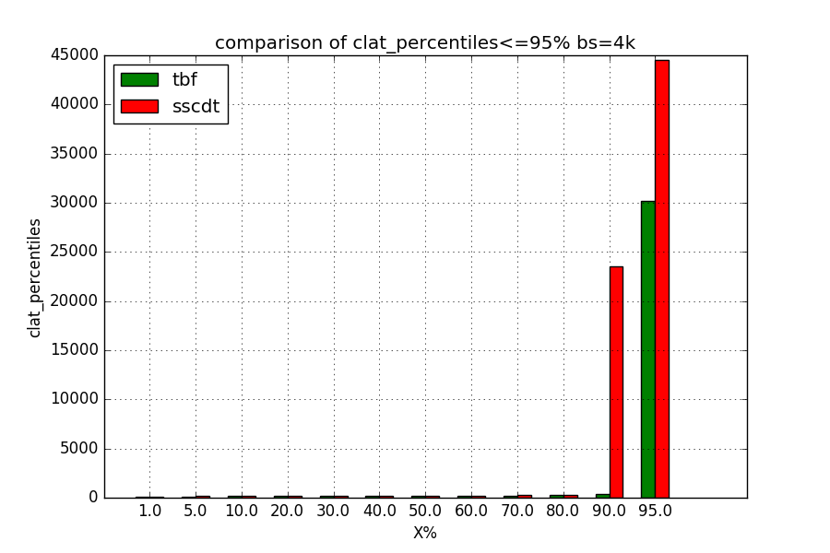

X%以后

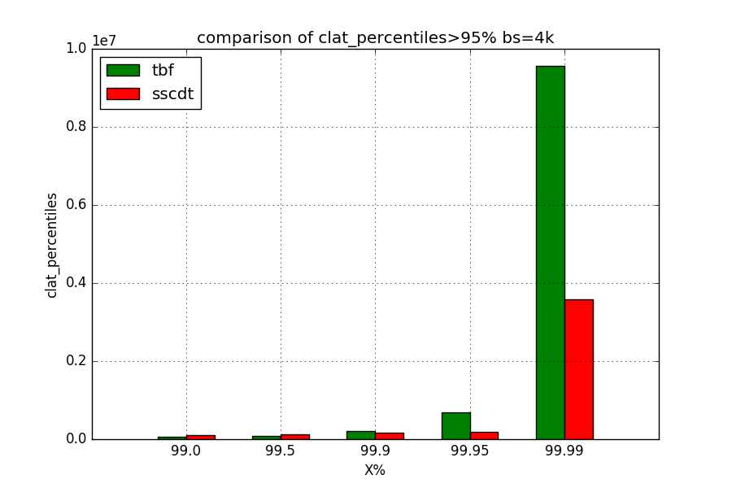

#### 4）clat延迟百分位数(8 k)

X%以前

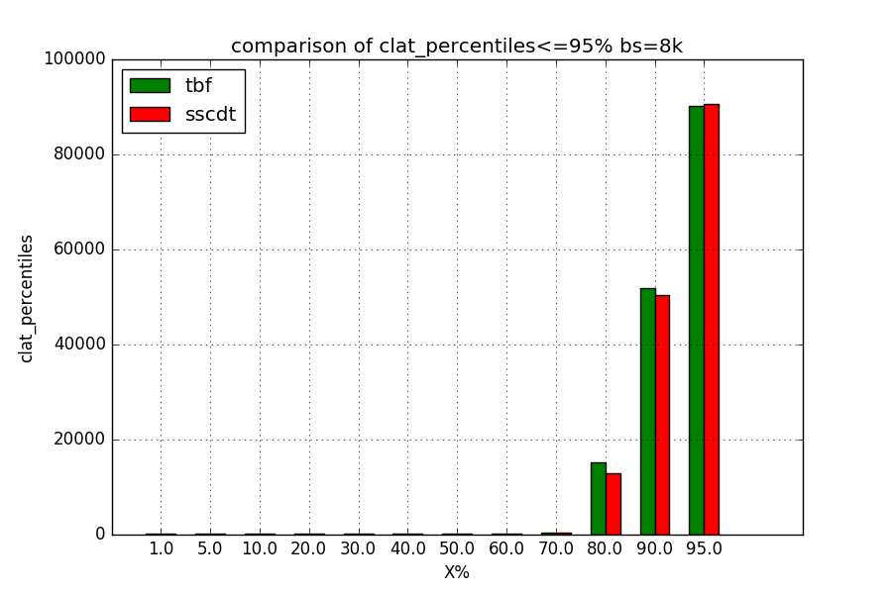

X%以后

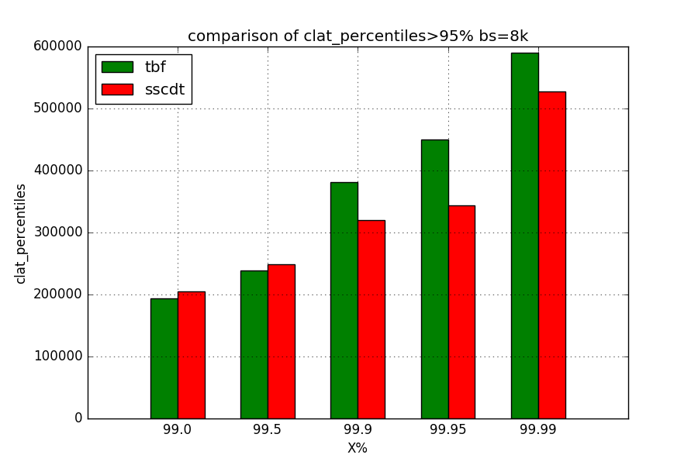

#### 5）clat延迟百分位数(16 k)

X%以前

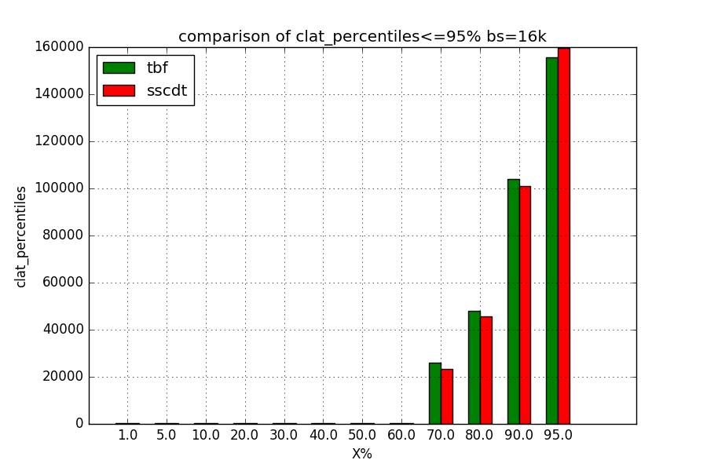

X%以后

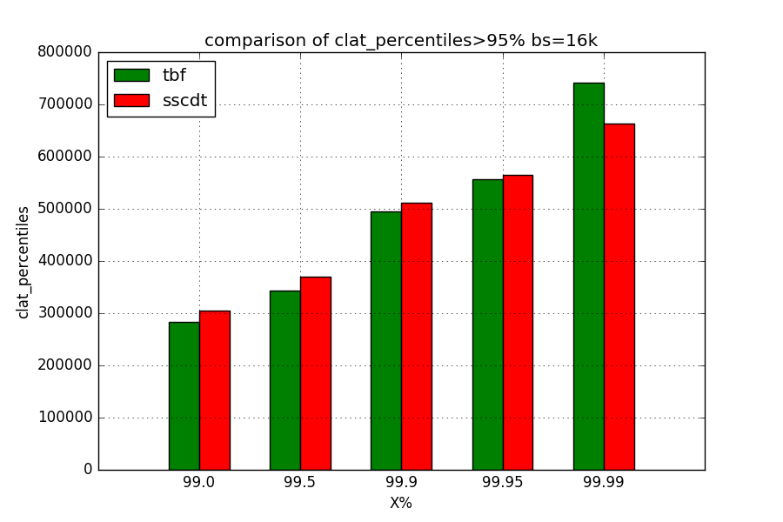

#### 6）clat延迟百分位数(32 k)

X%以前

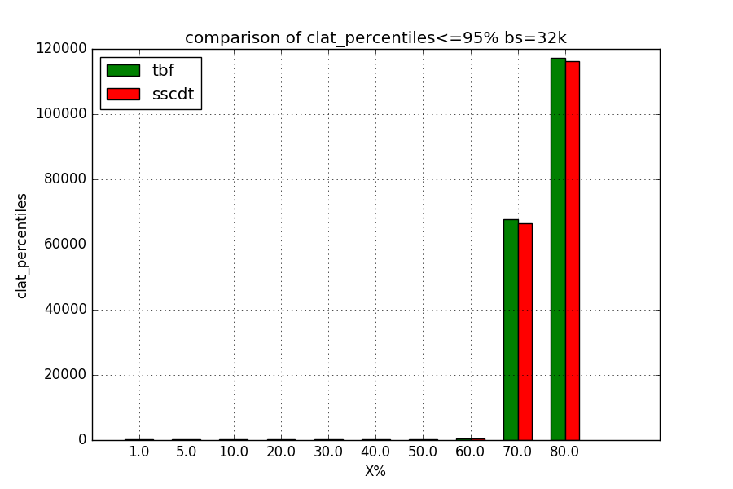

X%以后

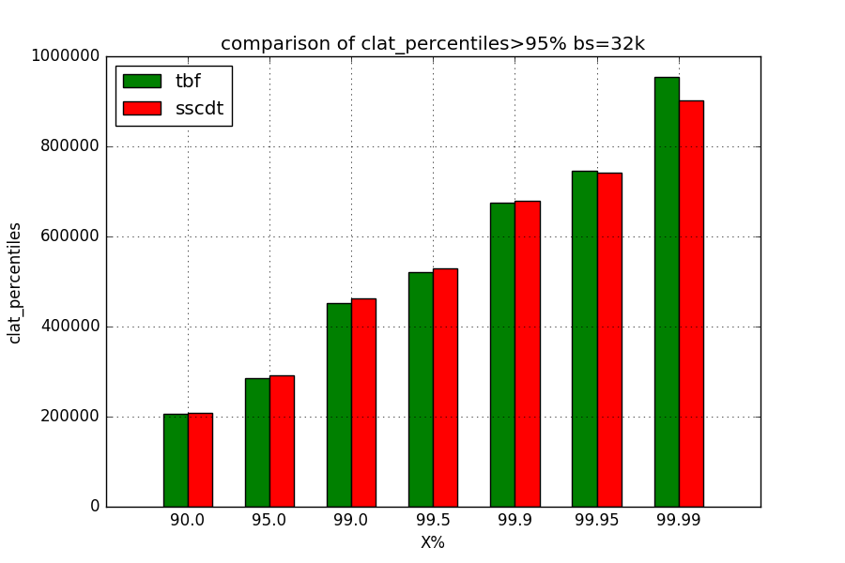

#### 7）clat延迟百分位数(64 k)

X%以前

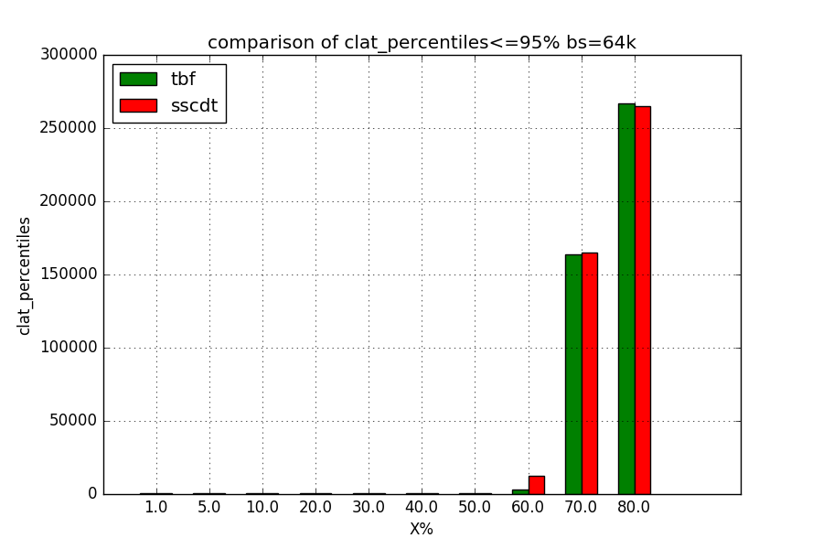

X%以后

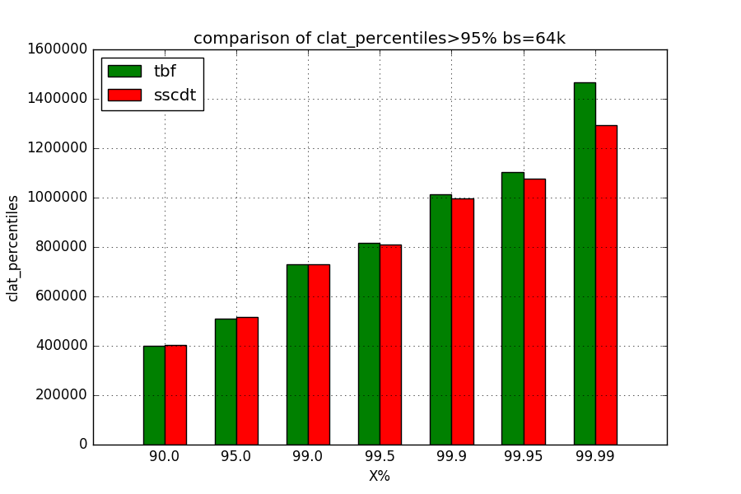

#### 8）clat延迟百分位数(128 k)

X%以前

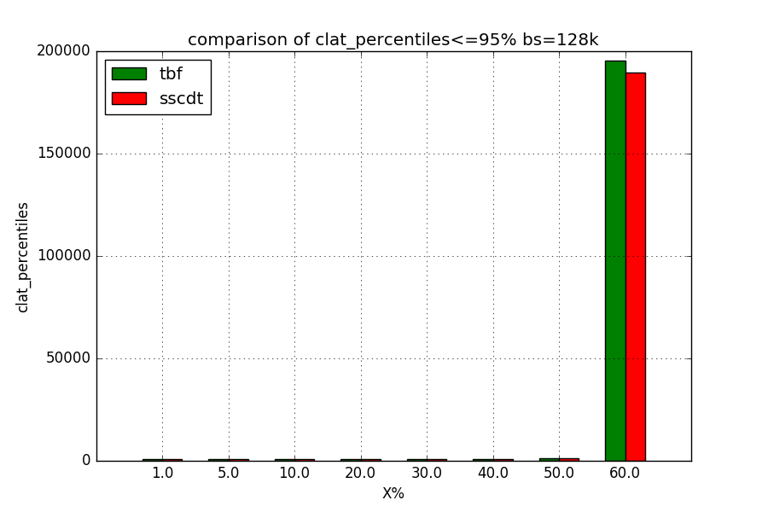

X%以后

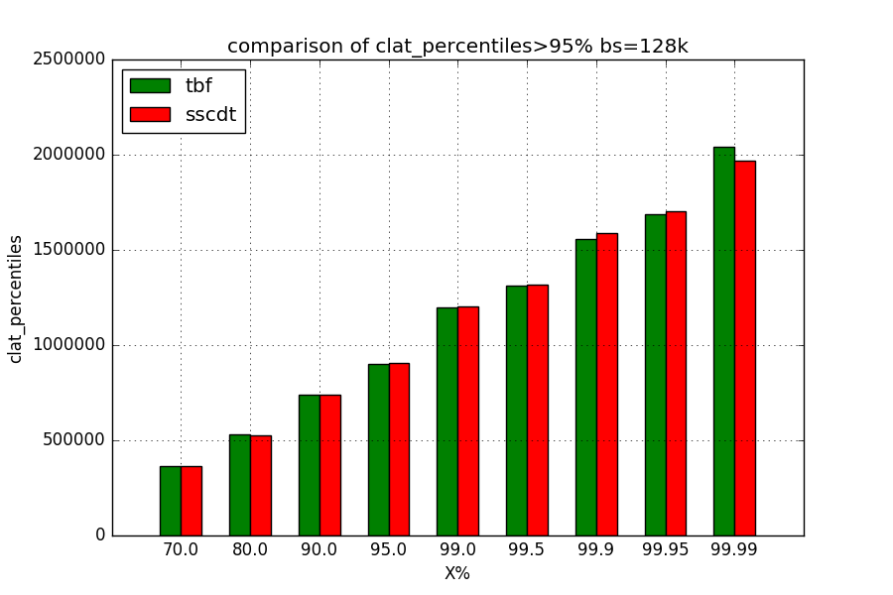

#### 9）clat延迟百分位数(256 k)

X%以前

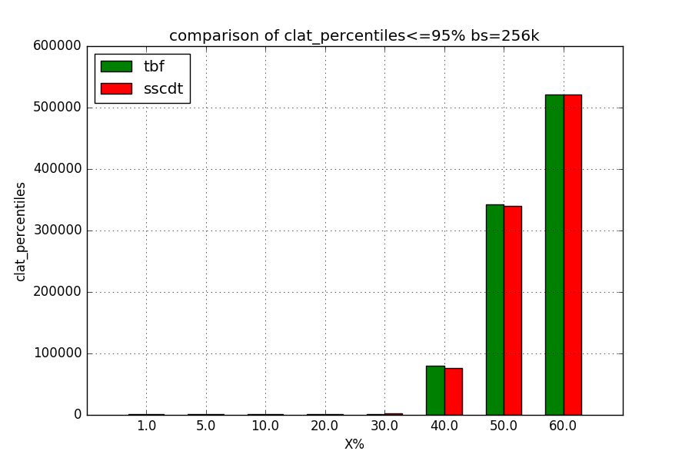

X%以后

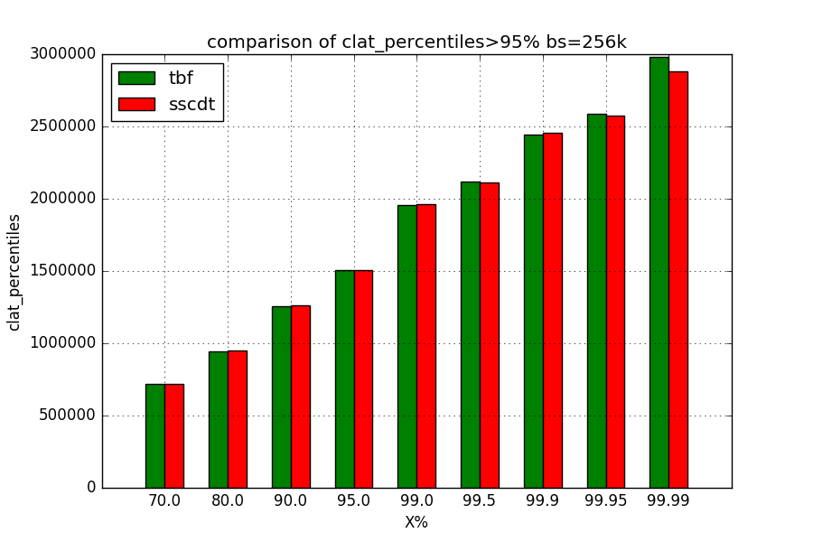

#### 10）clat延迟百分位数(512 k)

X%以前

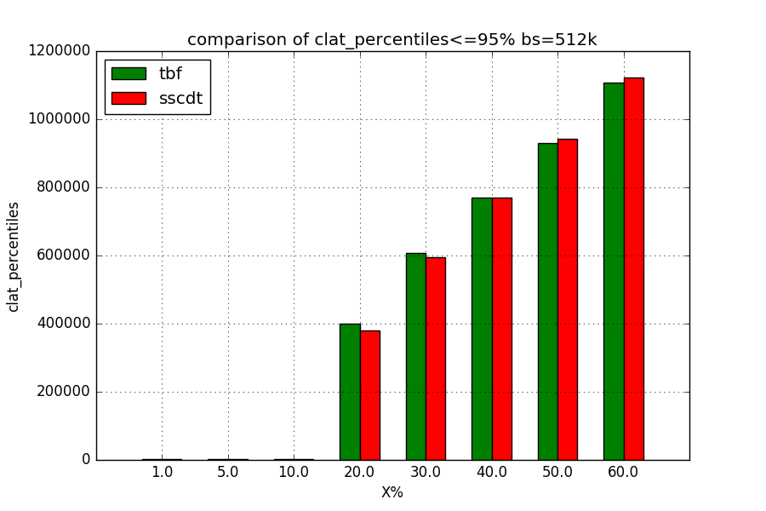

X%以后

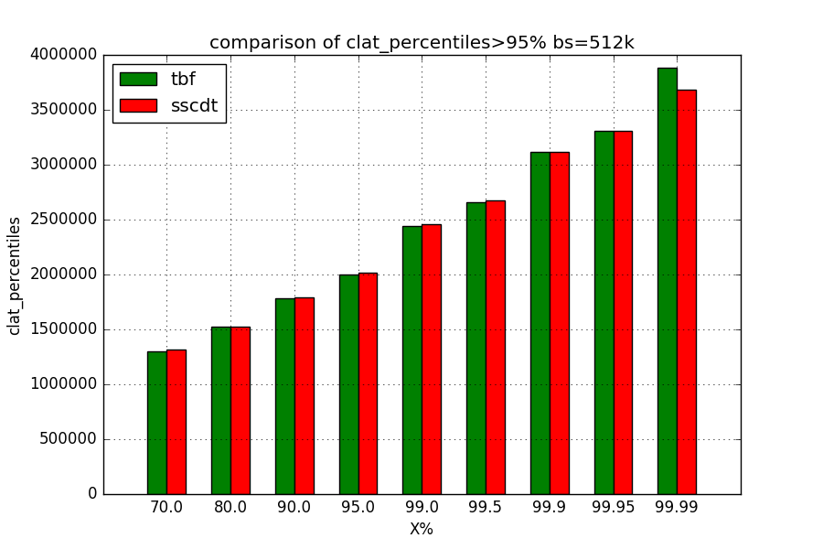

#### 11）clat延迟百分位数(1024 k)

X%以前

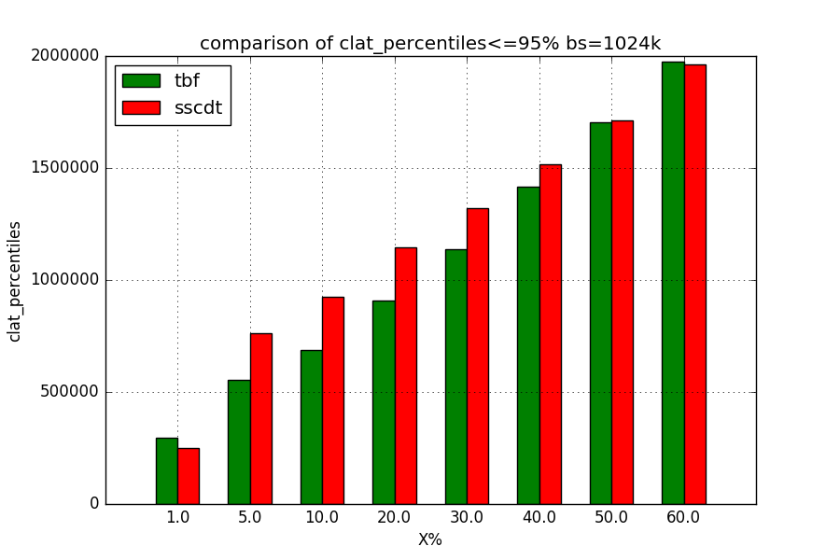

X%以后

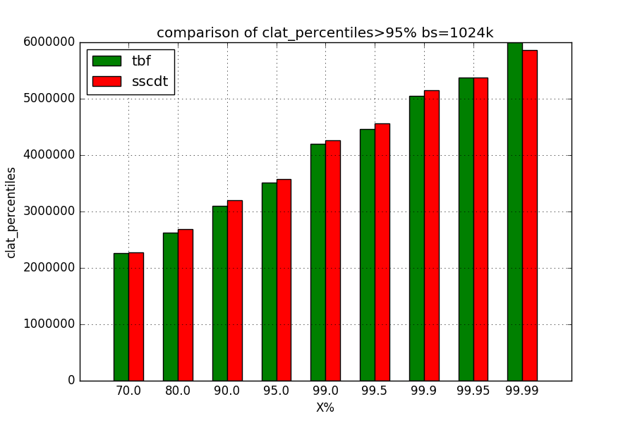

#### 12）clat延迟百分位数(2048 k)

X%以前

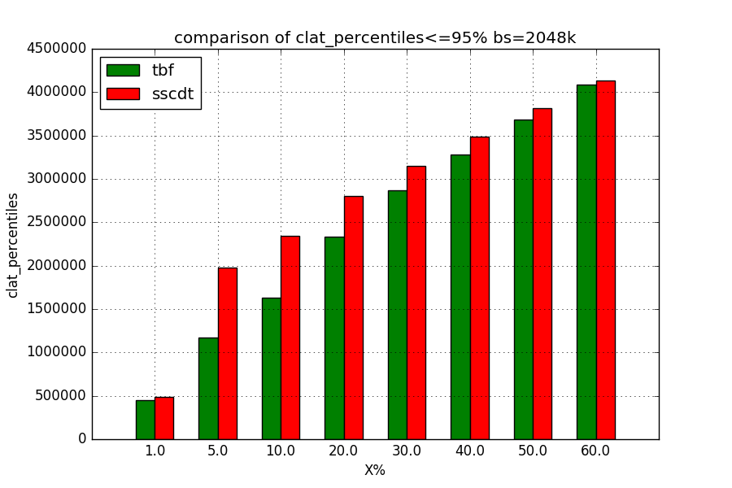

X%以后

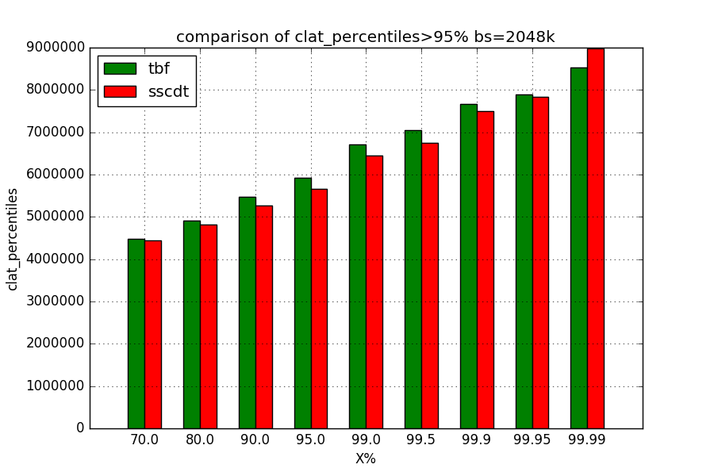

### 2.3.5 聚合IO(aggregate bandwidth)

#### 1）聚合IO最大带宽



#### 2）聚合IO的平均带宽



#### 3）聚合IO的标准差(Standard Deviation)



#### 4）聚合IO占的百分比



### 2.3.6 CPU使用情况

#### 1）用户占用时间百分比

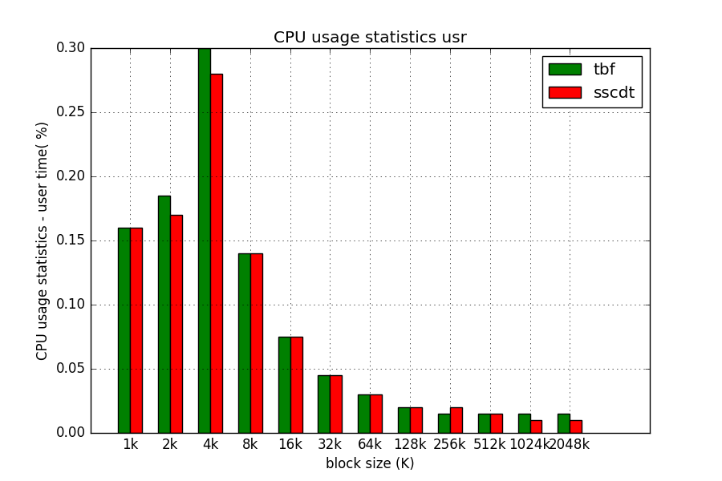

#### 2）系统占用时间百分比

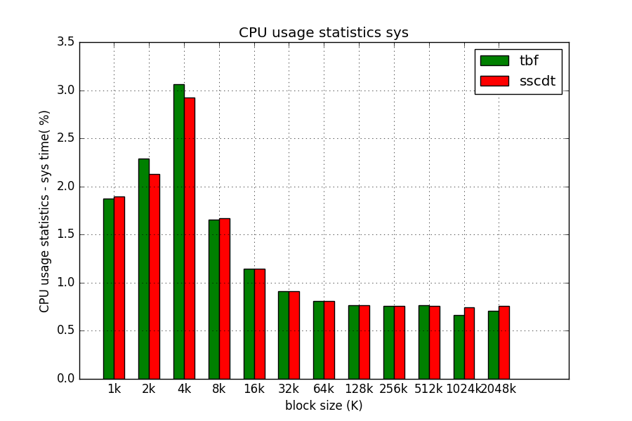

#### 3）CPU上下文切换次数

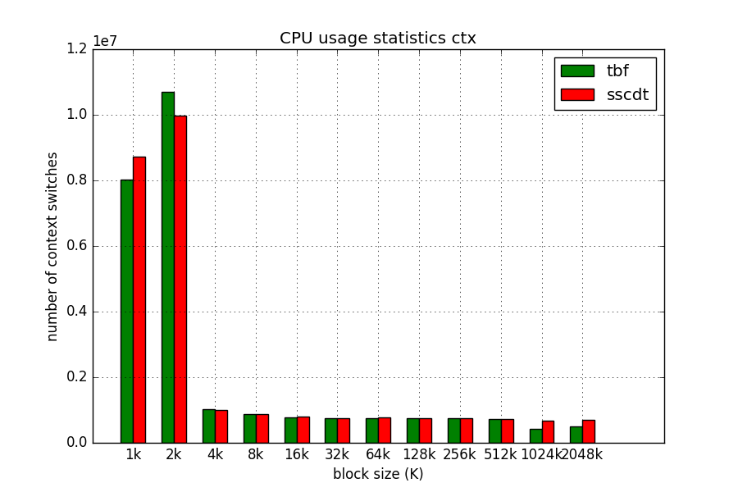

### 2.3.7 任务完成时延分布

说明：(a,b]表示在时间段a-b(包括b)内完成任务所占总任务百分比

#### 1）Distribution of I/O completion latencies(1 k)

微秒级

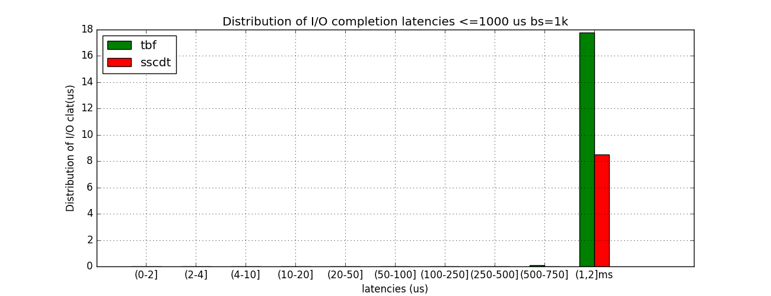

毫秒级

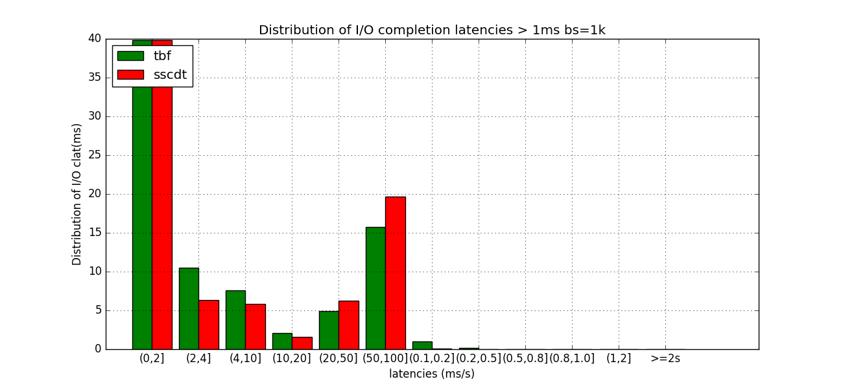

#### 2）Distribution of I/O completion latencies(2 k)

微秒级

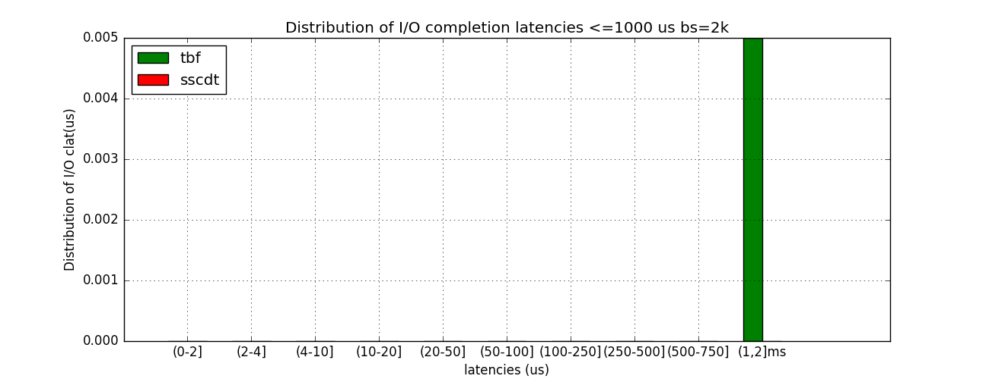

毫秒级

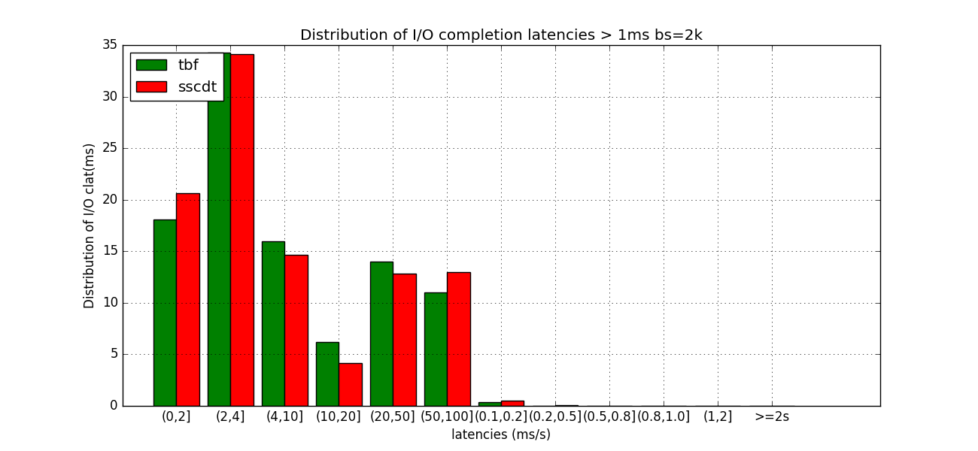

#### 3）Distribution of I/O completion latencies(4 k)

微秒级

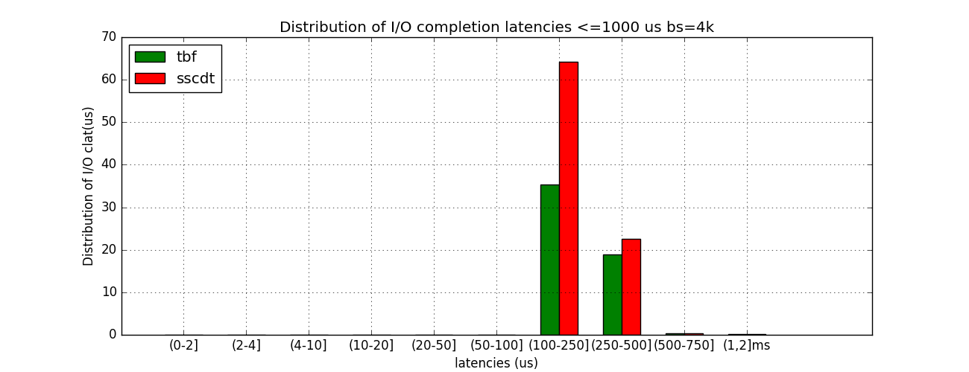

毫秒级

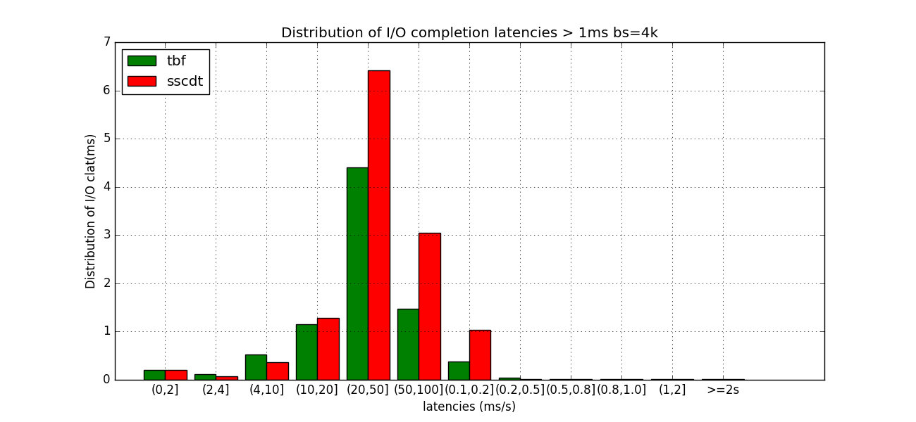

#### 4）Distribution of I/O completion latencies(8 k)

微秒级

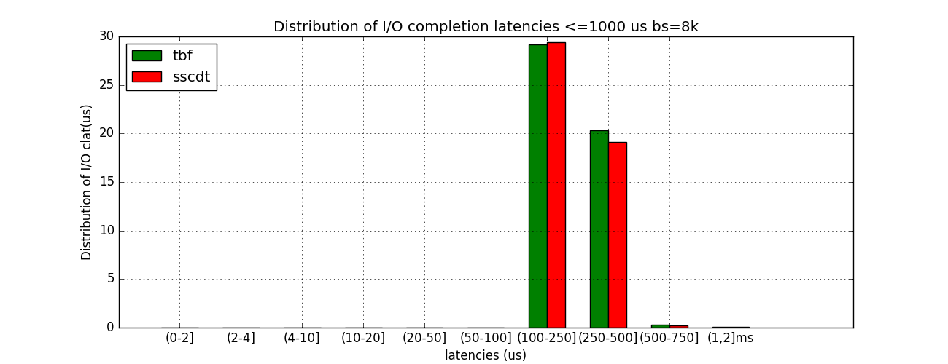

毫秒级

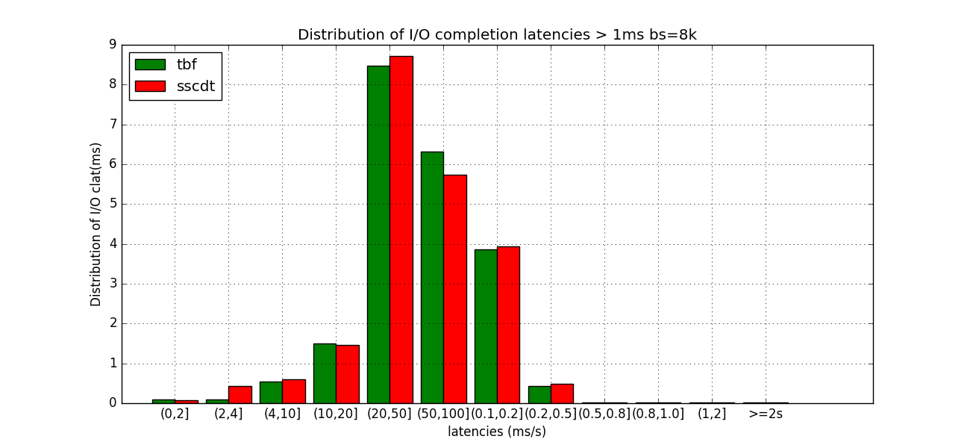

#### 5）Distribution of I/O completion latencies(16 k)

微秒级

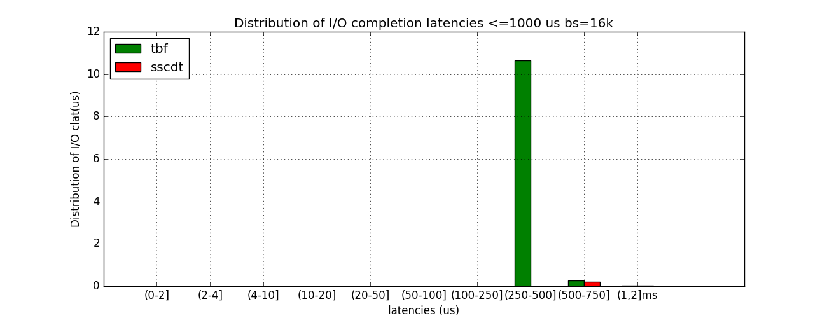

毫秒级

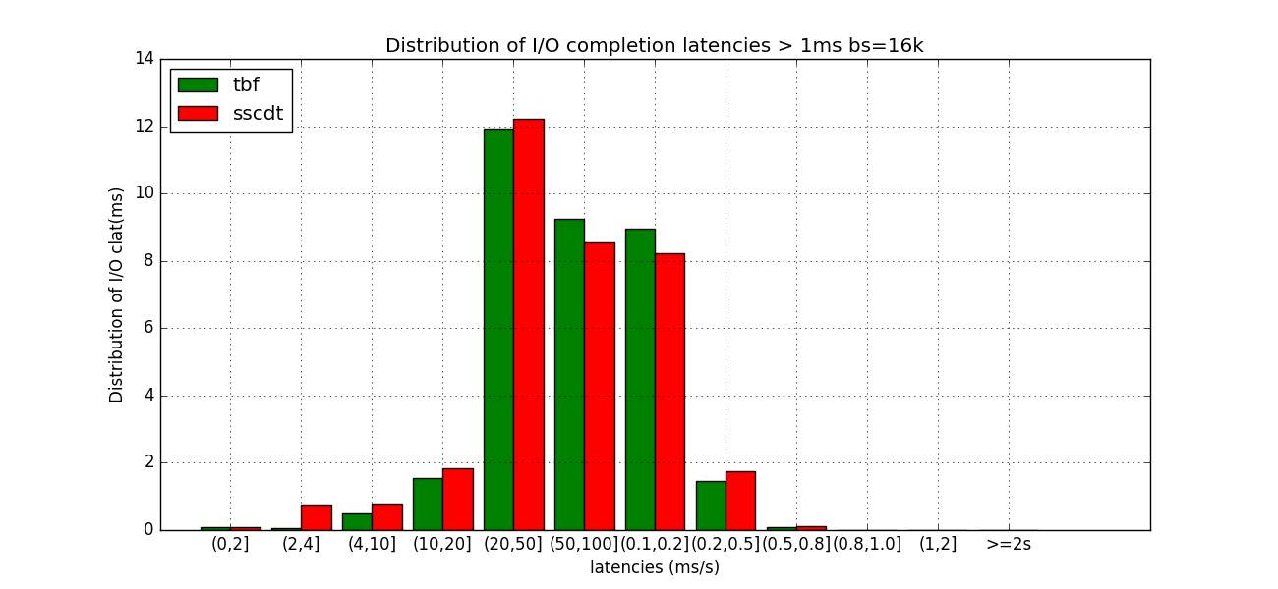

#### 6）Distribution of I/O completion latencies(32 k)

微秒级

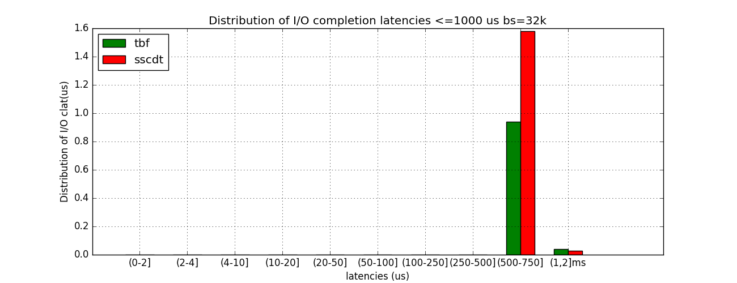

毫秒级

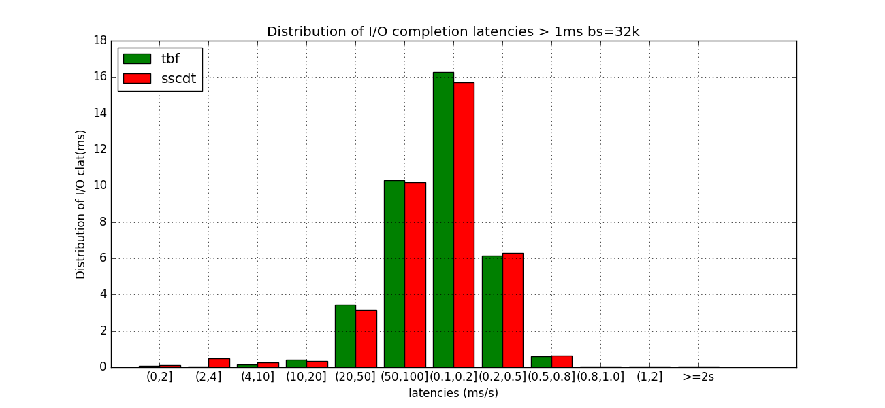

#### 7）Distribution of I/O completion latencies(64 k)

微秒级

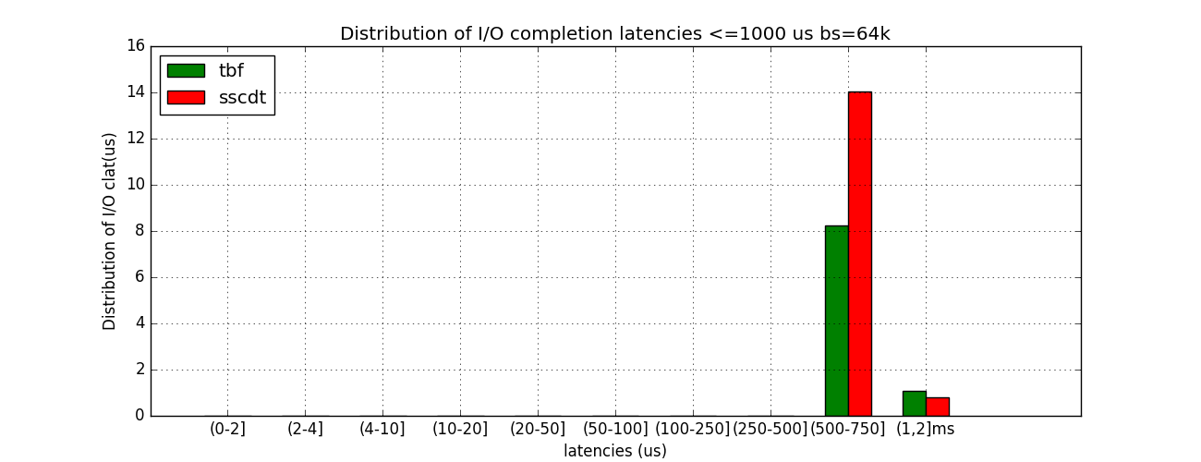

毫秒级

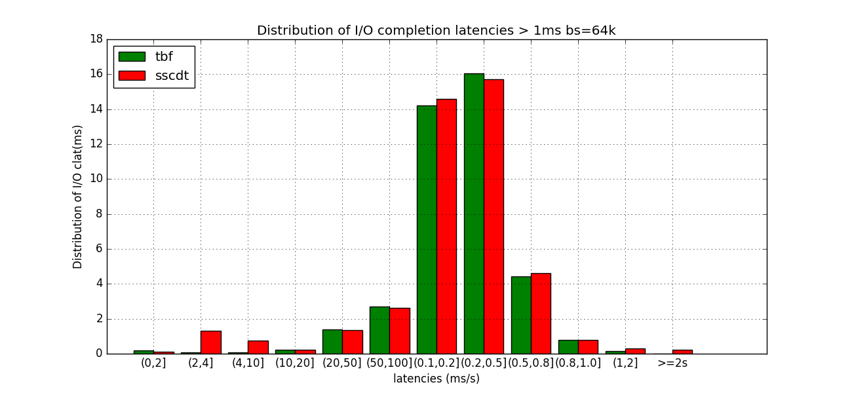

#### 8）Distribution of I/O completion latencies(128 k)

微秒级

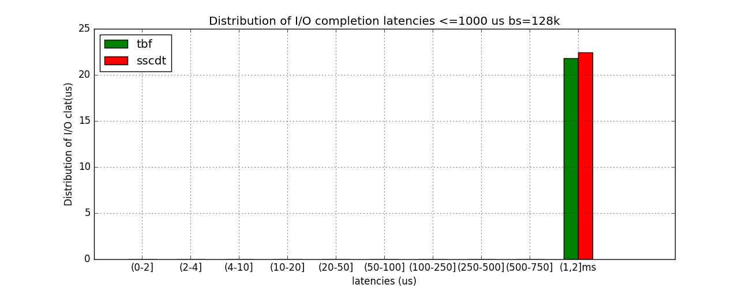

毫秒级

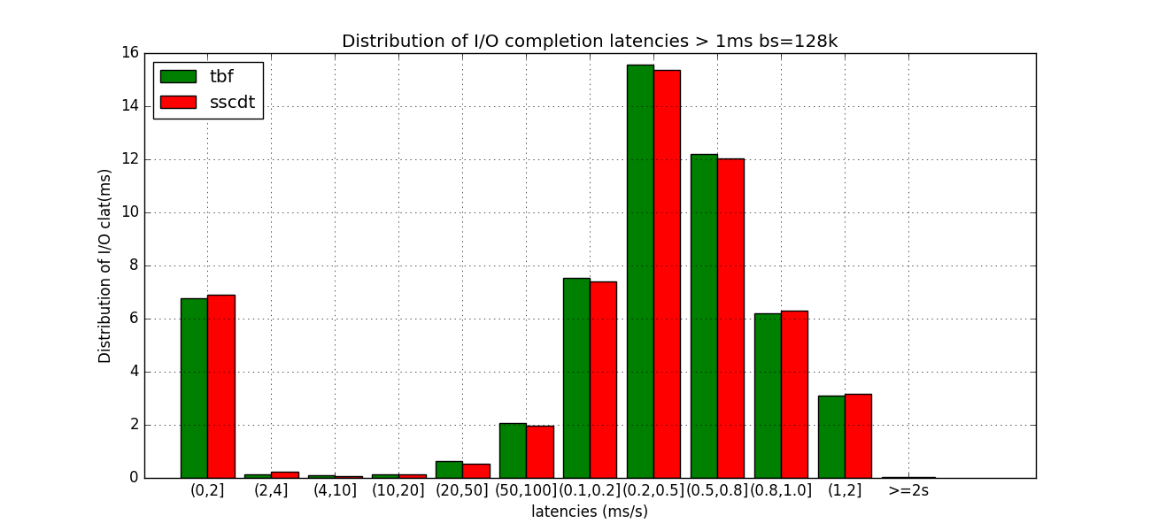

#### 9）Distribution of I/O completion latencies(256 k)

微秒级

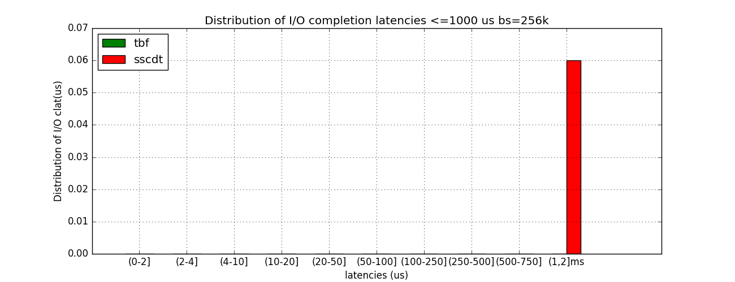

毫秒级

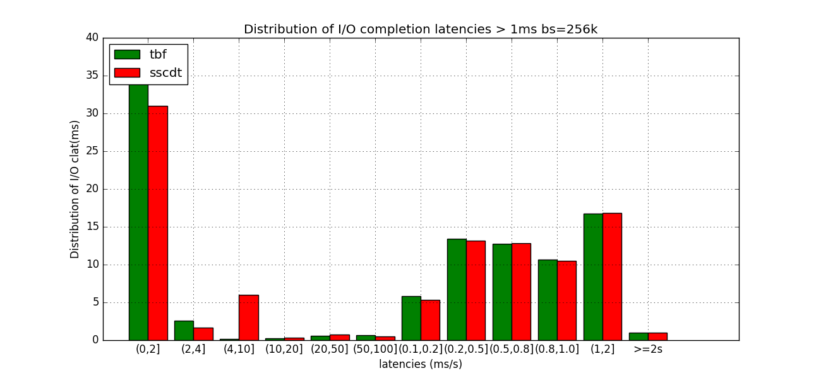

#### 10）Distribution of I/O completion latencies(512 k)

微秒级



毫秒级

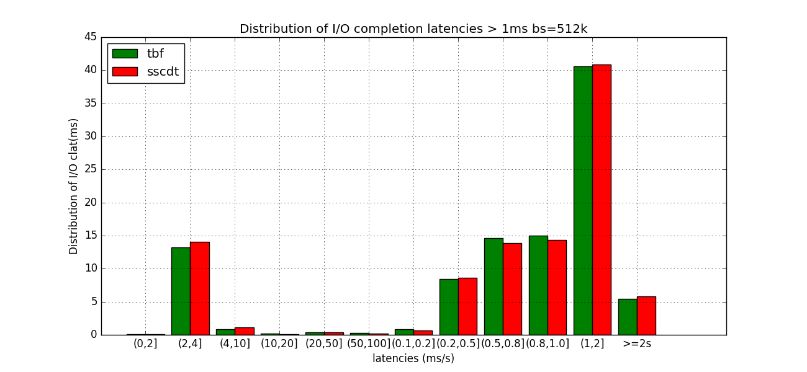

#### 11）Distribution of I/O completion latencies(1024 k)

微秒级



毫秒级

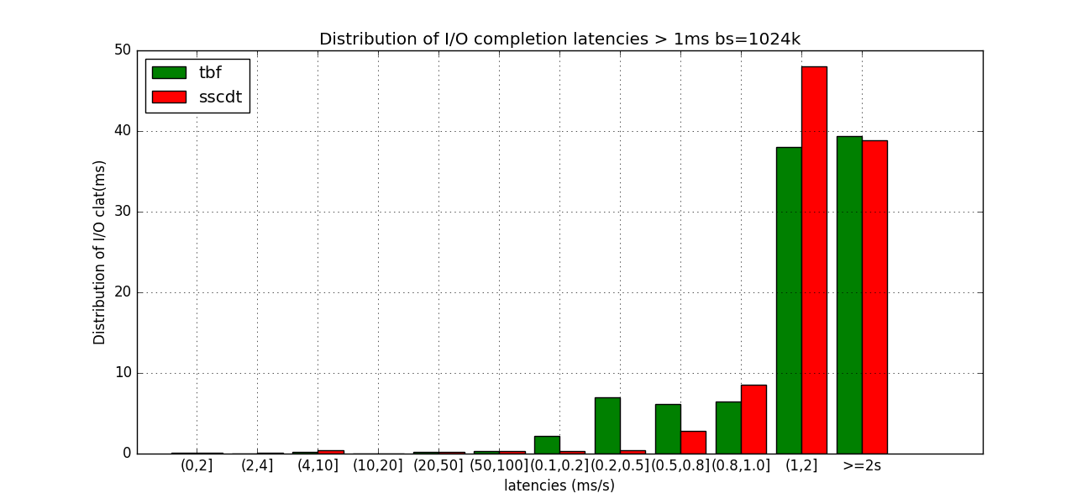

#### 12）Distribution of I/O completion latencies(2048 k)

微秒级



毫秒级

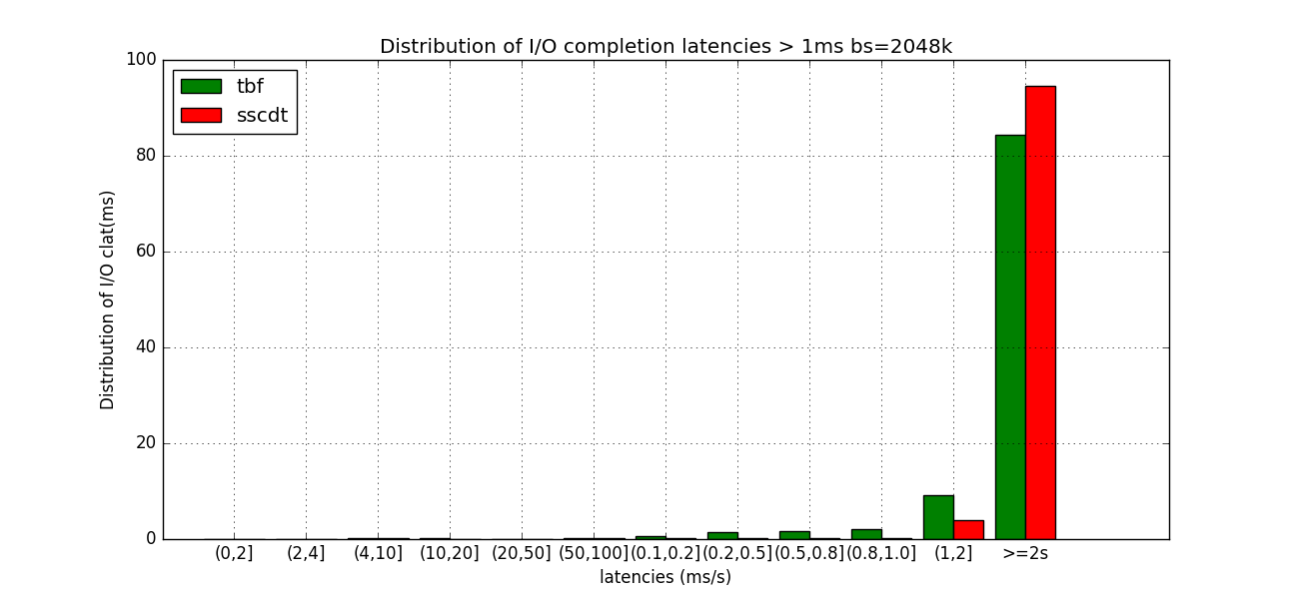

## 2.4 randwrite(随机写)

### 2.4.1 bandwidth

### 2.4.1 io(数据读取总量)

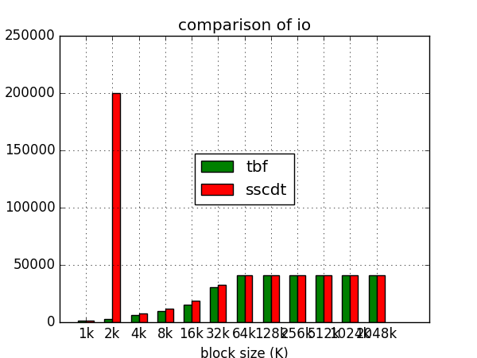

### 2.4.2 iops

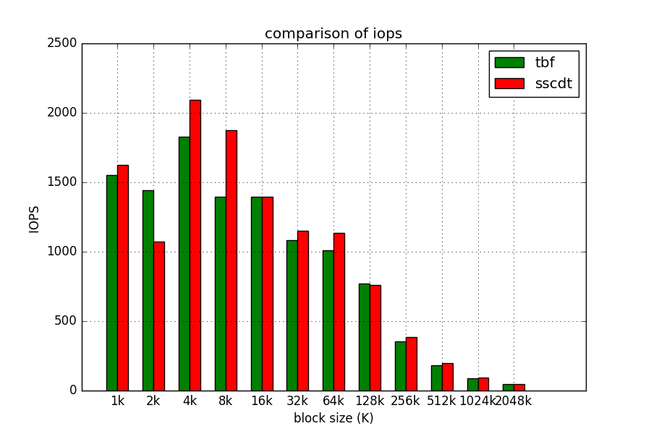

### 2.4.3 IO完成时延（最值、标准差）

#### 1）最小时延

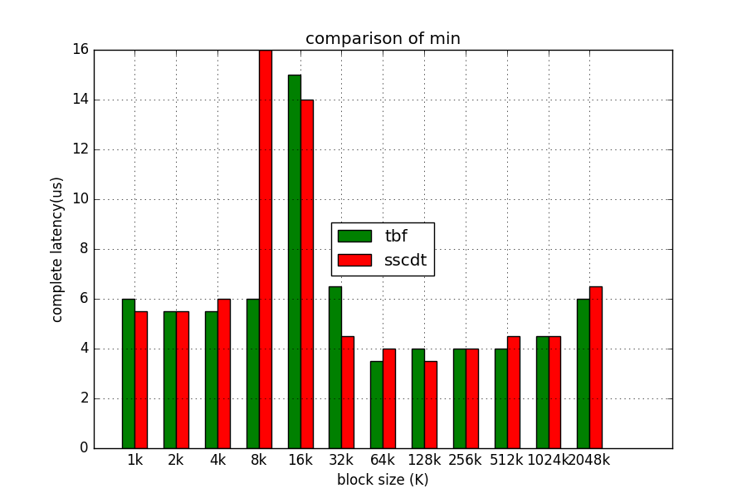

#### 2）最大时延

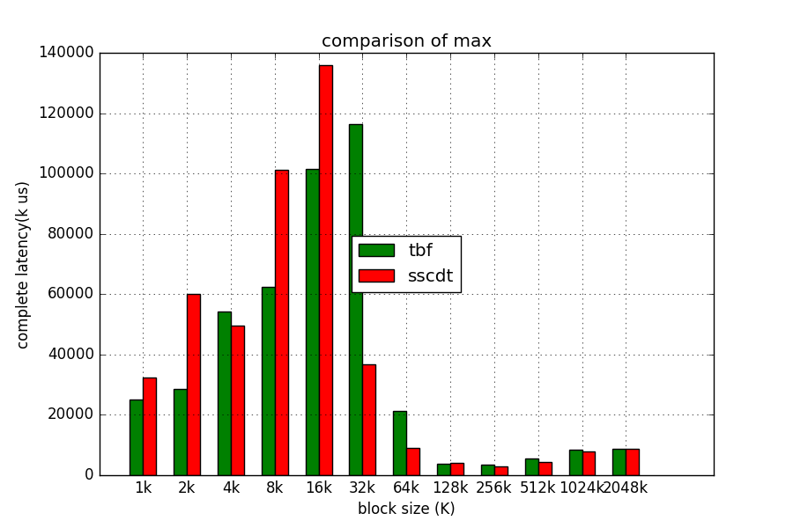

#### 3）平均时延

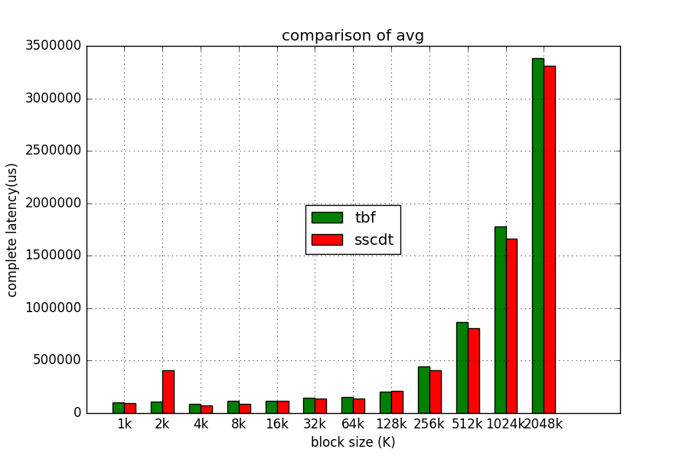

#### 4）时延标准差

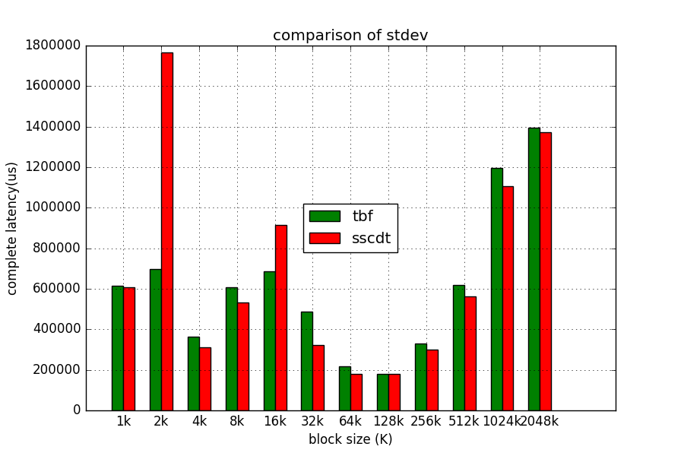

### 2.4.4 完成时延详细情况:clat延迟百分位数

说明：首先明确百分位意义，sscdt在1.00为14us，表示所有IO中1.00%的IO都是在14us中完成的。

#### 1）clat延迟百分位数(1 k)

X%以前

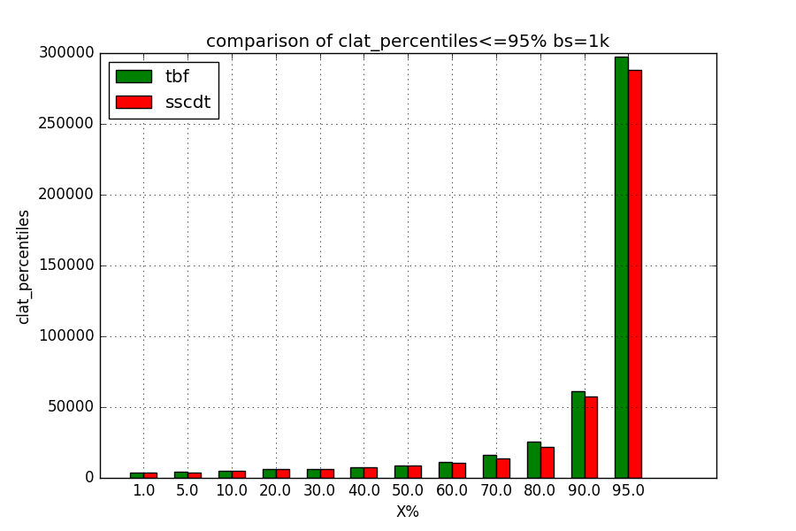

X%以后

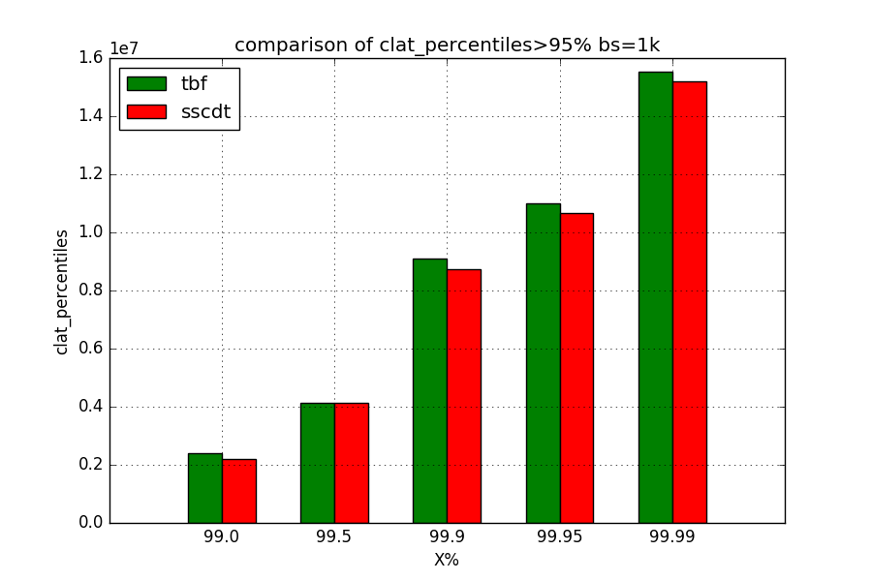

#### 2）clat延迟百分位数(2 k)

X%以前

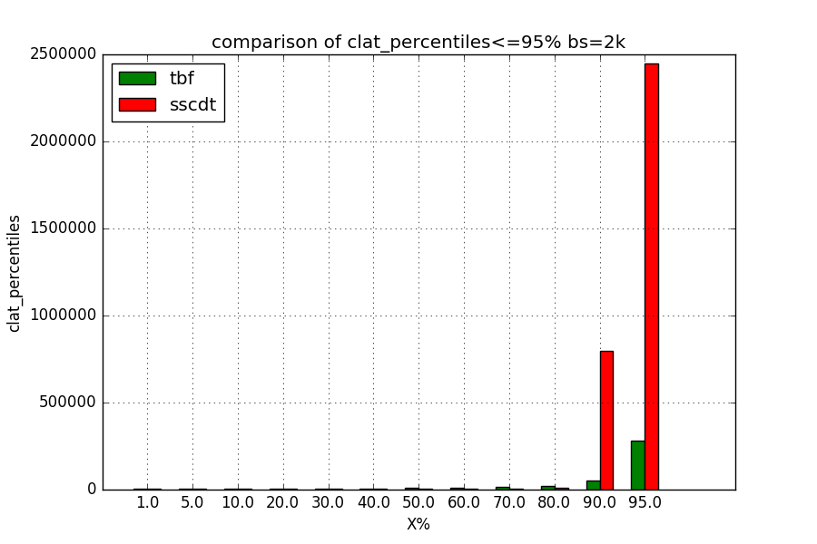

X%以后

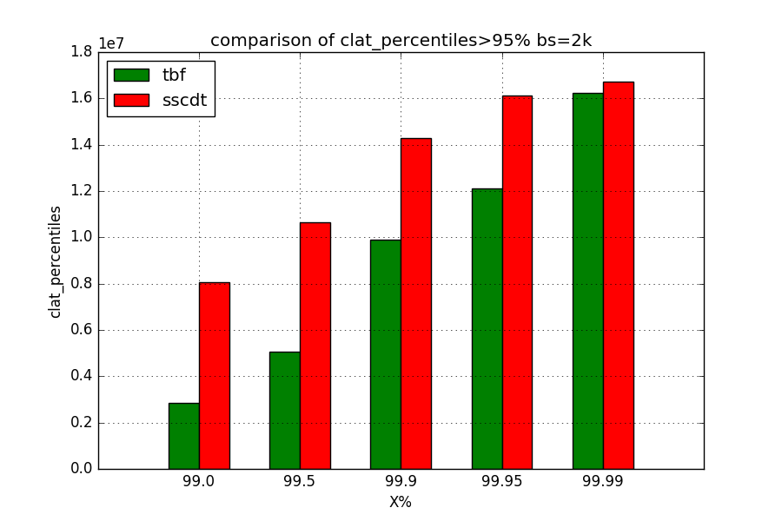

#### 3）clat延迟百分位数(4 k)

X%以前

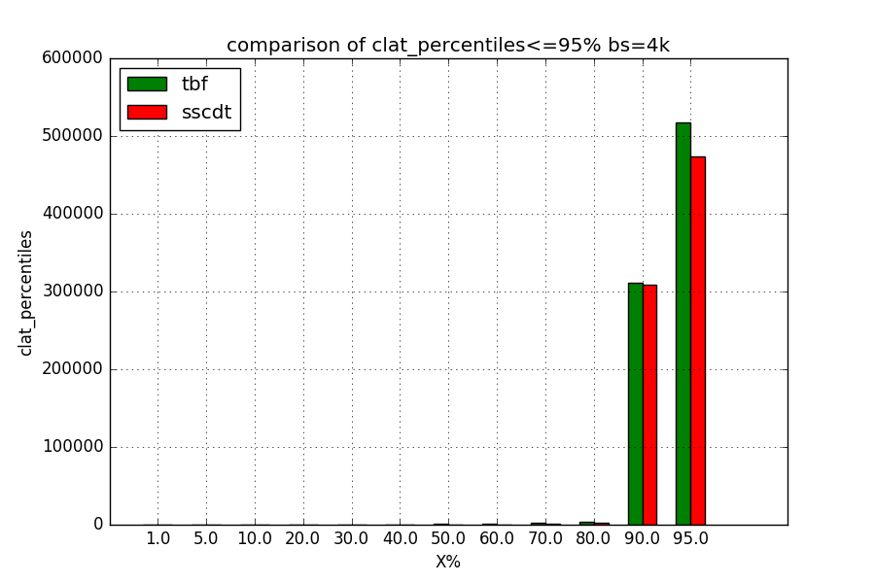

X%以后

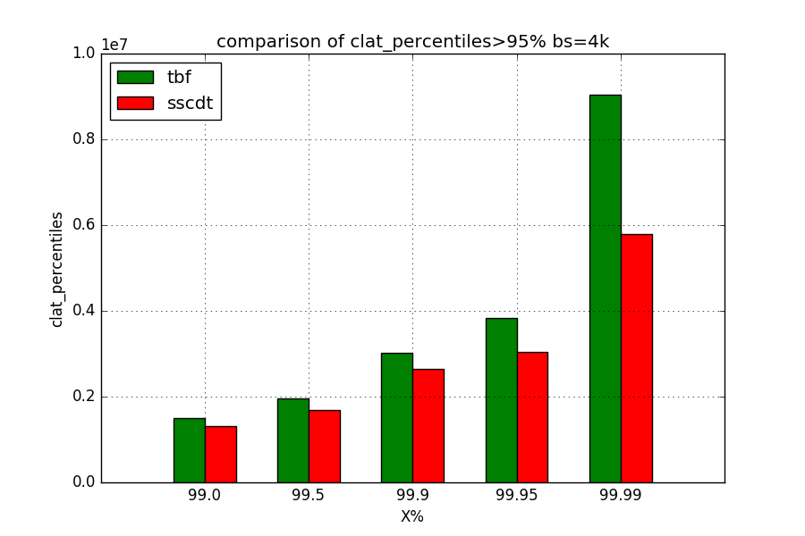

#### 4）clat延迟百分位数(8 k)

X%以前

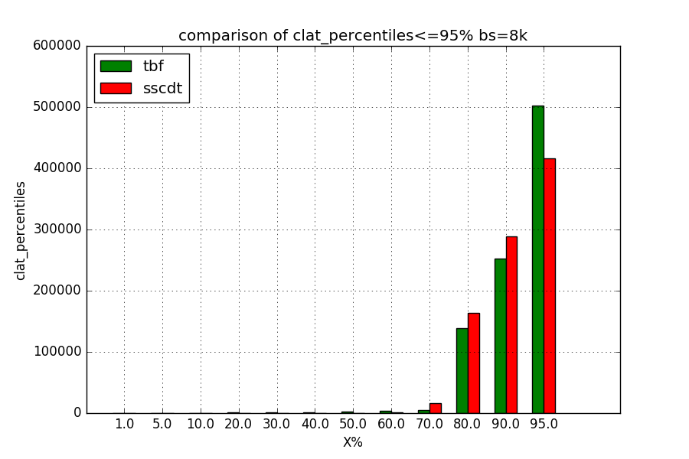

X%以后

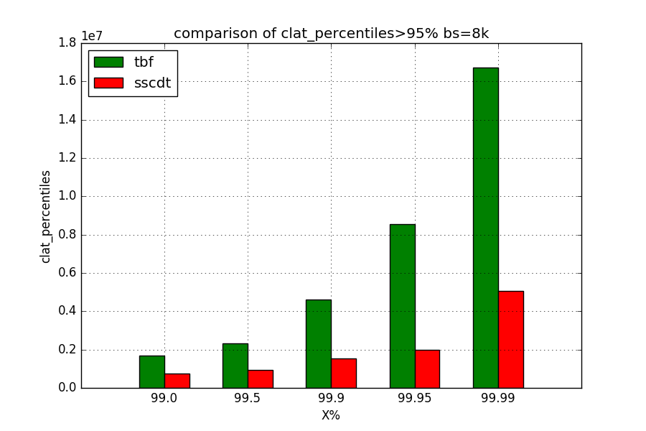

#### 5）clat延迟百分位数(16 k)

X%以前

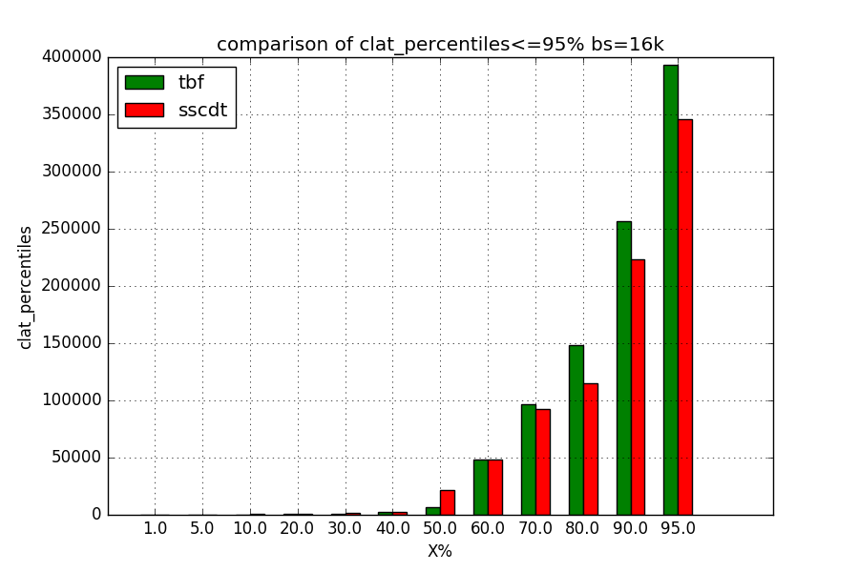

X%以后

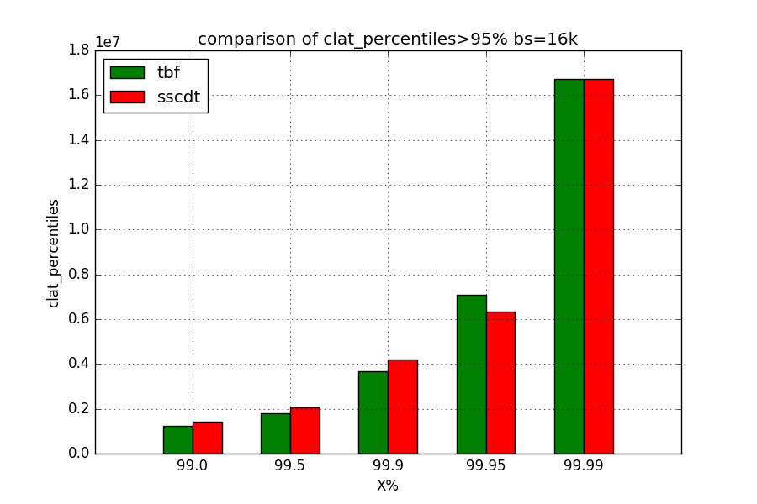

#### 6）clat延迟百分位数(32 k)

X%以前

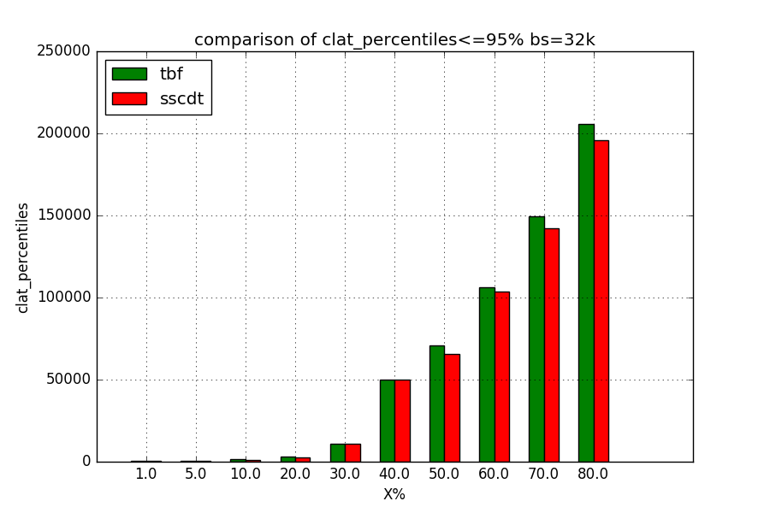

X%以后

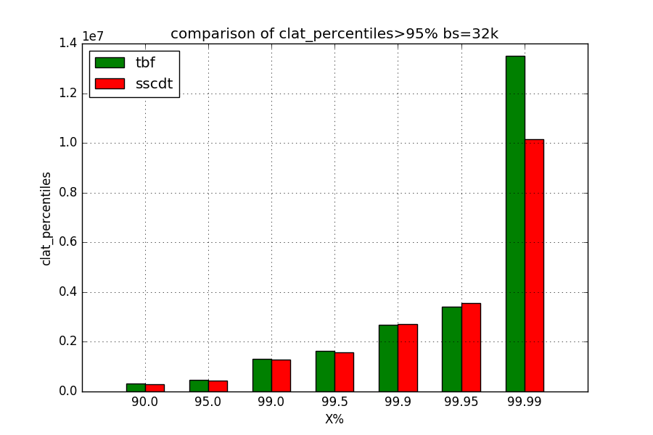

#### 7）clat延迟百分位数(64 k)

X%以前

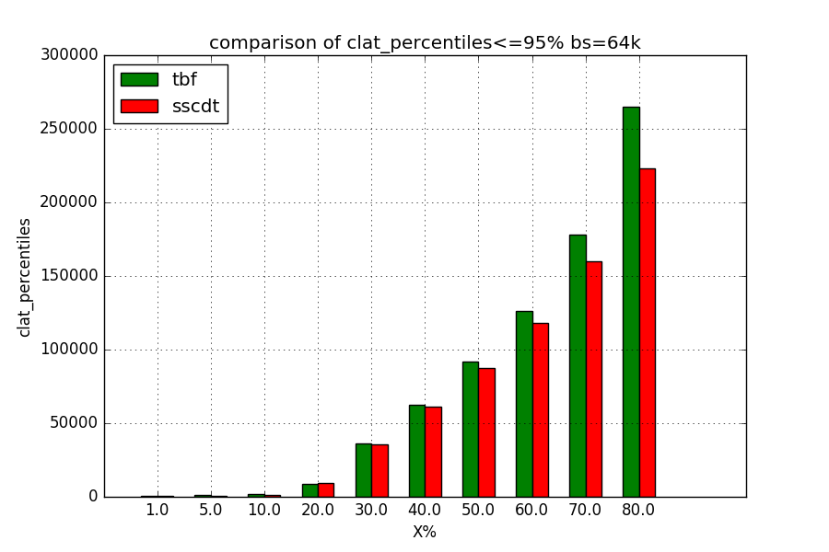

X%以后

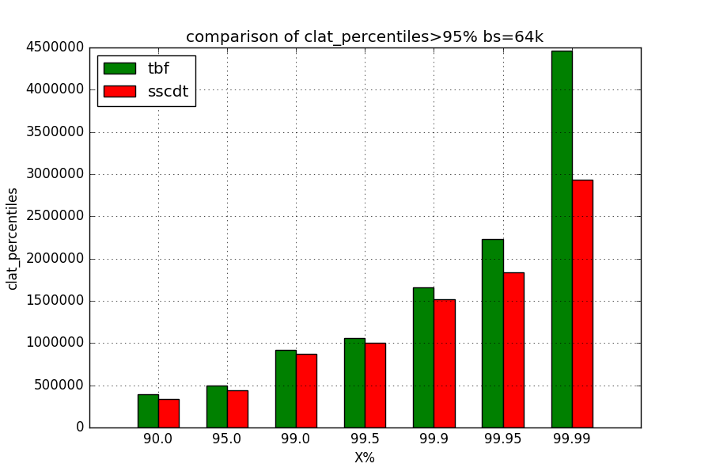

#### 8）clat延迟百分位数(128 k)

X%以前

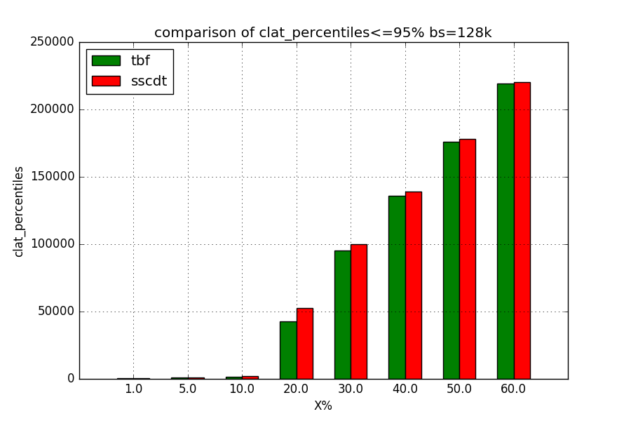

X%以后

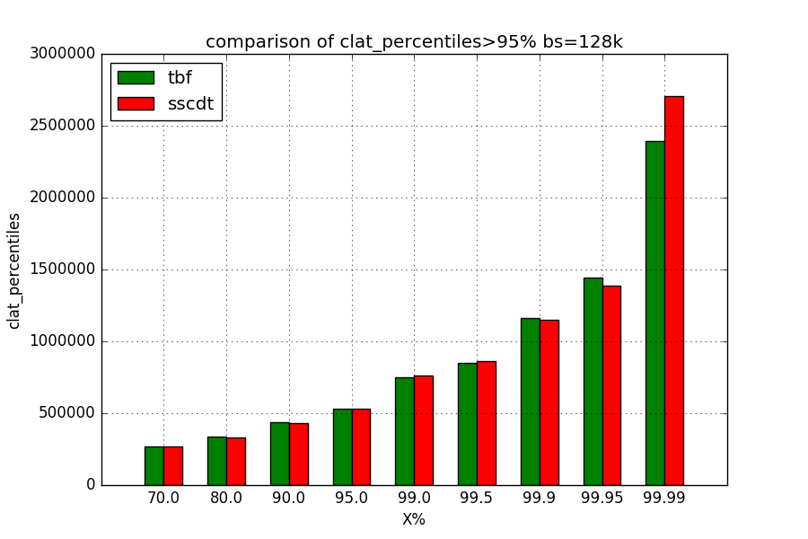

#### 9）clat延迟百分位数(256 k)

X%以前

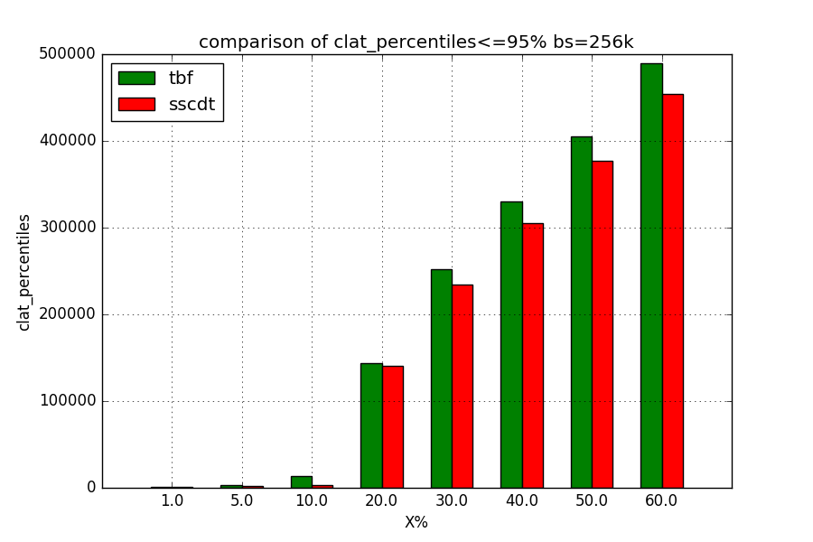

X%以后

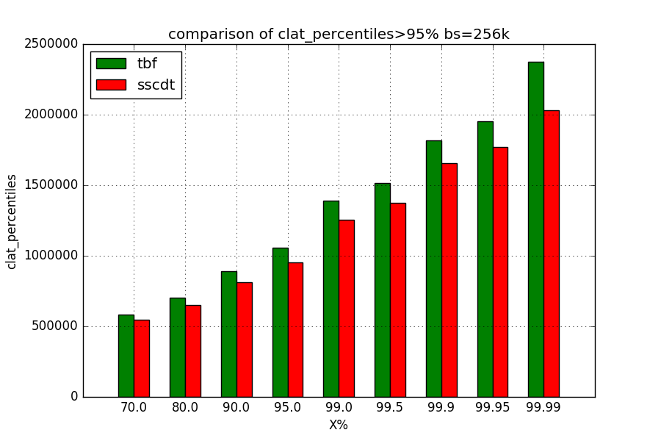

#### 10）clat延迟百分位数(512 k)

X%以前

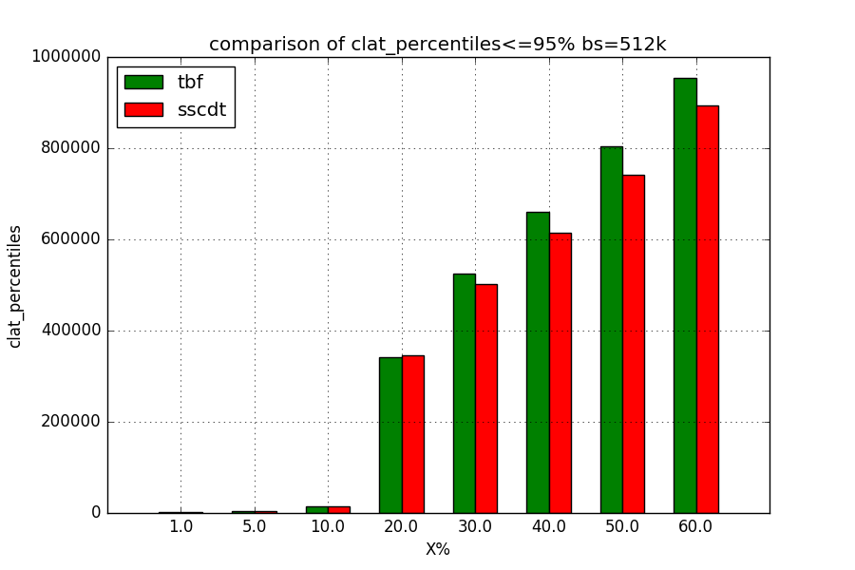

X%以后

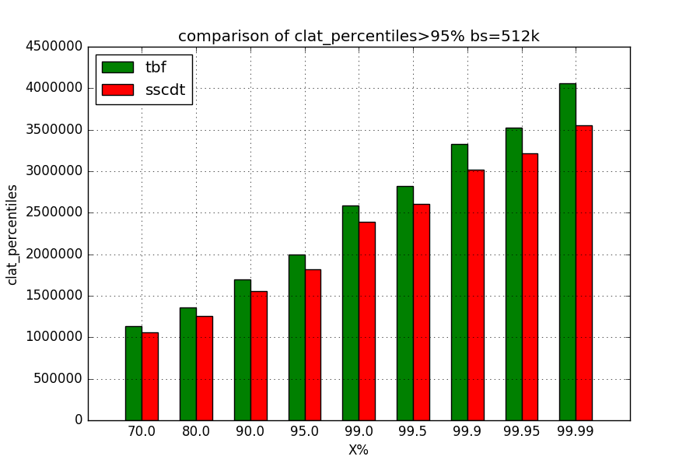

#### 11）clat延迟百分位数(1024 k)

X%以前

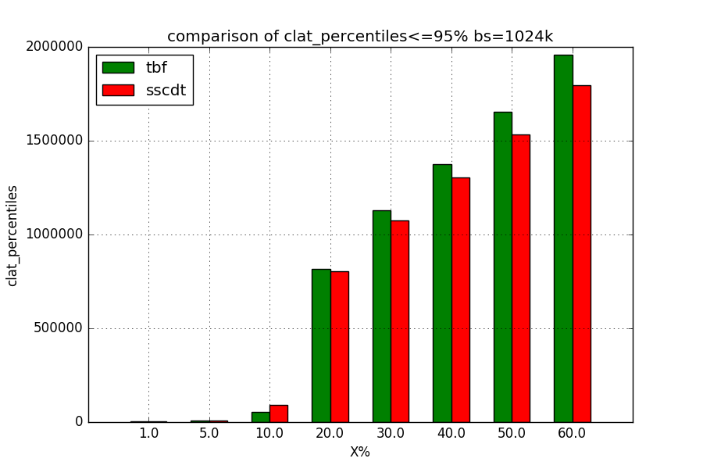

X%以后

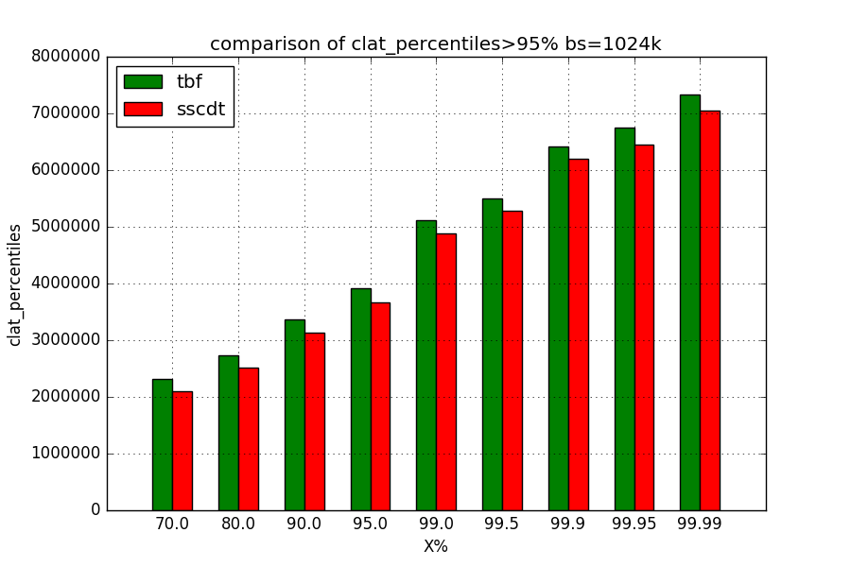

#### 12）clat延迟百分位数(2048 k)

X%以前

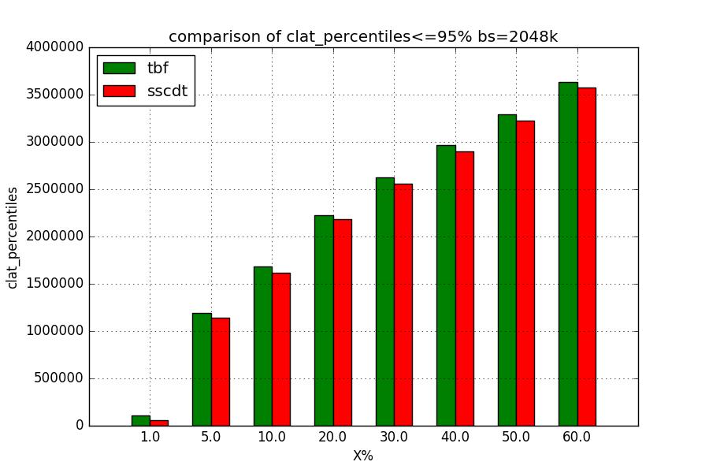

X%以后

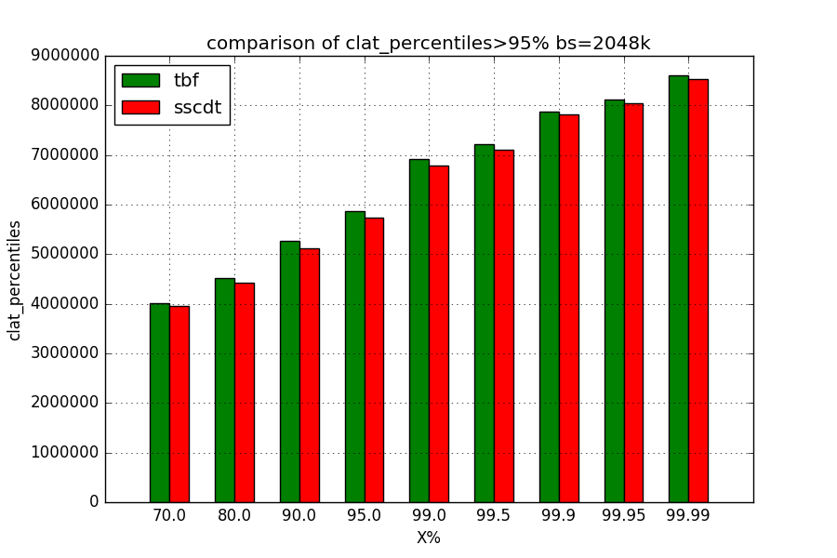

### 2.4.5 聚合IO(aggregate bandwidth)

#### 1）聚合IO最大带宽



#### 2）聚合IO的平均带宽



#### 3）聚合IO的标准差(Standard Deviation)



#### 4）聚合IO占的百分比



### 2.4.6 CPU使用情况

#### 1）用户占用时间百分比

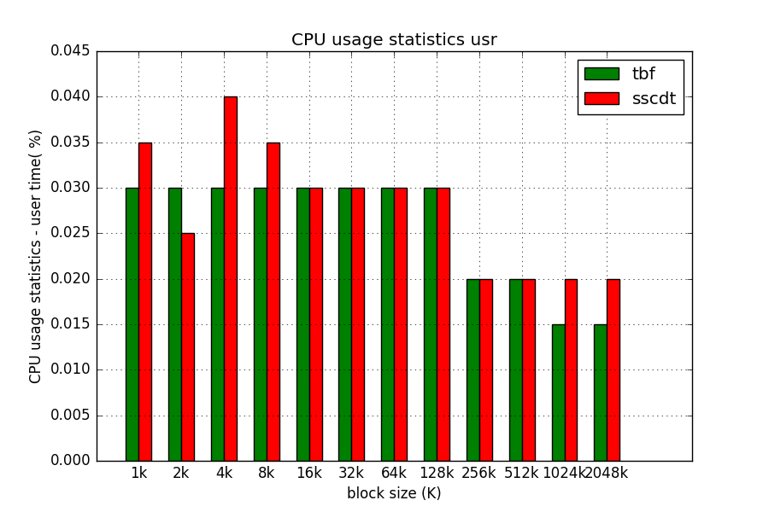

#### 2）系统占用时间百分比

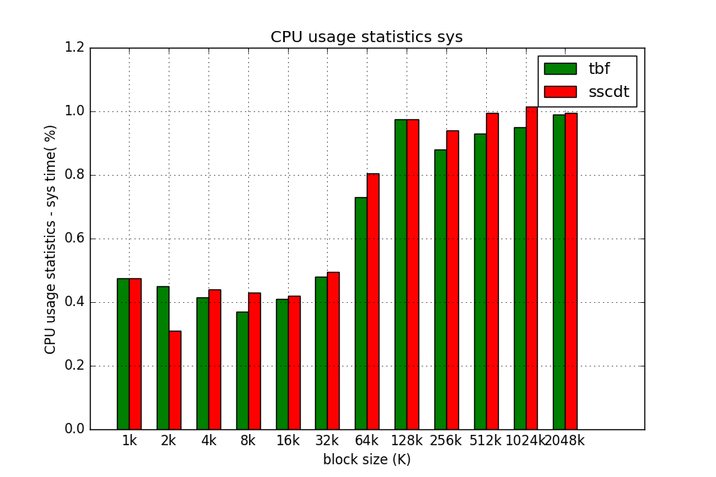

#### 3）CPU上下文切换次数

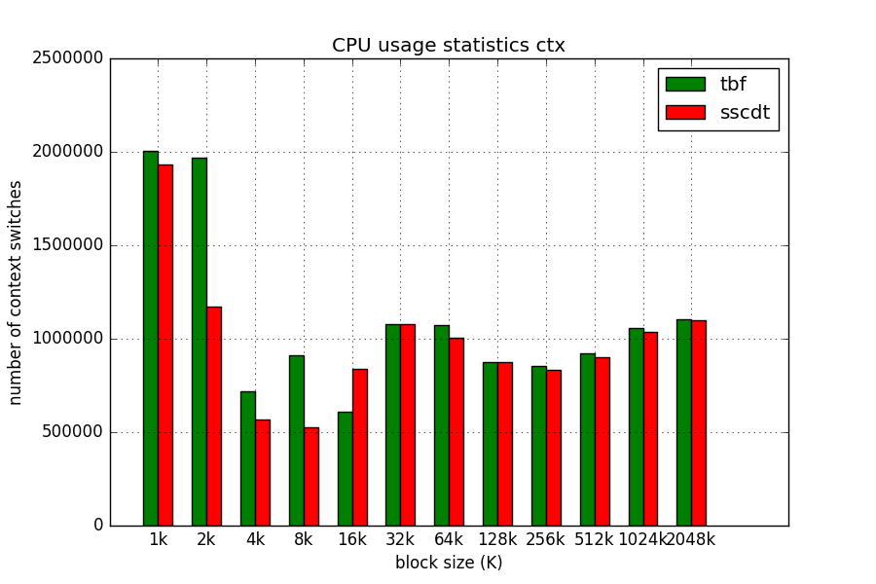

### 2.4.7 任务完成时延分布

说明：(a,b]表示在时间段a-b(包括b)内完成任务所占总任务百分比

#### 1）Distribution of I/O completion latencies(1 k)

微秒级

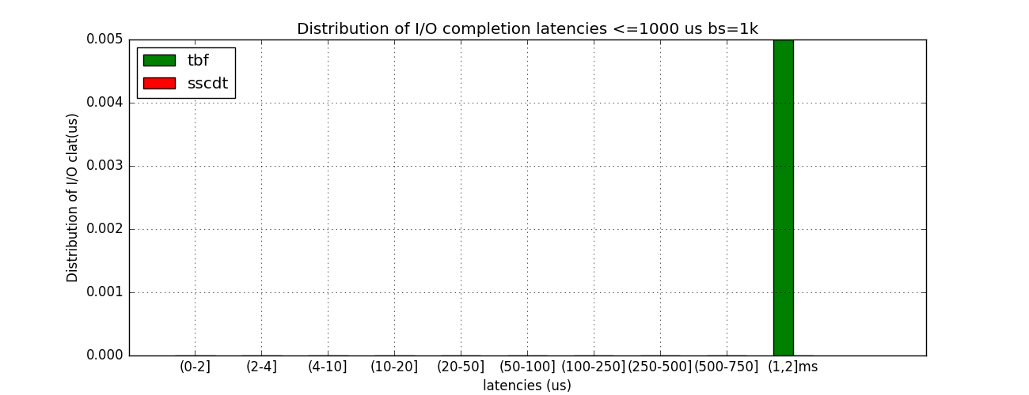

毫秒级

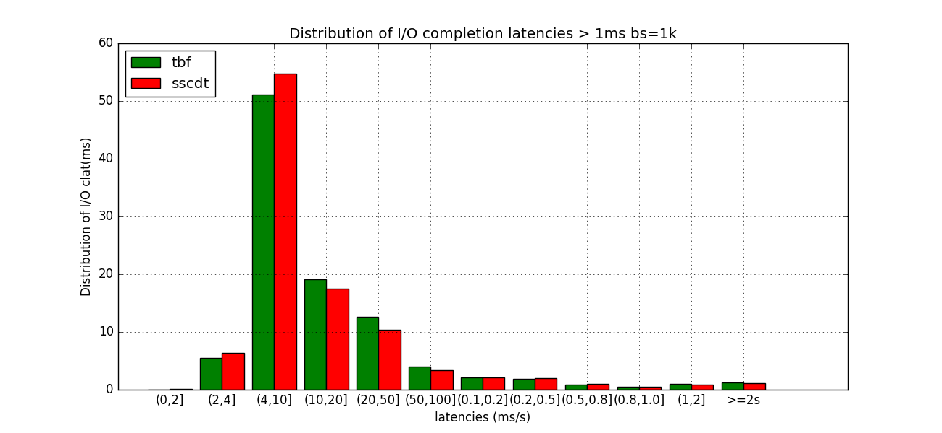

#### 2）Distribution of I/O completion latencies(2 k)

微秒级

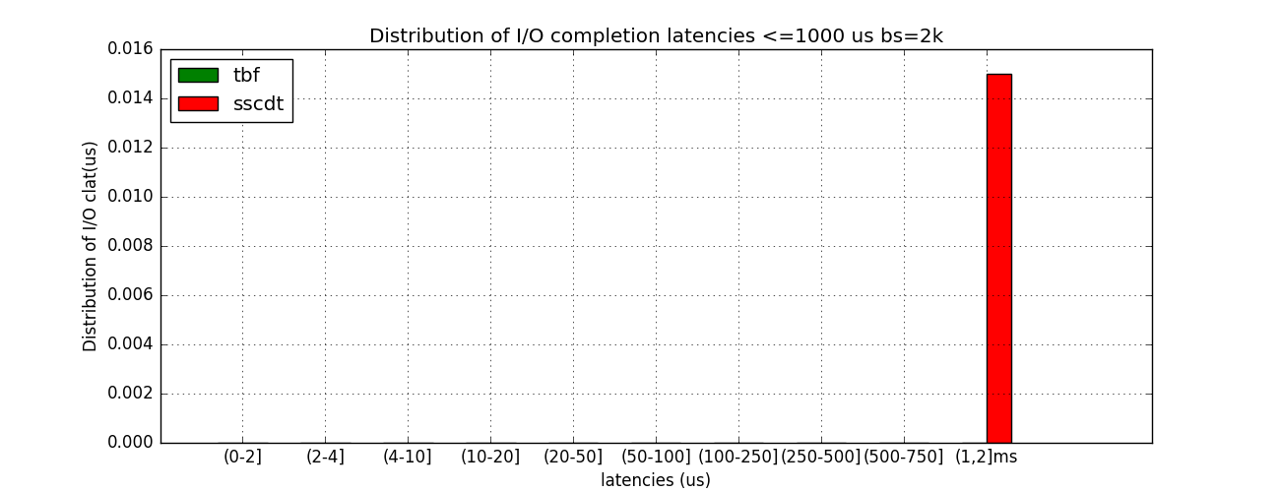

毫秒级

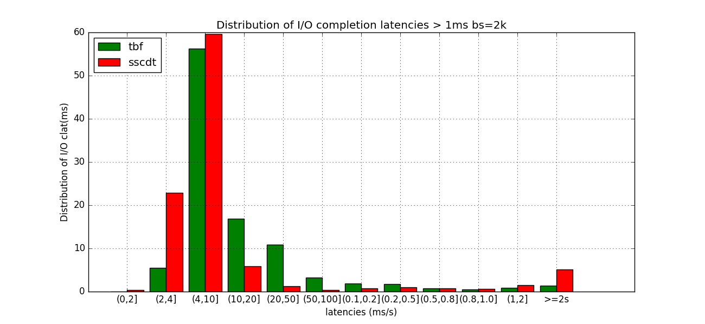

#### 3）Distribution of I/O completion latencies(4 k)

微秒级

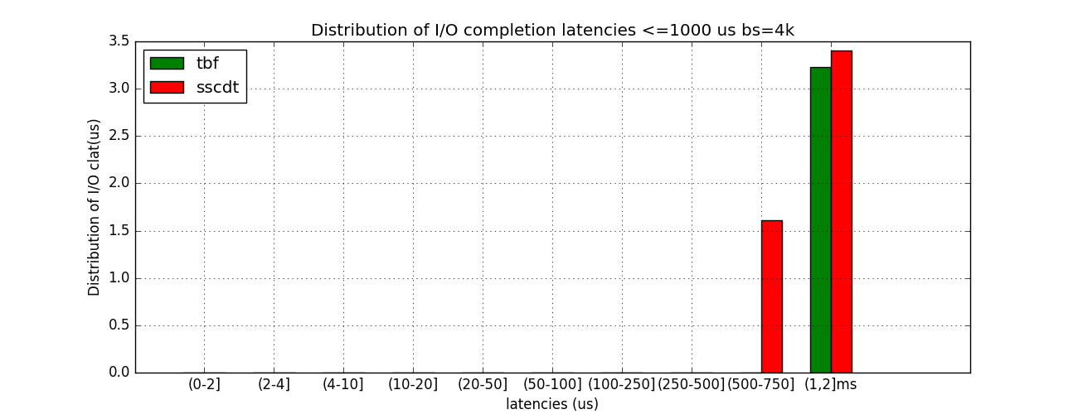

毫秒级

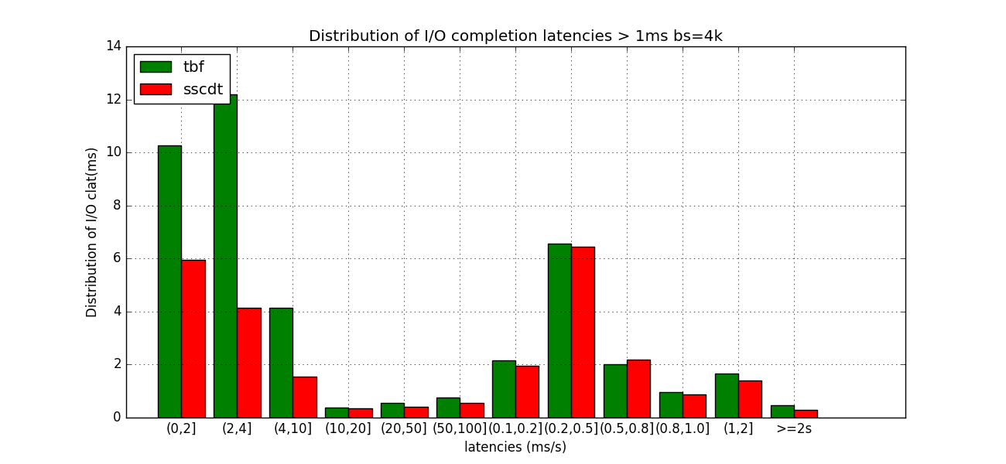

#### 4）Distribution of I/O completion latencies(8 k)

微秒级

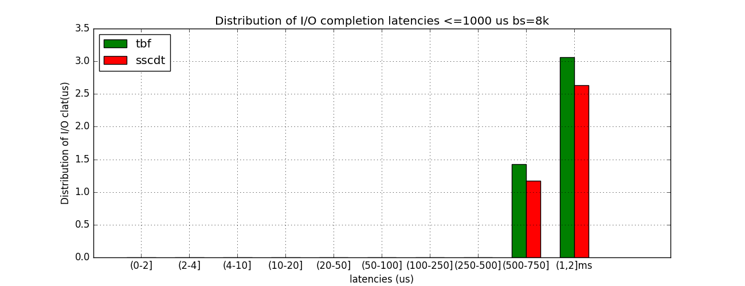

毫秒级

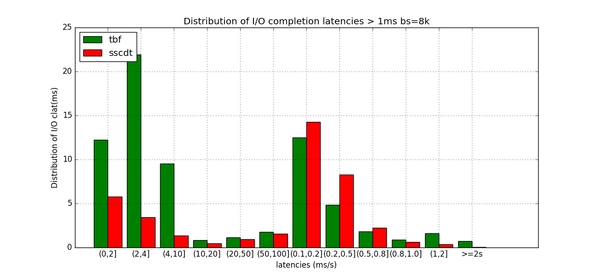

#### 5）Distribution of I/O completion latencies(16 k)

微秒级

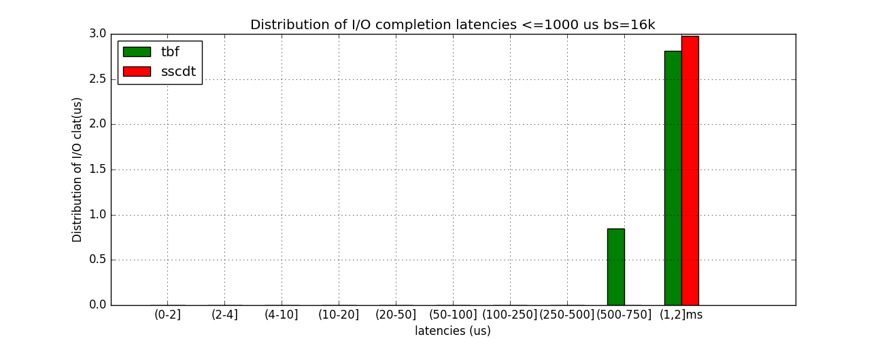

毫秒级

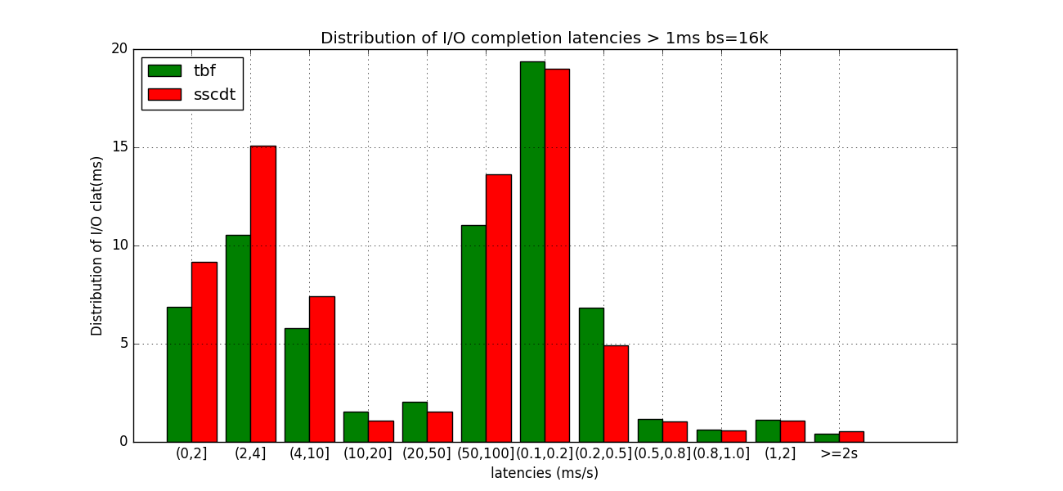

#### 6）Distribution of I/O completion latencies(32 k)

微秒级

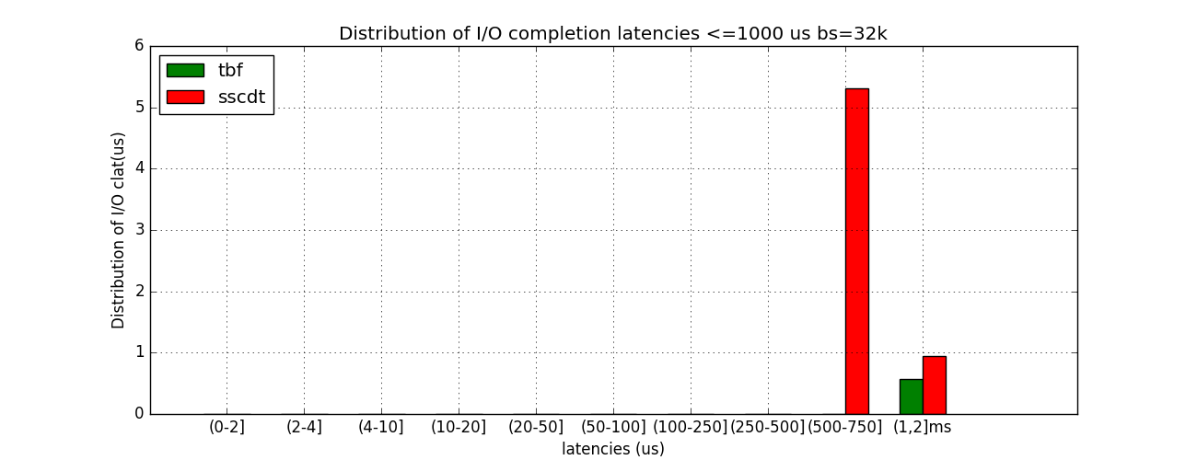

毫秒级

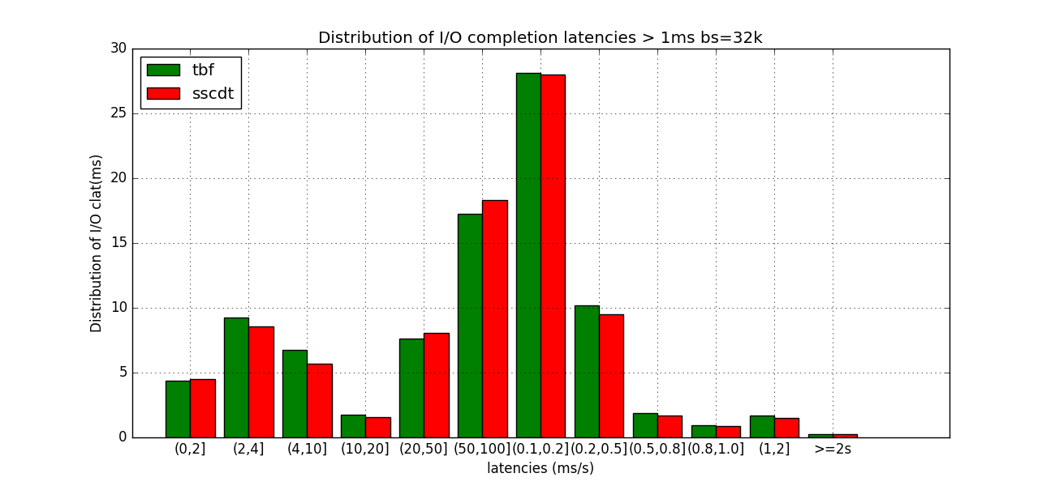

#### 7）Distribution of I/O completion latencies(64 k)

微秒级

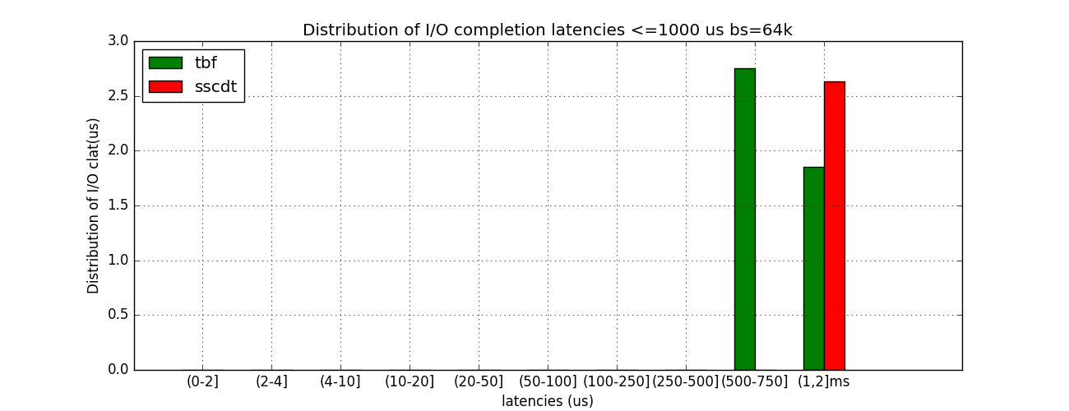

毫秒级

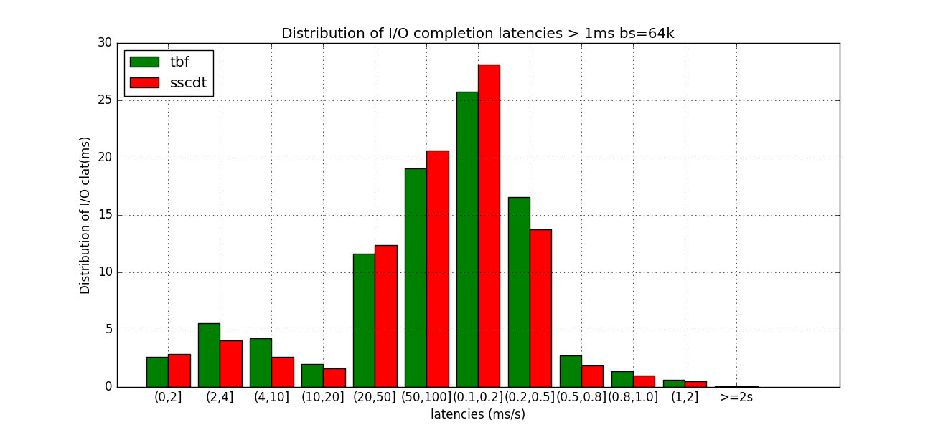

#### 8）Distribution of I/O completion latencies(128 k)

微秒级

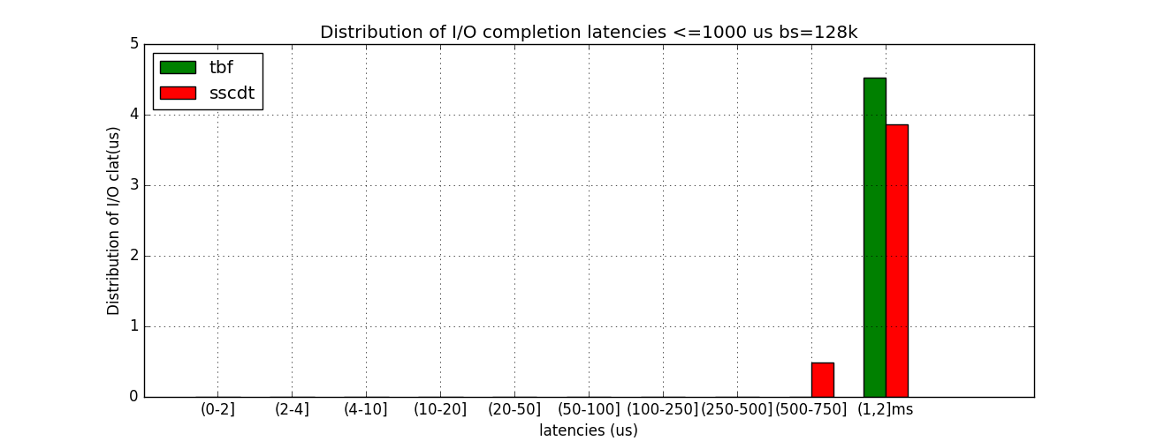

毫秒级

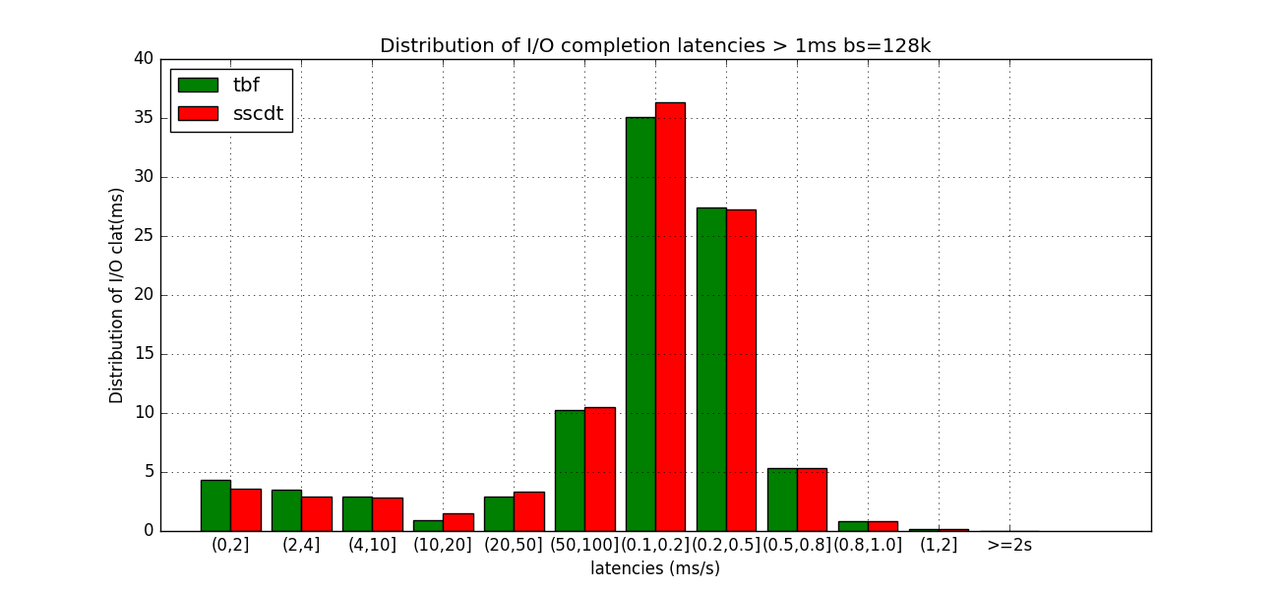

#### 9）Distribution of I/O completion latencies(256 k)

微秒级

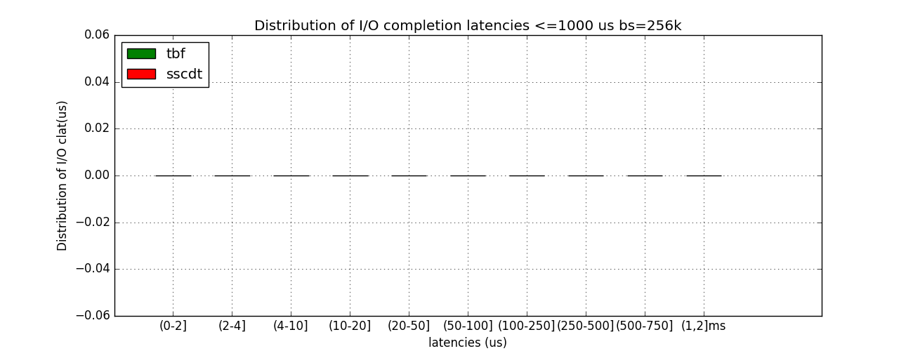

毫秒级

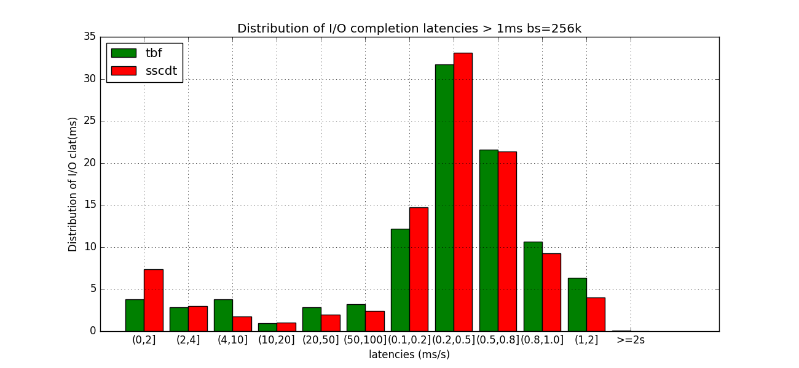

#### 10）Distribution of I/O completion latencies(512 k)

微秒级



毫秒级

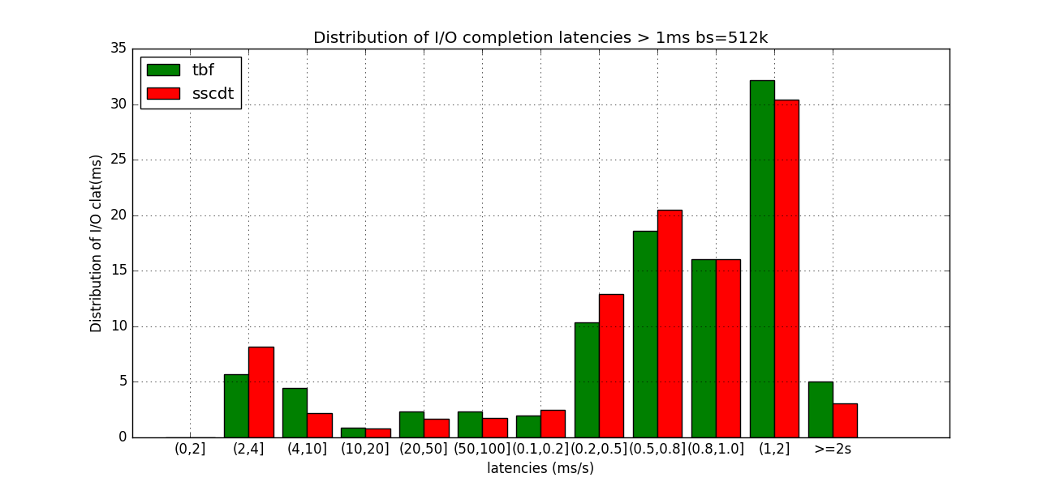

#### 11）Distribution of I/O completion latencies(1024 k)

微秒级



毫秒级

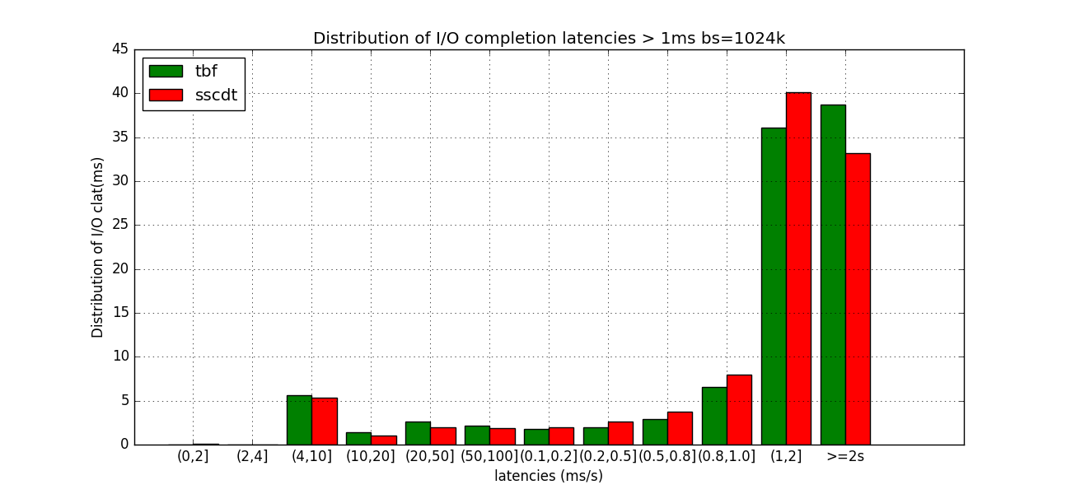

#### 12）Distribution of I/O completion latencies(2048 k)

微秒级



毫秒级

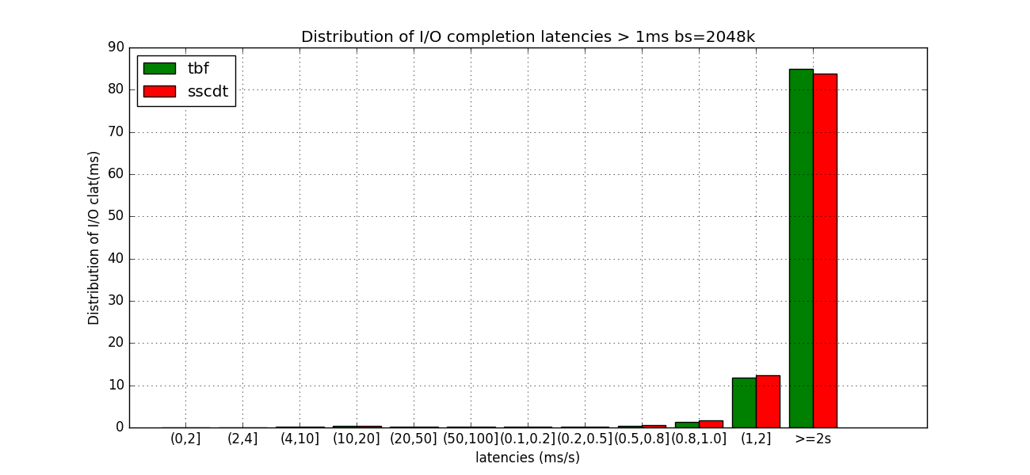

## 2.5 readwrite(顺序混合读写)

### 2.5.1 bandwidth

### 2.5.1 io(数据读取总量)

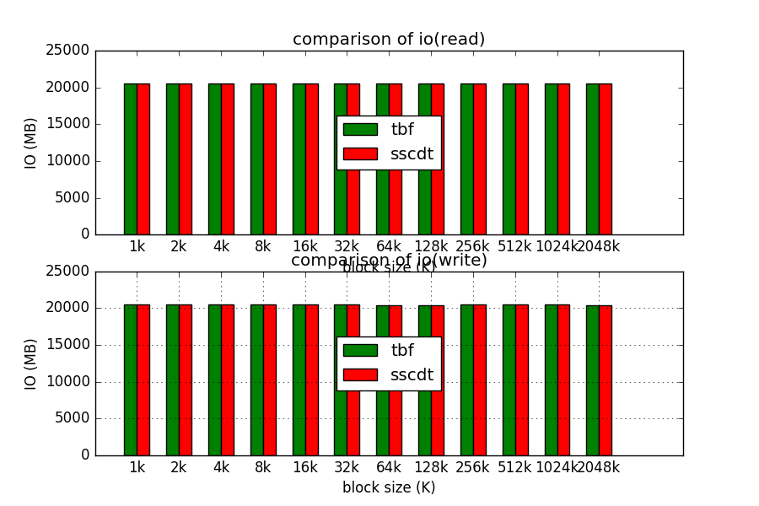

### 2.5.2 iops

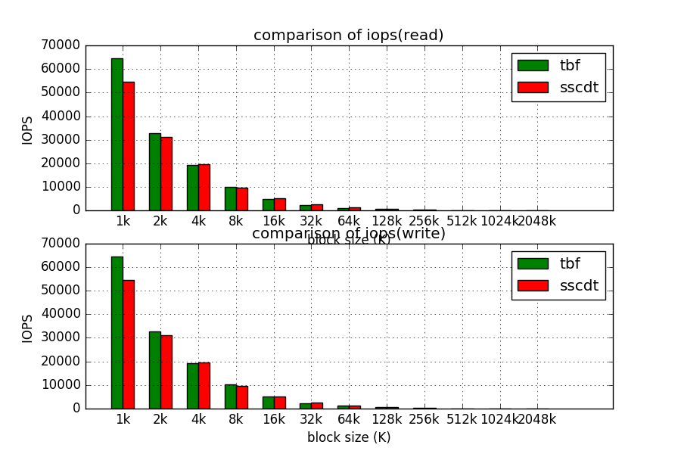

### 2.5.3 IO完成时延（最值、标准差）

#### 1）最小时延

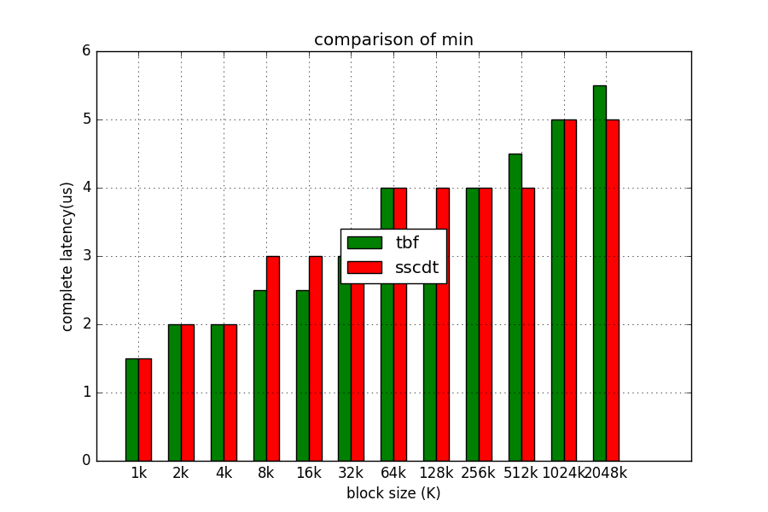

#### 2）最大时延

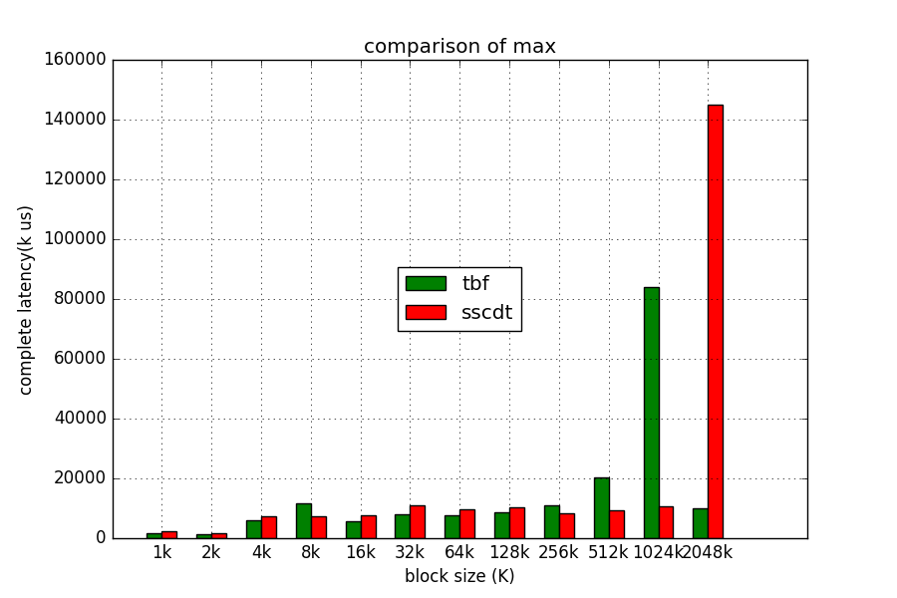

#### 3）平均时延

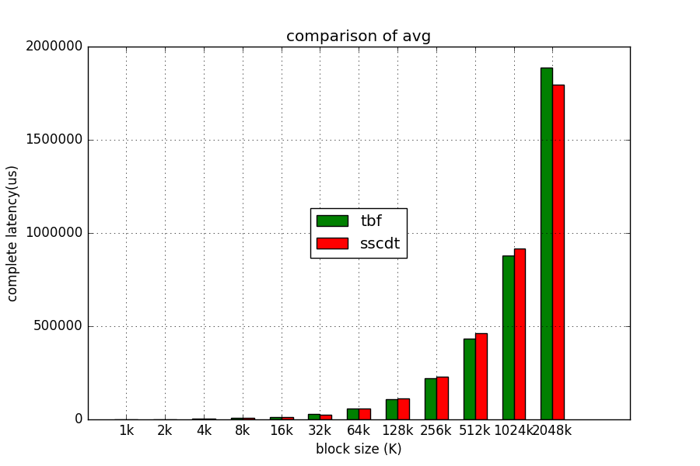

#### 4）时延标准差

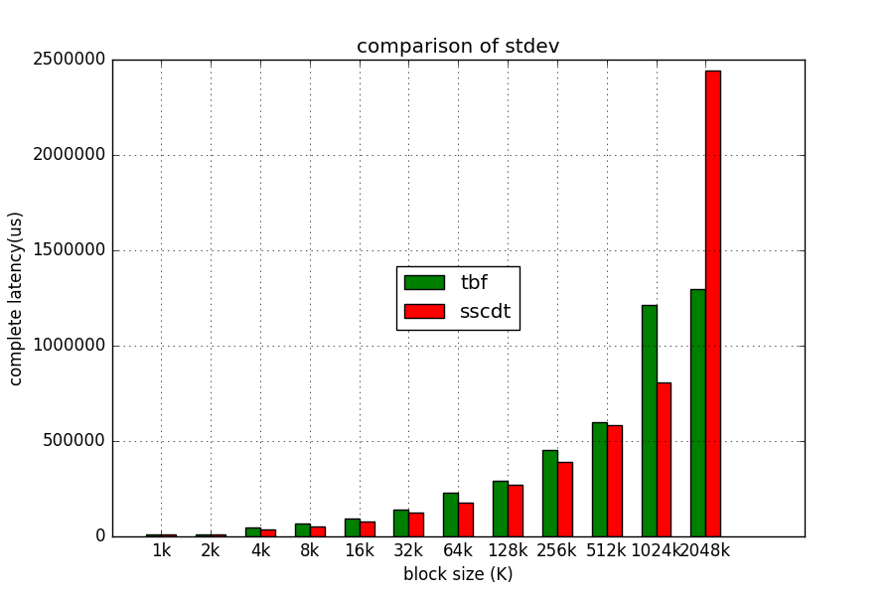

### 2.5.4 完成时延详细情况:clat延迟百分位数

说明：首先明确百分位意义，sscdt在1.00为14us，表示所有IO中1.00%的IO都是在14us中完成的。

#### 1）clat延迟百分位数(1 k)

X%以前

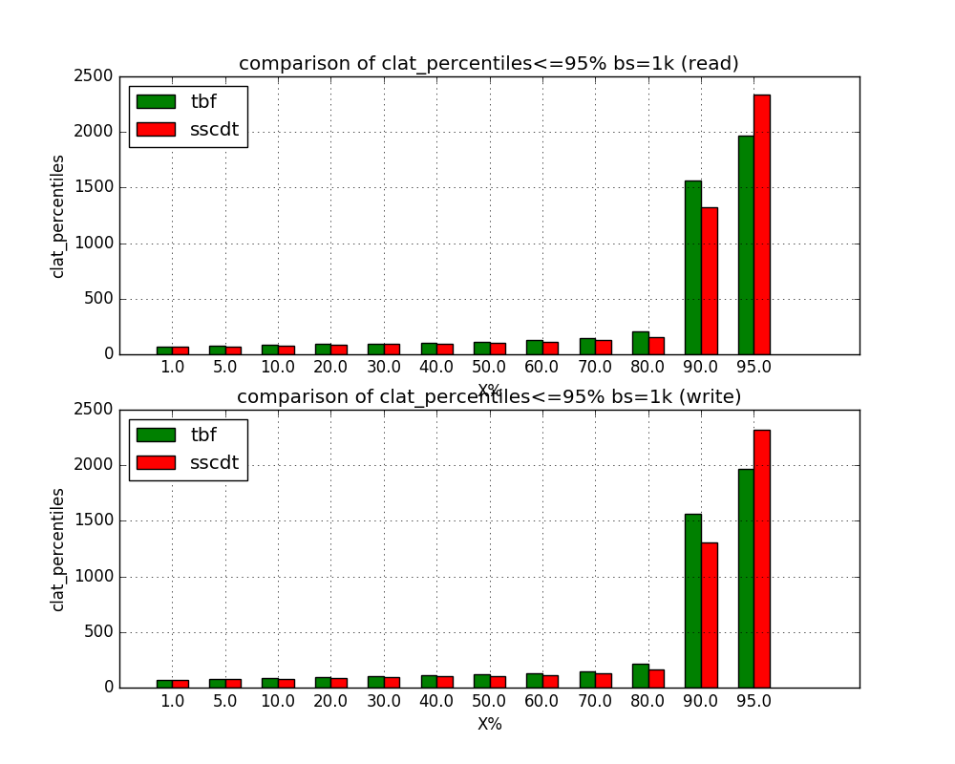

X%以后

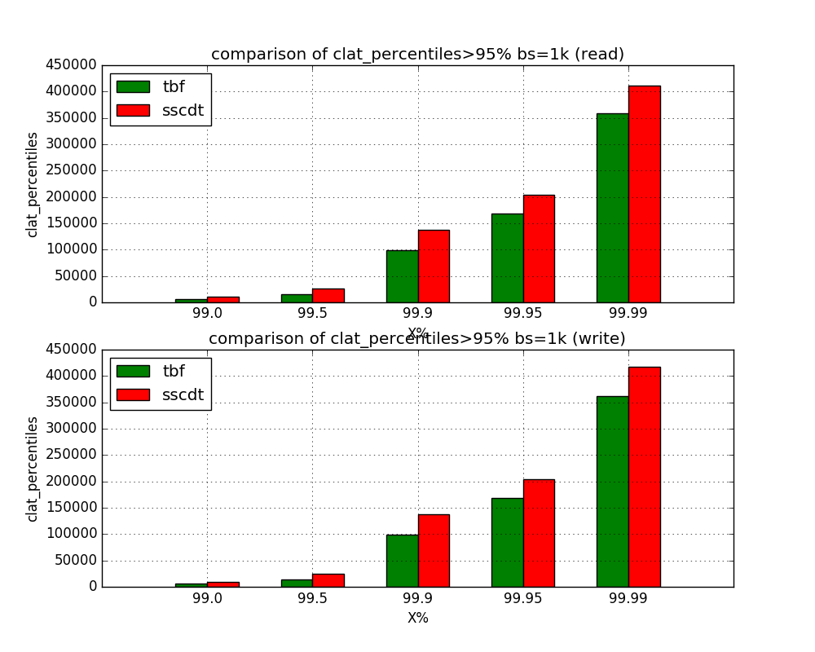

#### 2）clat延迟百分位数(2 k)

X%以前

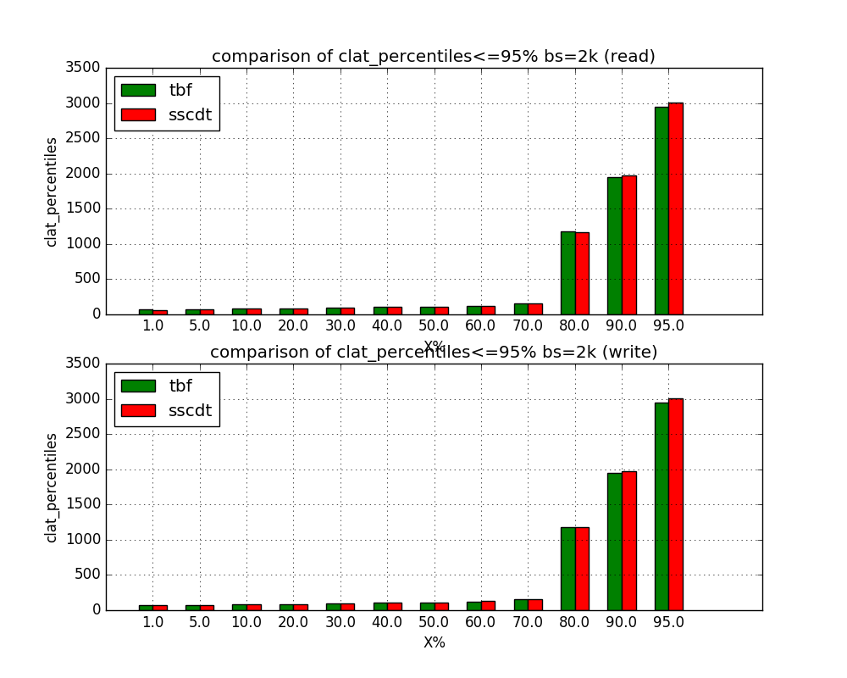

X%以后

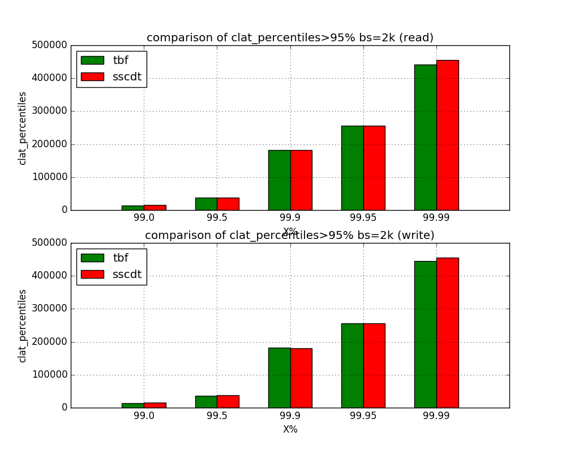

#### 3）clat延迟百分位数(4 k)

X%以前

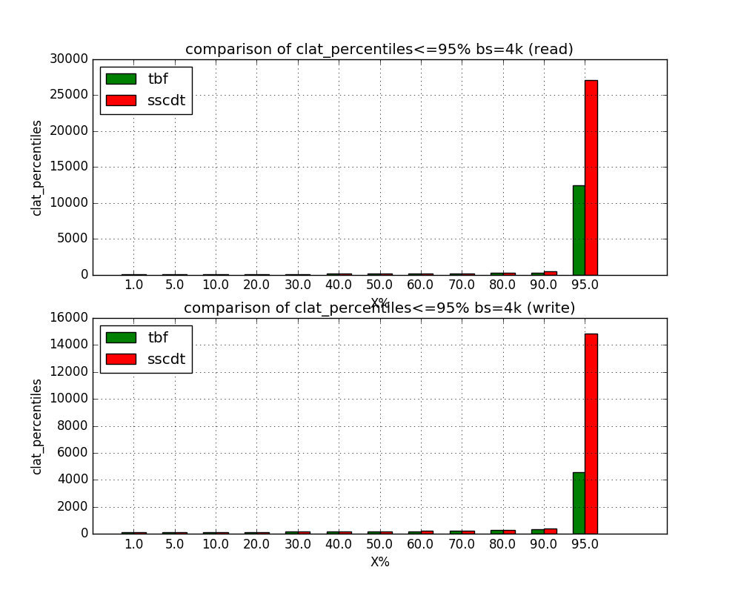

X%以后

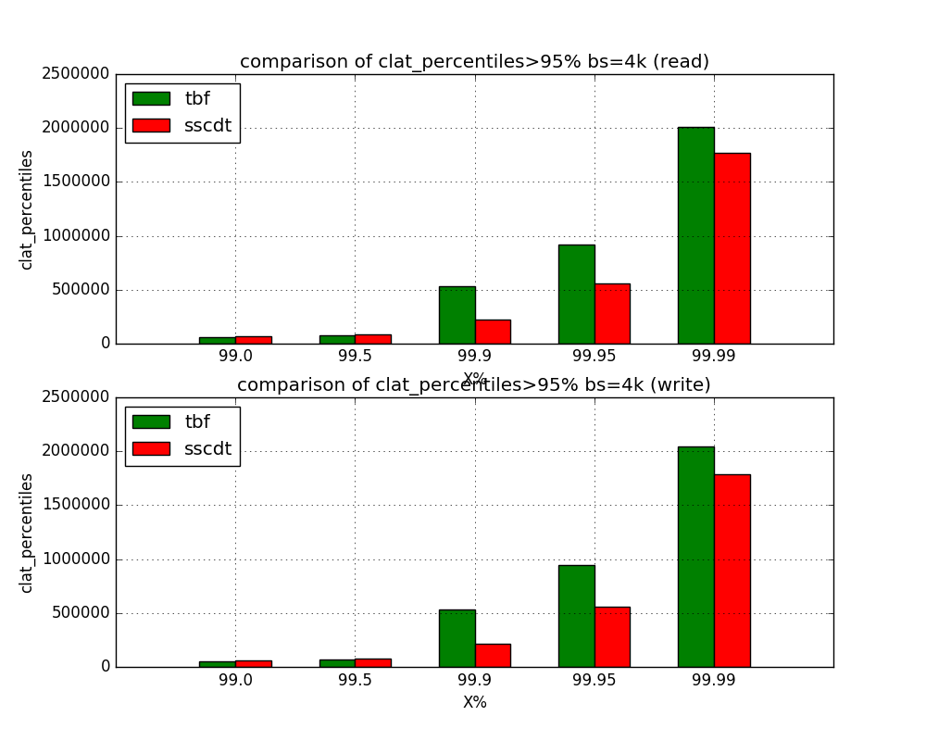

#### 4）clat延迟百分位数(8 k)

X%以前

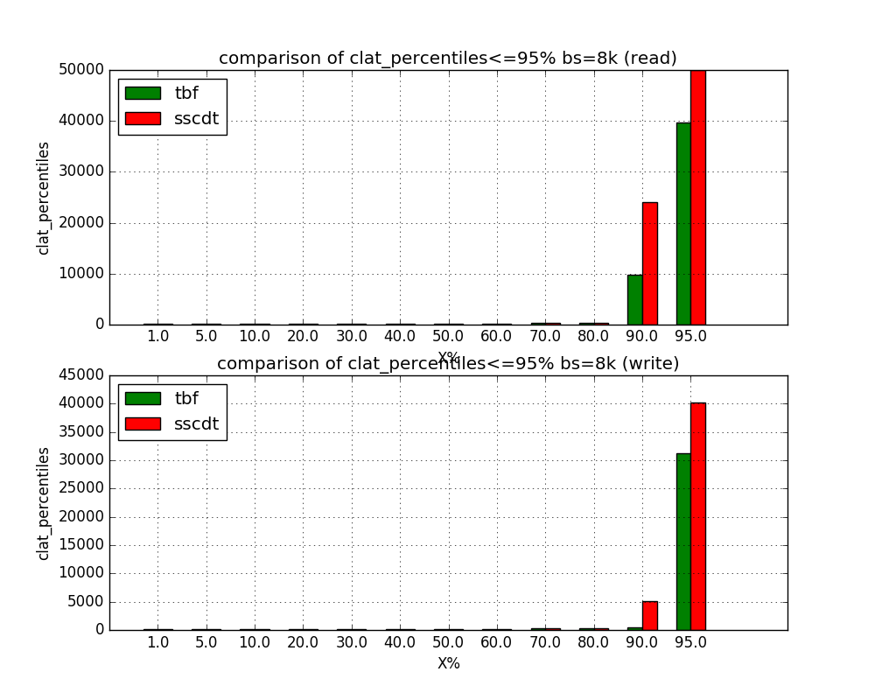

X%以后

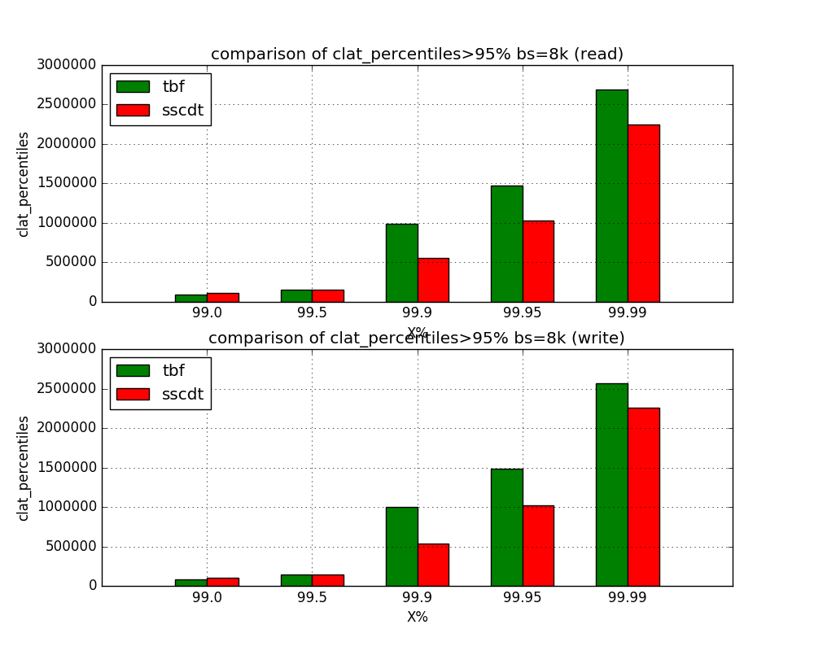

#### 5）clat延迟百分位数(16 k)

X%以前

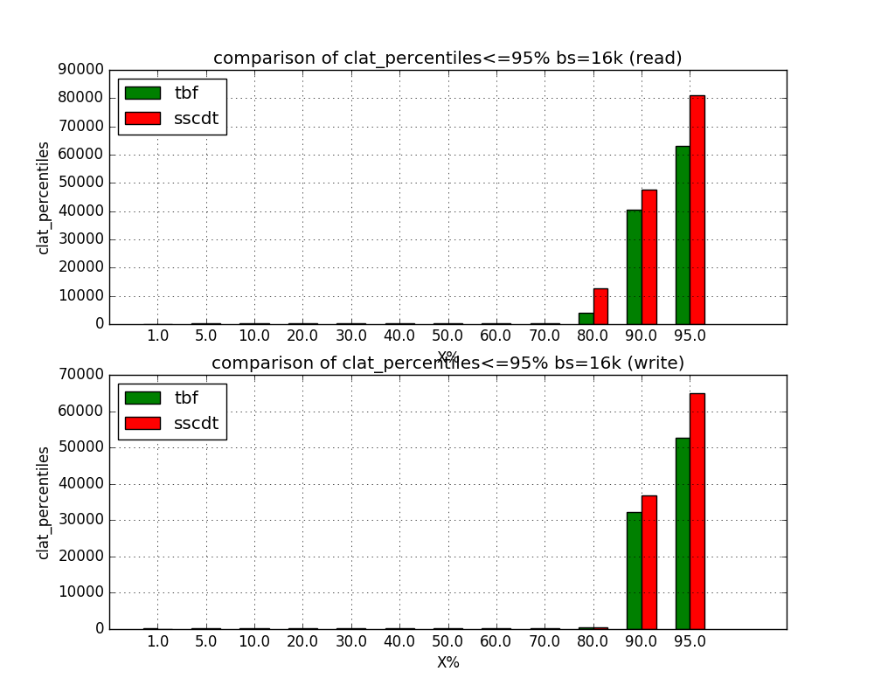

X%以后

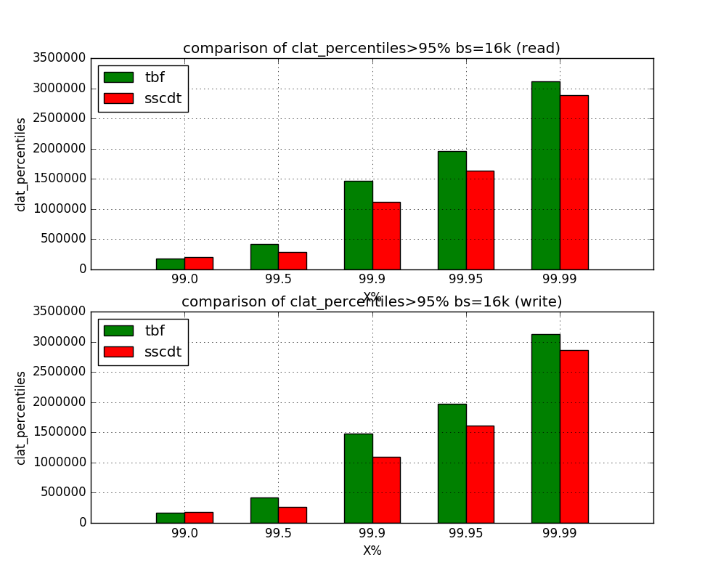

#### 6）clat延迟百分位数(32 k)

X%以前

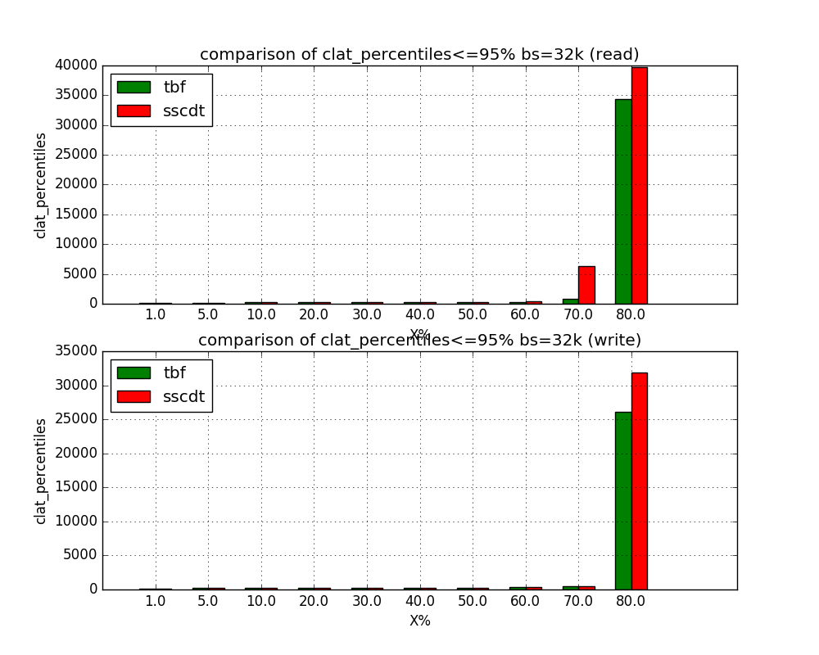

X%以后

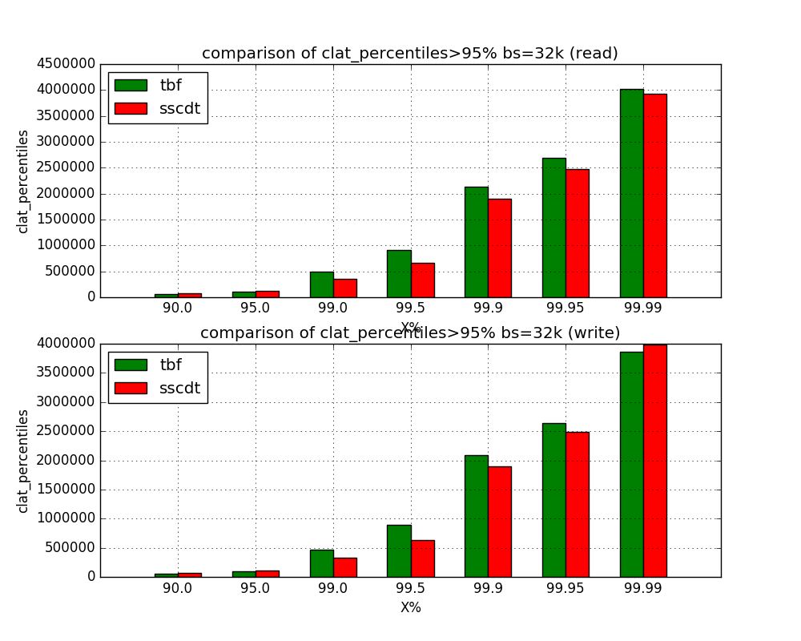

#### 7）clat延迟百分位数(64 k)

X%以前

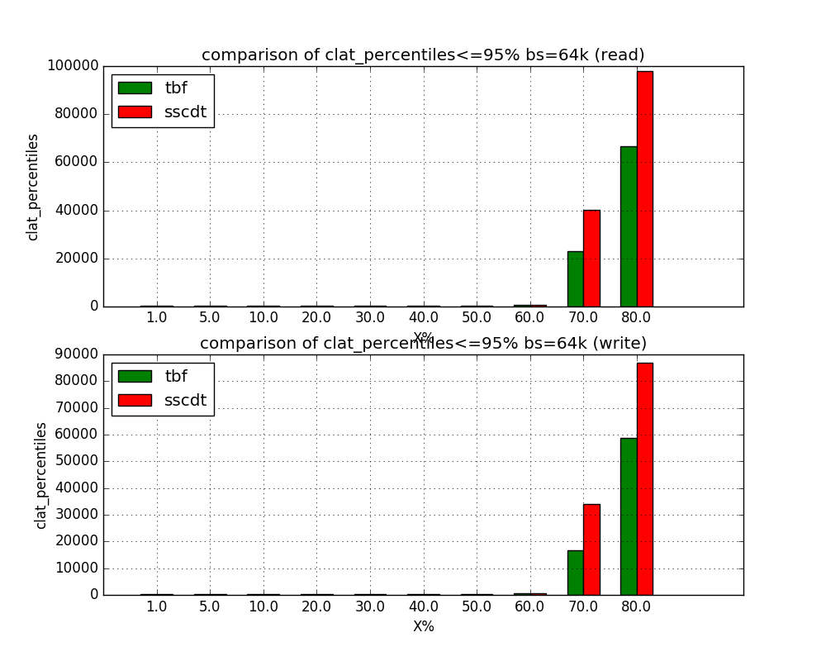

X%以后

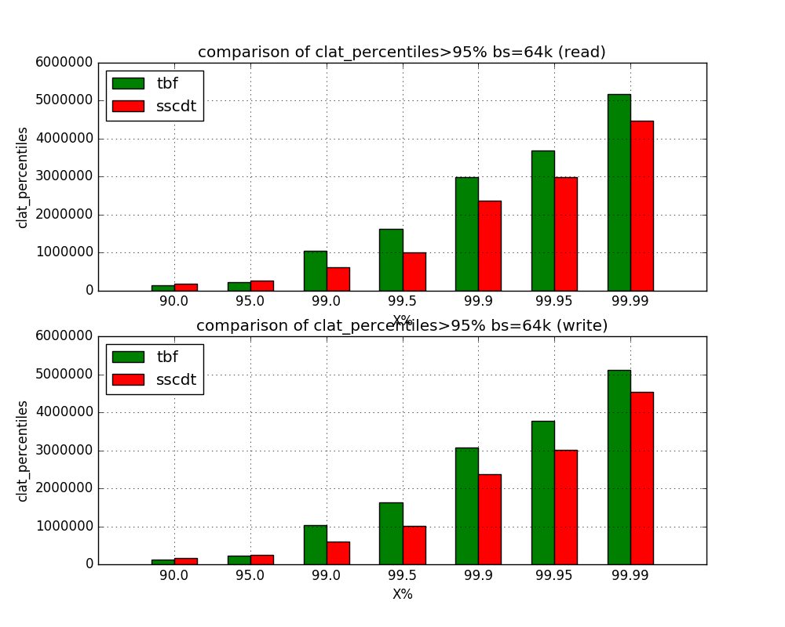

#### 8）clat延迟百分位数(128 k)

X%以前

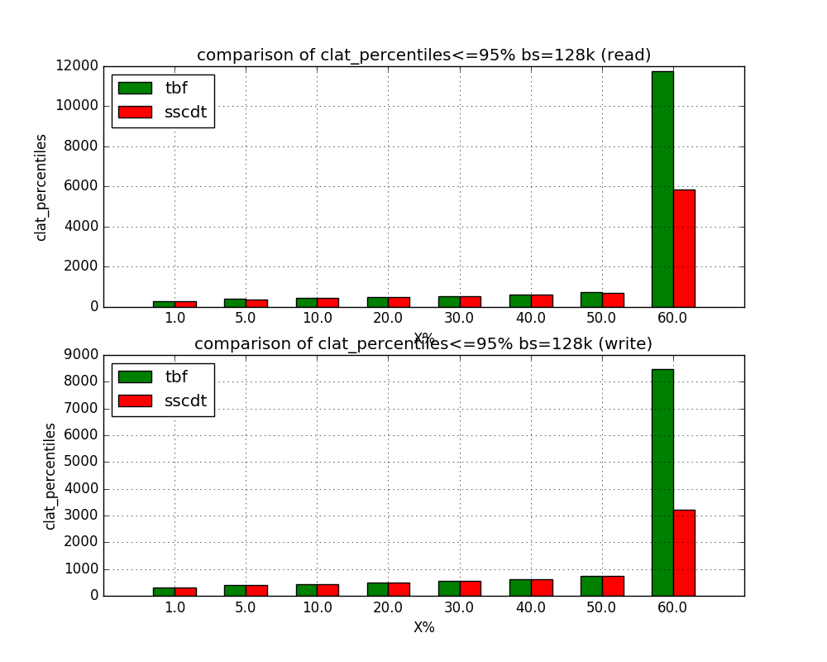

X%以后

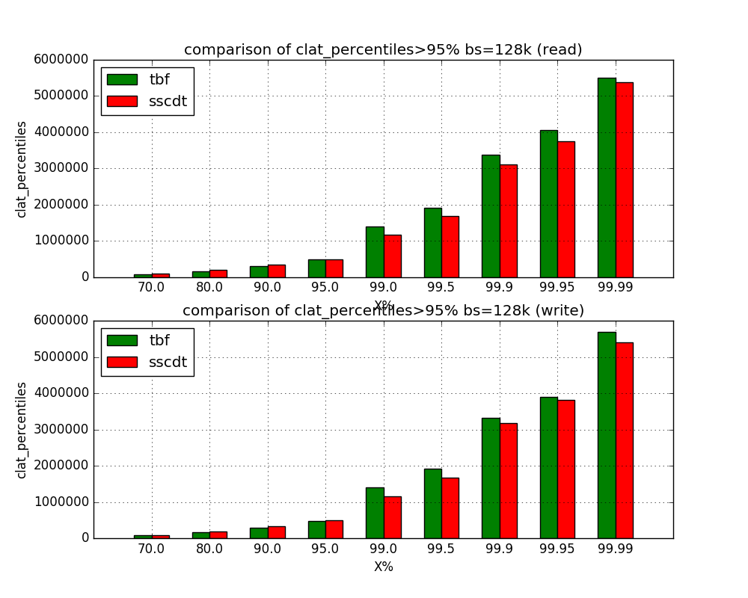

#### 9）clat延迟百分位数(256 k)

X%以前

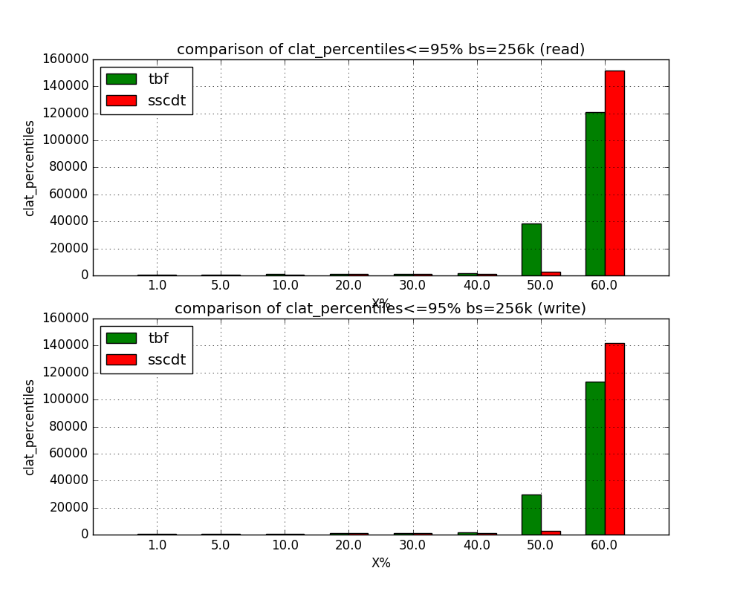

X%以后

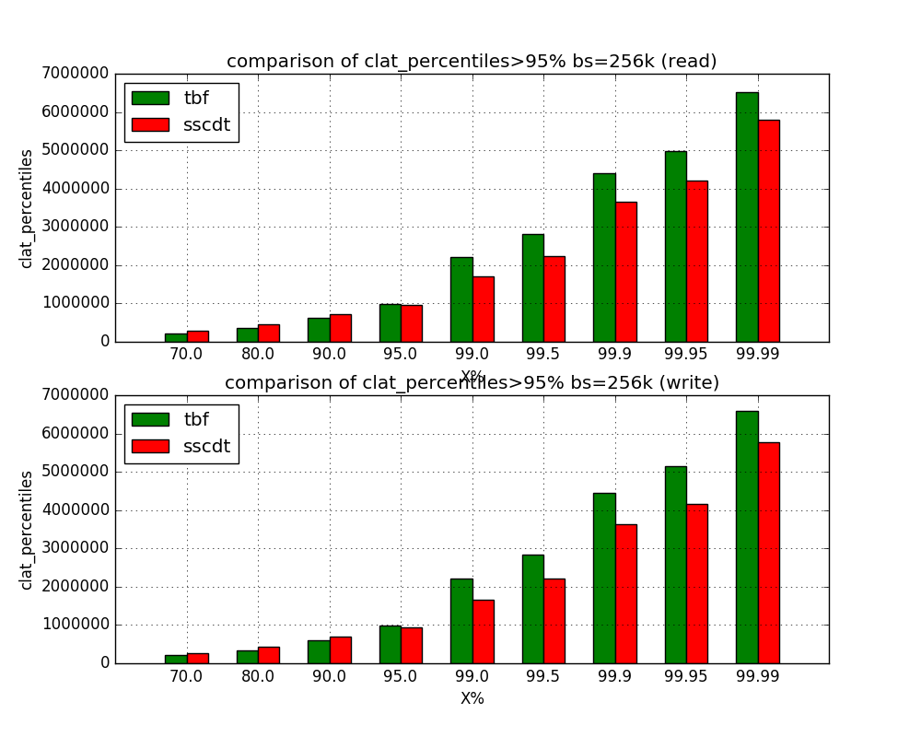

#### 10）clat延迟百分位数(512 k)

X%以前

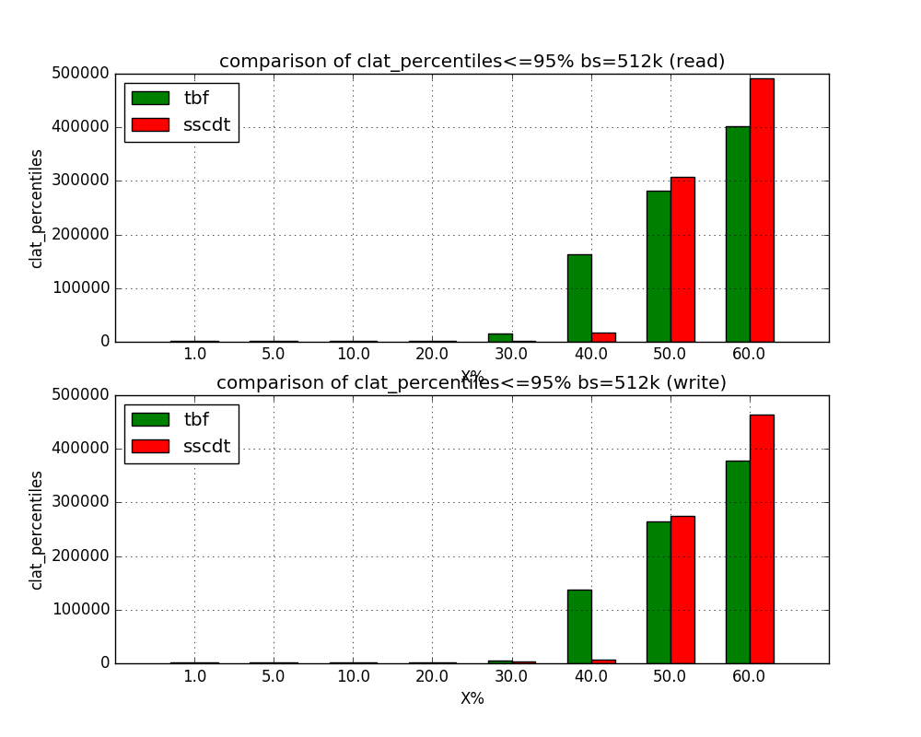

X%以后

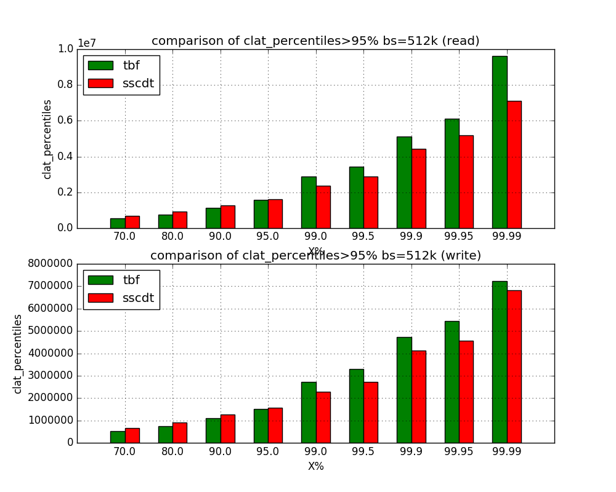

#### 11）clat延迟百分位数(1024 k)

X%以前

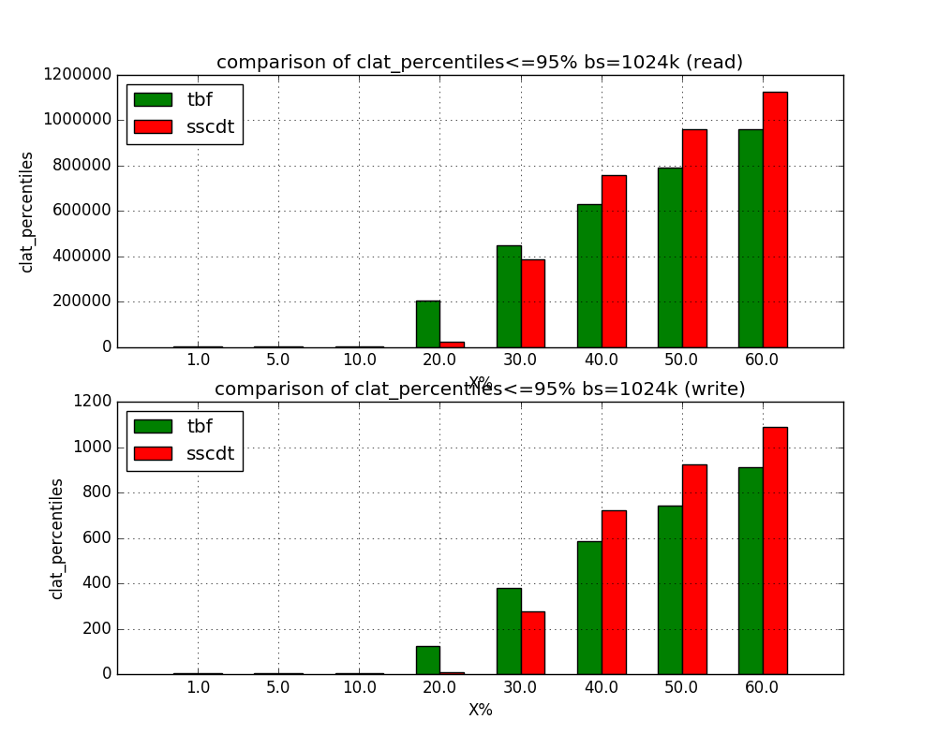

X%以后

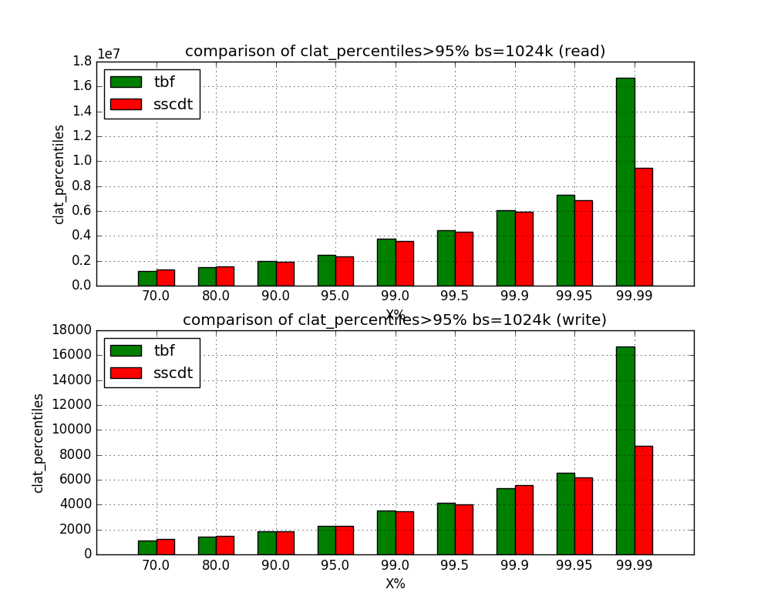

#### 12）clat延迟百分位数(2048 k)

X%以前

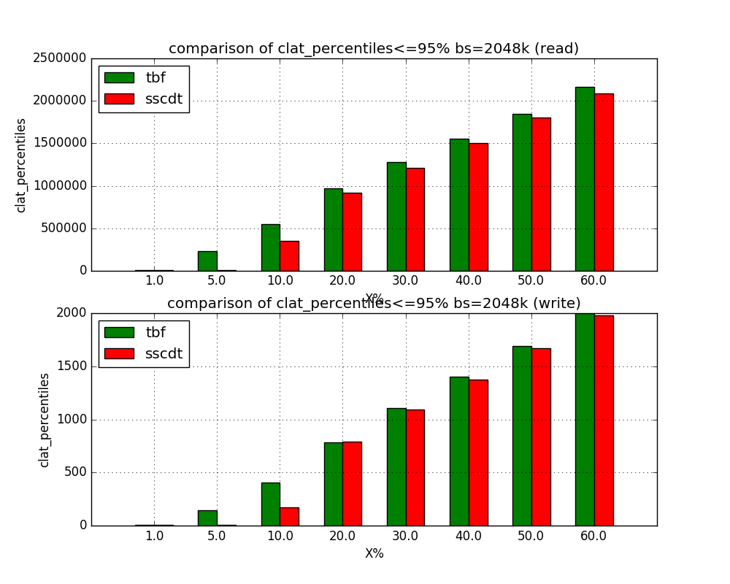

X%以后

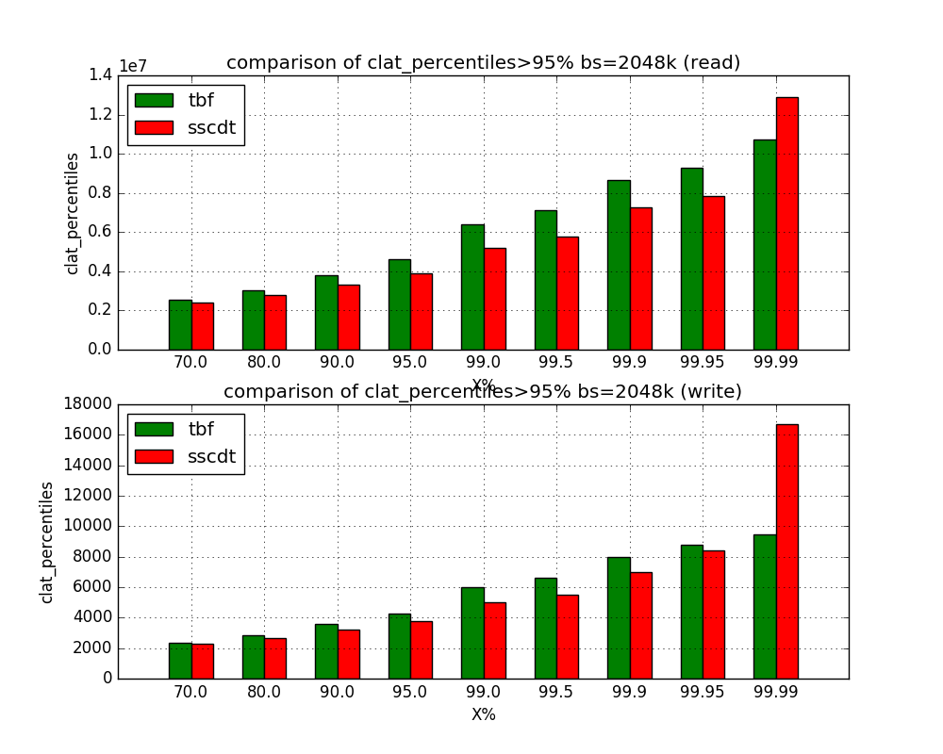

### 2.5.5 聚合IO(aggregate bandwidth)

#### 1）聚合IO最大带宽



#### 2）聚合IO的平均带宽



#### 3）聚合IO的标准差(Standard Deviation)



#### 4）聚合IO占的百分比



### 2.5.6 CPU使用情况

#### 1）用户占用时间百分比

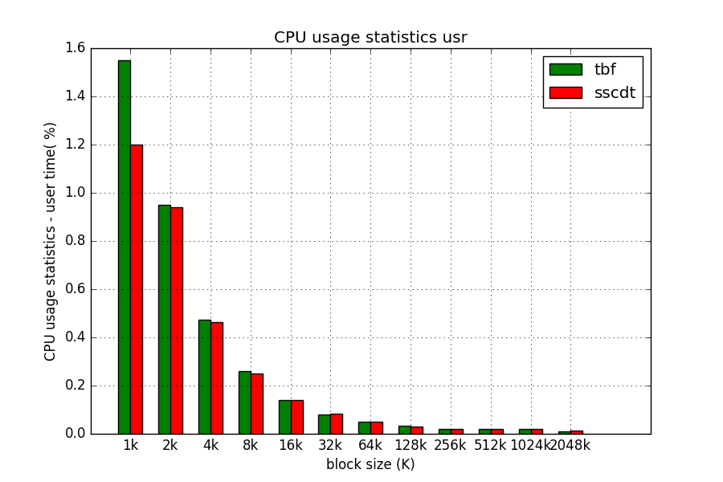

#### 2）系统占用时间百分比

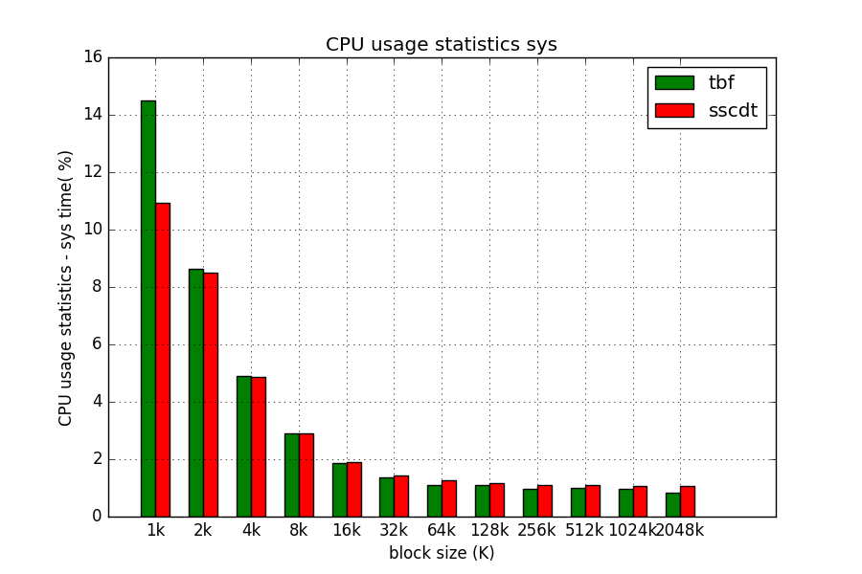

#### 3）CPU上下文切换次数

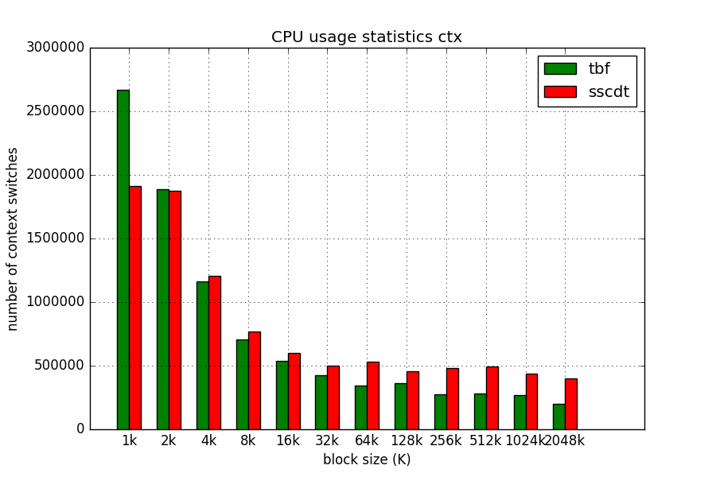

### 2.5.7 任务完成时延分布

说明：(a,b]表示在时间段a-b(包括b)内完成任务所占总任务百分比

#### 1）Distribution of I/O completion latencies(1 k)

微秒级

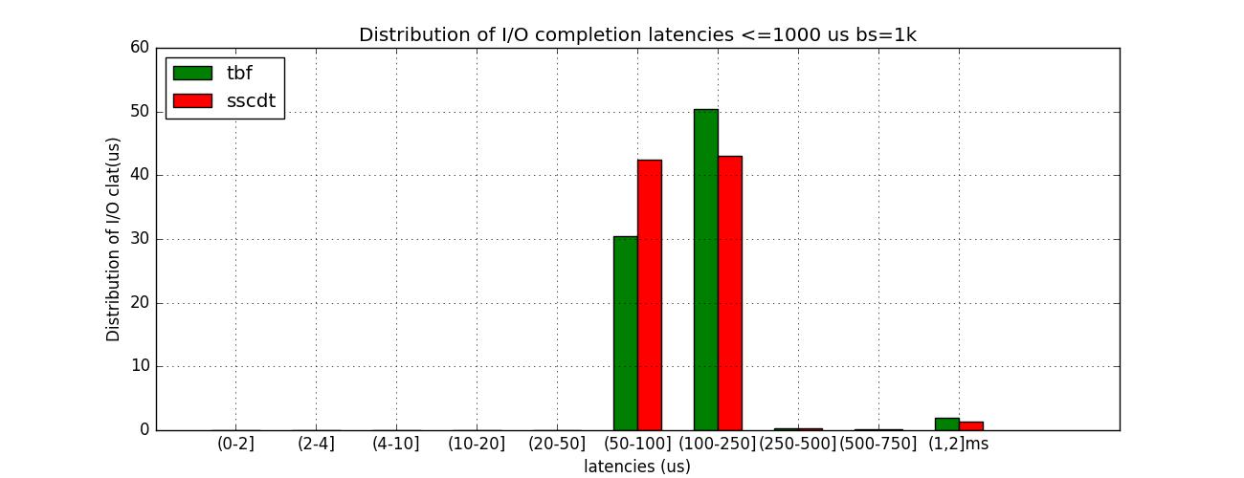

毫秒级

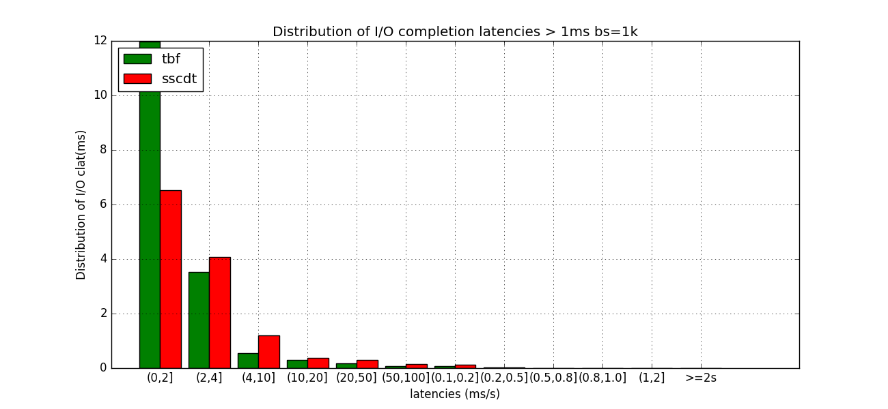

#### 2）Distribution of I/O completion latencies(2 k)

微秒级

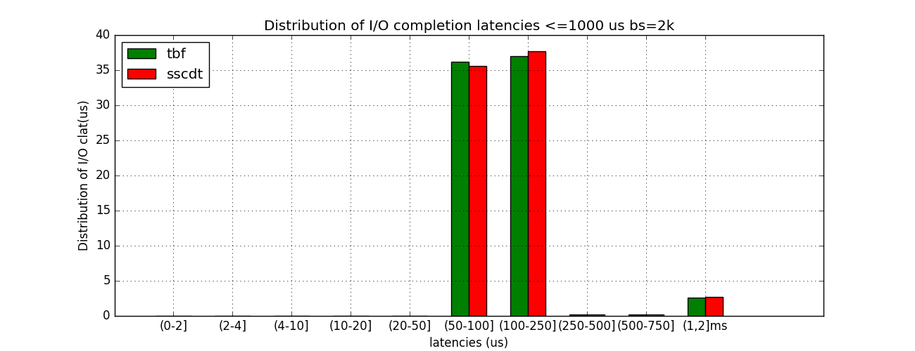

毫秒级

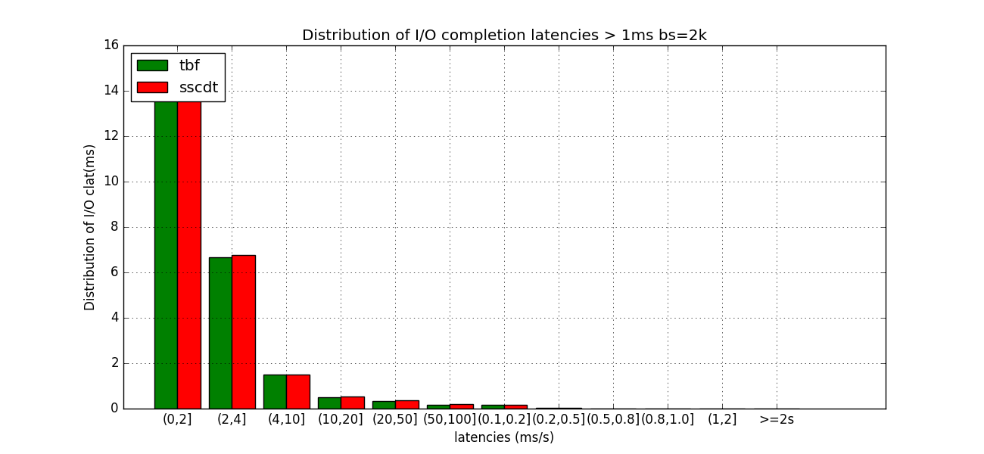

#### 3）Distribution of I/O completion latencies(4 k)

微秒级

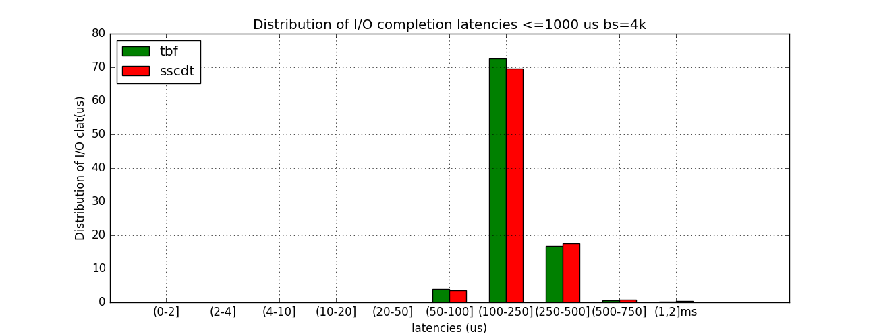

毫秒级

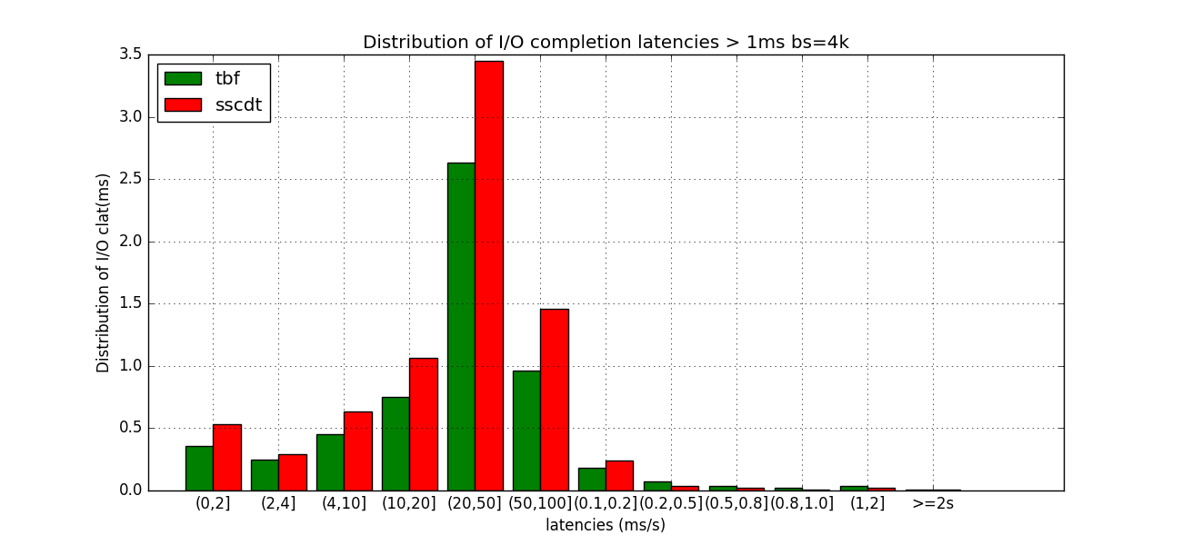

#### 4）Distribution of I/O completion latencies(8 k)

微秒级

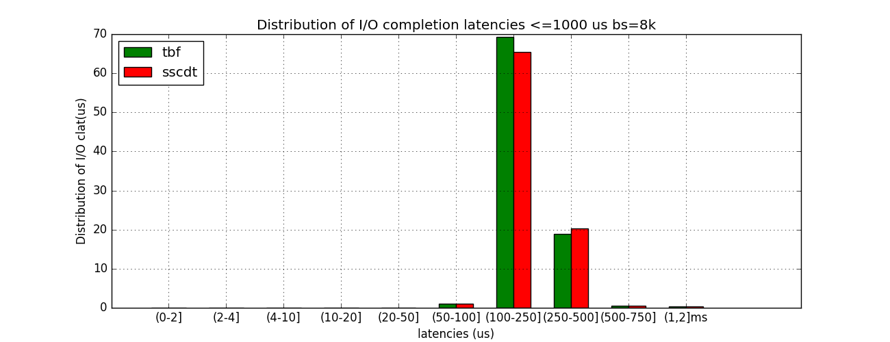

毫秒级

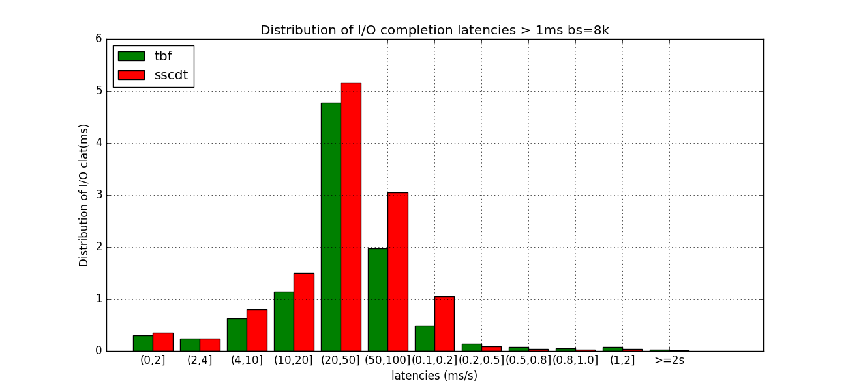

#### 5）Distribution of I/O completion latencies(16 k)

微秒级

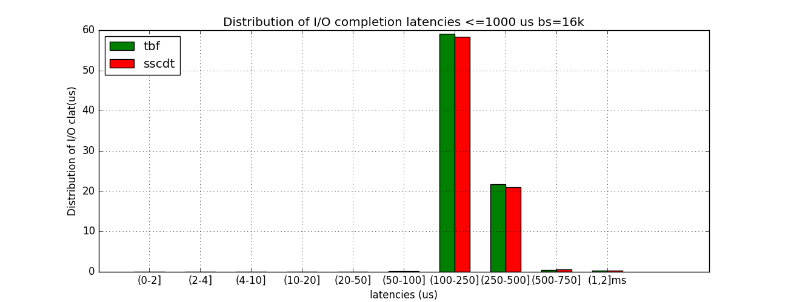

毫秒级

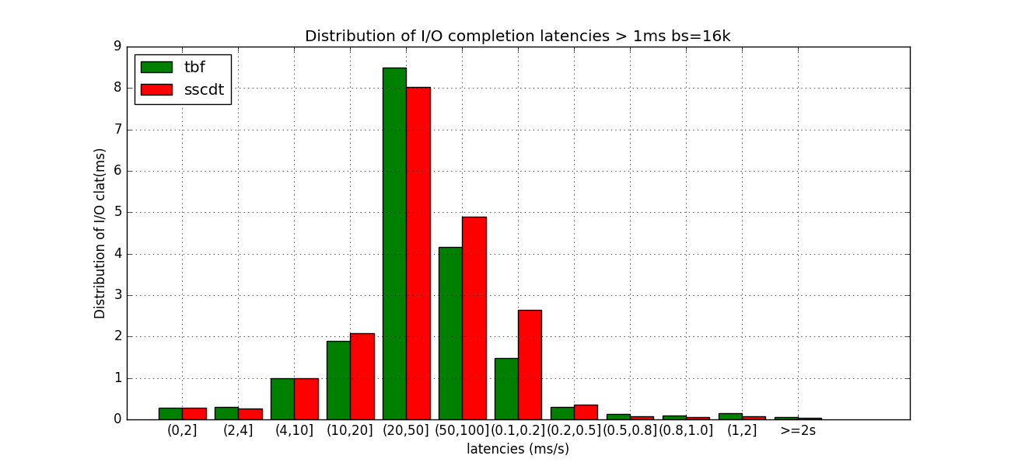

#### 6）Distribution of I/O completion latencies(32 k)

微秒级

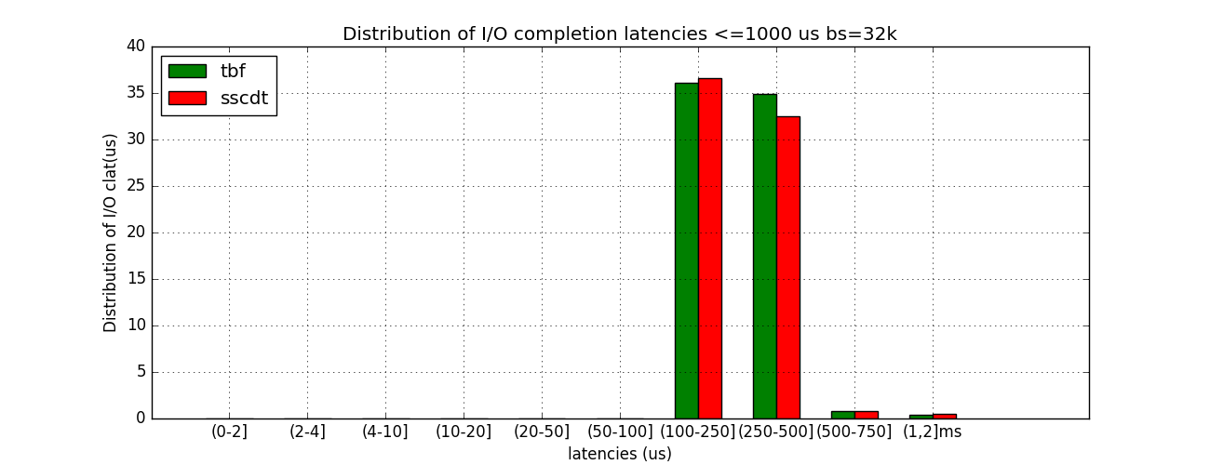

毫秒级

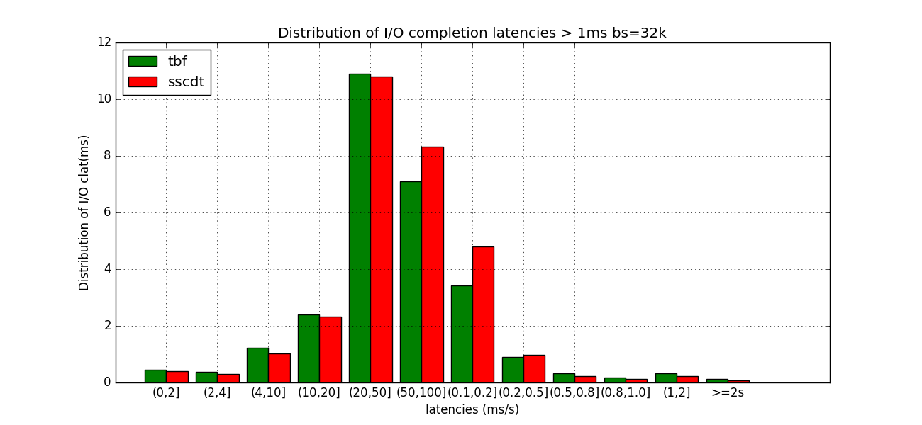

#### 7）Distribution of I/O completion latencies(64 k)

微秒级

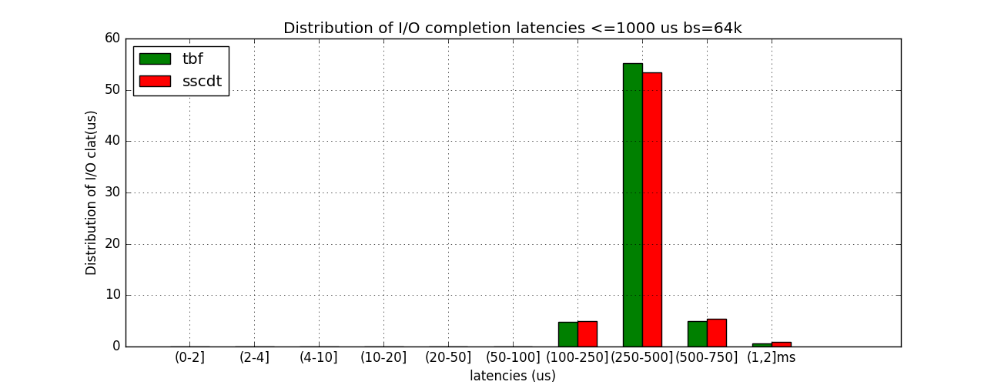

毫秒级

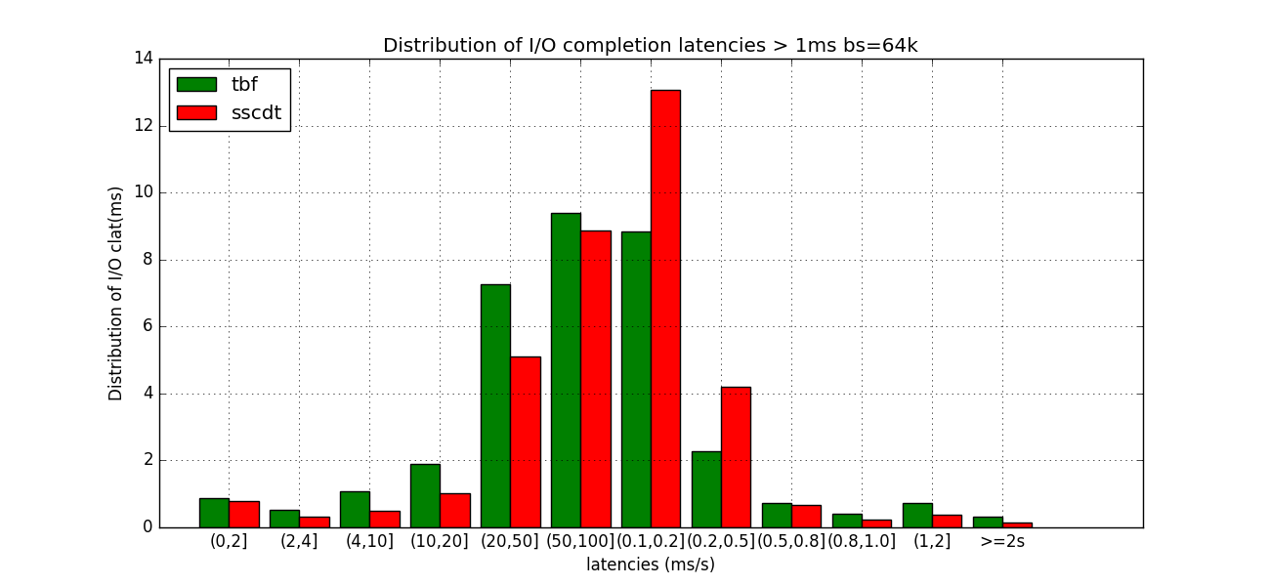

#### 8）Distribution of I/O completion latencies(128 k)

微秒级

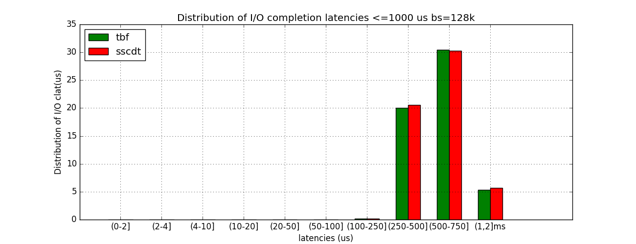

毫秒级

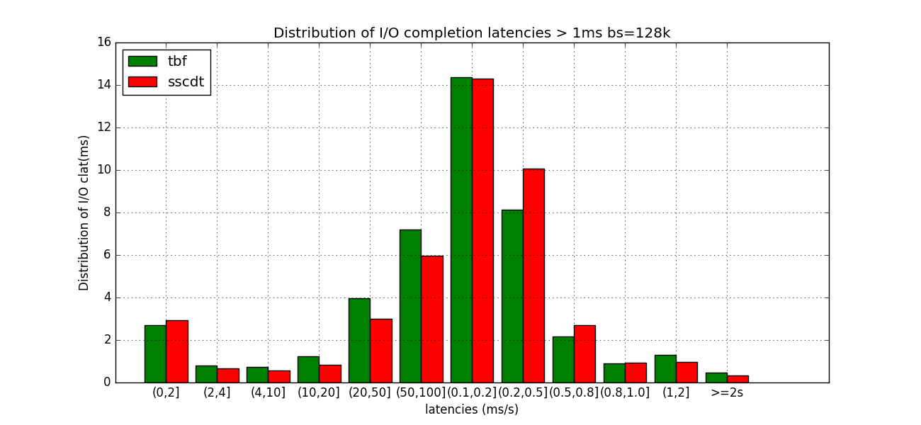

#### 9）Distribution of I/O completion latencies(256 k)

微秒级

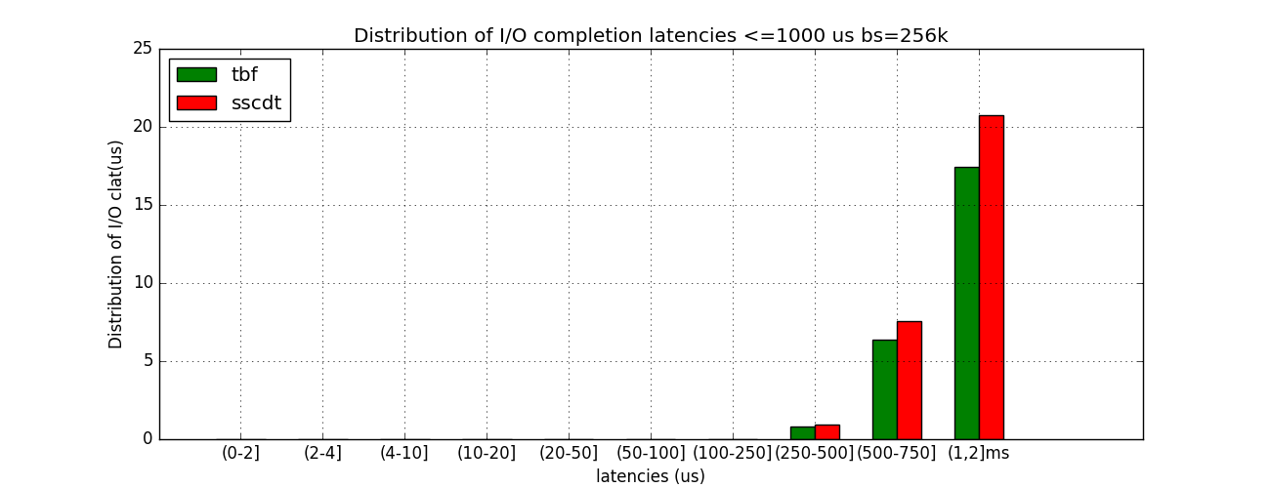

毫秒级

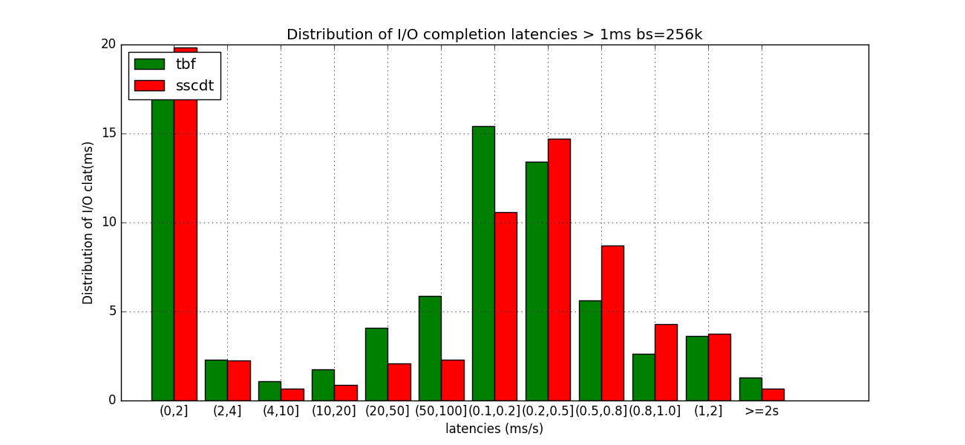

#### 10）Distribution of I/O completion latencies(512 k)

微秒级

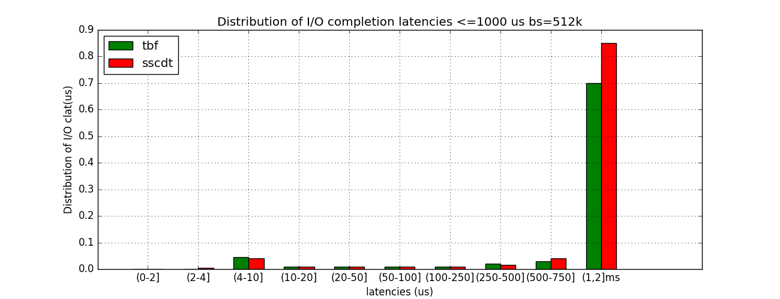

毫秒级

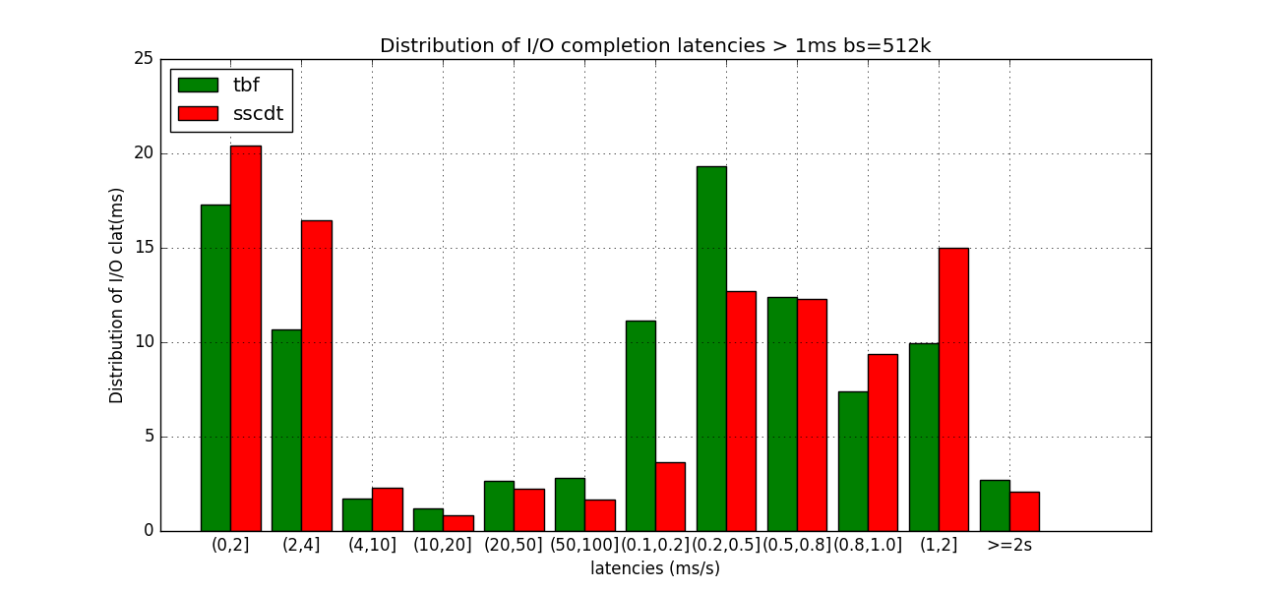

#### 11）Distribution of I/O completion latencies(1024 k)

微秒级

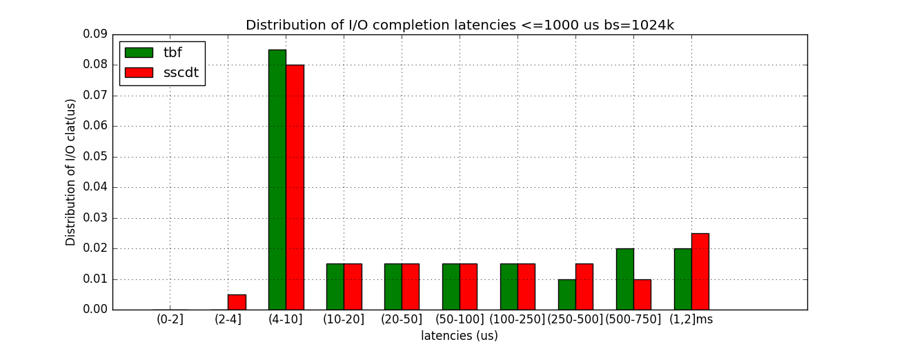

毫秒级

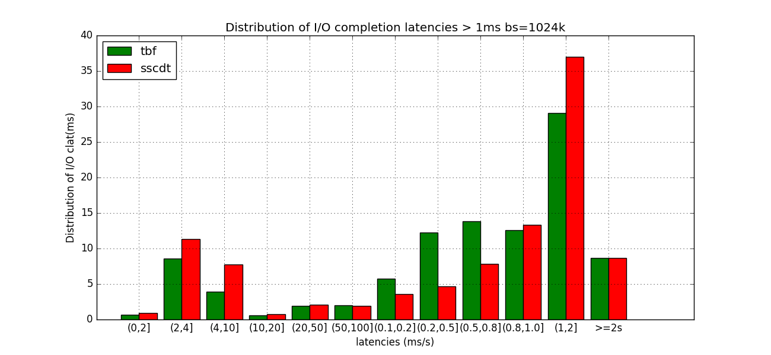

#### 12）Distribution of I/O completion latencies(2048 k)

微秒级

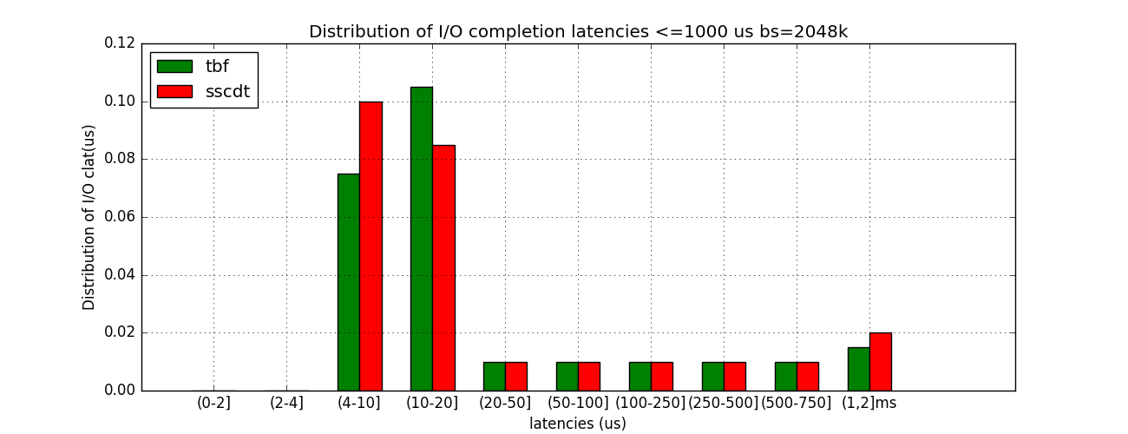

毫秒级

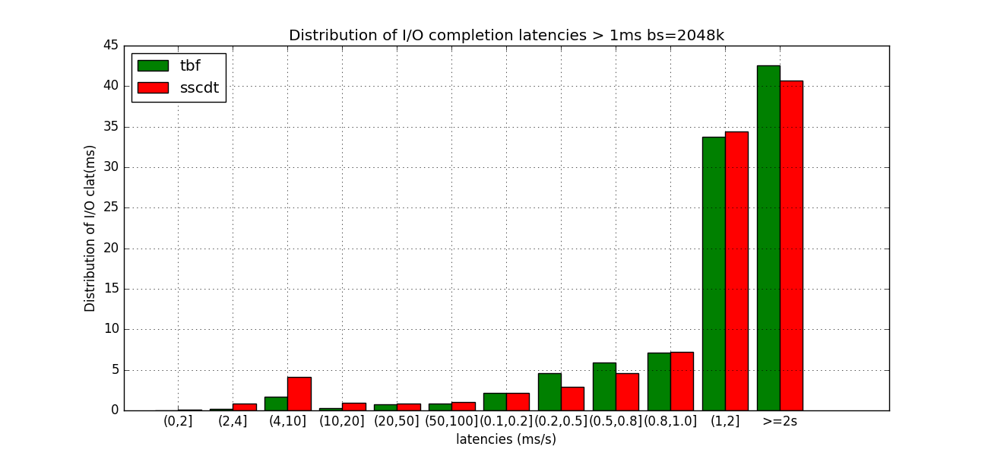

## 2.6 randrw(随机混合读写)

### 2.6.1 bandwidth

### 2.6.1 io(数据读取总量)

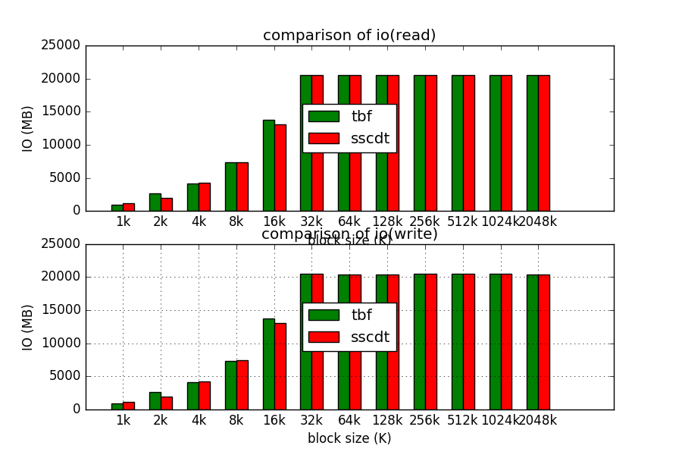

### 2.6.2 iops

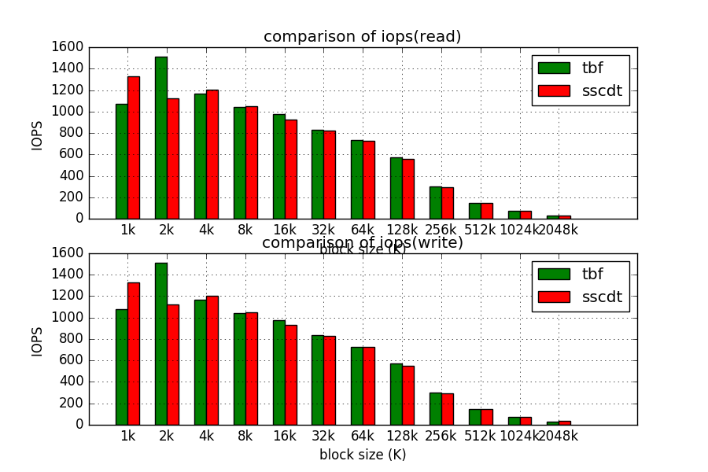

### 2.6.3 IO完成时延（最值、标准差）

#### 1）最小时延

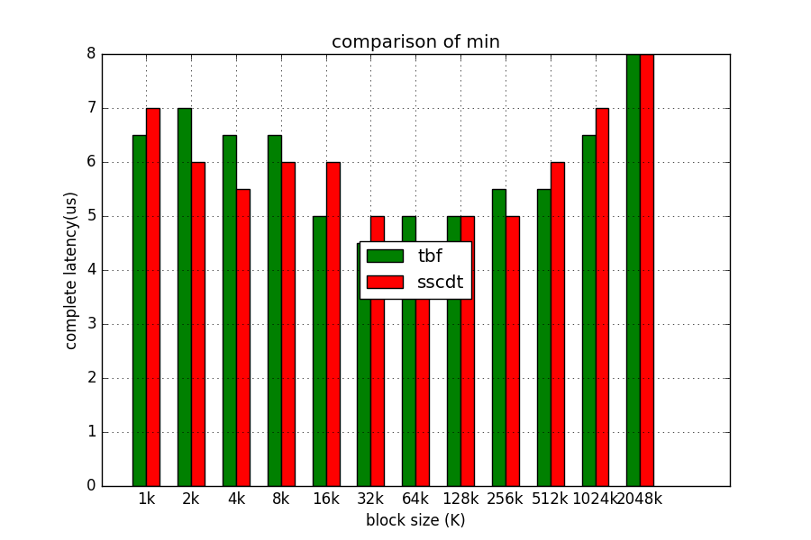

#### 2）最大时延

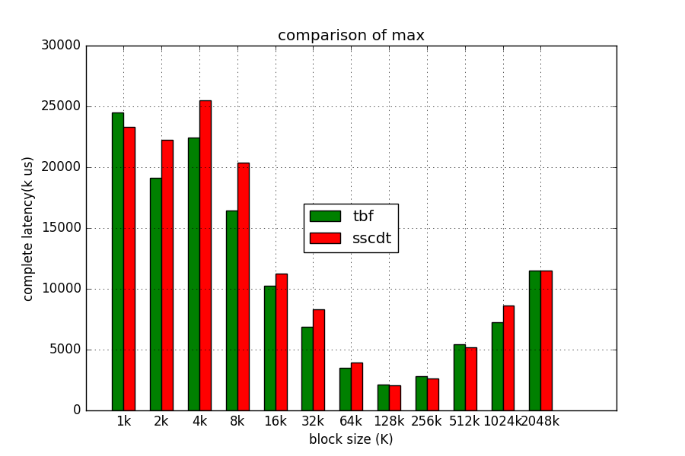

#### 3）平均时延

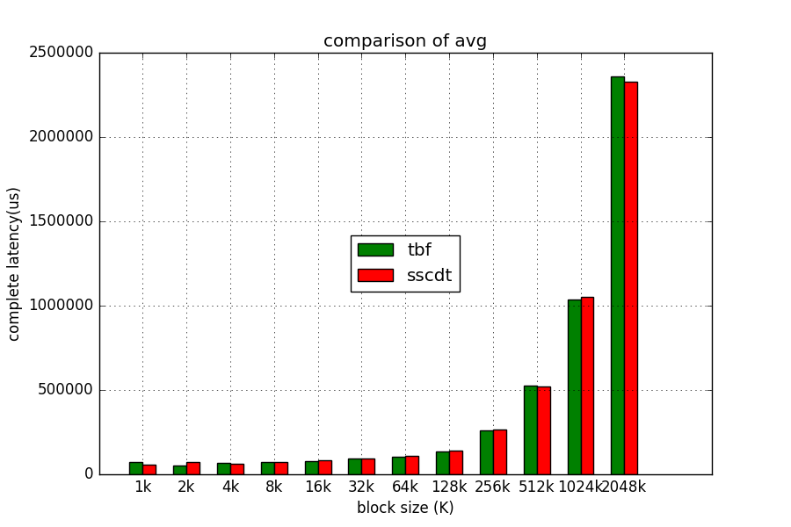

#### 4）时延标准差

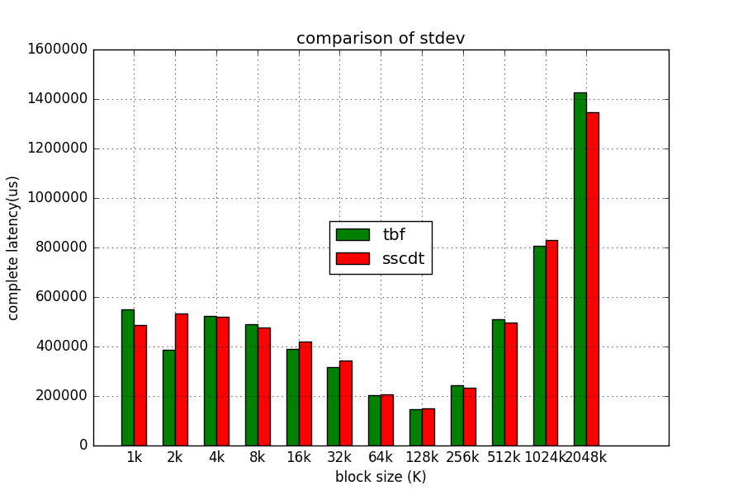

### 2.6.4 完成时延详细情况:clat延迟百分位数

说明：首先明确百分位意义，sscdt在1.00为14us，表示所有IO中1.00%的IO都是在14us中完成的。

#### 1）clat延迟百分位数(1 k)

X%以前

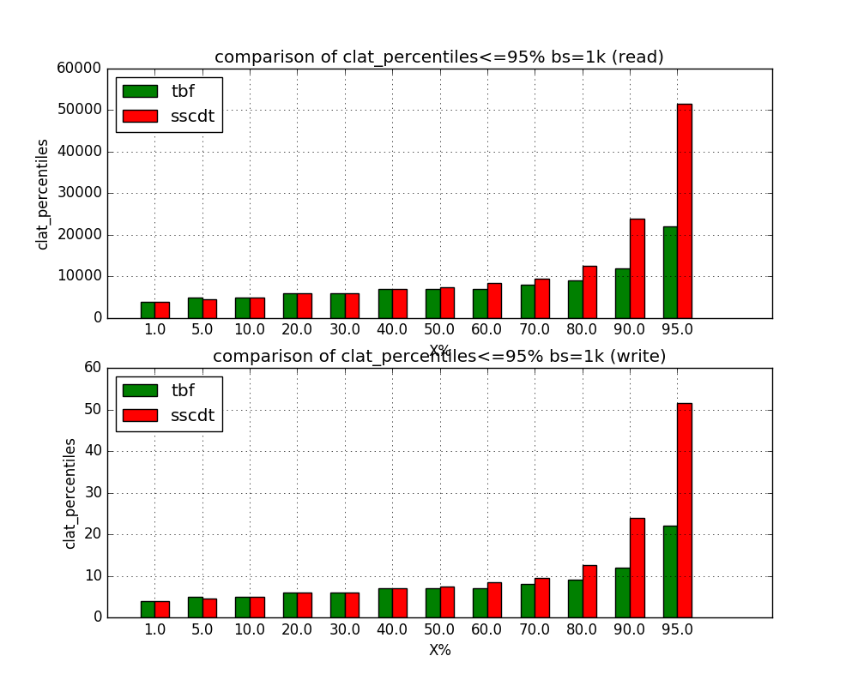

X%以后

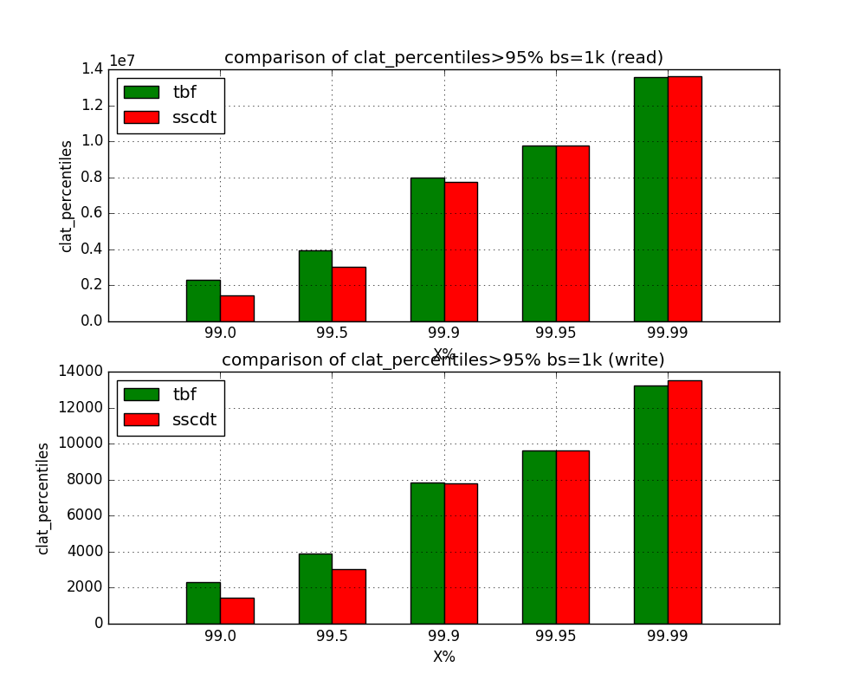

#### 2）clat延迟百分位数(2 k)

X%以前

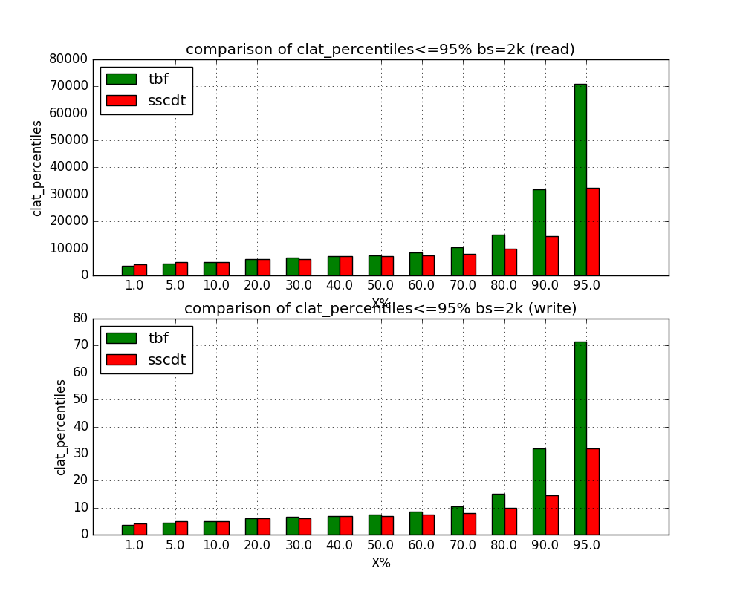

X%以后

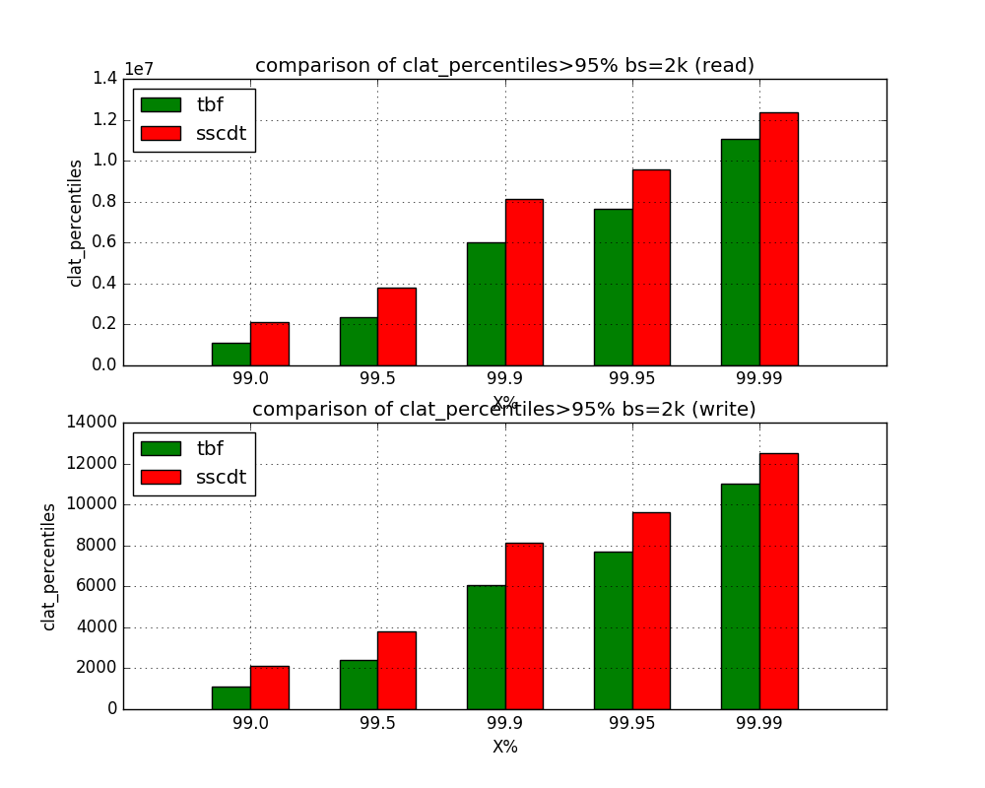

#### 3）clat延迟百分位数(4 k)

X%以前

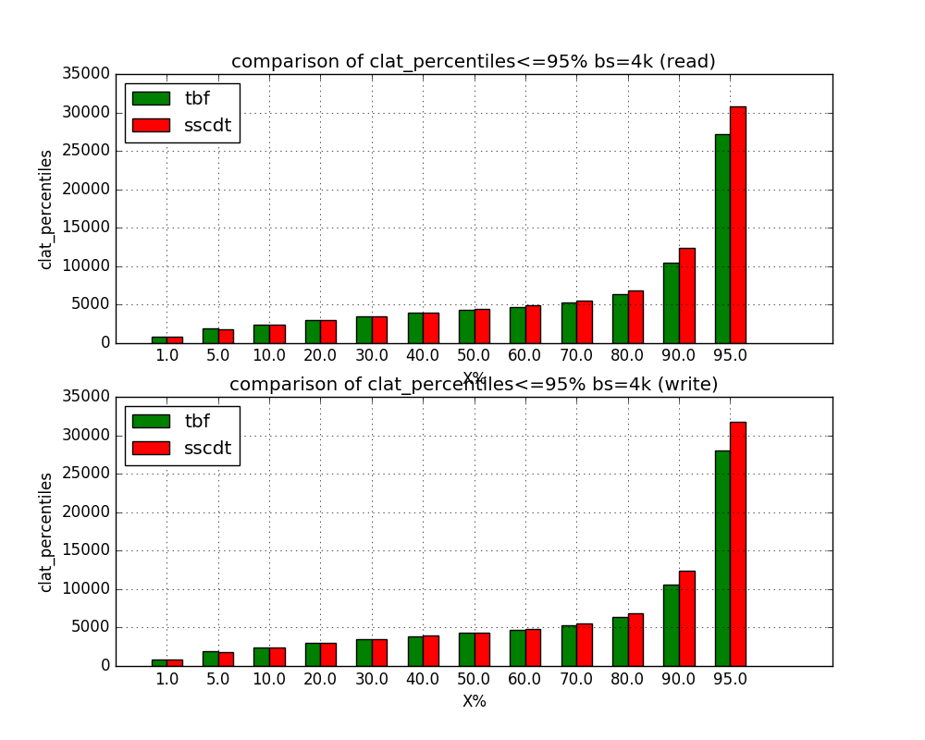

X%以后

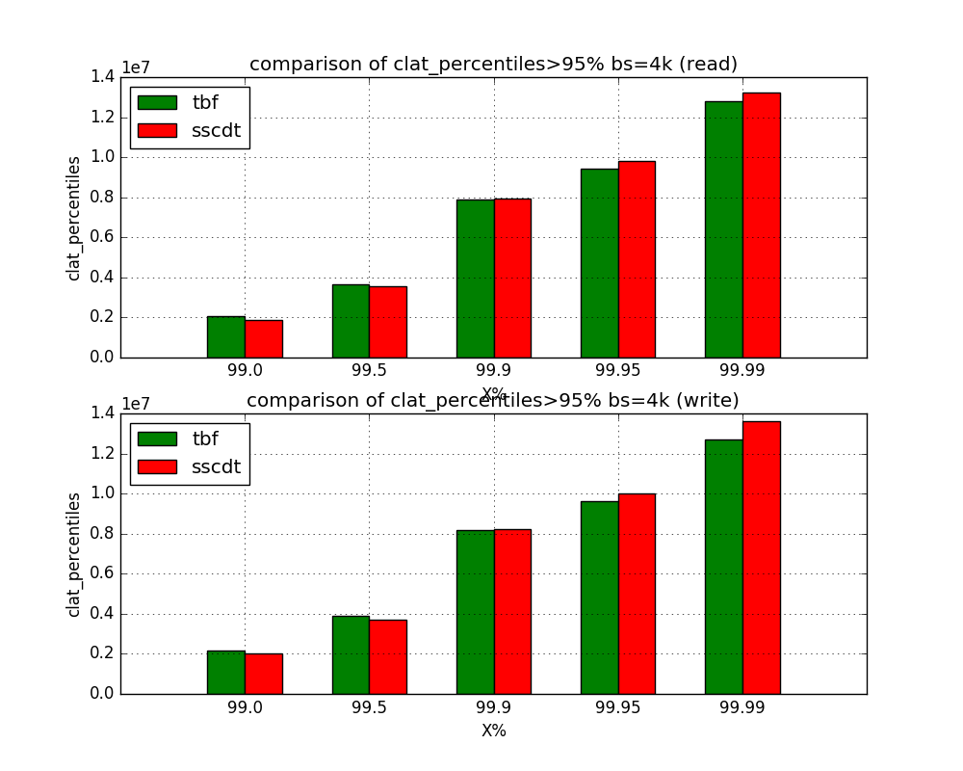

#### 4）clat延迟百分位数(8 k)

X%以前

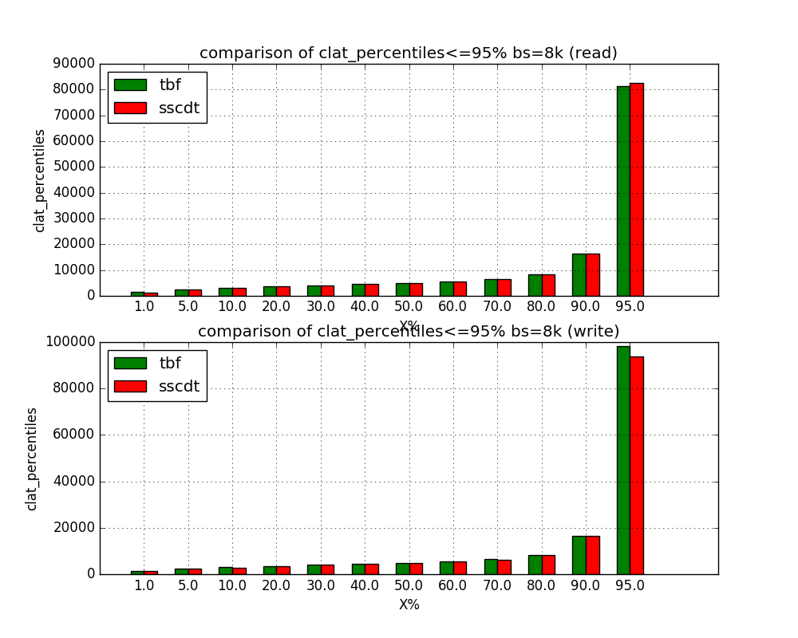

X%以后

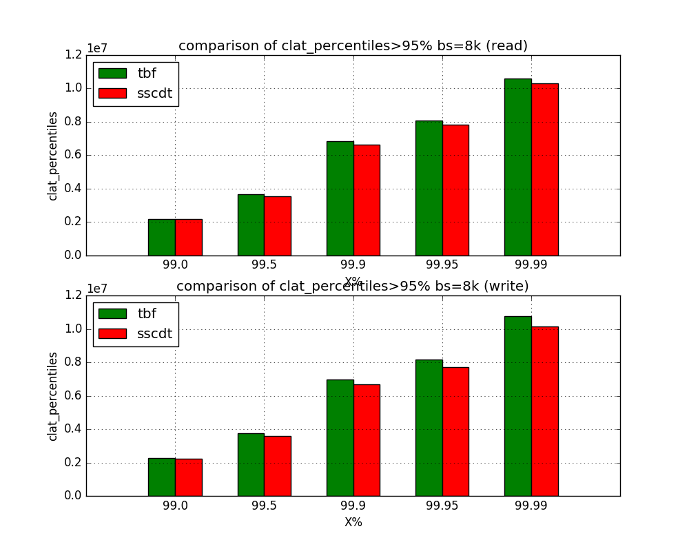

#### 5）clat延迟百分位数(16 k)

X%以前

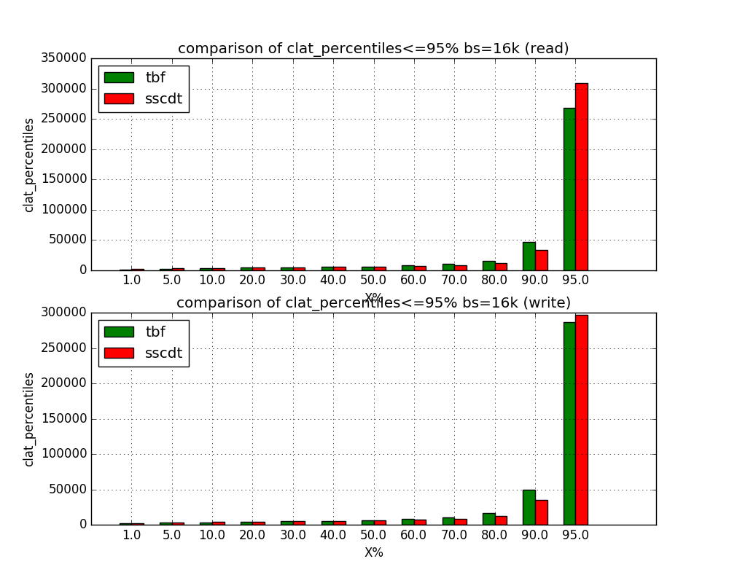

X%以后

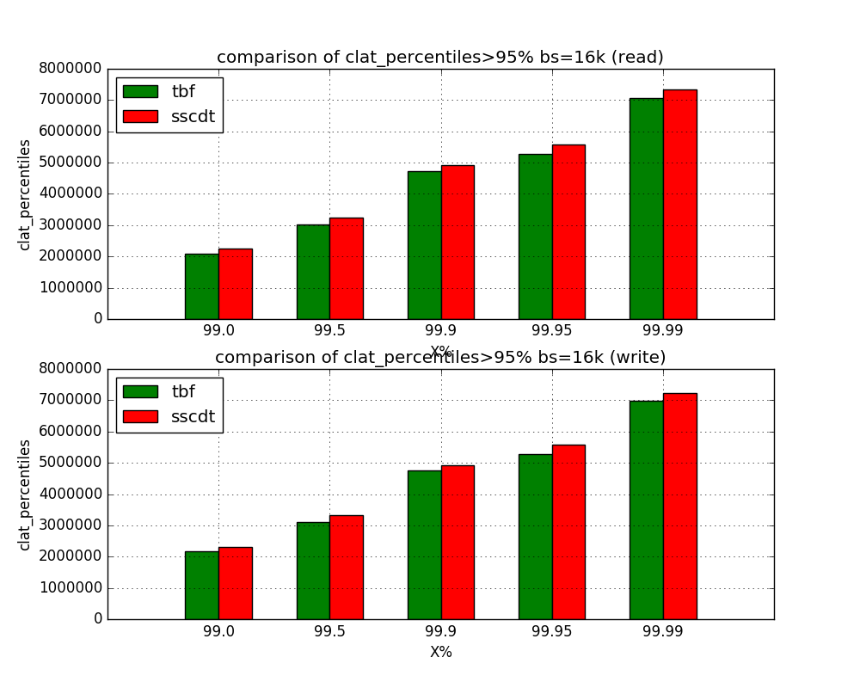

#### 6）clat延迟百分位数(32 k)

X%以前

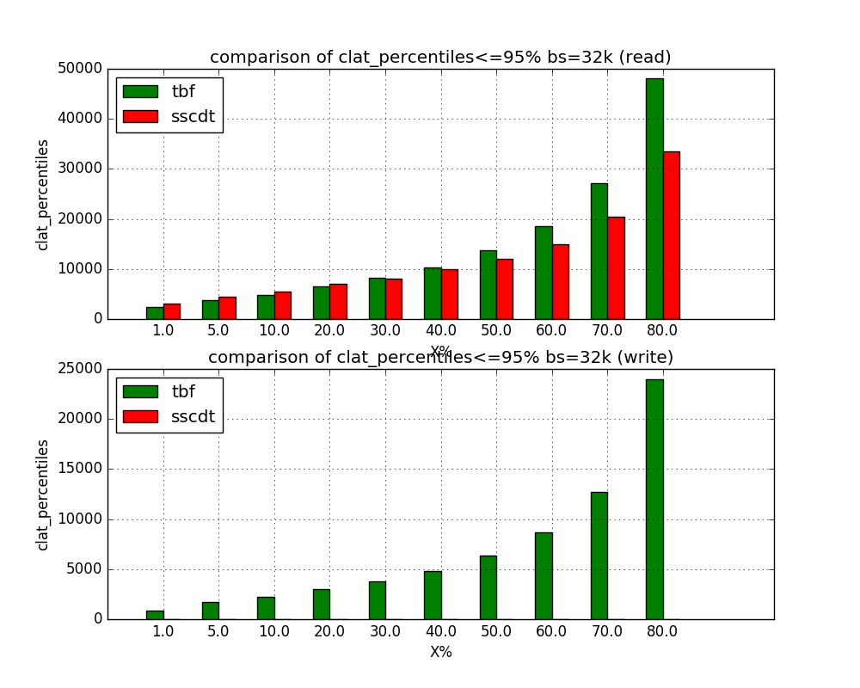

X%以后

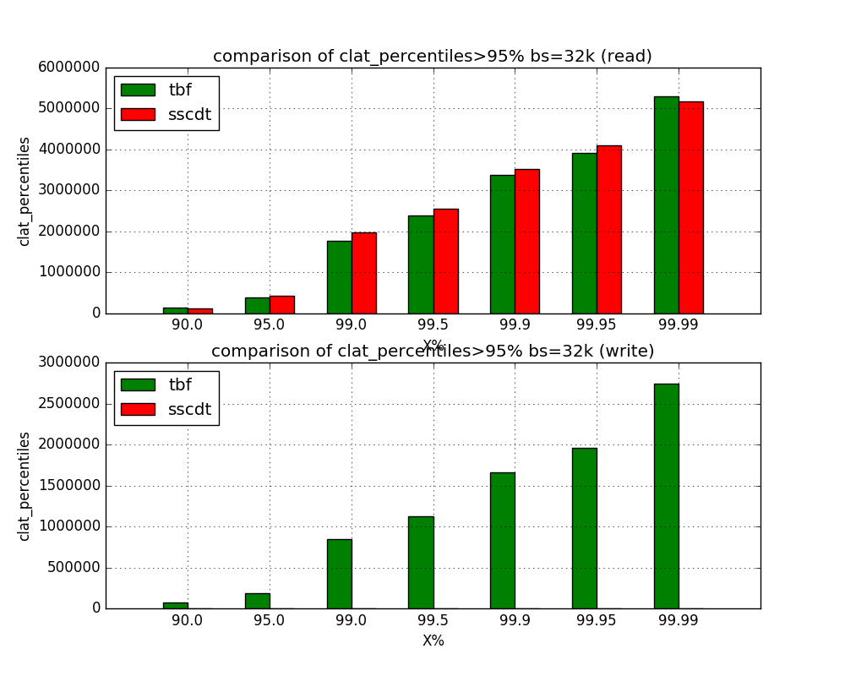

#### 7）clat延迟百分位数(64 k)

X%以前

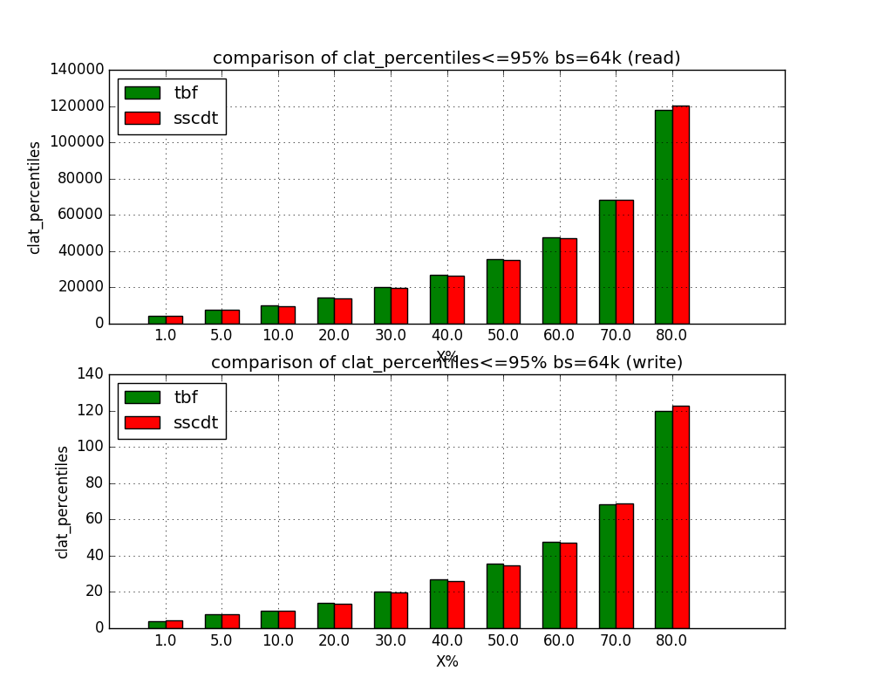

X%以后

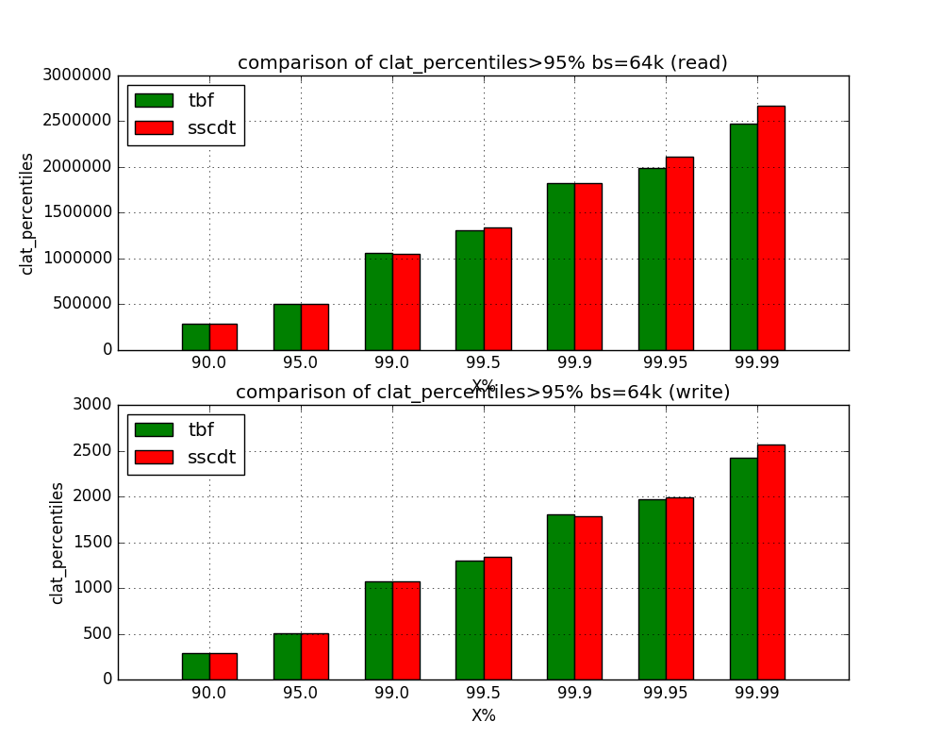

#### 8）clat延迟百分位数(128 k)

X%以前

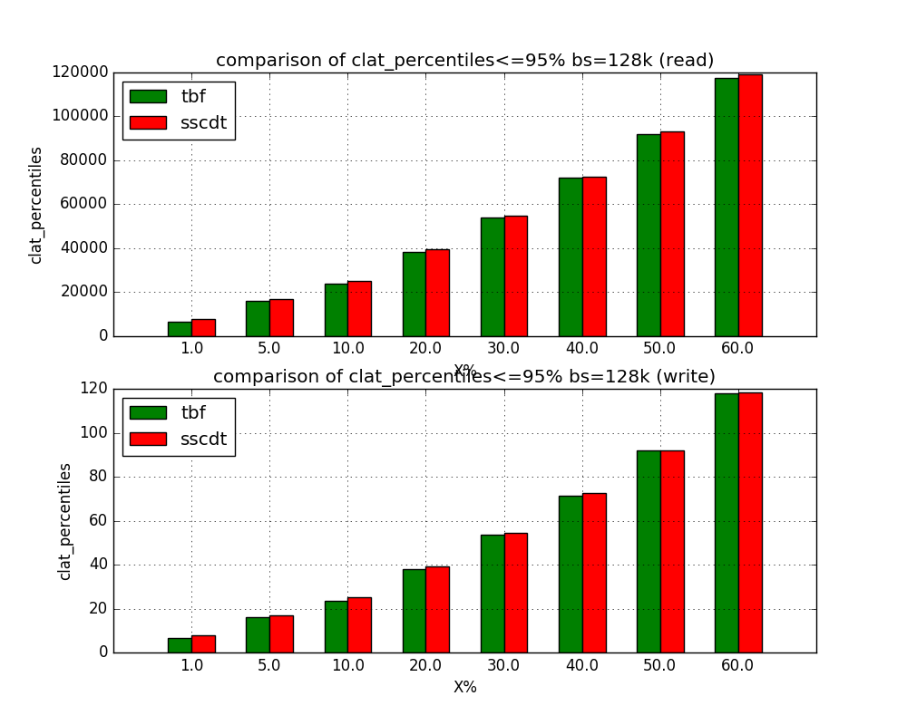

X%以后

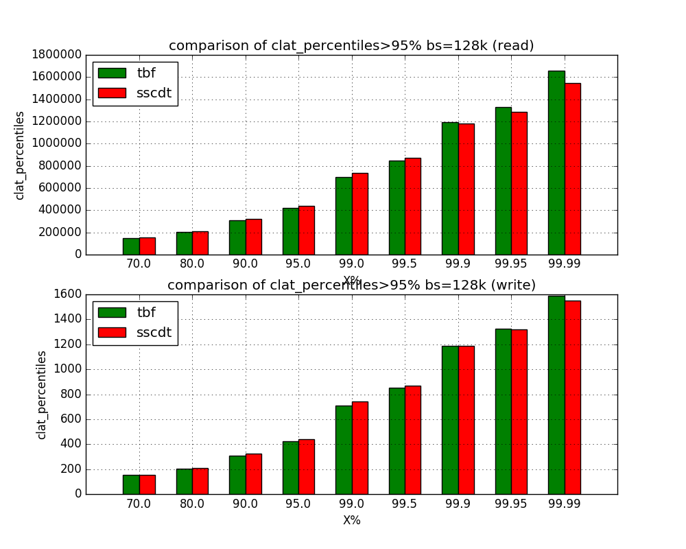

#### 9）clat延迟百分位数(256 k)

X%以前

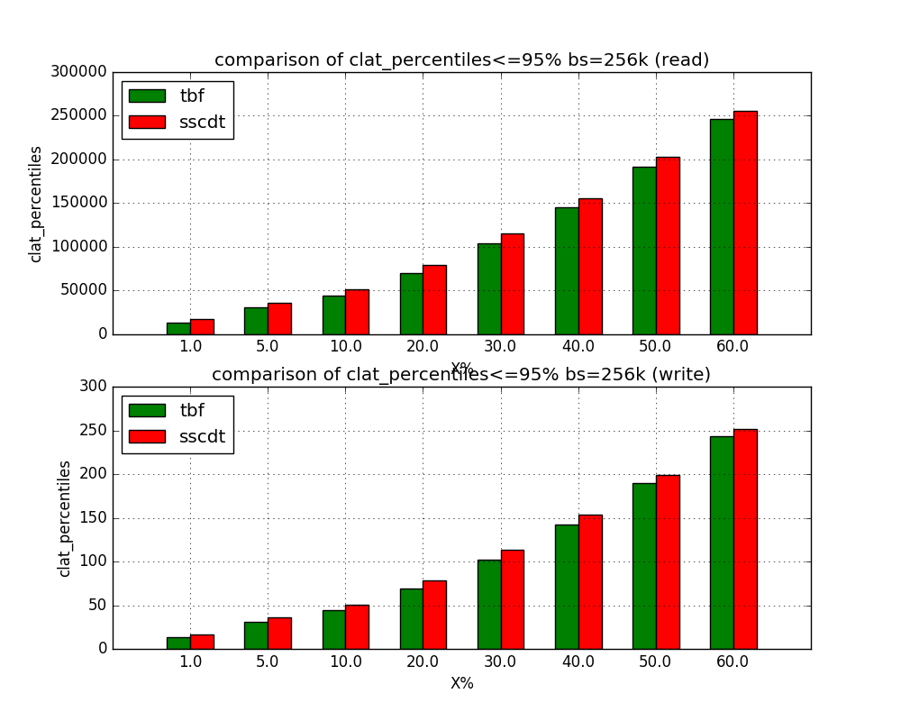

X%以后

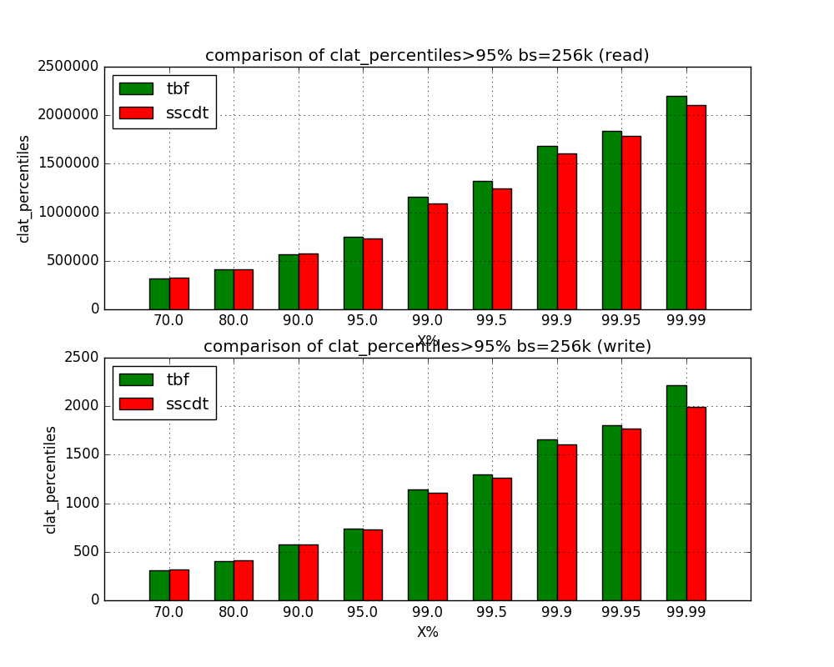

#### 10）clat延迟百分位数(512 k)

X%以前

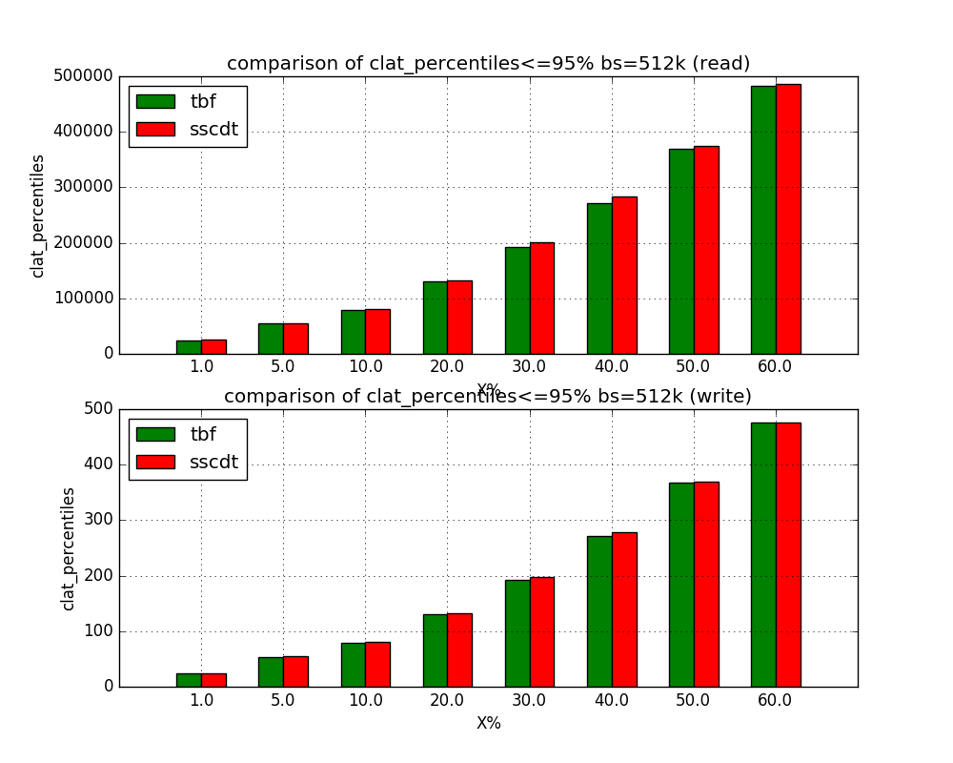

X%以后

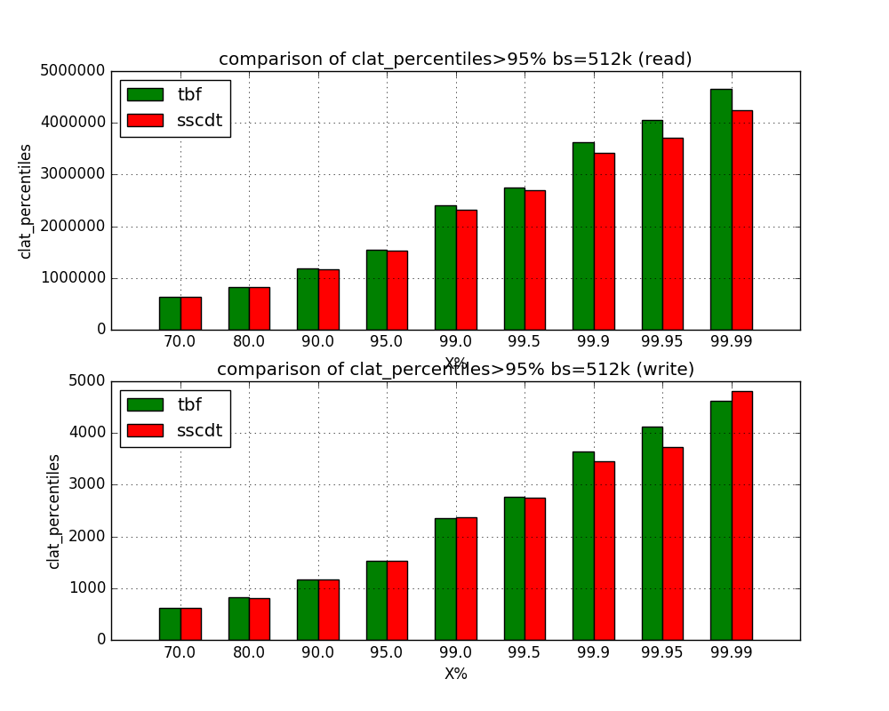

#### 11）clat延迟百分位数(1024 k)

X%以前

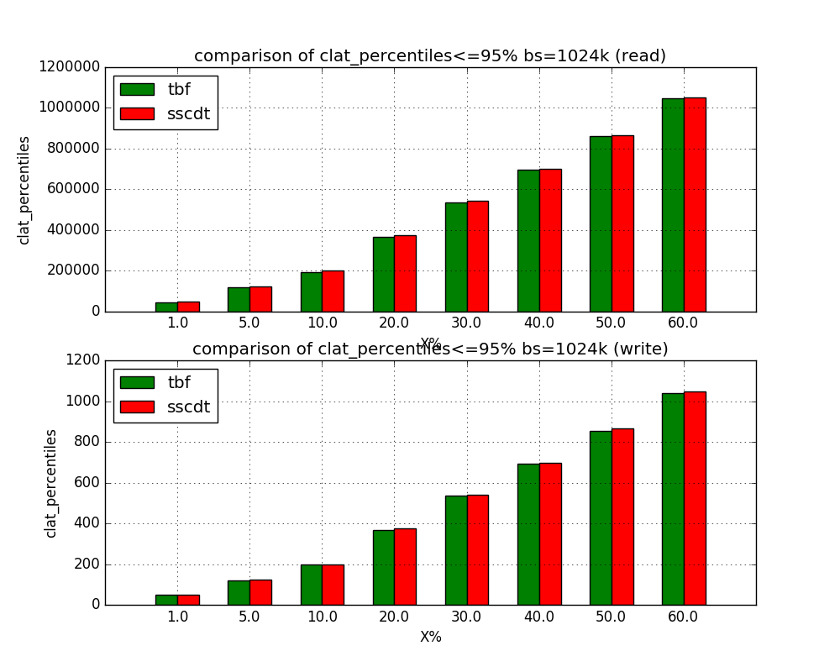

X%以后

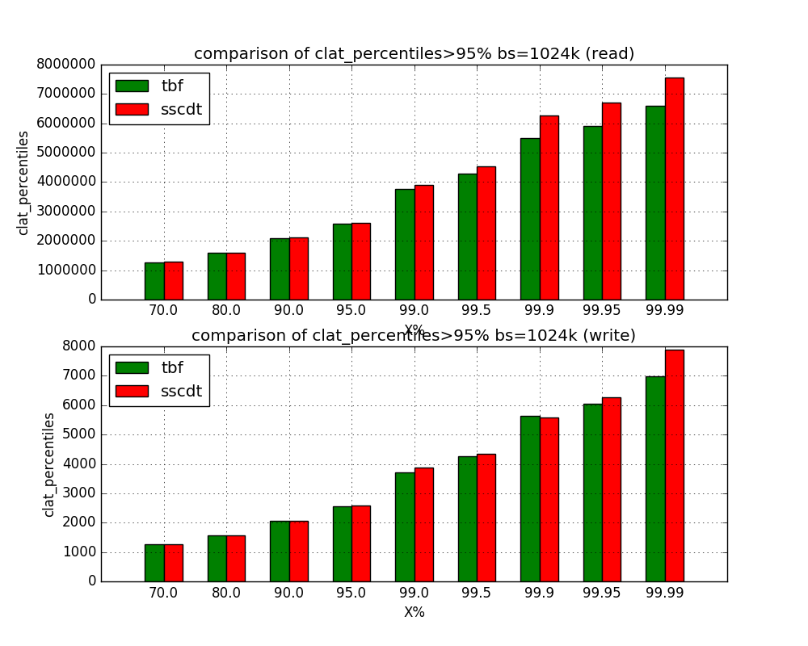

#### 12）clat延迟百分位数(2048 k)

X%以前

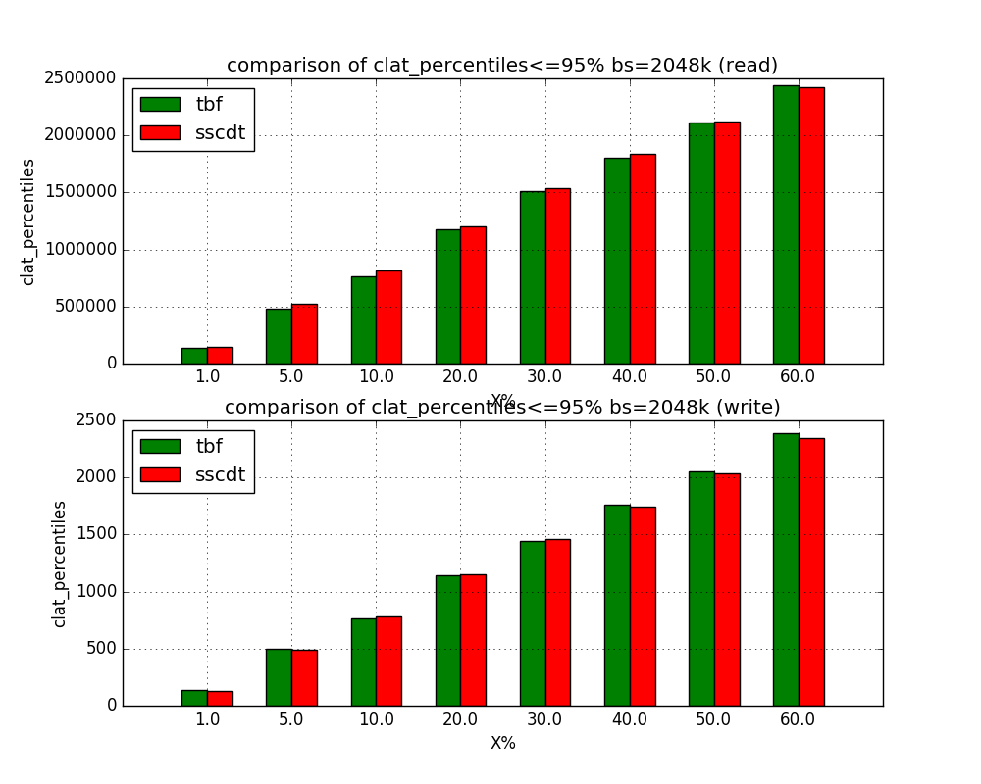

X%以后

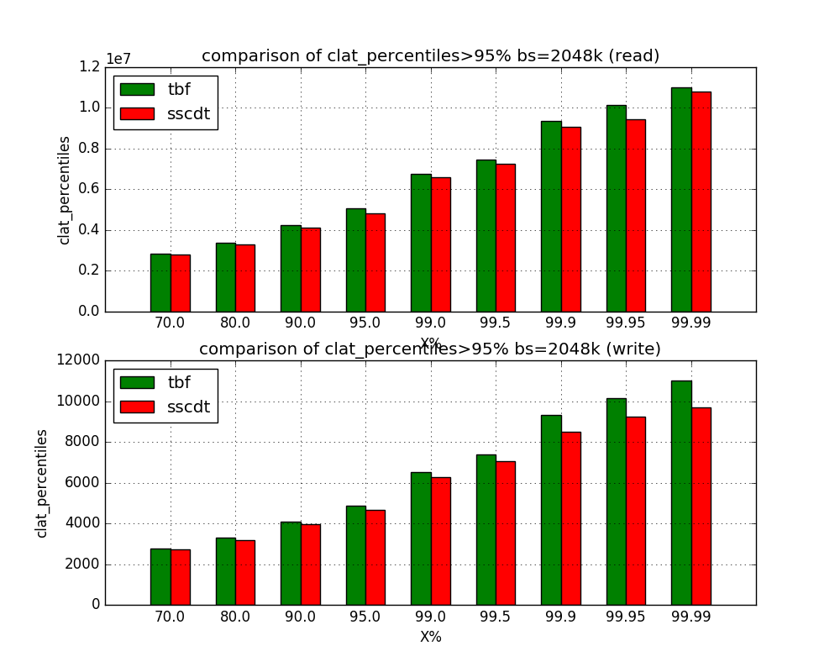

### 2.6.5 聚合IO(aggregate bandwidth)

#### 1）聚合IO最大带宽



#### 2）聚合IO的平均带宽



#### 3）聚合IO的标准差(Standard Deviation)



#### 4）聚合IO占的百分比



### 2.6.6 CPU使用情况

#### 1）用户占用时间百分比

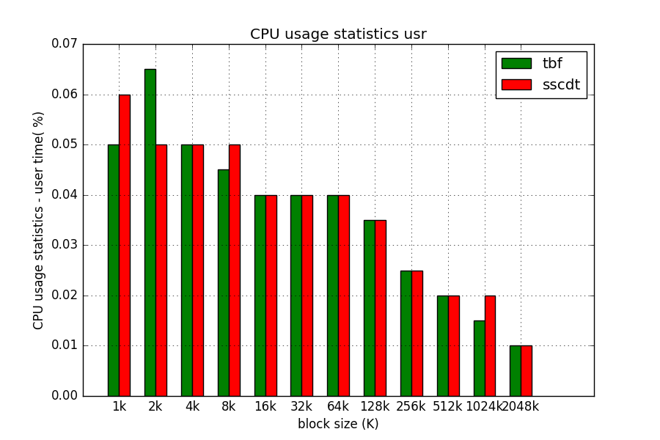

#### 2）系统占用时间百分比

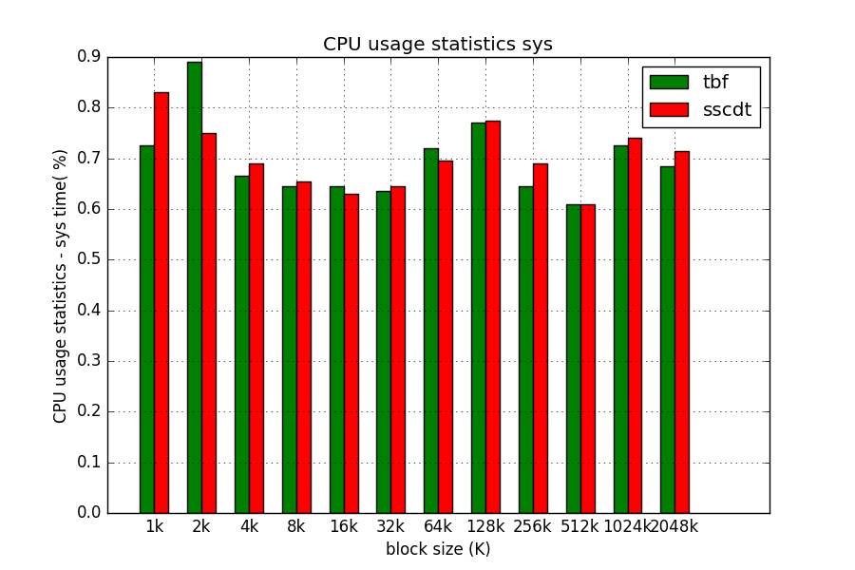

#### 3）CPU上下文切换次数

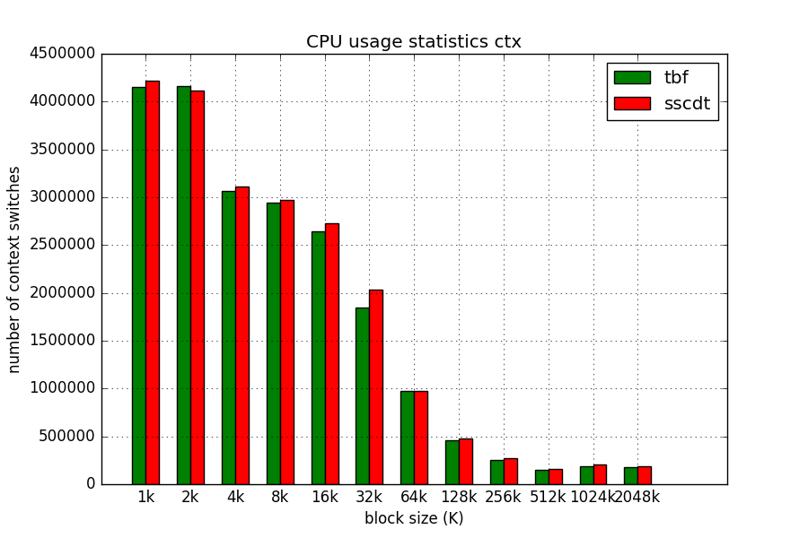

### 2.6.7 任务完成时延分布

说明：(a,b]表示在时间段a-b(包括b)内完成任务所占总任务百分比

#### 1）Distribution of I/O completion latencies(1 k)

微秒级

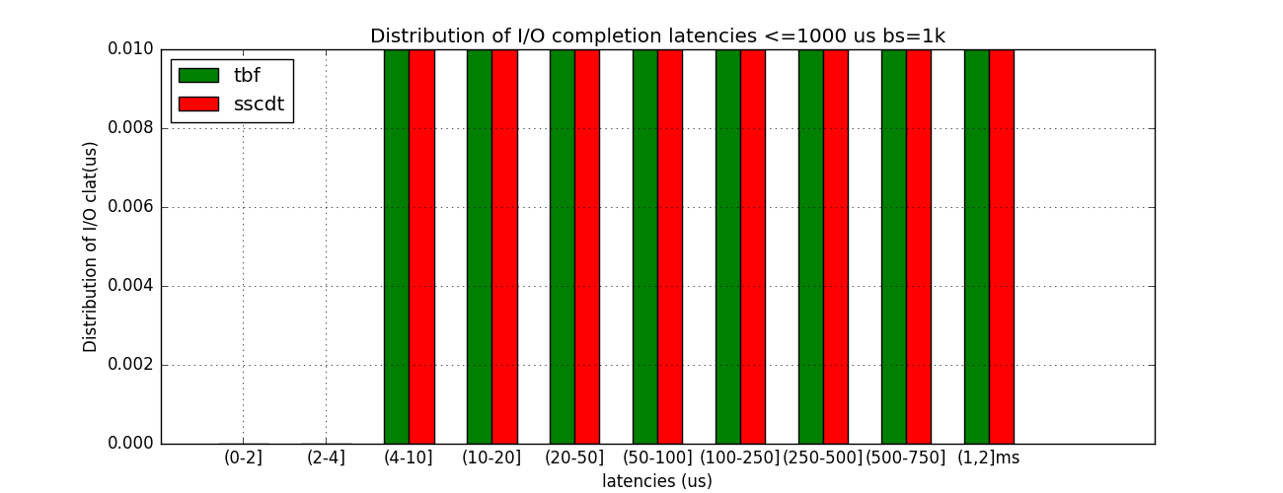

毫秒级

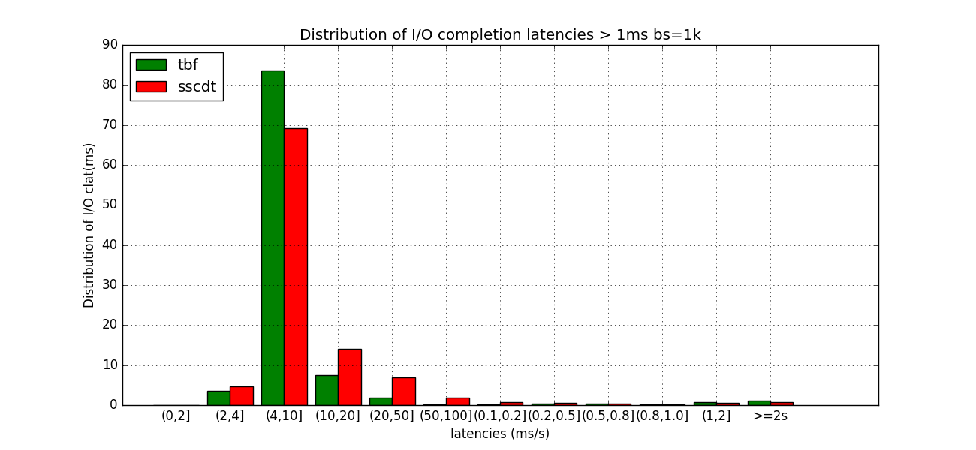

#### 2）Distribution of I/O completion latencies(2 k)

微秒级

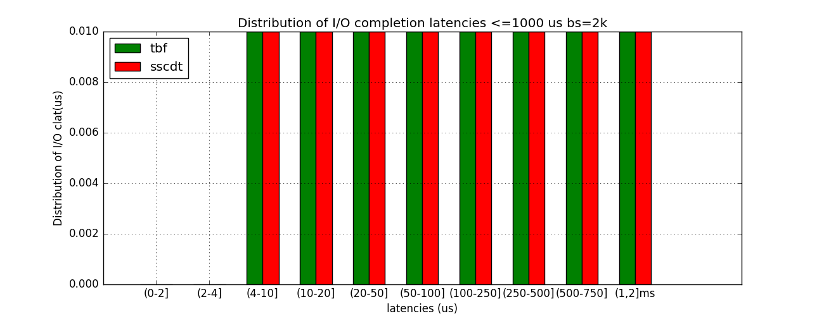

毫秒级

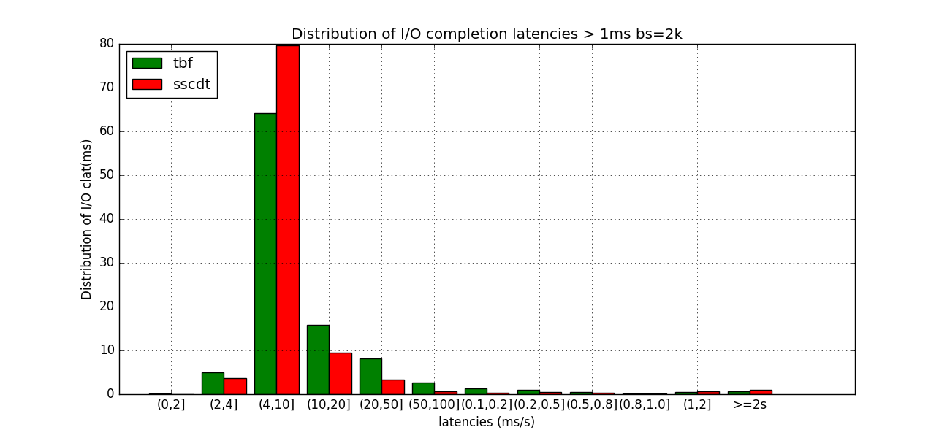

#### 3）Distribution of I/O completion latencies(4 k)

微秒级

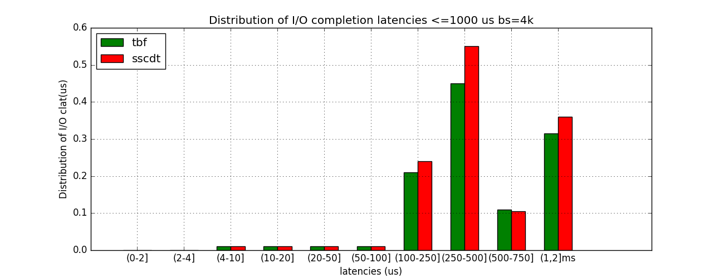

毫秒级

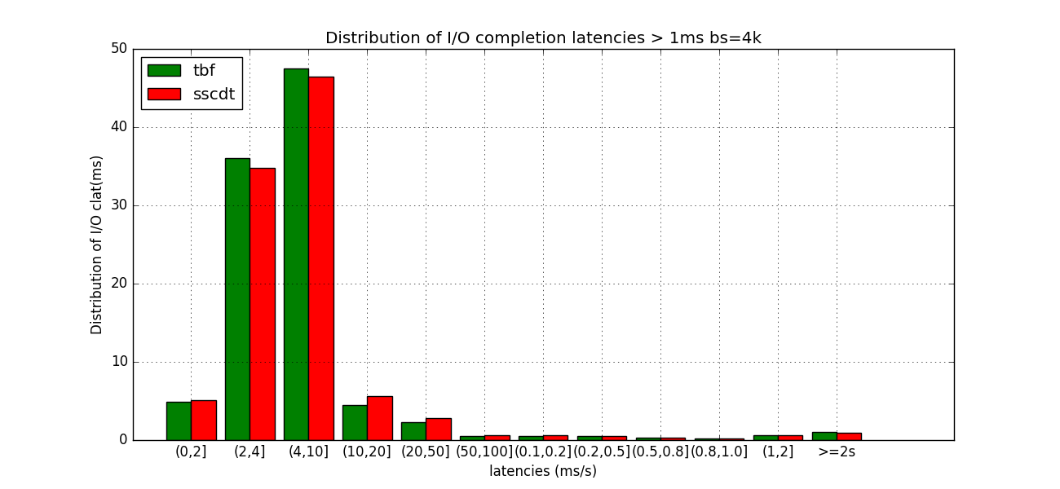

#### 4）Distribution of I/O completion latencies(8 k)

微秒级

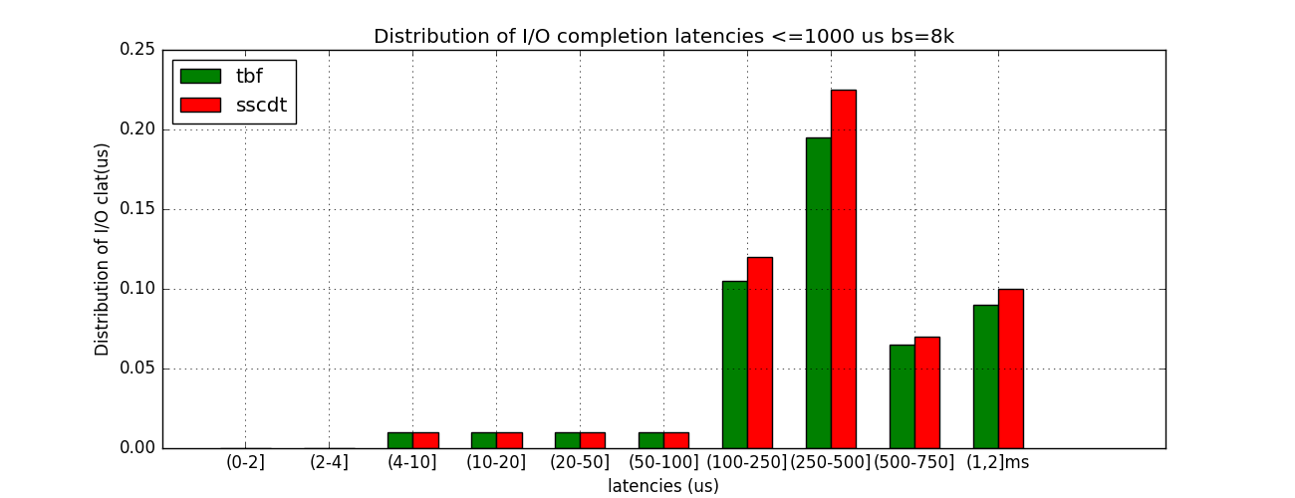

毫秒级

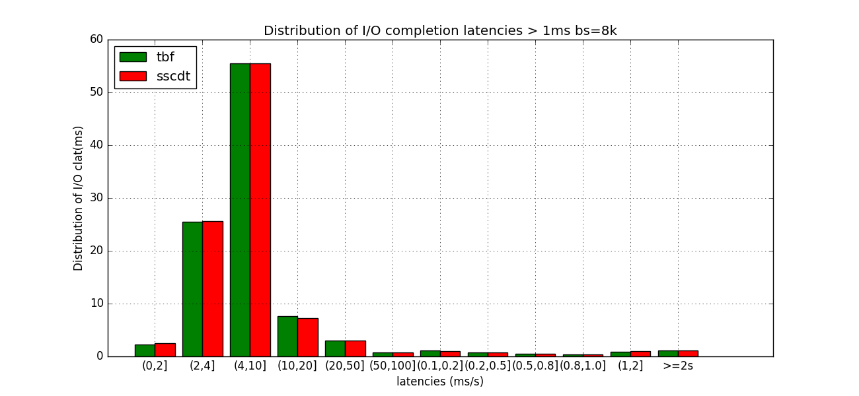

#### 5）Distribution of I/O completion latencies(16 k)

微秒级

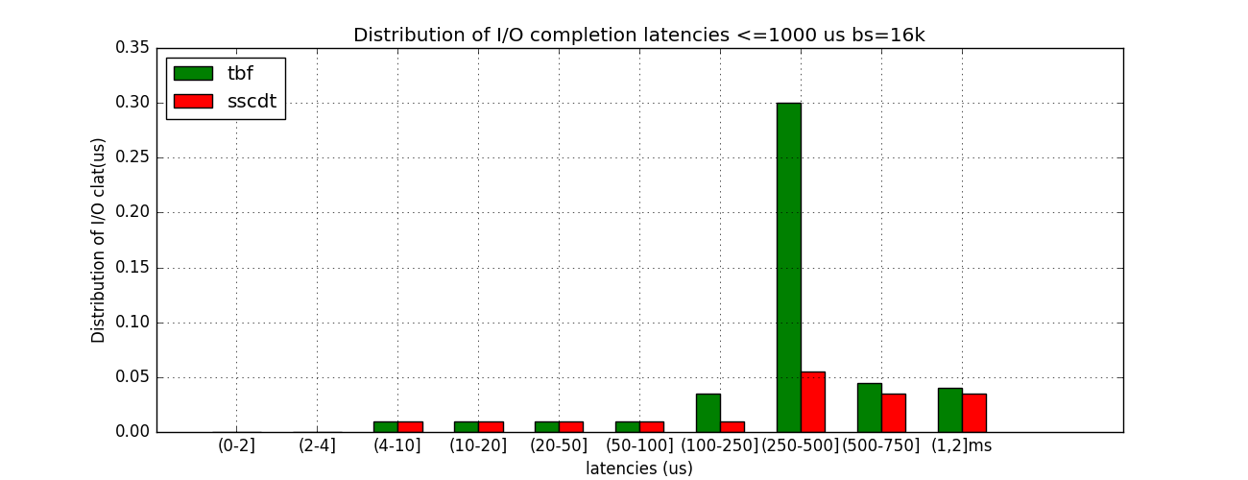

毫秒级

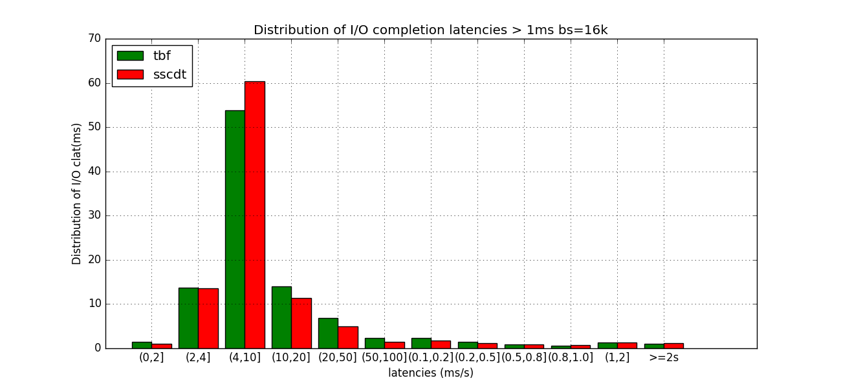

#### 6）Distribution of I/O completion latencies(32 k)

微秒级

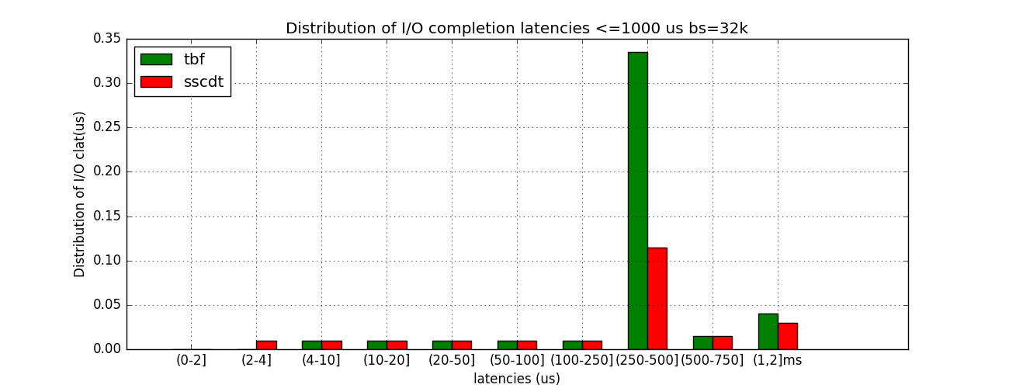

毫秒级

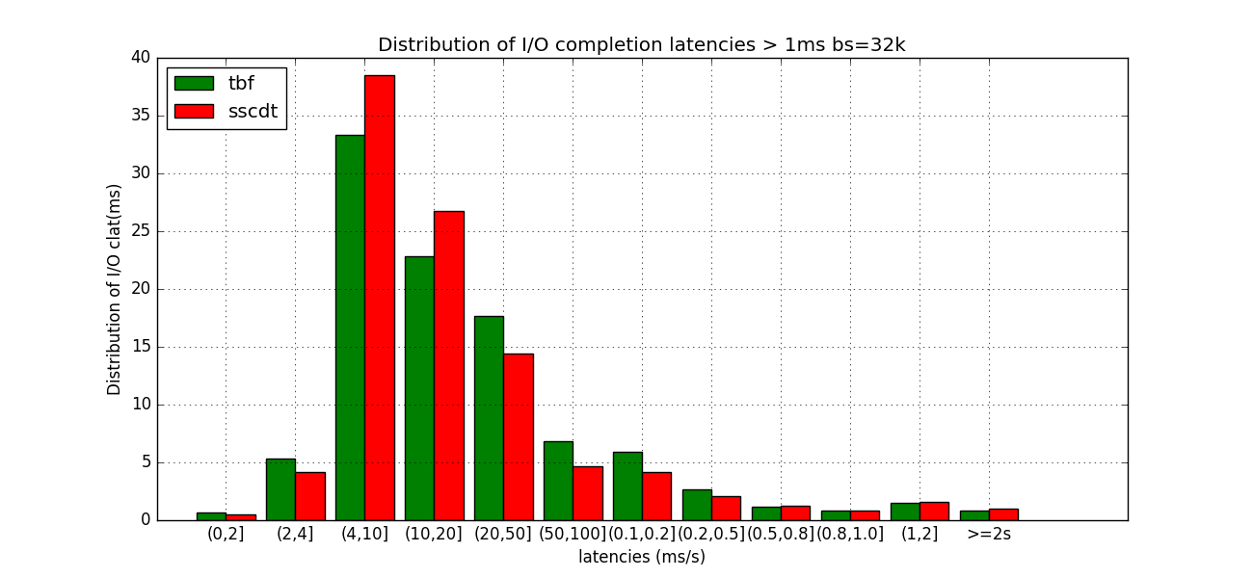

#### 7）Distribution of I/O completion latencies(64 k)

微秒级

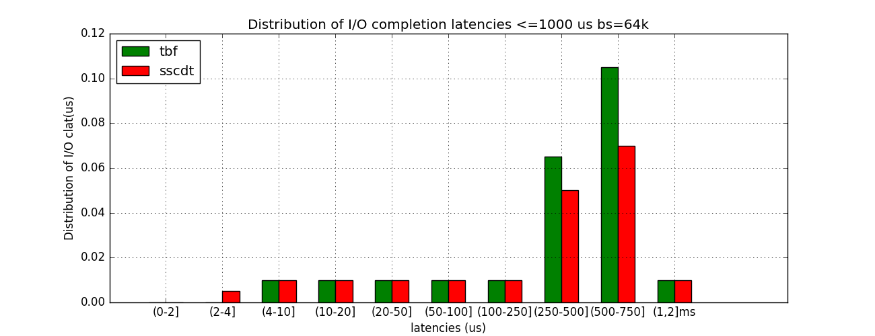

毫秒级

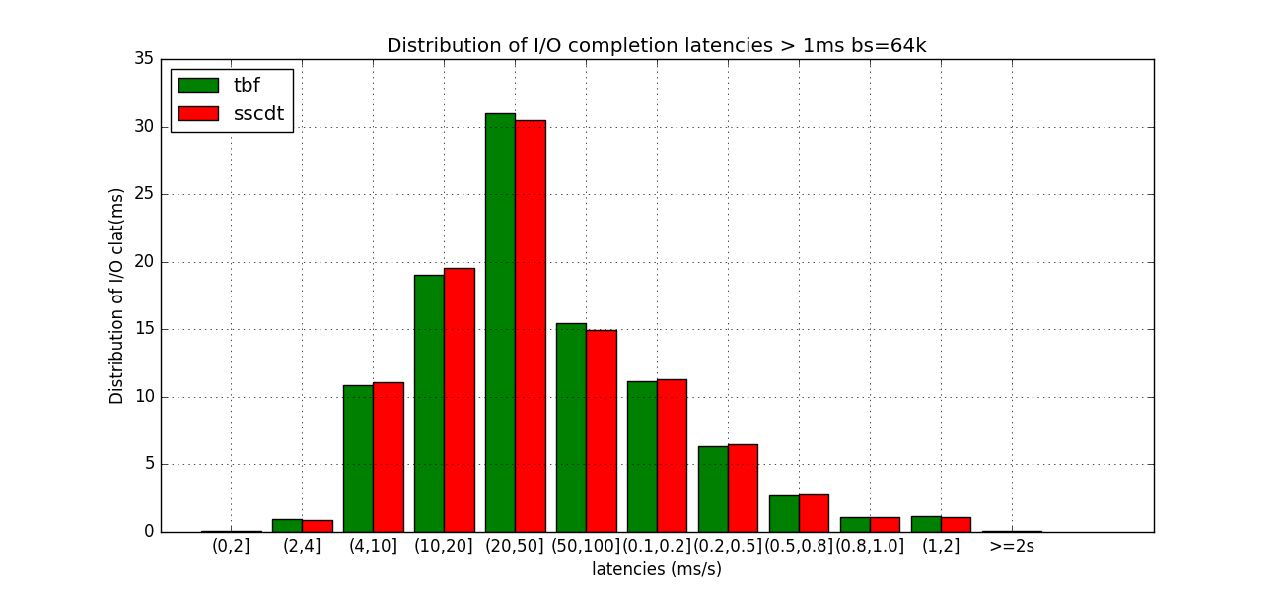

#### 8）Distribution of I/O completion latencies(128 k)

微秒级

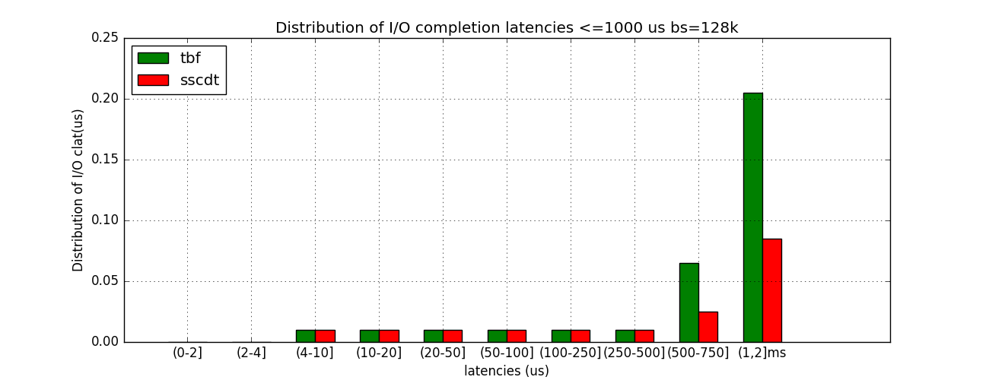

毫秒级

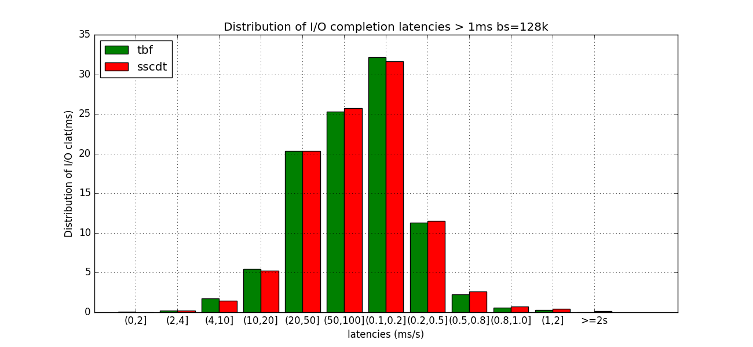

#### 9）Distribution of I/O completion latencies(256 k)

微秒级

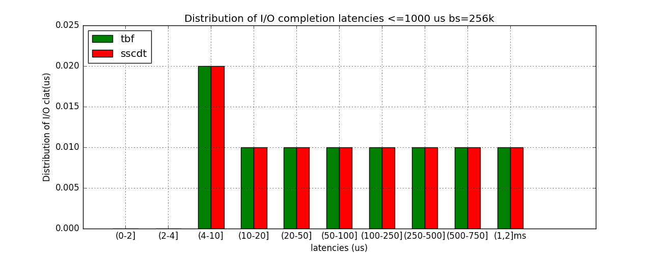

毫秒级

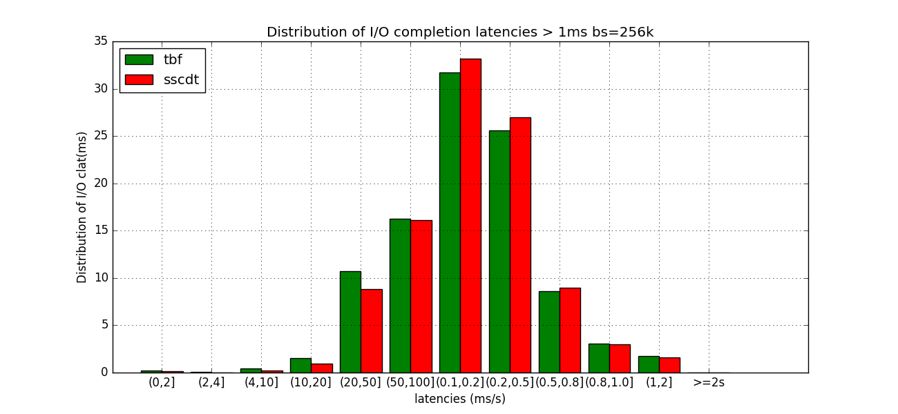

#### 10）Distribution of I/O completion latencies(512 k)

微秒级

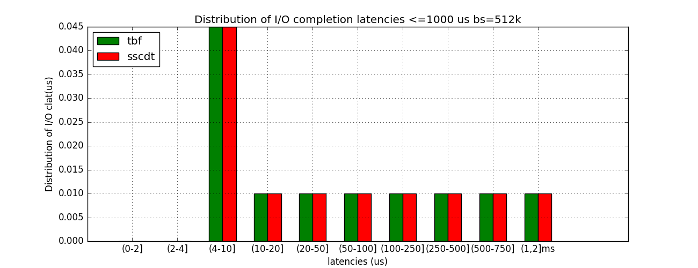

毫秒级

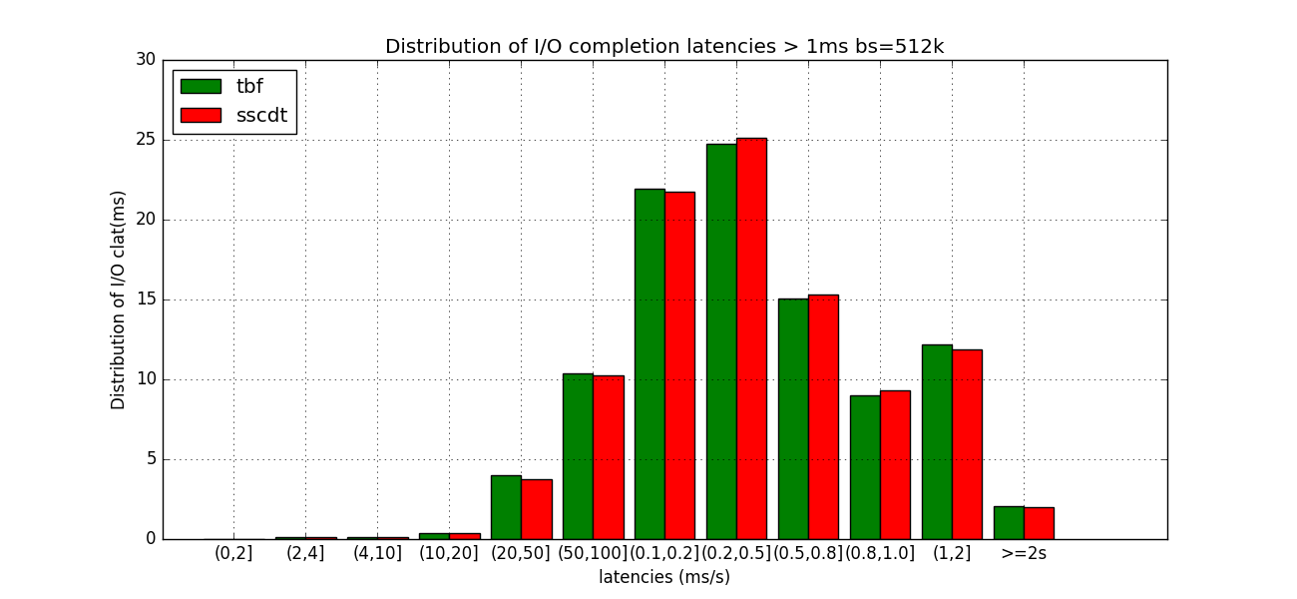

#### 11）Distribution of I/O completion latencies(1024 k)

微秒级

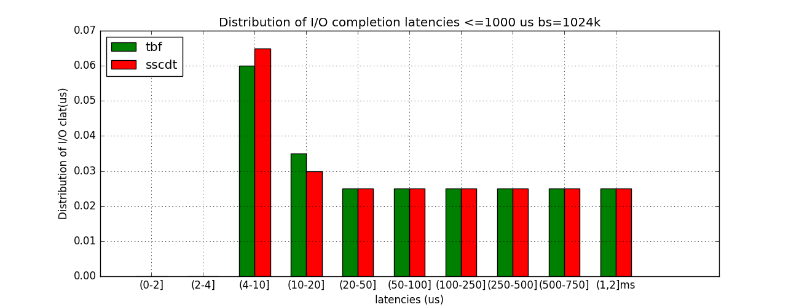

毫秒级

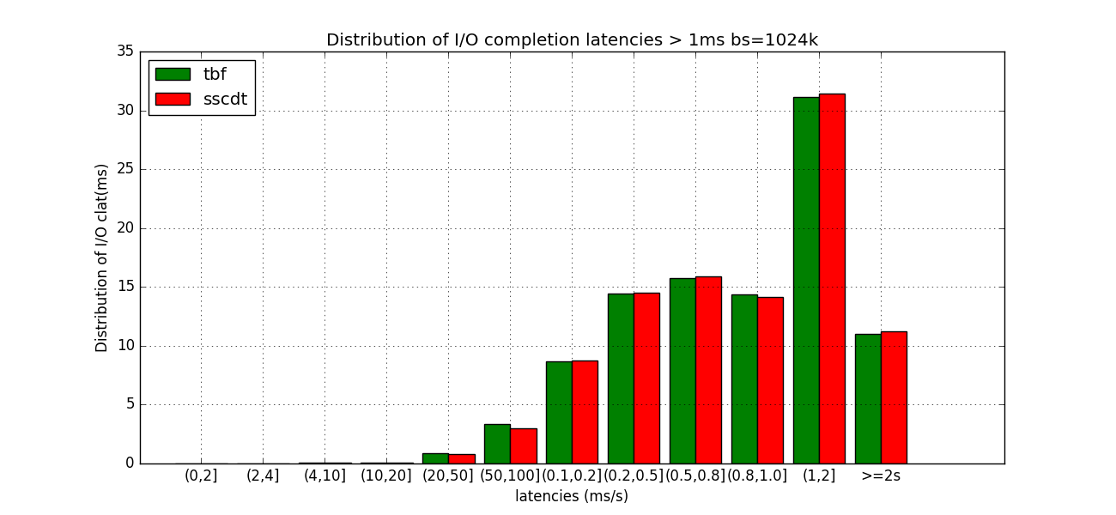

#### 12）Distribution of I/O completion latencies(2048 k)

微秒级

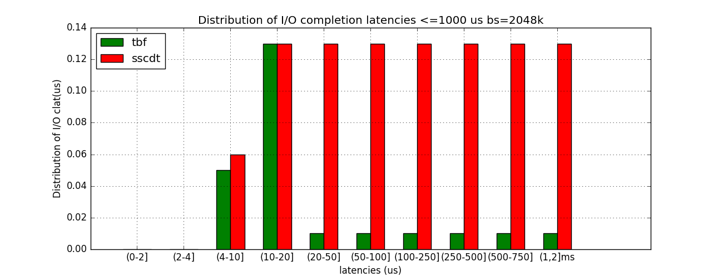

毫秒级

